健康体检管理系统

《操作手册》

**二零二二年一月**

文件信息

|  |  |  |  |
| --- | --- | --- | --- |
| 文件状态 | [ ]草稿文件  [√]正式文件  [ ]更改正式文件 | 当前版本 | .V0.9 |
| 作者 | 刘丙成 |
| 审核 |  |
| 完成日期 | 2022年1月 |
| 文档编号 | SCMTXC20220111 | 文档标题 | 健康体检管理系统-操作手册 |
| 文档类别 | 产品文档 | 提交人员 |  |
| 文件名 | 用户手册 | | |
| 文件摘要 | 用户手册 | | |
| 项目名称 | 健康体检管理系统 | | |
| 当前阶段 | 使用阶段 | | |
| 版权所有 |  | | |

修改历史

|  |  |  |  |  |  |
| --- | --- | --- | --- | --- | --- |
| 日期 | 版本 | 作者 | 修改内容 | 评审号 | 更改请求号 |
| 2022/1/11 | V0.9 | 刘丙成 | 定义正式文件 |  |  |
|  |  |  |  |  |  |
|  |  |  |  |  |  |

目 录

1 关于本手册 6

1.1. 目的 6

1.2. 范围 6

1.3. 读者对象 6

1.4. 参考文档 7

2 健康体检管理系统 8

2.1 系统部署环境 8

2.1.1 硬件环境 8

2.1.2 软件环境 8

2.2 系统部署 9

2.2.1 安装nginx 9

2.2.2 安装MySQL 15

2.2.3 安装java 35

2.2.4 Redis安装 39

2.2.5 系统安装 44

2.3 登录界面介绍 45

2.3.1 系统启动 45

2.4 职业体检模块 46

2.4.1 团检单位 47

2.4.2 团检订单 51

2.4.3 团检人员 57

2.4.4 合同评审 64

2.4.5 体检登记 65

2.4.6 问诊科登记 70

2.4.7 体检诊台 74

2.4.8 医生总检 79

2.4.9 报告审核 84

2.4.10 体检报告 85

2.4.11 复查说明 86

2.4.12 单位报告 90

2.4.13 查询统计 93

2.4.14 数据网报 94

2.5 从业体检模块 95

2.5.1 团检单位 96

2.5.2 体检登记 100

2.5.3 问诊科登记 106

2.5.4 体检诊台 110

2.5.5 医生总检 114

2.5.6 体检报告 117

2.5.7 健康证 118

2.6 健康体检模块 120

2.6.1 团检单位 121

2.6.2 团检订单 125

2.6.3 团检人员 134

2.6.4 合同评审 140

2.6.5 体检登记 142

2.6.6 体检诊台 147

2.6.7 医生总检 151

2.6.8 报告审核 156

2.6.9 体检报告 158

2.6.10 单位报告 159

2.6.11 查询统计 162

2.7 放射体检模块 163

2.7.1 团检单位 164

2.7.2 团检订单 168

2.7.3 团检人员 174

2.7.4 合同评审 180

2.7.5 体检登记 182

2.7.6 问诊科登记 186

2.7.7 体检诊台 190

2.7.8 医生总检 194

2.7.9 报告审核 199

2.7.10 体检报告 201

2.7.11 单位报告 202

2.7.12 查询统计 204

2.7.13 数据网报 206

2.8 LIS模块 206

2.8.1 修改数据 207

2.8.2 查看数据 208

2.8.3 批量删除数据 209

2.8.4 导出数据 210

2.8.5 数据同步 210

2.9 PACS模块 210

2.9.1 修改数据 211

2.9.2 查看数据 212

2.9.3 批量删除数据 213

2.9.4 导出数据 214

2.9.5 数据同步 214

2.10 系统参数模块 214

2.10.1 用户管理 215

2.10.2 角色管理 221

2.10.3 部门管理 226

2.11 基础数据模块 230

2.11.1 基础项目 231

2.11.2 组合项目 238

2.11.3 体检套餐 242

# 关于本手册

## 目的

为了使用户更快的熟悉健康体检管理系统的操作方法，规范操作步骤，尽量缩短用户的上手时间，特编写此用户手册。本手册结合实际操作，配以大量的文字说明和图片展示，确保用户高效快捷的使用本软件。

## 范围

本手册描述了健康体检管理系统功能结构和安装使用说明。本文档主要包含以下七大模块：

* 职业体检模块；
* 从业体检模块；
* 健康体检模块；
* 放射体检模块；
* LIS模块
* PACS模块
* 系统参数模块
* 基础数据模块

## 读者对象

本文适用于健康体检管理系统项目组开发人员，质保人员及测试人员，还包括该系统相关用户人员。

## 参考文档

|  |  |  |  |  |
| --- | --- | --- | --- | --- |
| **编号** | **资料名称** | **描述** | **来源** | **备注** |
| 1 | 计算机软件需求说明编制指南 ANSI/IEEE 829 | 项目开发建设的指导标准 | 国家标准 | GB 9385-1988 |
| 2 | 计算机软件文档编制规范 | 项目开发建设的指导标准 | 国家标准 | GB 8567-2006 |
| 3 | 信息技术软件生存期过程 | 项目开发建设的指导标准 | 国家标准 | GB/T 8566-2007 |
| 4 | 1:500 1:1000 1:2000地形图图式 | GIS行业信息化国家标准 | 国家标准 | GBT20257.1-2007 |
| 5 | 城市地理要素城市道路、道路交叉口、街坊、市政工程管线编码结构规则 | GIS行业信息化国家标准 | 国家标准 | GBT 14395-2009 |
| 6 | 基础地理信息要素分类与代码 | GIS行业信息化国家标准 | 国家标准 | GBT 13923-2006 |
| 7 | 城市基础地理信息系统技术规范 | GIS行业信息化行业标准 | 建设部标准 | CJJ 100-2004 |
| 8 | 城市地下管线探测技术规程 | GIS行业信息化行业标准 | 建设部标准 | CJJ61-2003 |
| 9 | 需求规格说明书 | 需求规格说明书 | 四川民图科技有限公司 | / |
| 10 | 概要设计说明书 | 概要设计说明书 | 四川民图科技有限公司 | / |

# 健康体检管理系统

## 系统部署环境

### 硬件环境

健康体检管理系统硬件环境配置如表所示：

|  |  |
| --- | --- |
| **配置名称** | **推荐配置** |
| CPU | Intel Core 四核 或以上 |
| 内存 | 16G 以上 |
| 显卡 | NVIDIA GeForce 750 或以上 |
| 硬盘 | 500G 以上，固态优先(倾斜摄影展示效果更优) |
| 网卡 | 100M 网卡或以上 |

### 软件环境

健康体检管理系统软件环境配置如表所示：

|  |  |
| --- | --- |
| **配置名称** | **要求** |
| 操作系统 | Windows 7（64位）及以上 |
| Java | 1.8 |

## 系统部署

在部署健康体检管理系统之前要检查是计算机的软件环境是否满足的配置要求（见2.1.2）。

系统部署文件包含数据库文件和代理文件。

### 安装nginx

1. **安装编译工具及库文件**



1. **首先要安装PCRE**

PCRE 作用是让 Nginx 支持 Rewrite 功能。

1、下载 PCRE 安装包，下载地址： <http://downloads.sourceforge.net/project/pcre/pcre/8.35/pcre-8.35.tar.gz>





2、解压安装包



3、进入安装包目录



4、编译安装

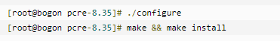

5、查看pcre版本





1. **安装Nginx**

1、下载 Nginx，下载地址：<https://nginx.org/en/download.html>





安装包



2、进入安装包目录

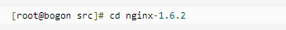

4、编译安装

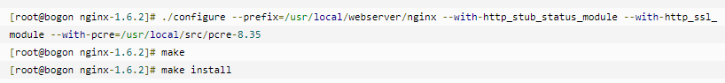

5、查看nginx版本





到此，nginx安装完成。

1. **Nginx配置**

1、创建Nginx运行使用的用户www:

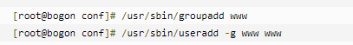

2、配置nginx.conf，代理配置如下：

server

{

listen 8016;

server_name localhost;

index index.html;

root E:/zhhp/dist; #dist上传的路径

default_type application/octet-stream;

add_header 'Access-Control-Allow-Origin' $http_origin;

add_header 'Access-Control-Allow-Credentials' 'true';

add_header 'Access-Control-Allow-Methods' 'GET, POST, OPTIONS';

add_header 'Access-Control-Allow-Headers' 'DNT,web-token,app-token,Authorization,Accept,Origin,Keep-Alive,User-Agent,X-Mx-ReqToken,X-Data-Type,X-Auth-Token,X-Requested-With,If-Modified-Since,Cache-Control,Content-Type,Range';

add_header 'Access-Control-Expose-Headers' 'Content-Length,Content-Range';

# 避免访问出现 404 错误

location / {

if ($request_filename ~* ^.*?.(txt|doc|pdf|rar|gz|zip|docx|exe|xlsx|ppt|pptx|jpg|png)$){

add_header Content-Disposition attachment;

}

try_files $uri $uri/ @router;

index index.html;

autoindex on; #开启索引功能

autoindex_exact_size off; #关闭计算文件确切大小（单位bytes），只显示大概大小（单位kb、mb、gb）

autoindex_localtime on; #显示本机时间而非 GMT 时间

}

location /tempfile {

root E:/static/uploadfile/; #dist上传的路径

index index.html;

}

location /dataSever {

root E:/zhhp/; #服务的路径

index index.html;

}

location /json {

root E:/json/; #json文件路径

index index.html;

}

location /socket/ {

proxy_pass http://192.168.1.147:8884/;

proxy_http_version 1.1;

proxy_set_header Upgrade $http_upgrade;

proxy_set_header Connection "upgrade";

proxy_set_header Host $host;

}

location @router {

rewrite ^.*$ /index.html last;

}

location /api {

proxy_pass http://127.0.0.1:9010;

}

location /auth {

proxy_pass http://127.0.0.1:9010;

}

location /arcgis {

proxy_pass http://127.0.0.1:6080;

}

location /magic {

proxy_pass http://127.0.0.1:9010;

}

location /druid {

proxy_pass http://127.0.0.1:9010;

}

location /webSocket/ {

proxy_pass http://127.0.0.1:9010/;

proxy_http_version 1.1;

proxy_set_header Upgrade $http_upgrade;

proxy_set_header Connection "upgrade";

proxy_set_header Host $host;

}

location /swagger{

proxy_pass http://127.0.0.1:9010;

}

}

3、检查配置文件nginx.conf的正确性命令





4、Nginx启动命令如下：





### 安装MySQL

mysql官网下载地址：<https://dev.mysql.com/downloads/mysql/>

点击进入官网下载地址，页面如下图

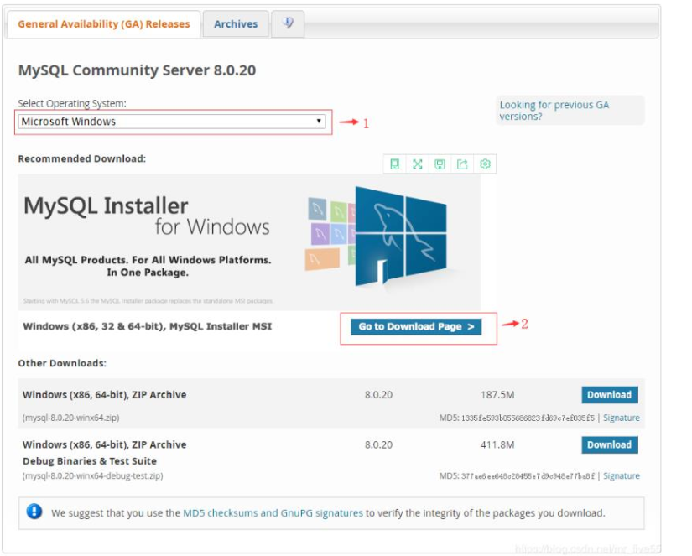

根据上图选好1处后点击2处进入Windows安装包的下载页面(如下图)

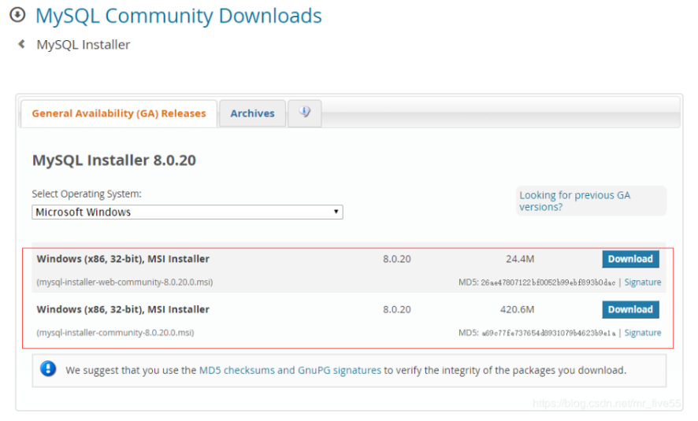

上图中有两个下载包，一个是安装引导包，一个是压缩安装包，我们选择第二个。点击Download进入下图页面

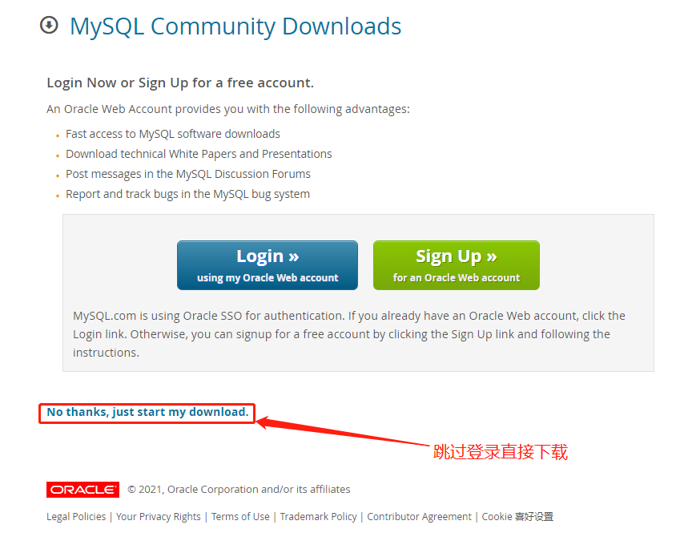

直接点击Not thanks...跳过登录和注册。这样我们就把软件下载下来了

**一、MYSQL的安装**

１、打开下载的mysql 8.0.20，页面如下图

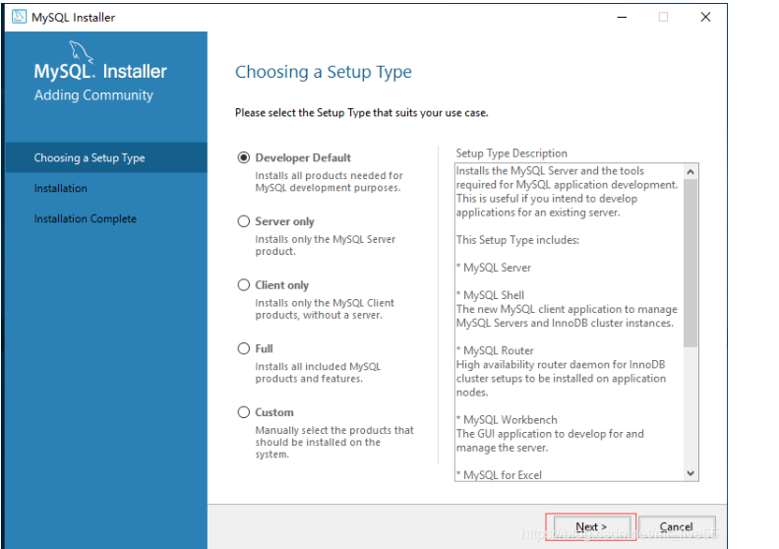

点击Next,转到下页图

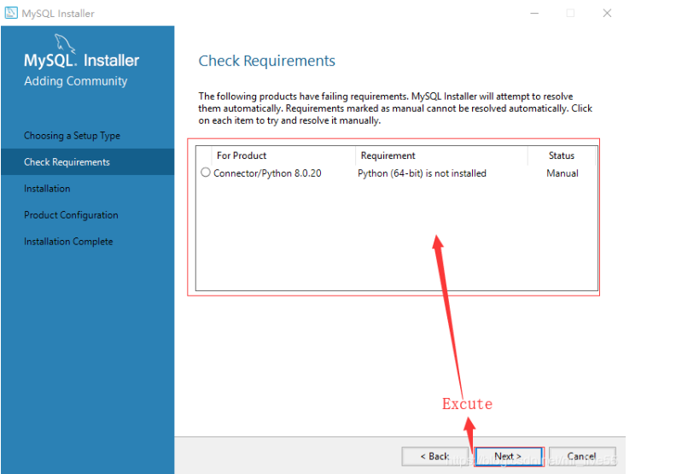

如果大红框上面有些没有安装的软件会出现这里，可以点击Next左边的Excute按钮安装，安装完成之后点击Next按钮，会出现个弹框。如下页图所示

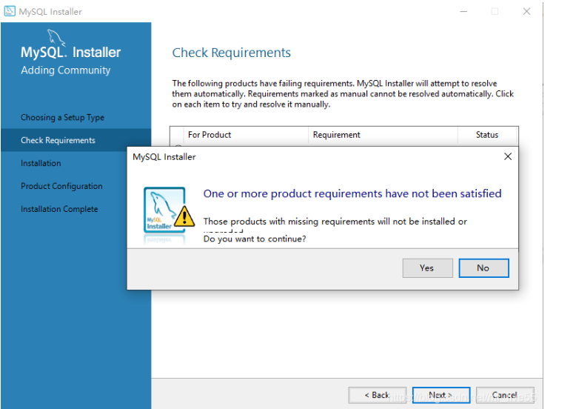

点击Yes。弹出下图页面

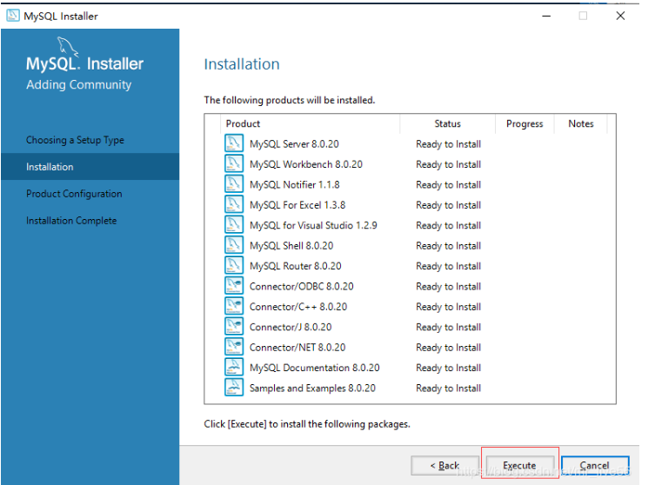

点击Execute进行安装。等待所有安装完成。

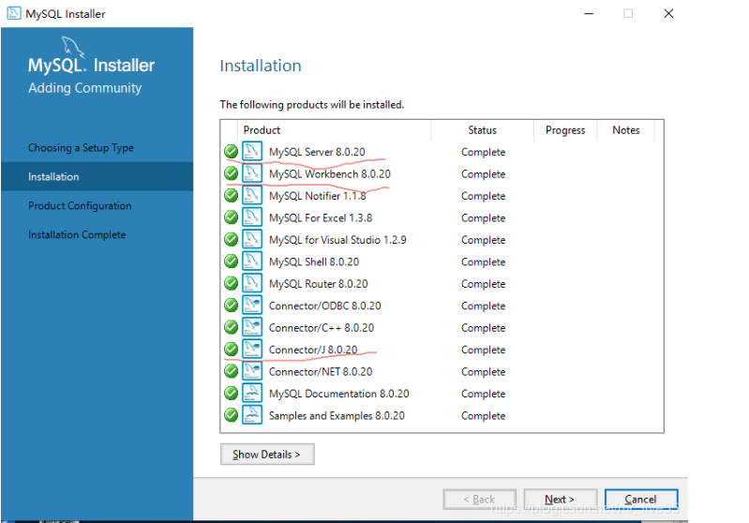

至少保证红杠处的3项安装成功，假若有安装失败的可以卸载重新安装。安装成功后我们点击Next。

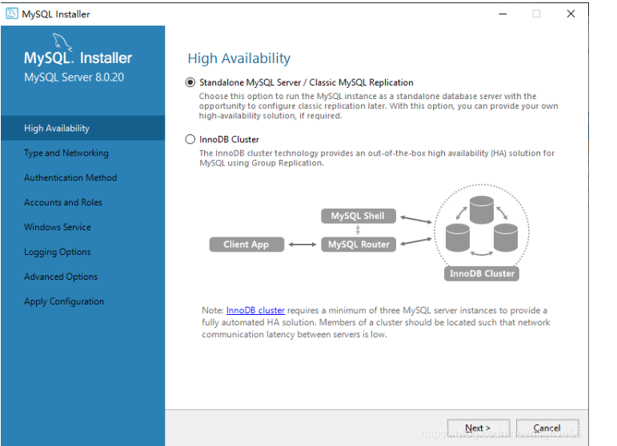

点击Next。

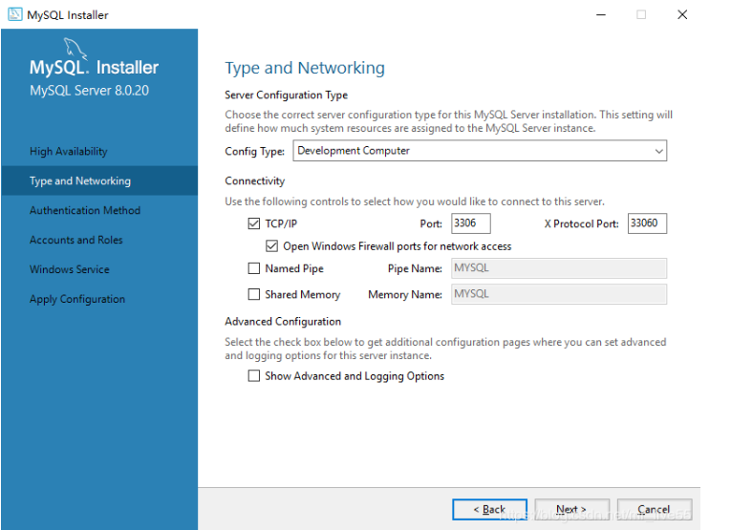

点击Next。

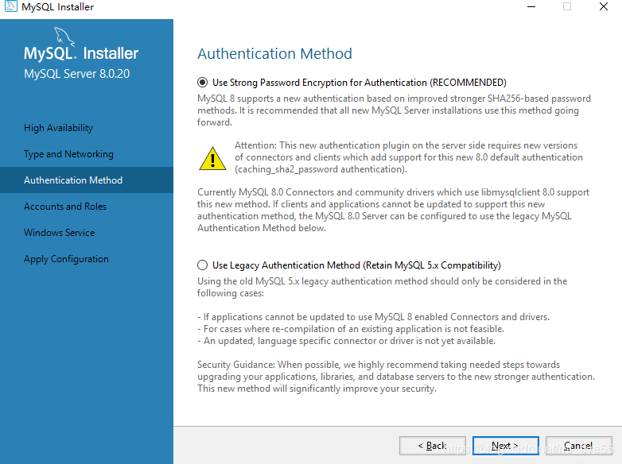

点击Next。

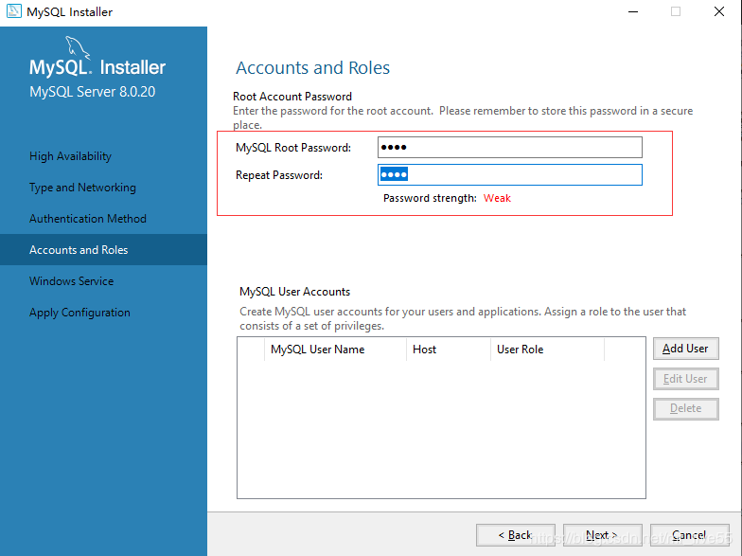

在红框里输入账号和密码，账号密码必须大于或等于4个字符，点击Next。

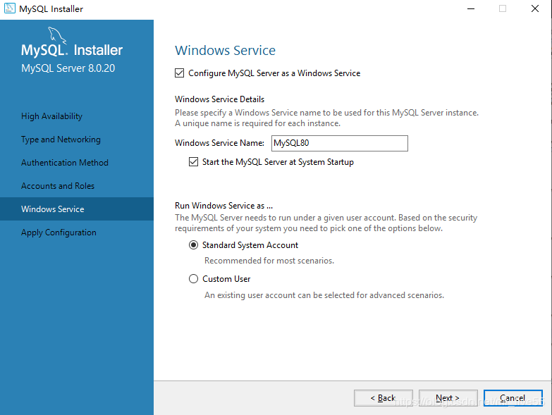

点击Next。

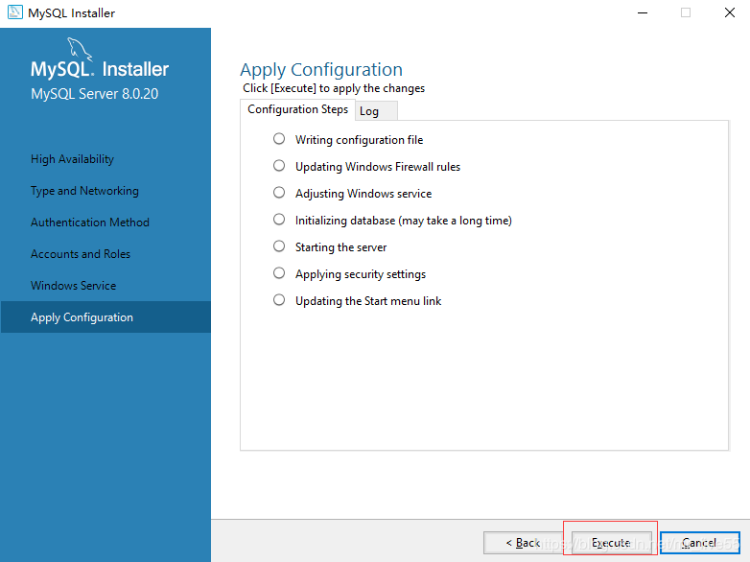

点击Excute。

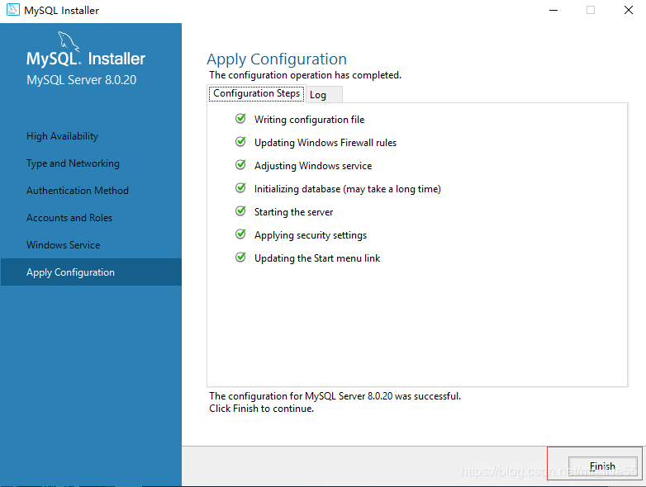

点击Finish。

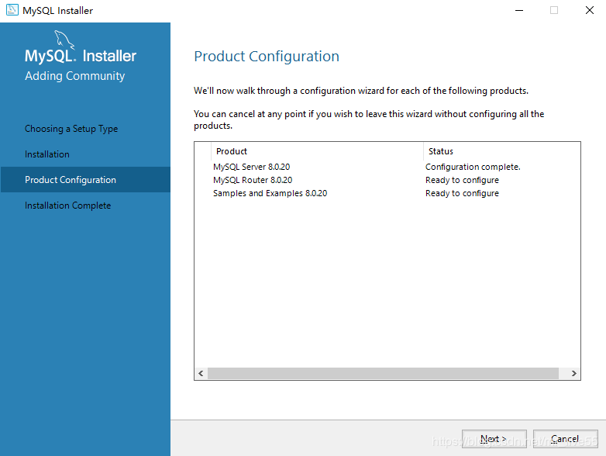

点击Next。

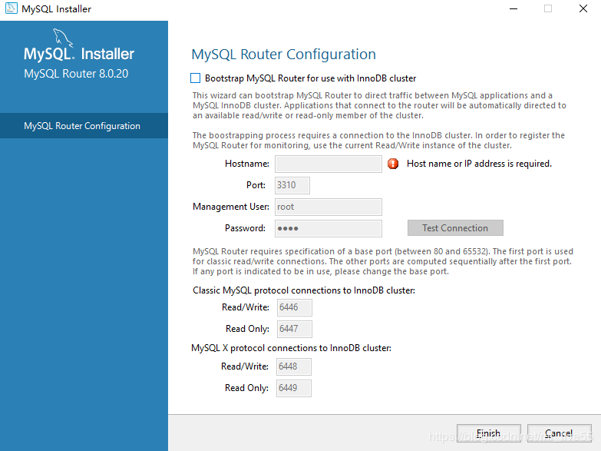

点击Finish。

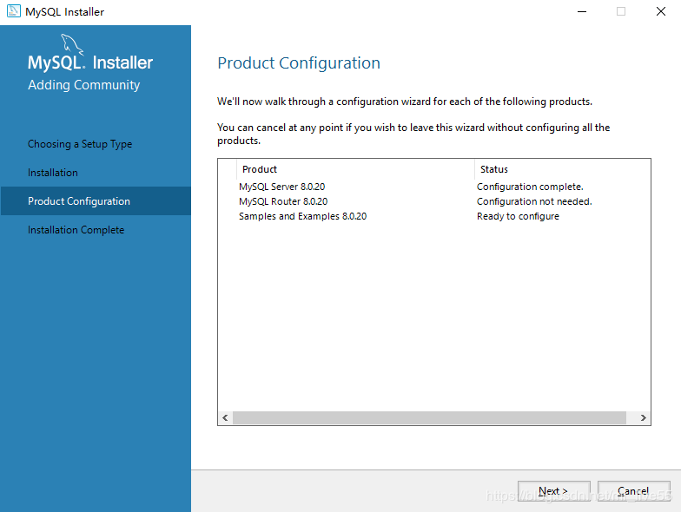

点击Next。

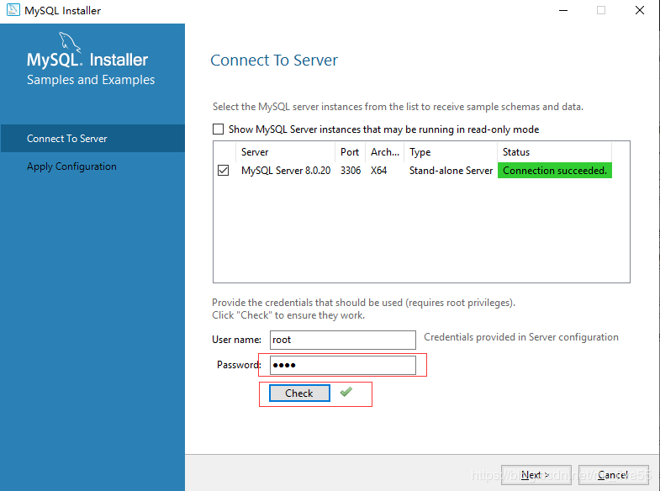

输入密码后点击Check,再点击Next。

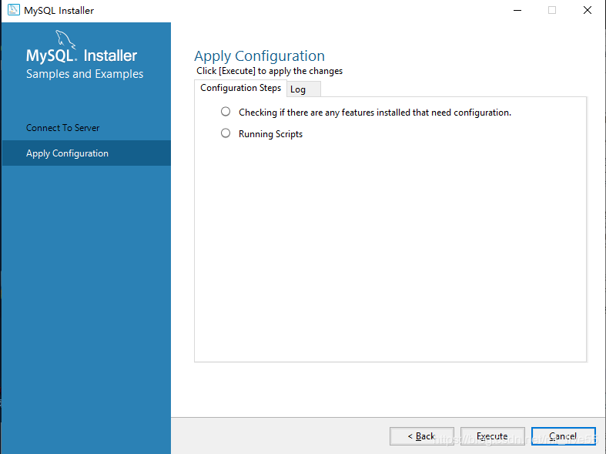

点击Execute。

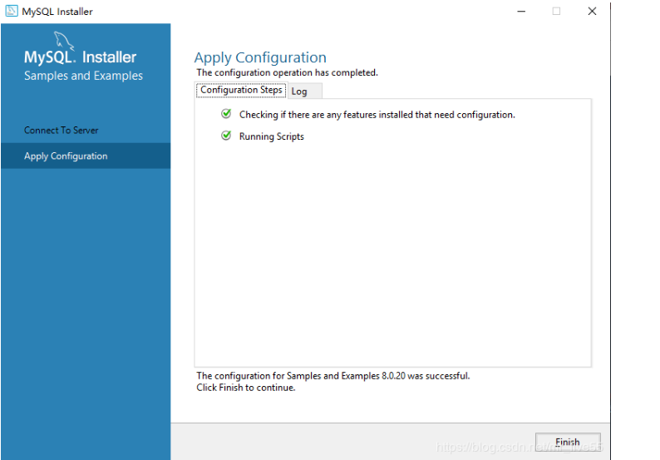

点击Finish。

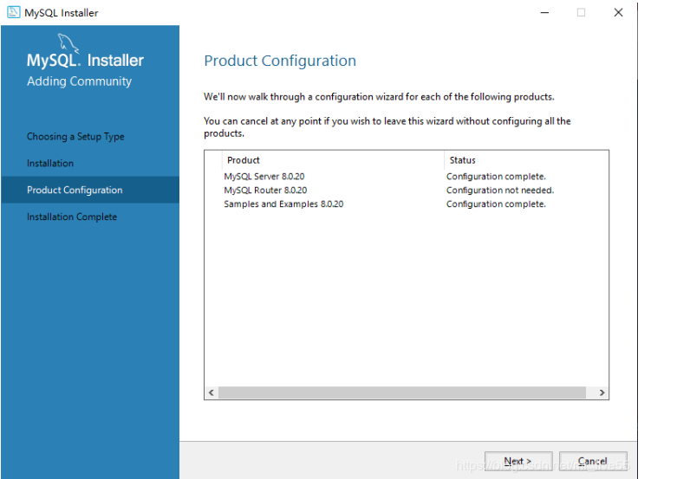

点击Next。

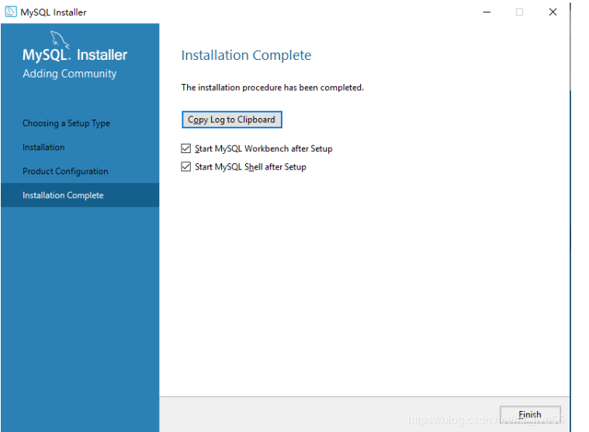

点击Finish，到此位置MySQL就安装完成了。

### 安装java

首先得安装jdk(Java Development Kit开发工具包)

下载完成以后点击安装（注意：安装路径不能有中文)，安装时安装位置随意，如下页图所示:

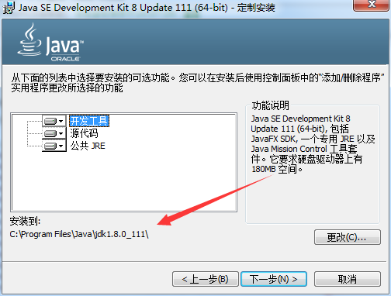

安装完成以后配置环境，进入系统属性

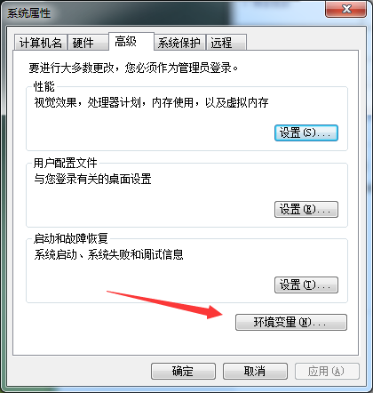

变量设置参数如下：

* 变量名： JAVA_HOME
* 变量值： C:\Program Files\Java\jdk1.8.0_111
* 变量名： Path
* 变量值： %JAVA_HOME%\bin;%JAVA_HOME%\jre\bin;
* 变量名： CLASSPATH
* 变量值： .;%JAVA_HOME%\lib\dt.jar;%JAVA_HOME%\lib\tools.jar;

注意：这前面有一个点‘.’，地址是java安装地址

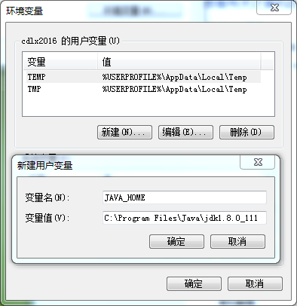

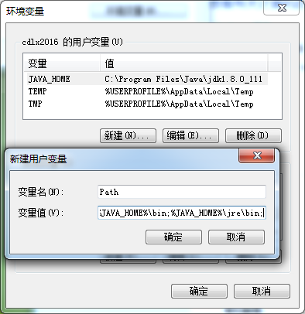

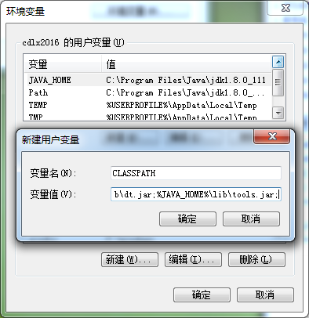

现在我们就测试一下我们配置的环境有没有成功，command(window键)+R,然后输入cmd,确定后输入命令: java、javac 几个命令，出现以下信息，说明环境变量配置成功；

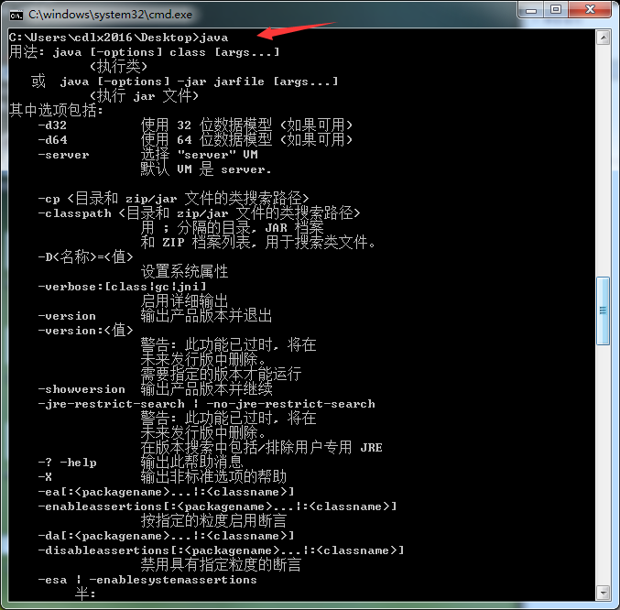

### Redis安装

Windows版本下载地址：<https://github.com/MicrosoftArchive/redis/releases>

下载 Redis-x64-3.2.100.zip。如下页图所示

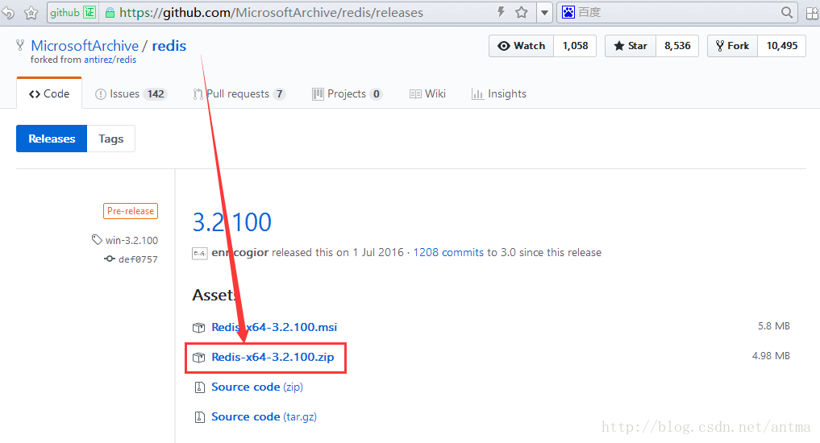

解压后目录如下图

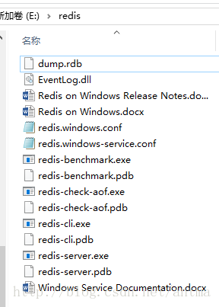

打开cmd命令进入redis目录，执行 redis-server.exe redis.windows.conf。如下图



显示如下页图所示，表示 Redis 服务已启动

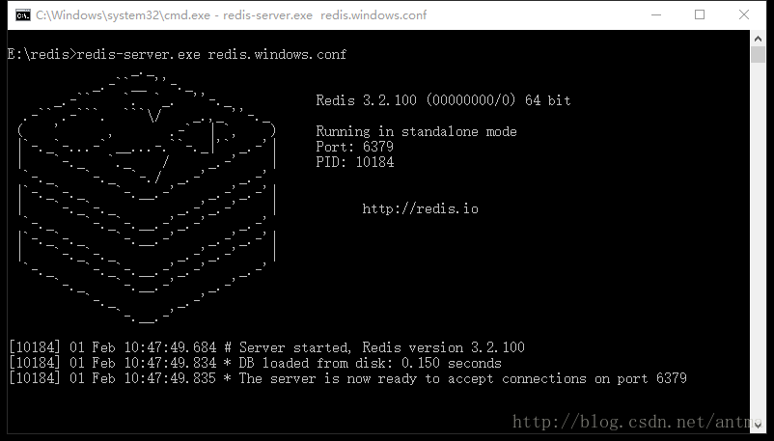

启动后窗口不要关，新开一个cmd窗口，执行redis-cli。图如下

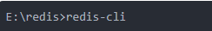

默认连接本机127.0.0.1 端口号 6379，连接成功。

将Redis 加入 Windows 服务。如下图



如果提示：Redis successfully installed as a service. 表示加入服务成功！

如果 Redis 设置了密码，加入服务时会提示下图所示



服务就启动不了，可以服务里加参数处理，如下图所示

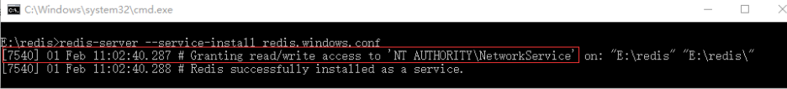

启动参数里加入-a 123456。如下页图所示

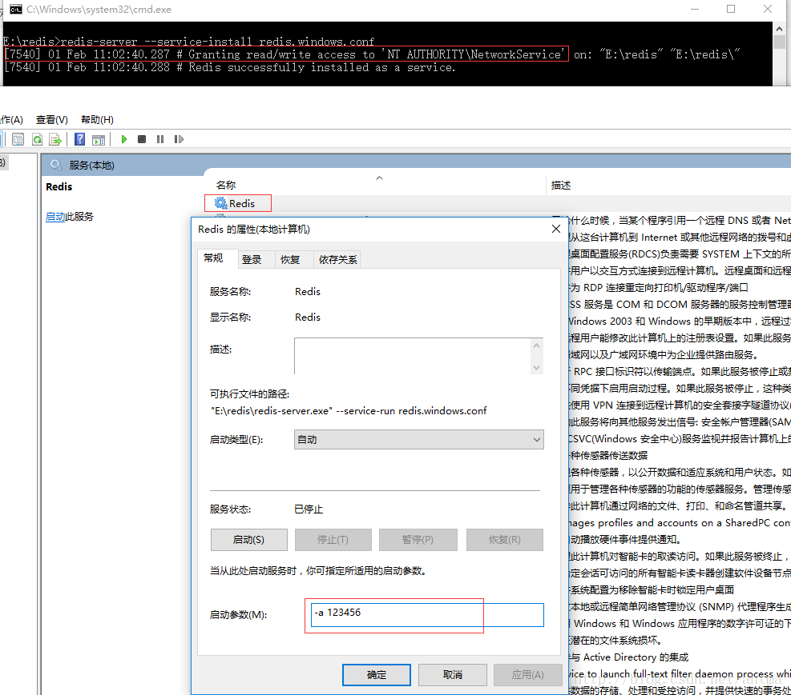

123456 是Redis密码。

安装完成！

下载Redis管理工具“Redis Desktop Manager Setup”，下载好后双击安装文件。如下页图所示

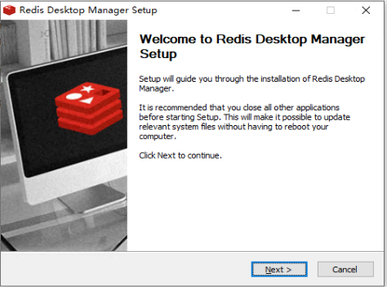

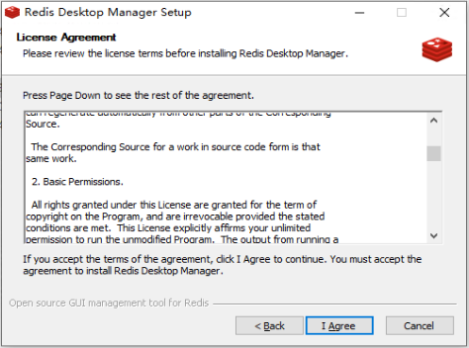

点击I Agree安装，全默认安装

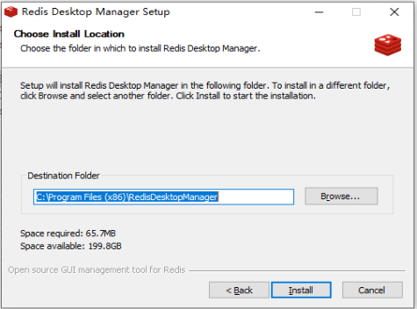

### 系统安装

1. E盘创建文件夹“healthy”和“static”文件夹
2. 把 拷入“healthy文件夹”，把代理文件拷入“static”文件夹。
3. 解压至当前文件夹，解压代理文件至当前文件夹。
4. 双击启动服务。

## 登录界面介绍

### 系统启动

打开任意浏览器输入系统代理地址(https://192.168.1.147:9123)，进入系

统登录界面，如下图所示：

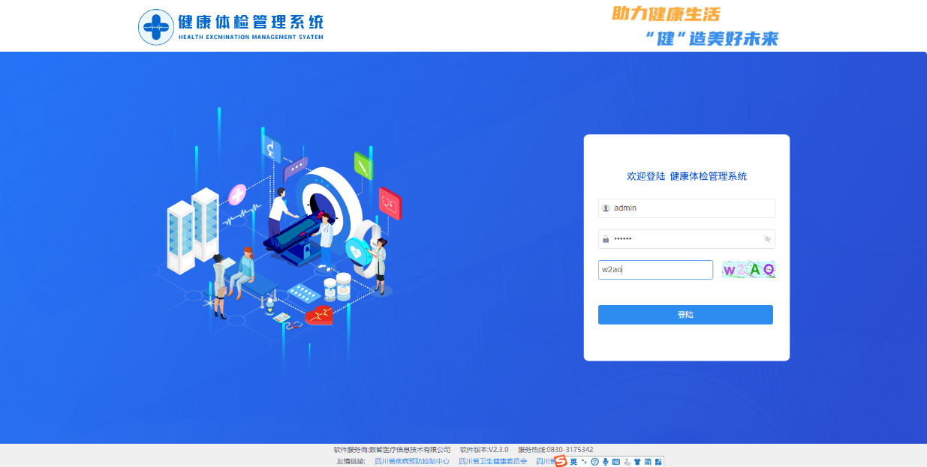

填写用户名、密码和验证码，点击登录按钮，进入首页。

## 职业体检模块

如图所示

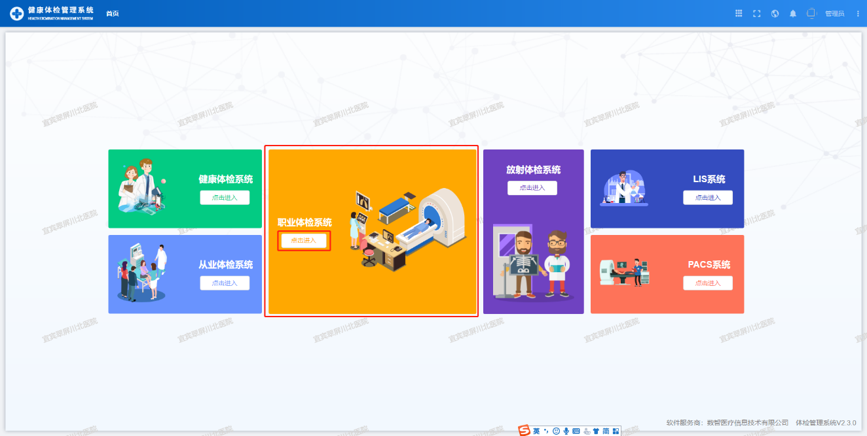

点击按钮，可以进入职业体检的流程界面，如下图

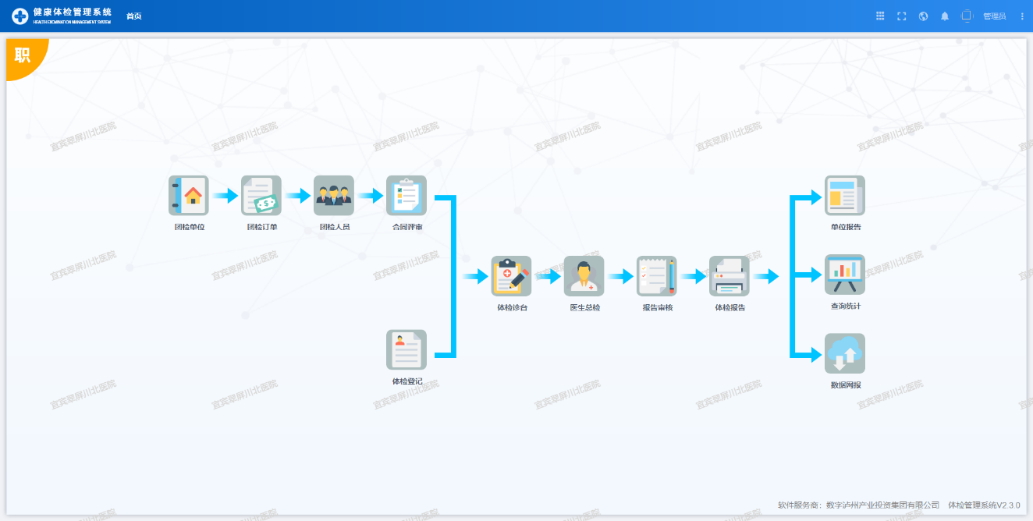

按照职业体检流程顺序进行体检即可

### 团检单位

点击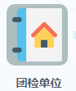可以进入职业体检的团检单位界面，如下图

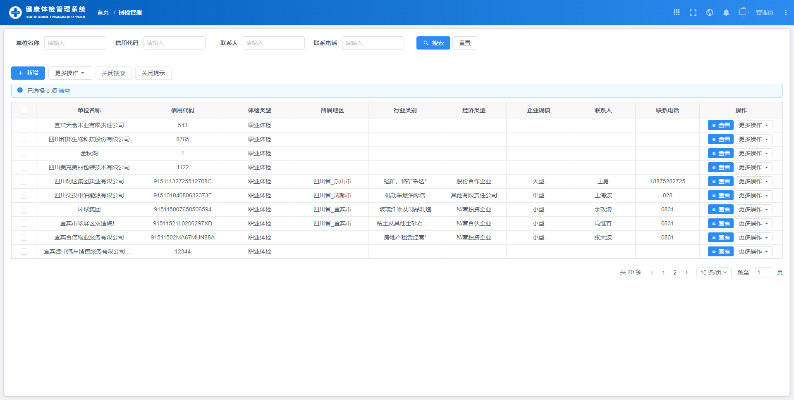

在这里可以添加或编辑需要团检的单位信息，具体操作如下

#### 新增数据

点击按钮，弹出新增数据页面，如下页图所示

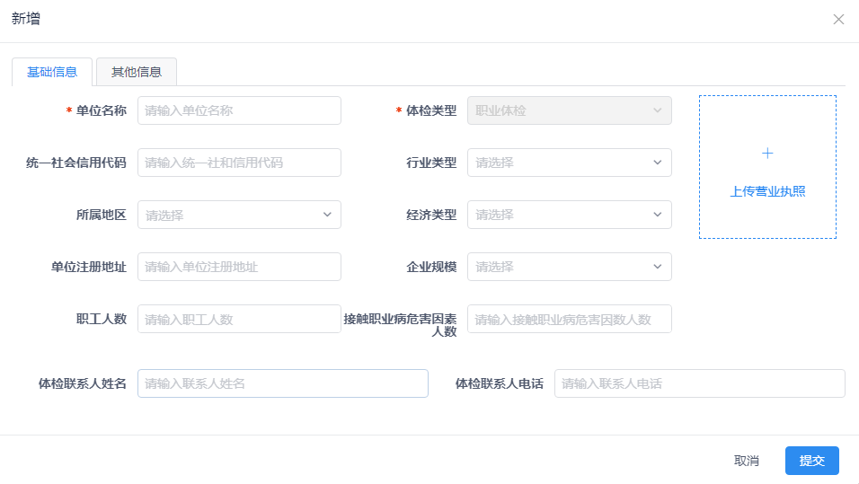

所有信息按照要求填写或者选择，带*标志的是必填数据。

填写完信息后，点击保存单位数据。若保存成功，页面如下图



#### 修改数据

如图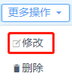所示，点击更多操作中的修改按钮，弹出修改数据页面，如下页图所示

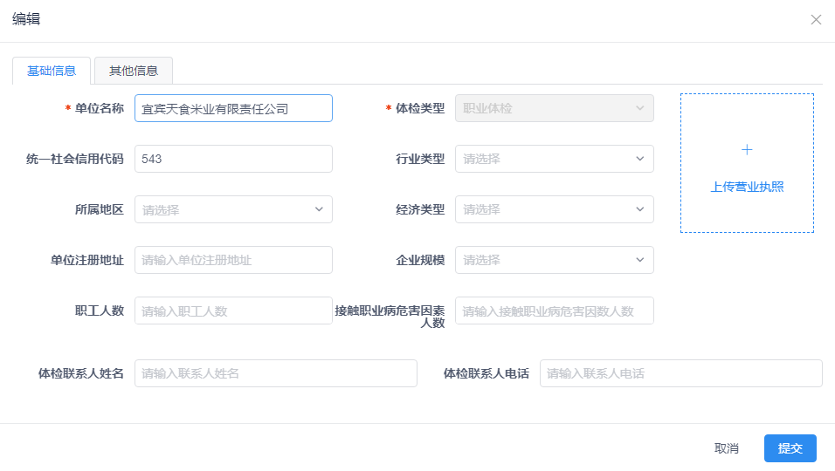

所有信息按照要求填写或者选择，带*标志的是必填数据。

填写完信息后，点击保存用户管理数据。若保存成功，页面如下图所示



#### 删除数据

如图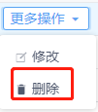所示，点击更多操作中的删除按钮，可以删除该条数据信息。如下页图所示

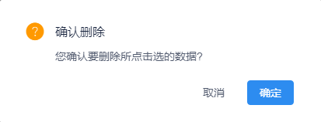

点击按钮，确认删除数据。若删除成功，页面如下图



#### 批量删除数据

如图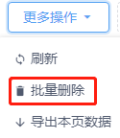所示，点击更多操作中的批量删除按钮，可以删除多条数据信息。如下图

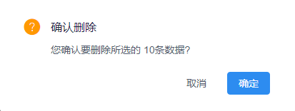

点击按钮，确认删除数据。若删除成功，页面如下页图



### 团检订单

点击可以进入职业体检的团检订单界面，如下图

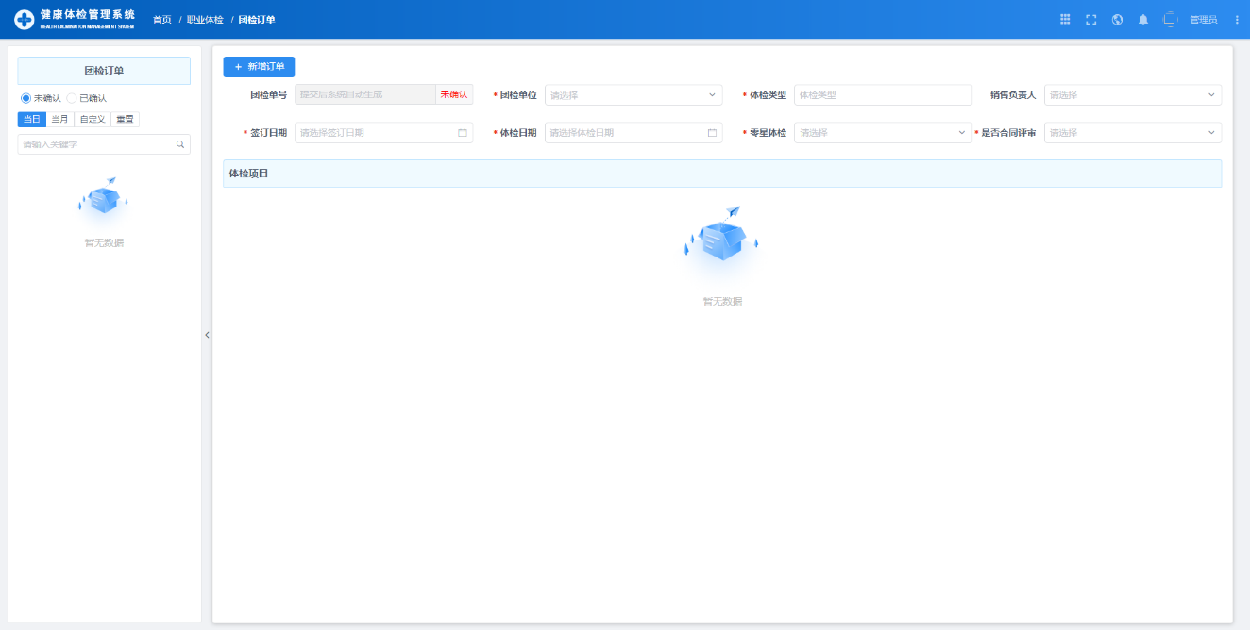

在这里可以添加职业体检订单，具体操作如下

#### 新增数据

1.点击按钮后，订单页面如下页图所示

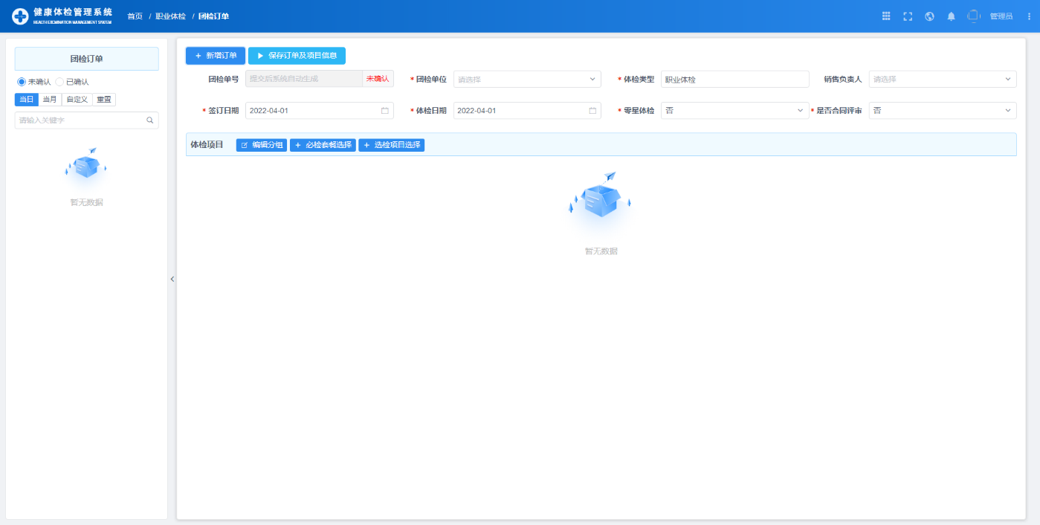

所有信息按照要求填写或者选择，带*标志的是必填数据。

2.填写完后点击保存订单数据。若保存成功，页面如下图



然后如下页图所示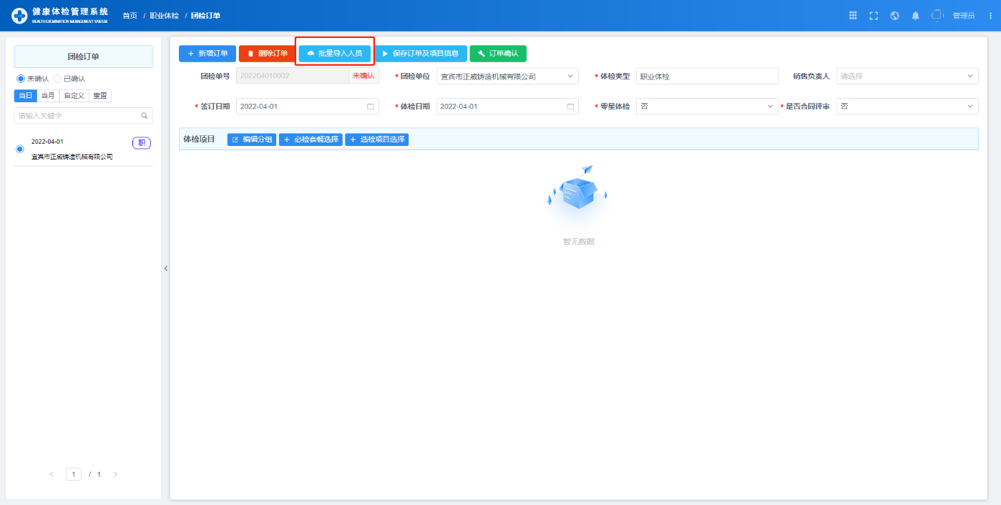

3.点击批量导入人员按钮，弹出导入页面如下图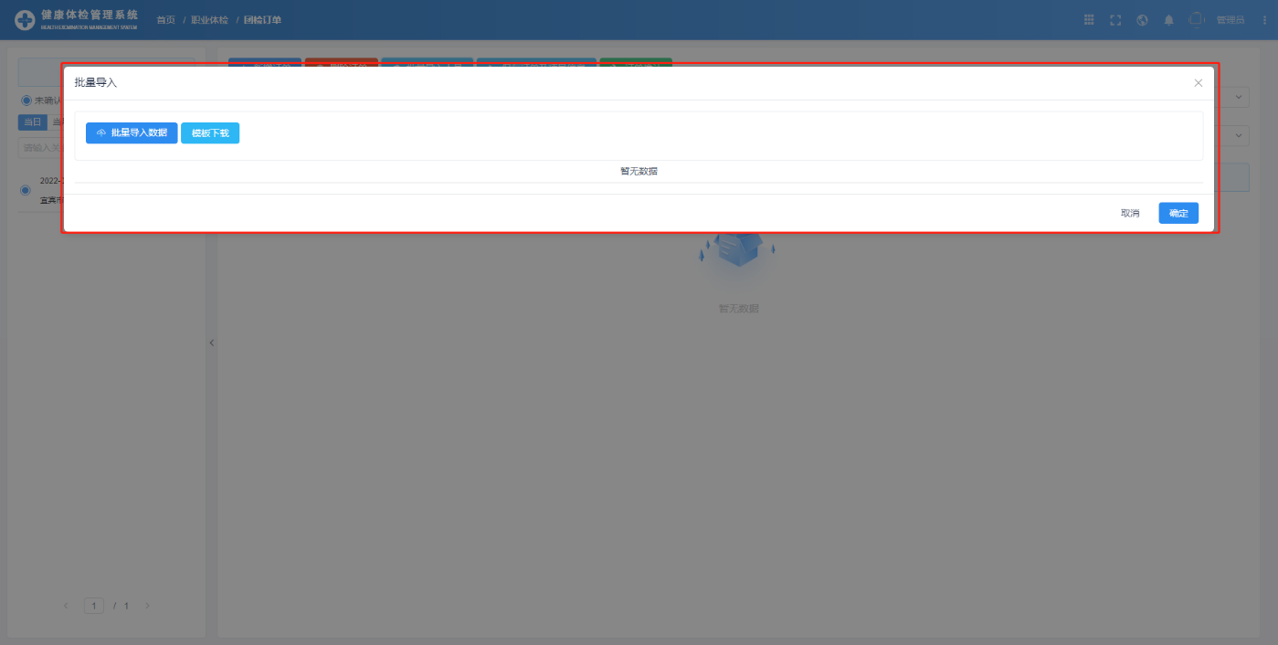

(1)点击按钮下载导入人员模板，填写完后再点击选中模板上传即可。页面如下页图所示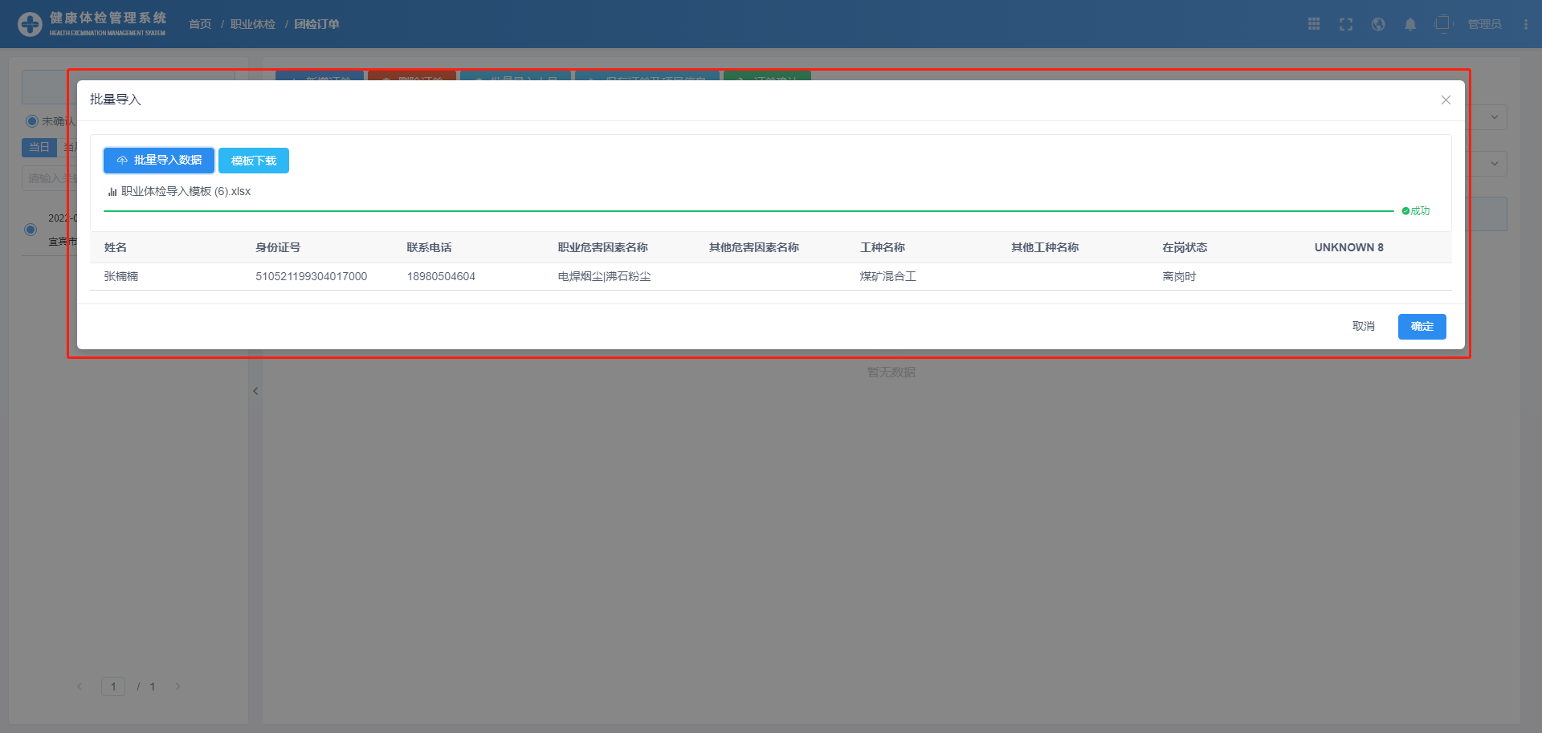

(2)点击开始导入，若导入数据不符合规范则会返回错误数据模板，如下图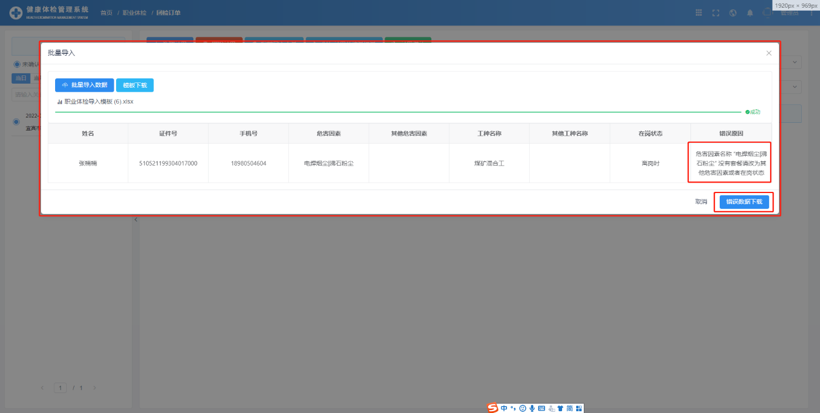

(3)点击按钮下载错误数据模板，按错误原因提示修改规范后再次上传即可。导入成功后页面如下图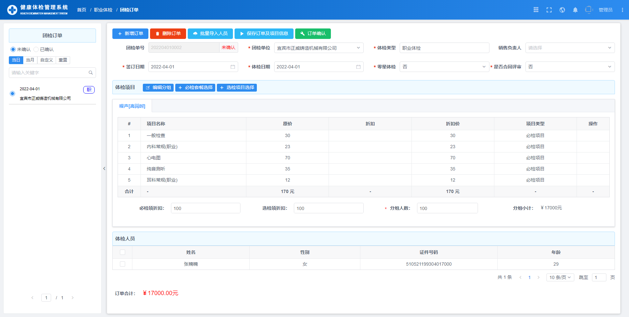

上图中的套餐项目为系统根据导入模板所选危害因素自动匹配。如需修改体检项目，操作如下

4.如图所示可以设置要体检的项目套餐。点击按钮可以给订单编辑分组，如下图

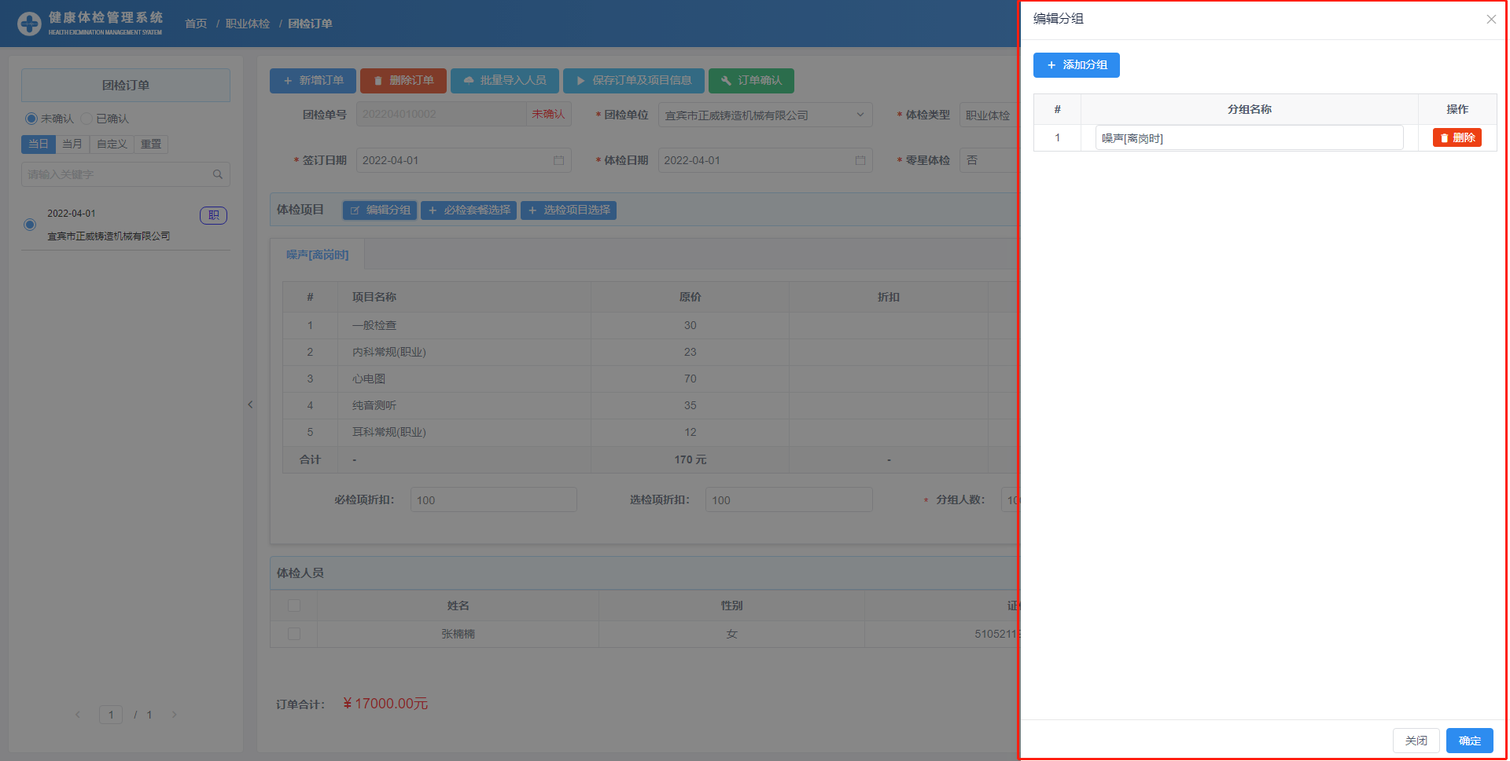

点击按钮可以选择体检套餐，如下页图

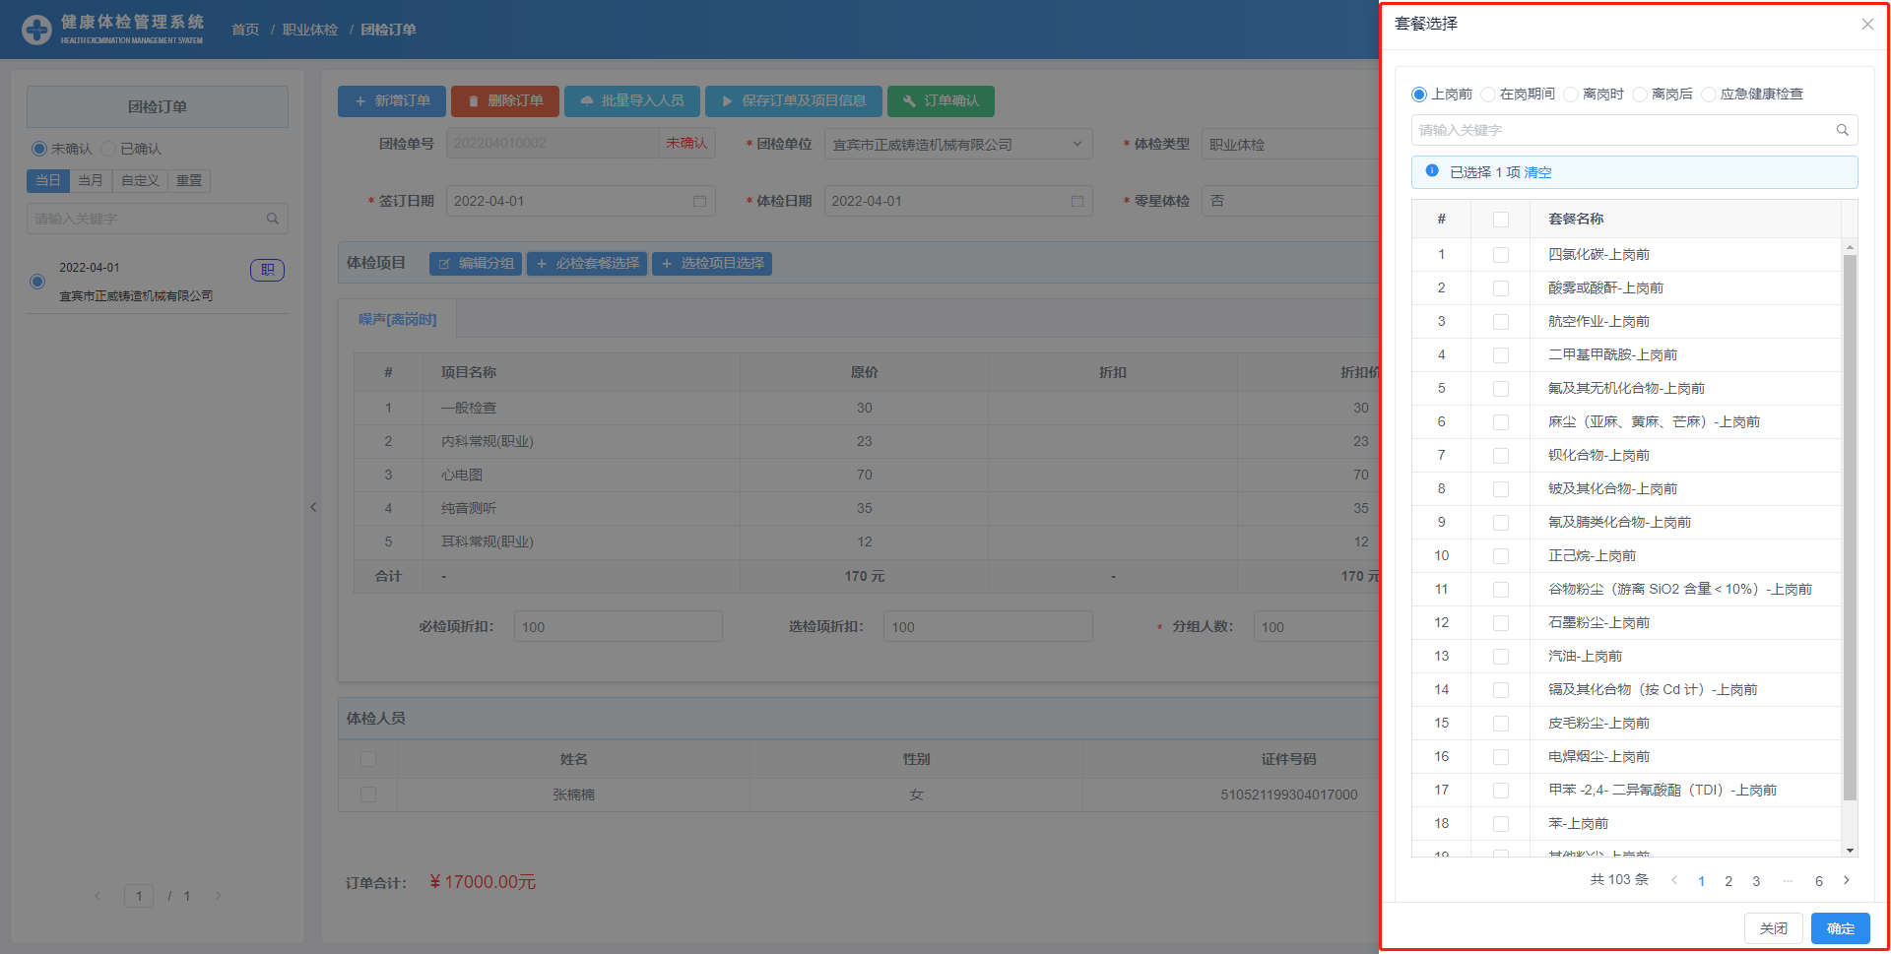

点击按钮可以在套餐基础上继续添加体检项目，如下图

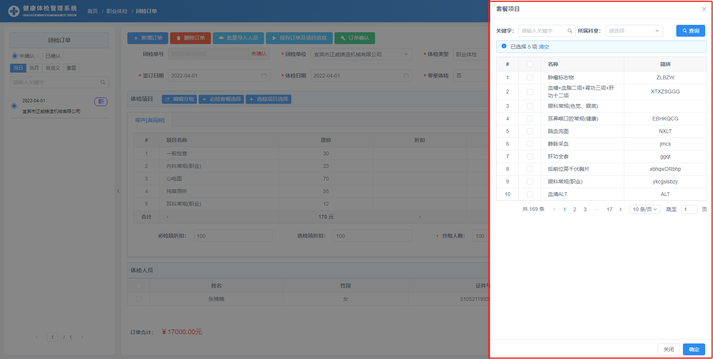

5.修改完后，点击保存订单数据。若保存成功，页面如下图



6.确定无误后点击按钮，进入下一流程。

#### 查看数据

订单确认后，如图所示，点击已确认按钮可以查看订单数据，如下图所示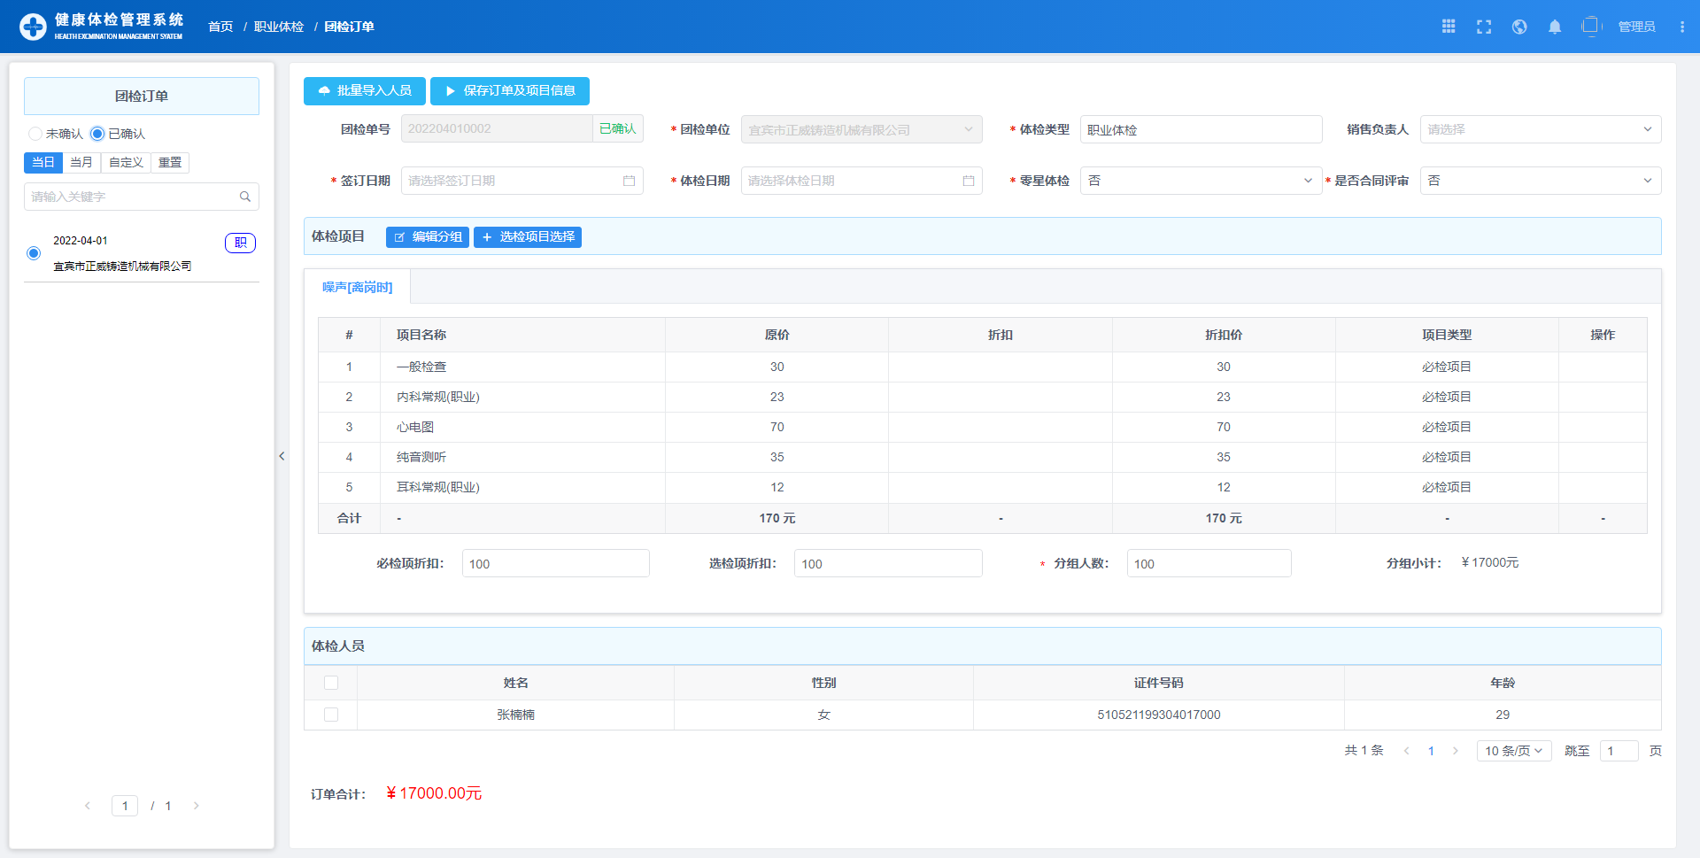

### 团检人员

点击可以进入职业体检的团检人员界面，如下页图

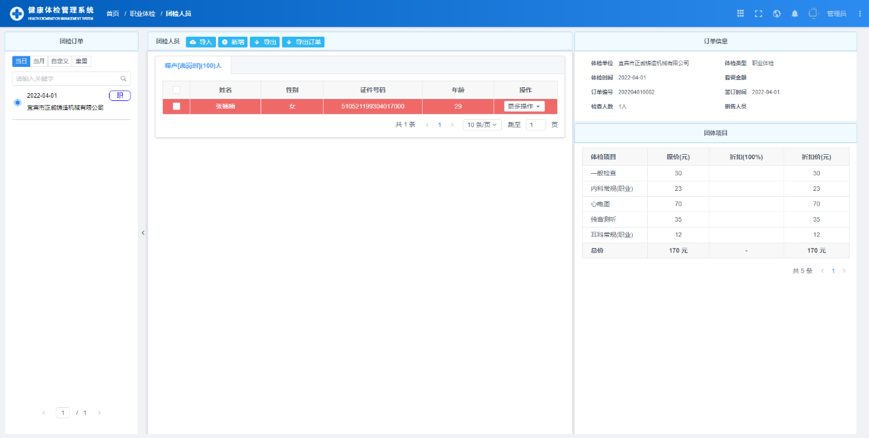

在这里也可以为职业体检订单录入要体检的人员信息，尚未登记的人员显示红色，具体操作如下

#### 新增数据

点击按钮，弹出新增数据页面，如下页图所示

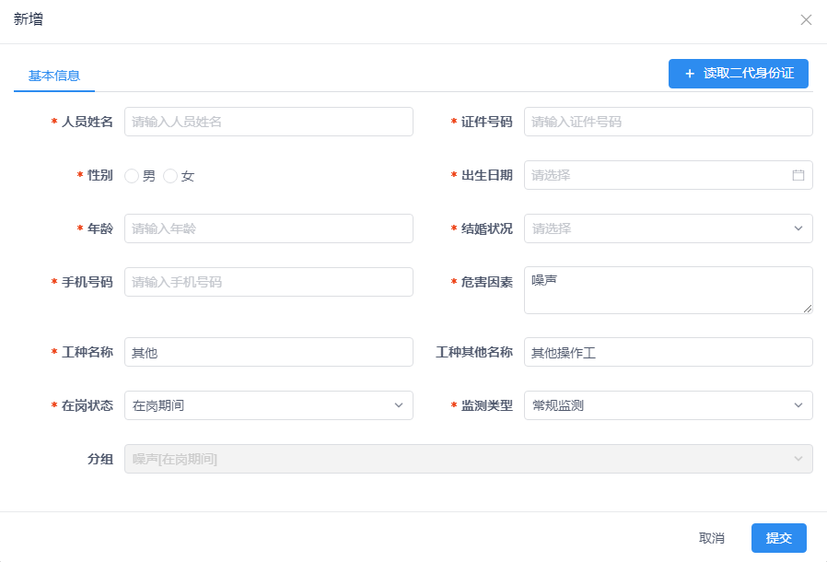

所有信息按照要求填写或者选择，带*标志的是必填数据。若安装有身份证读卡器，可以点击按钮直接读取数据。

填写完信息后，点击保存单位数据。若保存成功，页面如下图



#### 导入数据

点击按钮，弹出导入页面可以导入数据(注：此处只做零星那种导入)，如下页图所示

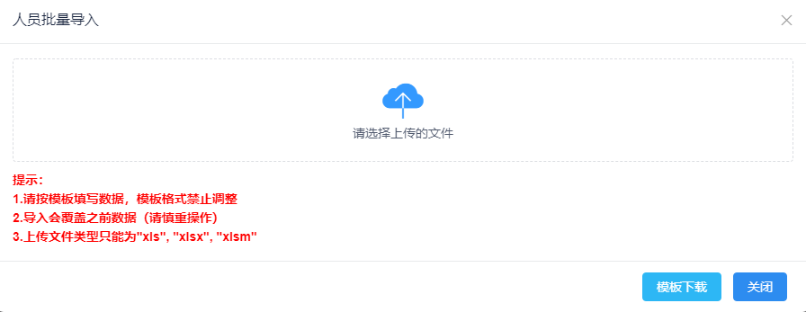

点击按钮下载人员导入的模板，模板如下图所示

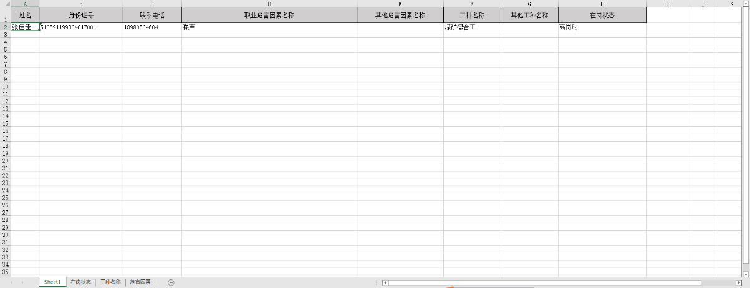

填写完模板内容后，选择该文件上传，如下页图所示

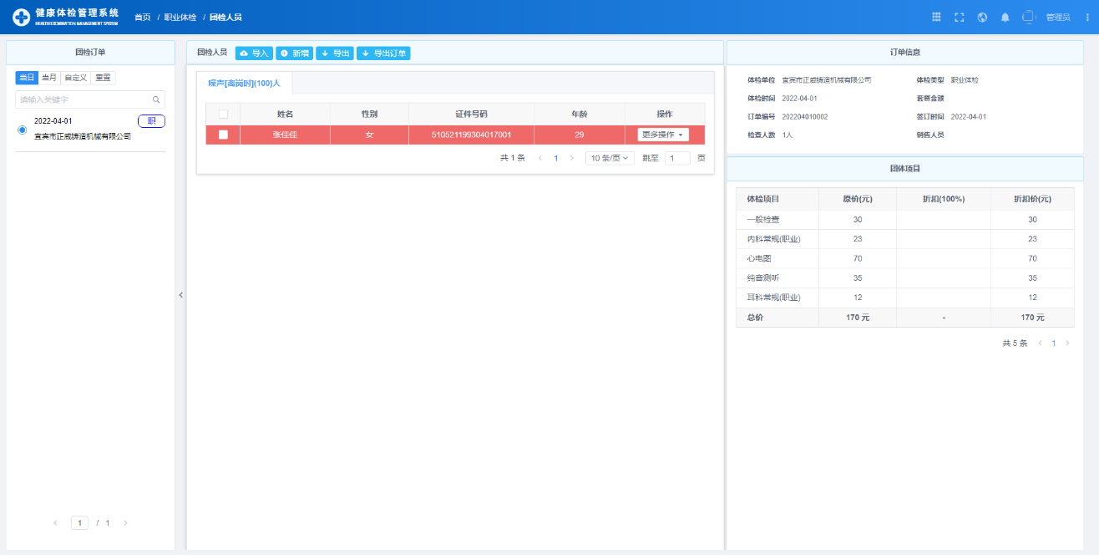

#### 导出数据

点击按钮，导出的模板如下图所示



#### 修改数据

如图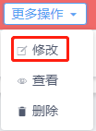所示，点击更多操作中的修改按钮，弹出修改数据页面，如下图所示

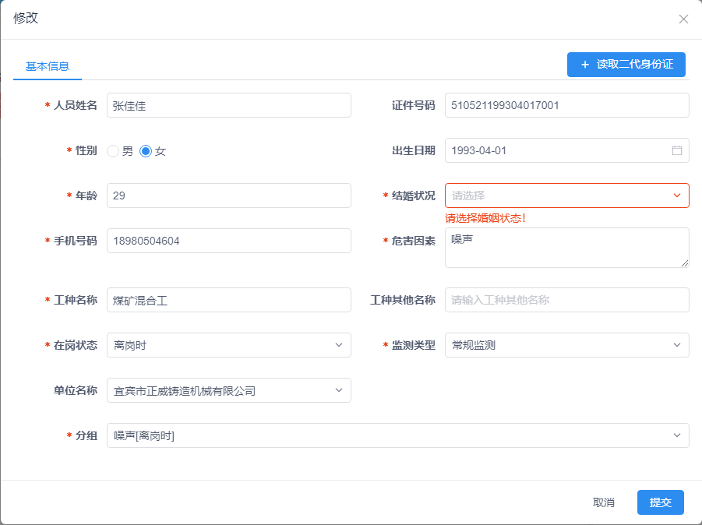

所有信息按照要求填写或者选择，带*标志的是必填数据。

填写完信息后，点击保存数据。若保存成功，页面如下图所示



#### 查看数据

如图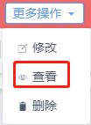所示，点击更多操作中的查看按钮可以查看数据，如下页图所示

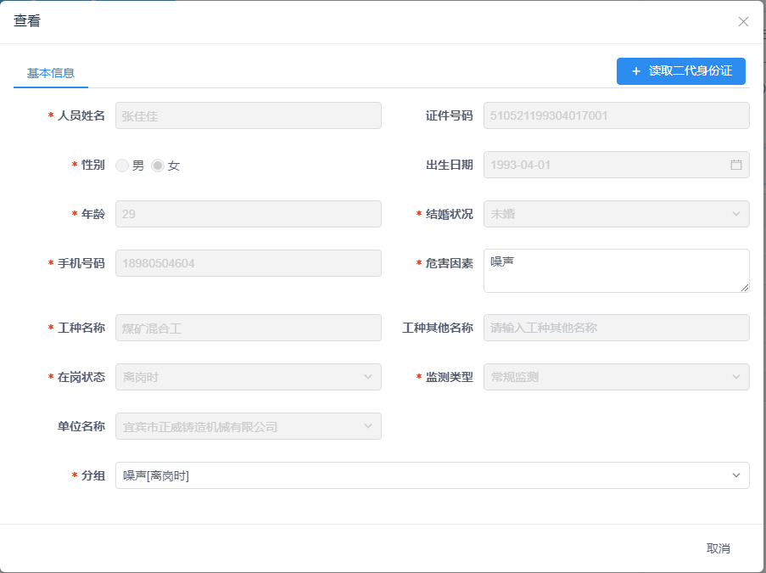

#### 删除数据

如图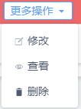所示，点击更多操作中的删除按钮，可以删除该条数据信息。如下图所示



点击按钮，确认删除数据。若删除成功，页面如下页图所示



### 合同评审

点击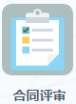可以进入职业体检的合同评审界面（需登录提交审批人账号），如下页图

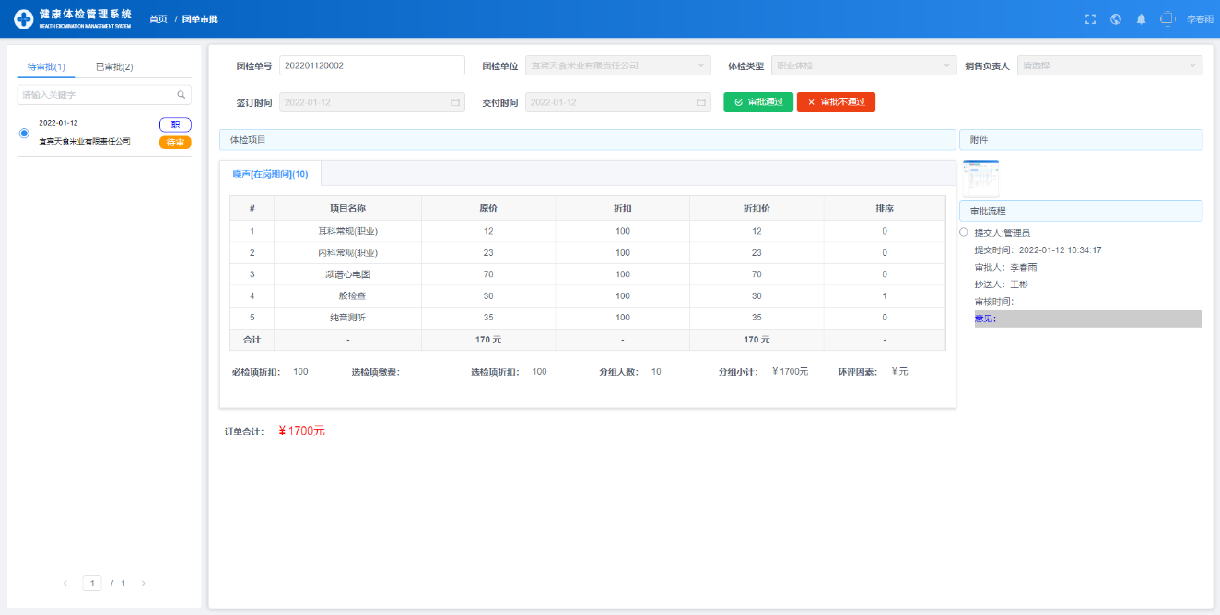

在这里可以审批当前用户负责的体检订单。如图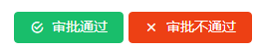所示，点击左侧按钮审批通过，右侧则不通过。

点击按钮，弹出审核确认页面，可以填写审核意见，如下图

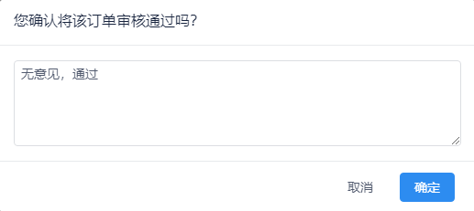

填写完审核意见后，点击按钮确定审核。审核后页面如下页图所示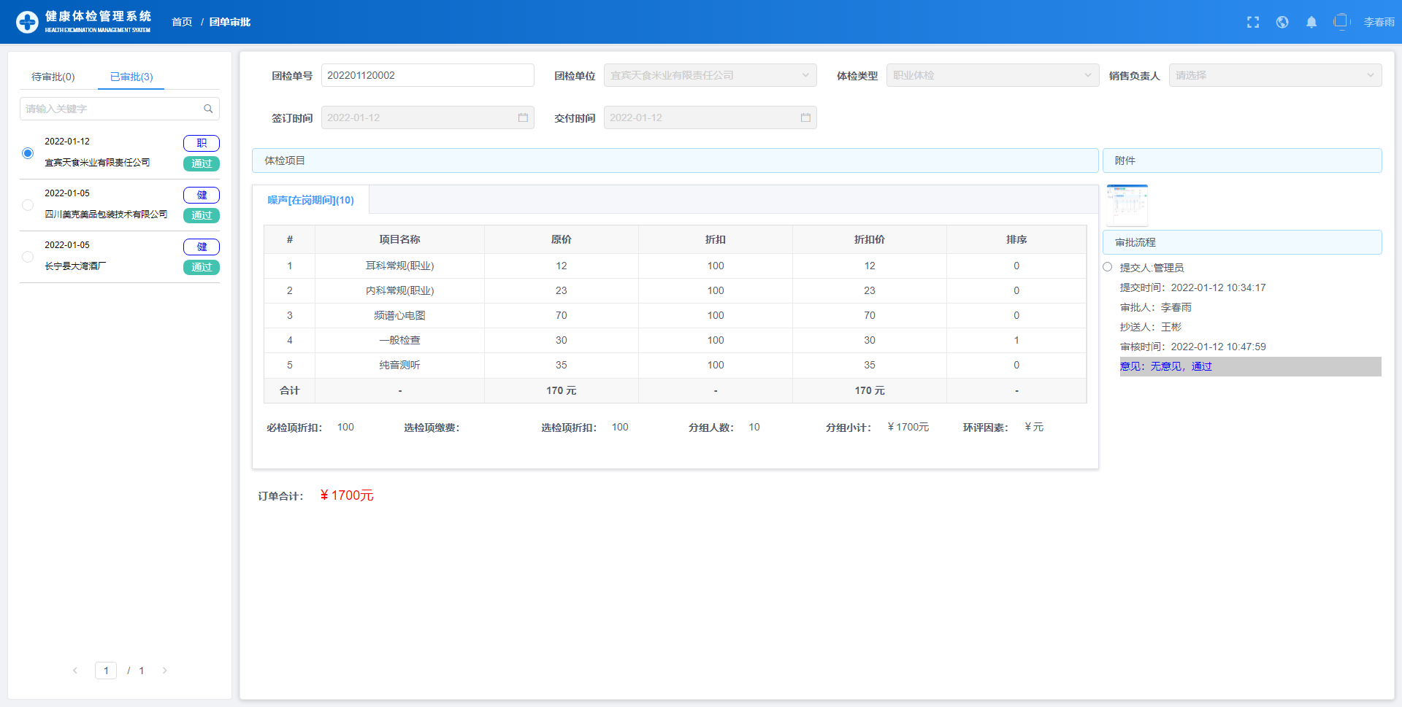

### 体检登记

点击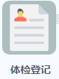可以进入体检登记界面，如下图

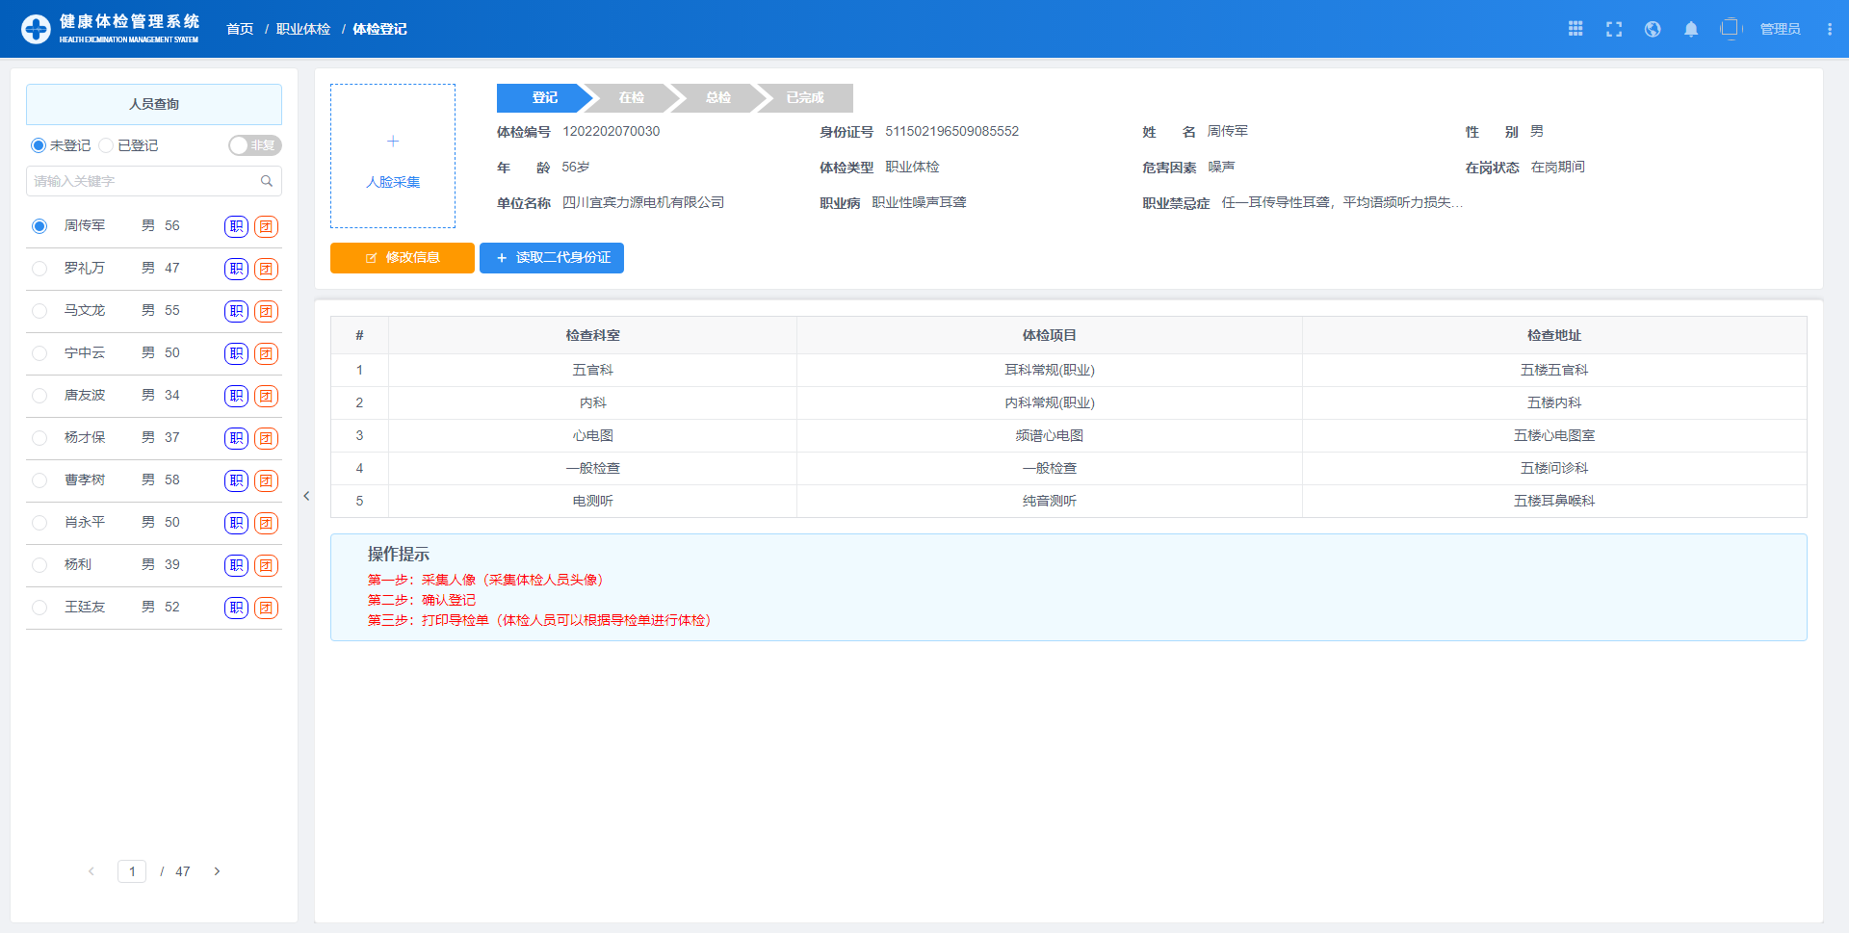

在这里可以对体检人员采像登记，点击则是进行复检登记，若安装有身份证读卡器，可以点击按钮直接读取数据。操作提示如下图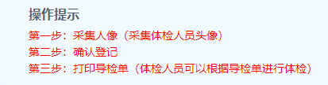

#### 人脸采集

点击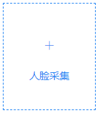弹出人脸采集页面（需安装摄像头），如下页图

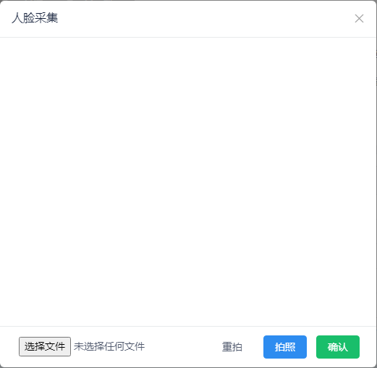

点击按钮采集人脸或点击按钮直接选取图片上传，点击按钮可以重新采集，完成后点击按钮保存人脸数据，若成功则如下图所示



#### 修改数据

点击按钮，可以修改人员信息，如下页图所示

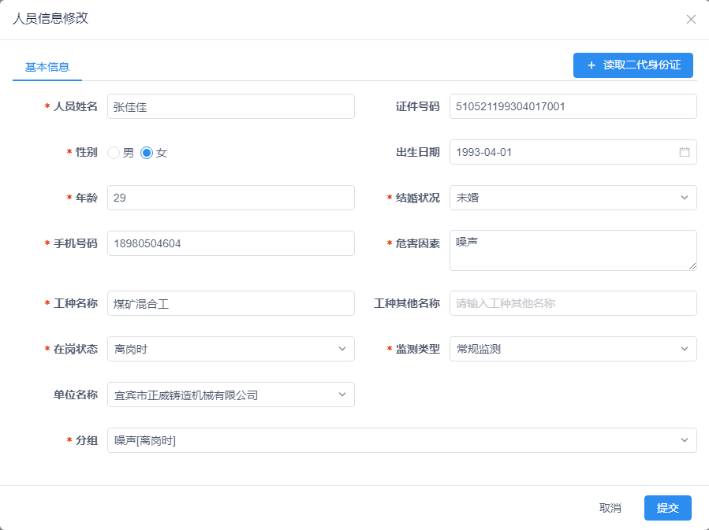

所有信息按照要求填写或者选择，带*标志的是必填数据。

填写完信息后，点击保存用户管理数据。若保存成功，页面如下图所示



#### 确认登记

点击按钮确认登记，登记后页面如下页图所示

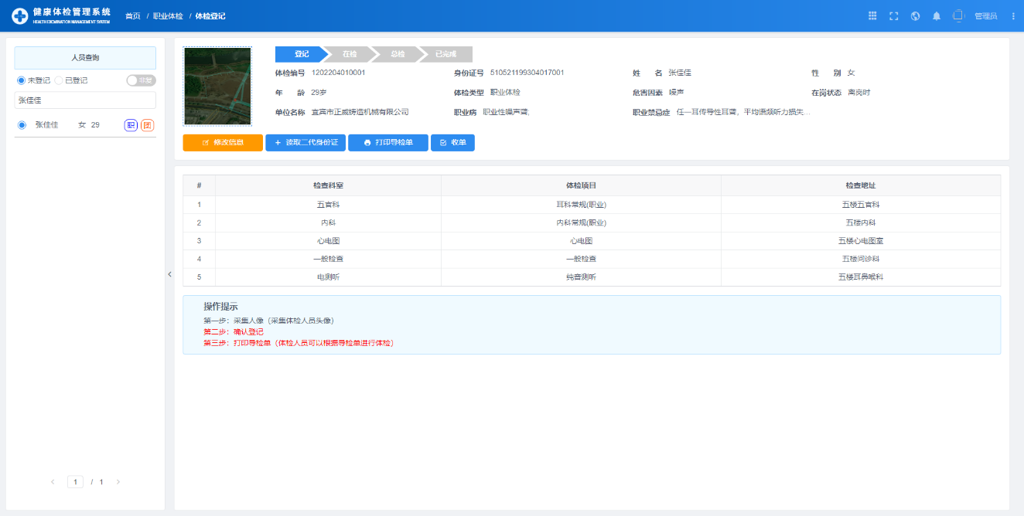

#### 打印导检单

点击按钮，弹出导检单页面，如下图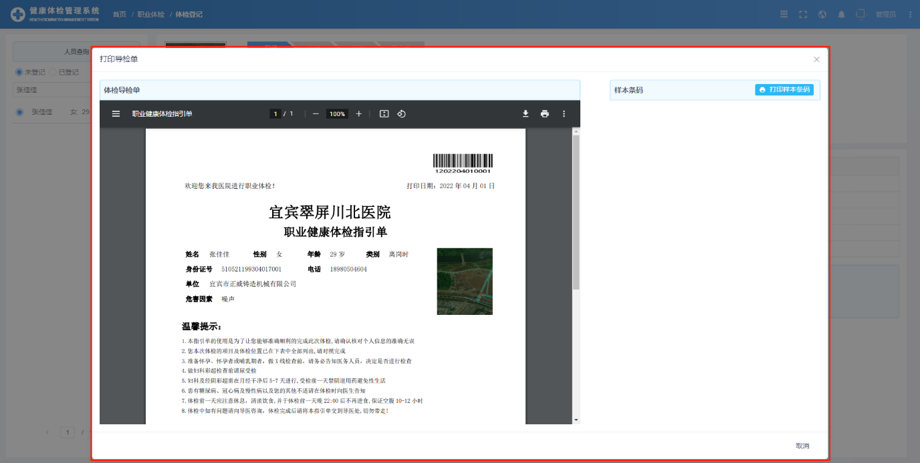

体检人可以根据导检单进行体检。点击弹出打印窗口，如下页图所示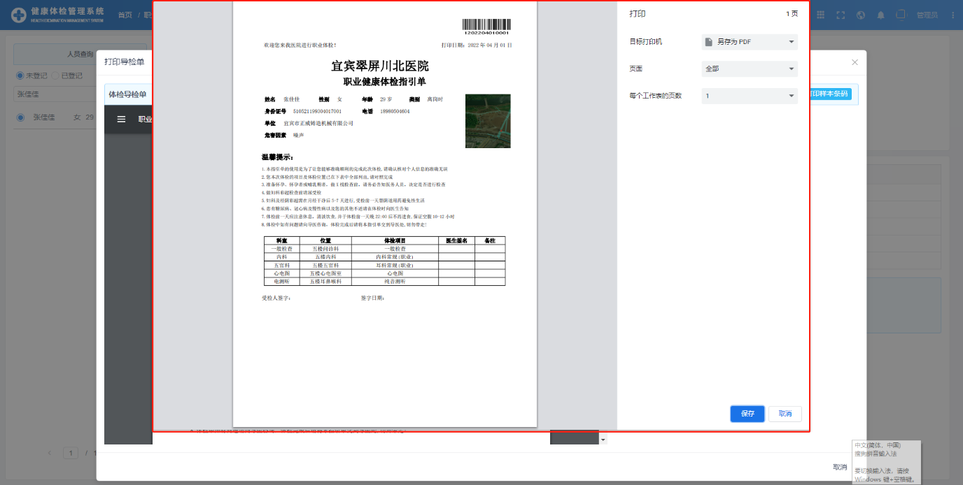

点击按钮，可以打印样本条码（注：这里只打印检验科条码和复查项目条码）。

### 问诊科登记

如下图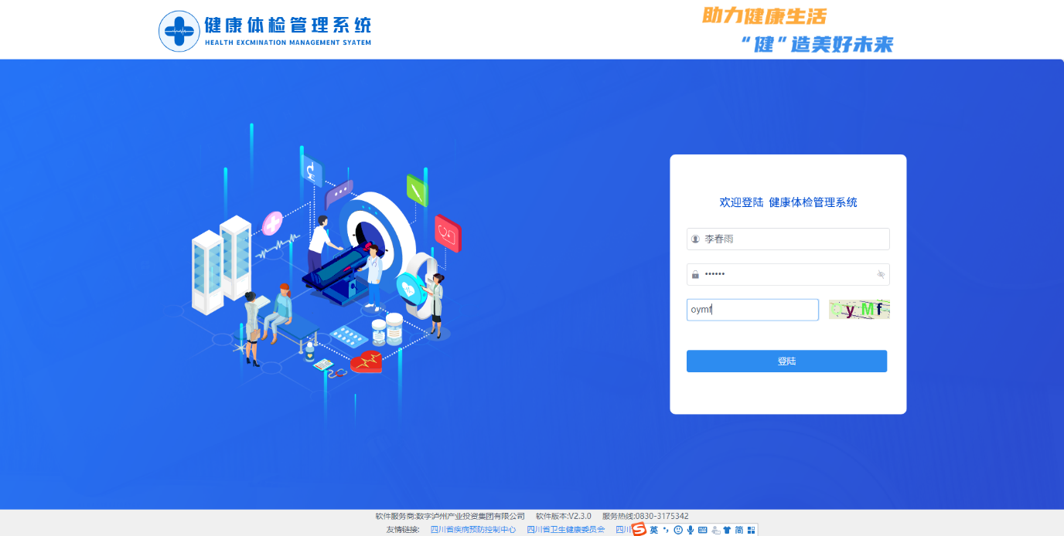

登录问诊科账号，进入职业体检系统并点击按钮，进入问诊页面如下图所示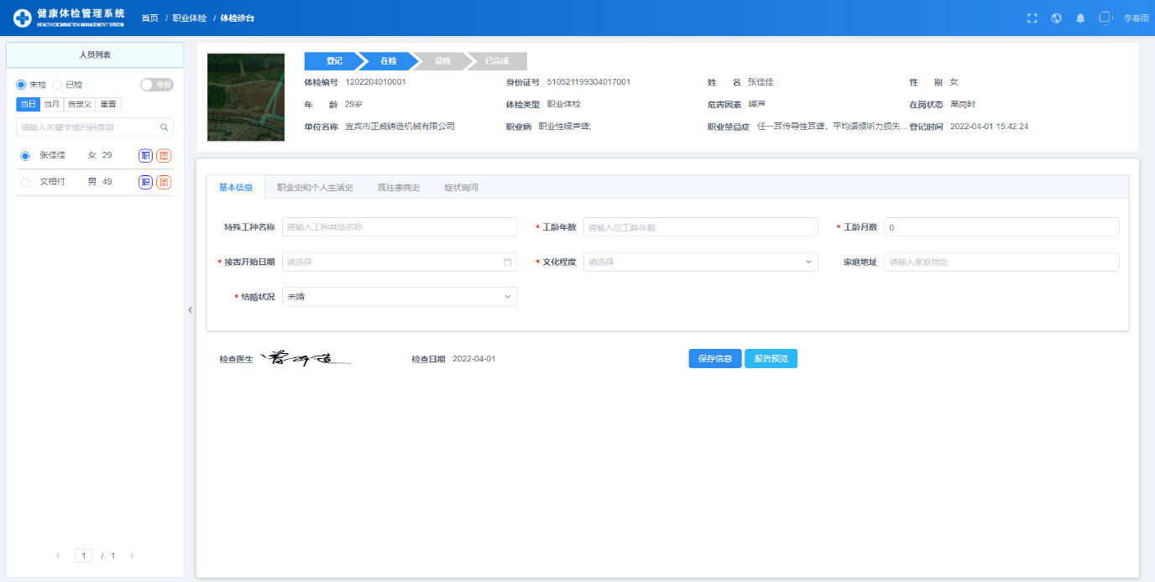

在这里登记体检人员的问诊信息，具体操作如下

#### 手动填写信息

如下图所示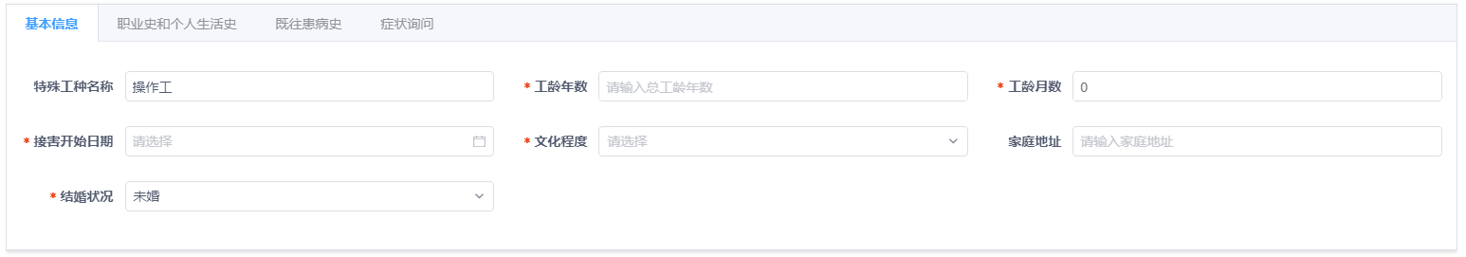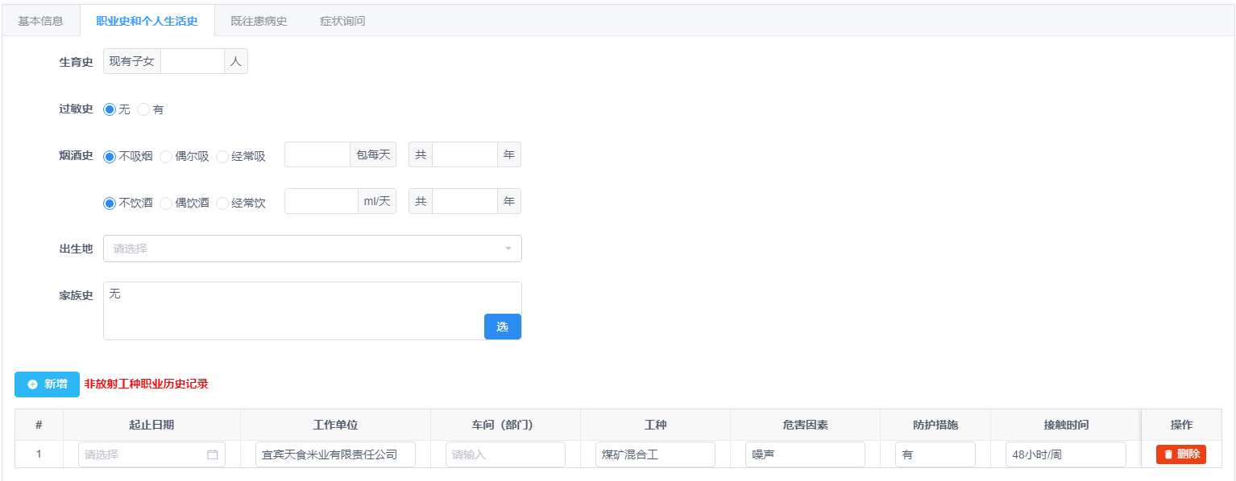

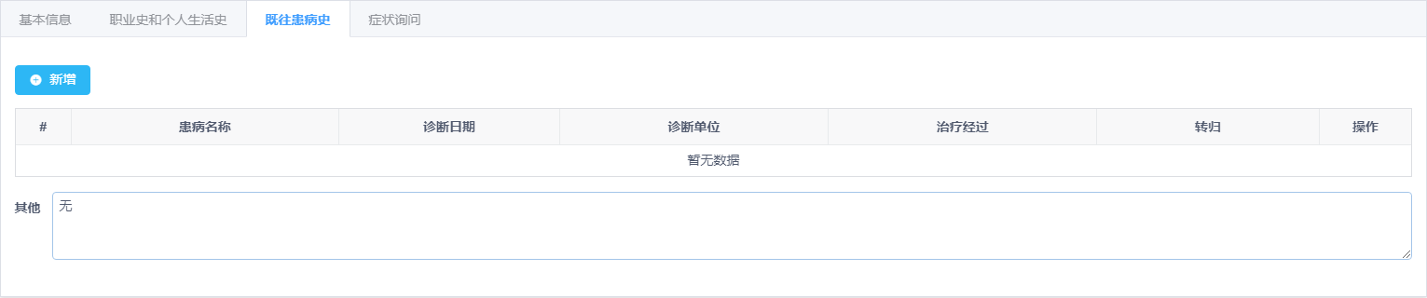

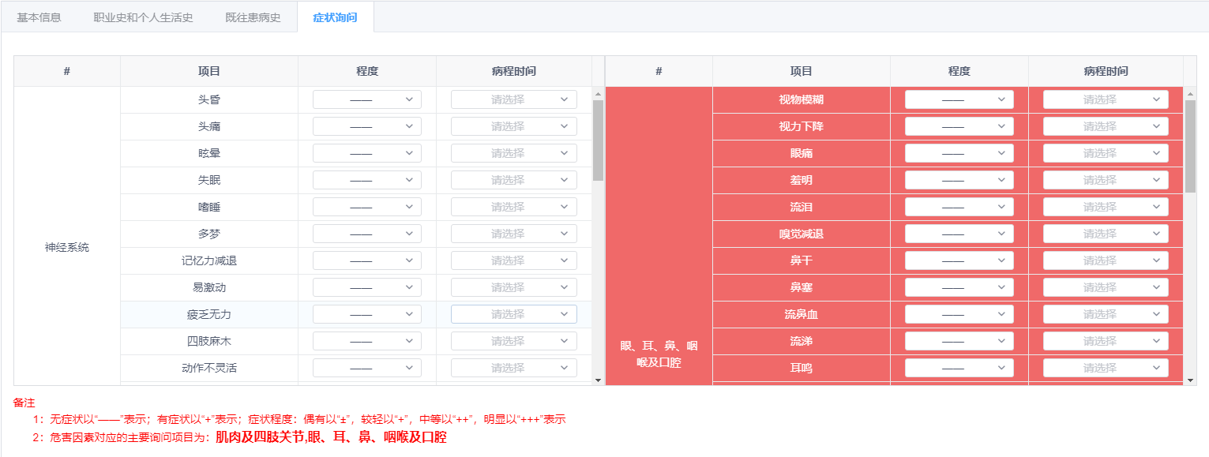

所有信息按照要求填写或者选择，带*标志的是必填数据。

填写完信息后，点击按钮，可以保存问诊数据，如下图所示

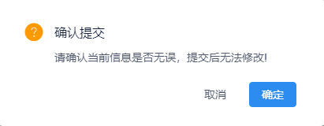

点击按钮确定提交，若保存成功，页面如下图



#### 查看数据

问诊信息保存后，如图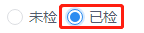所示，点击已检按钮可以查看问诊数据，如下页图所示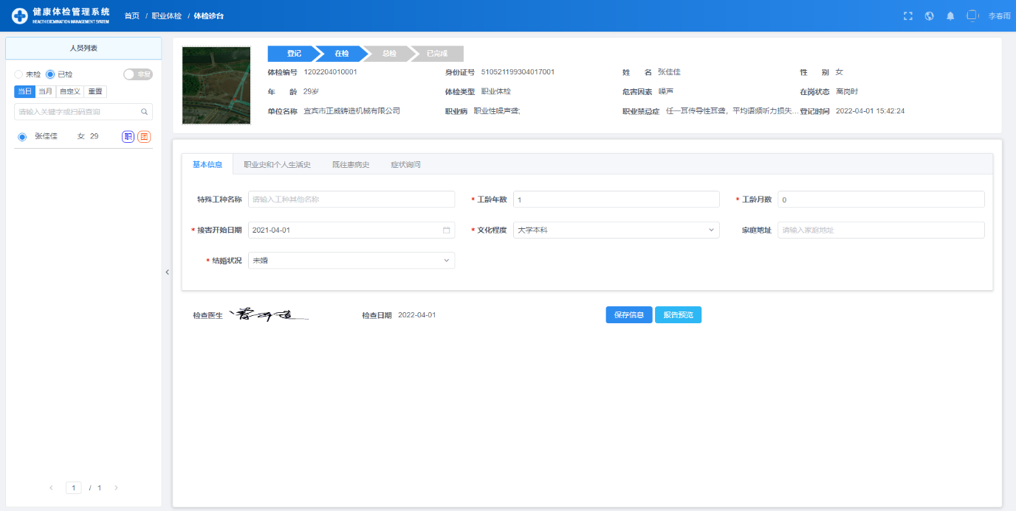

点击按钮可以预览问诊报告，如下图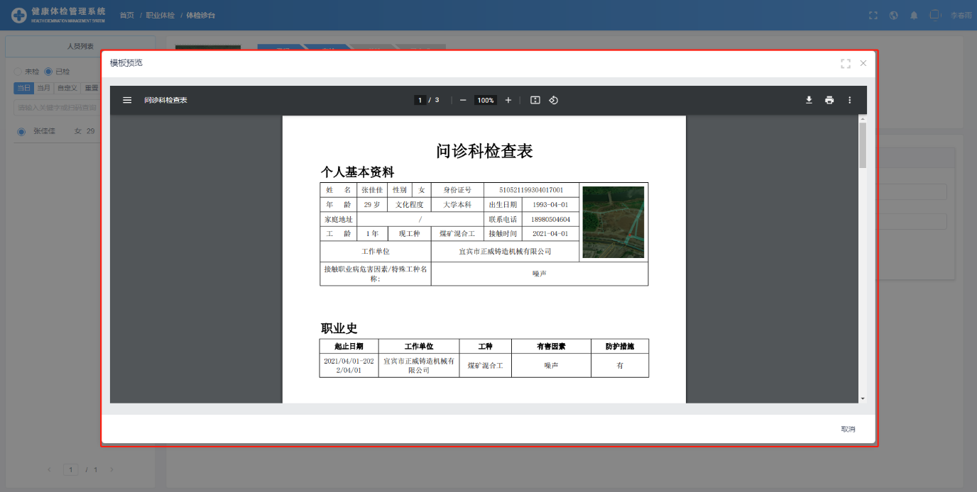

点击弹出打印窗口，如下页图所示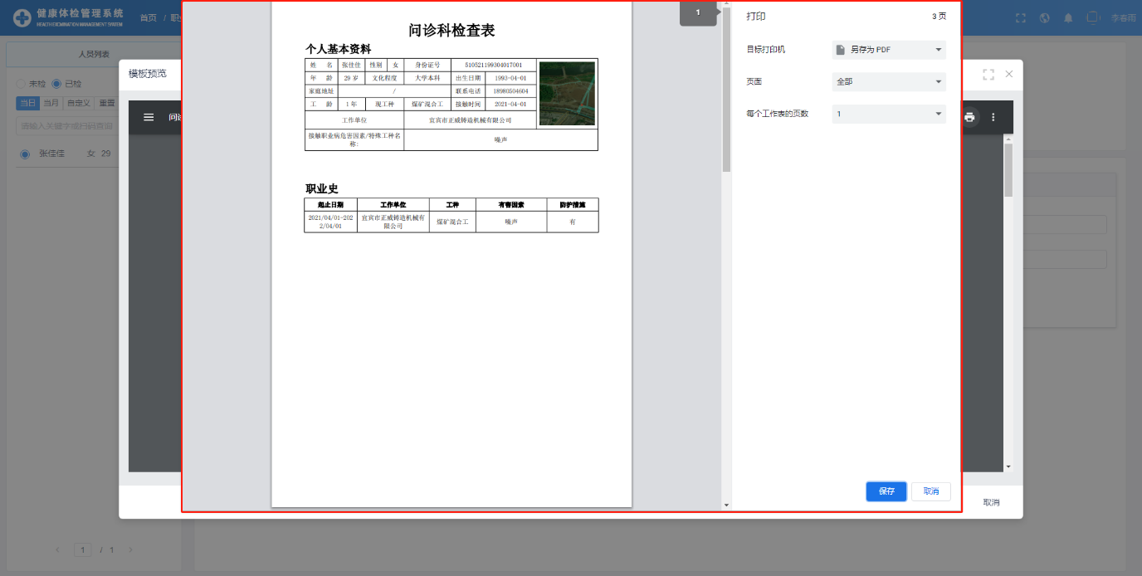

### 体检诊台

问诊登记完后，回到管理员或有体检诊台权限的账号，进入职业体检系统，点击进入体检诊台界面，如下图

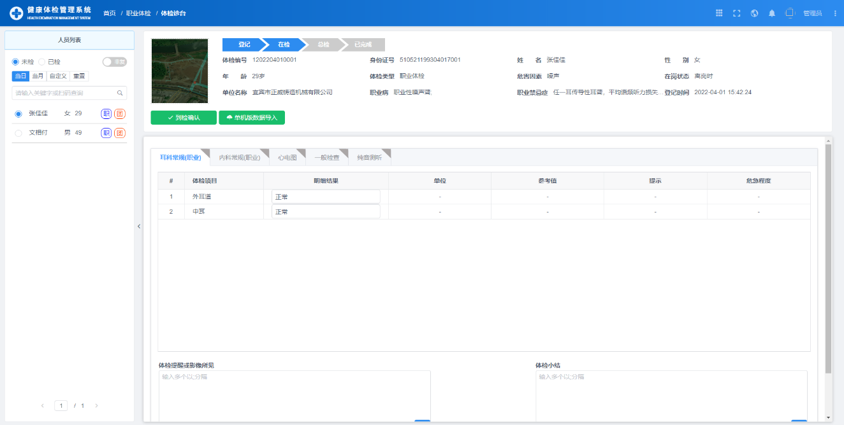

在这里可以对体检项目进行诊断检查，也可以选择单机版数据导入，点击按钮，弹出数据导入页面，如下图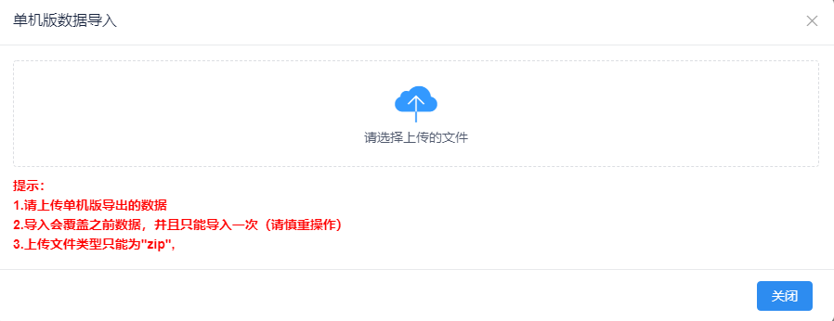

按照提示上传zip文件导入数据即可

对体检项目进行诊断，首先点击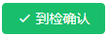按钮确认到检，如下页图

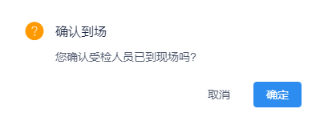

点击按钮，确认到场。若成功，页面如下图



如下图所示

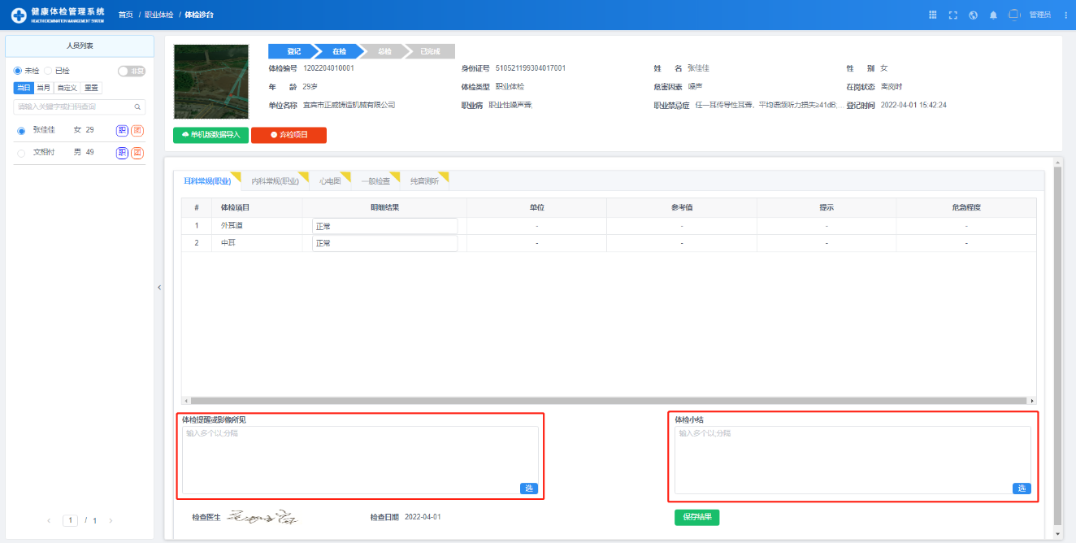

可以于该区域填写或选择体检结果和体检小结，点击按钮展开体检术语如下页图

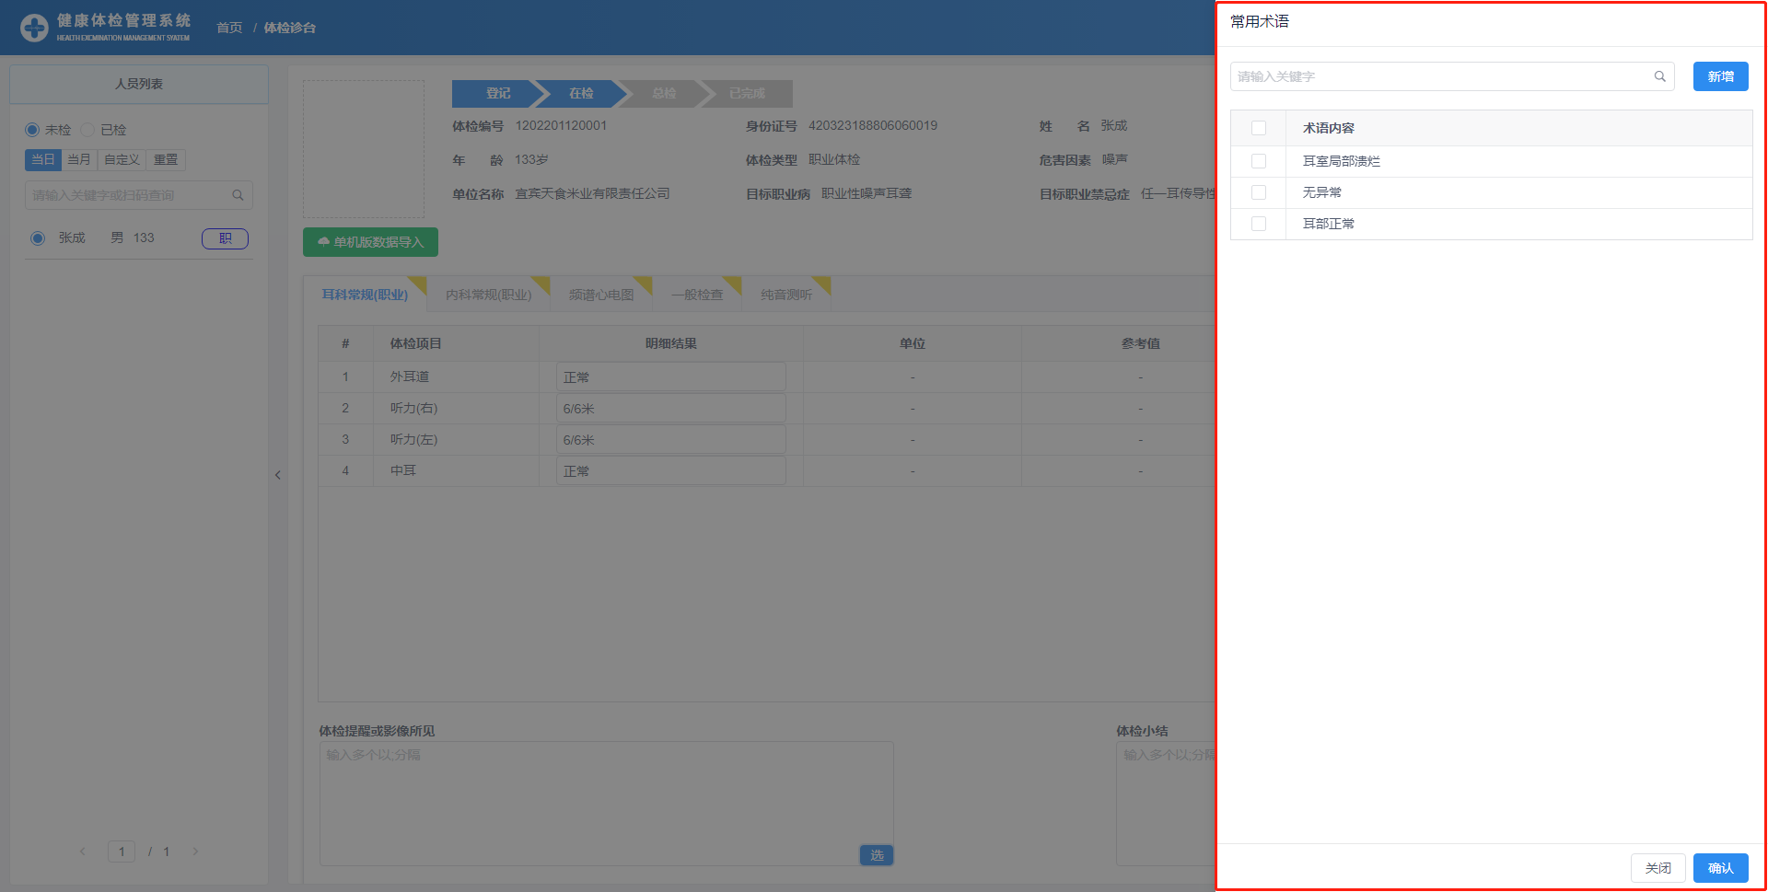

若想放弃检查当前项，可以点击按钮并填写弃检原因如下图

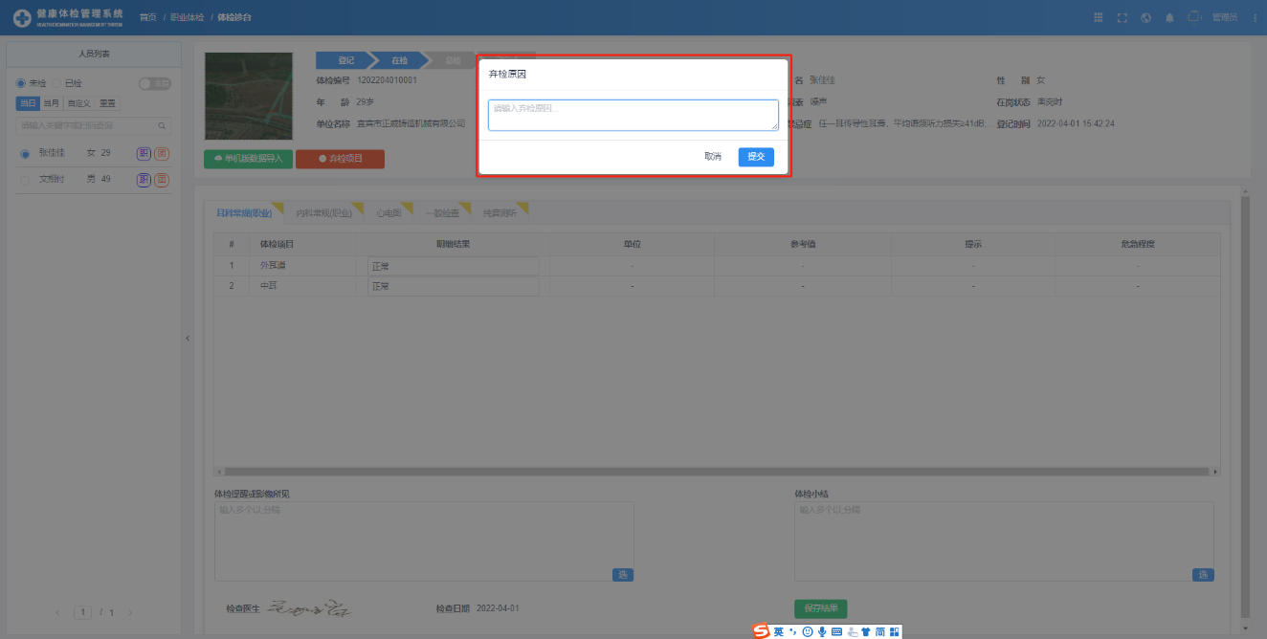

点击保存后，该体检项目将不会在个人体检报告中出现

下页图所示区域则是体检项目的基础项目明细结果，可以直接填写或选择

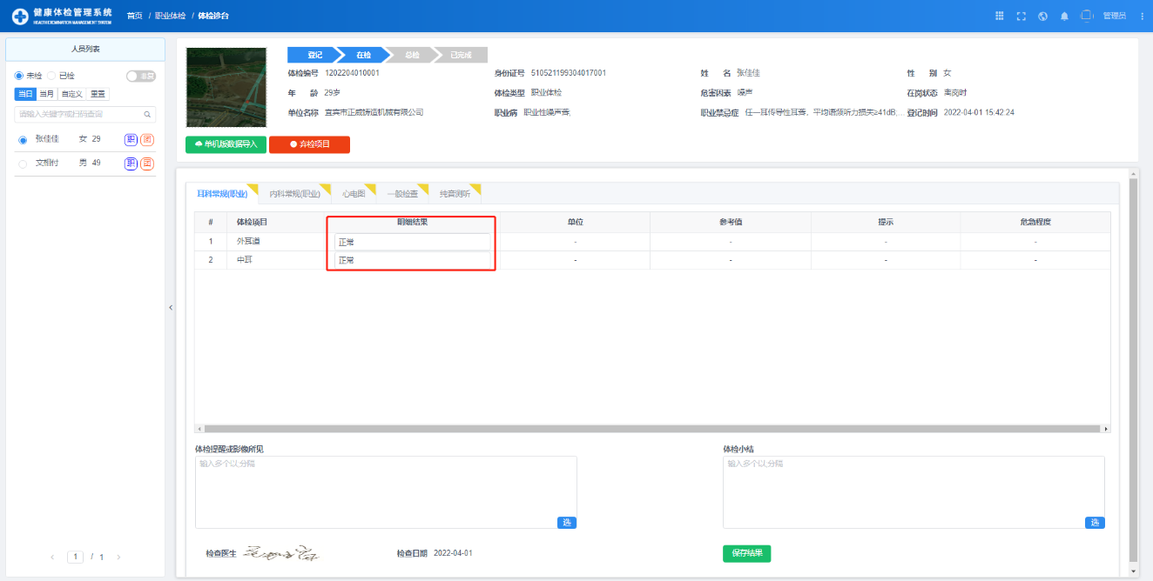

数据填写完成后点击按钮保存检查结果，如下页图

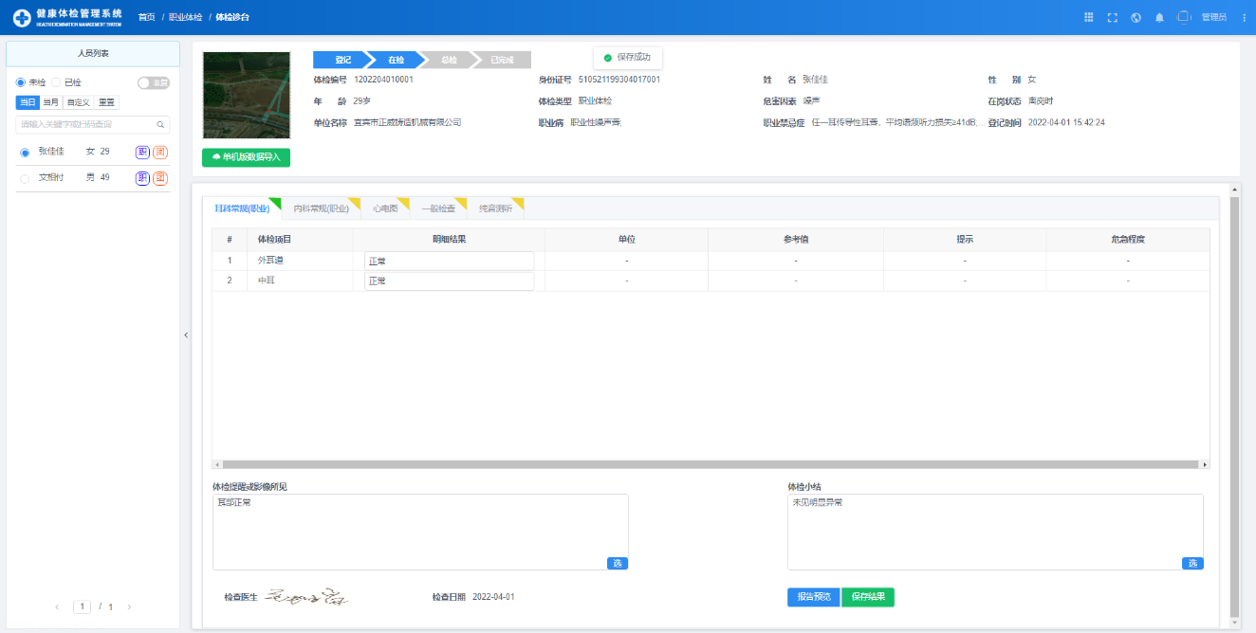

点击按钮可以查看对应体检报告，如下页图

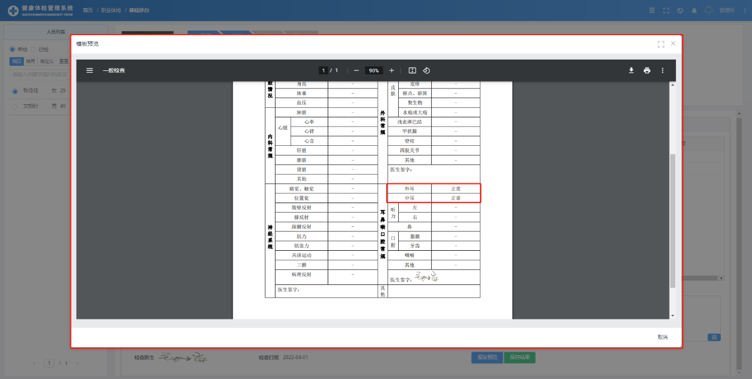

### 医生总检

点击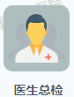可以进入职业体检的医生总检界面（体检人员的体检项目和问诊科都检查完才会走到总检页），如下图

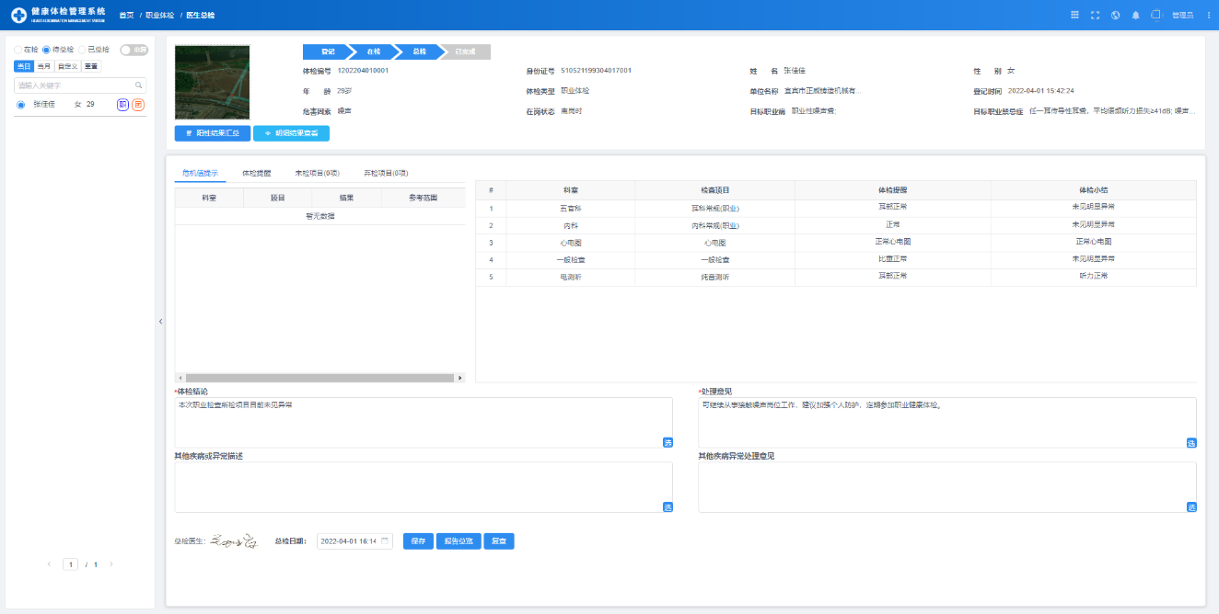

在这里对体检人员进行最终的总检，如下页图所示

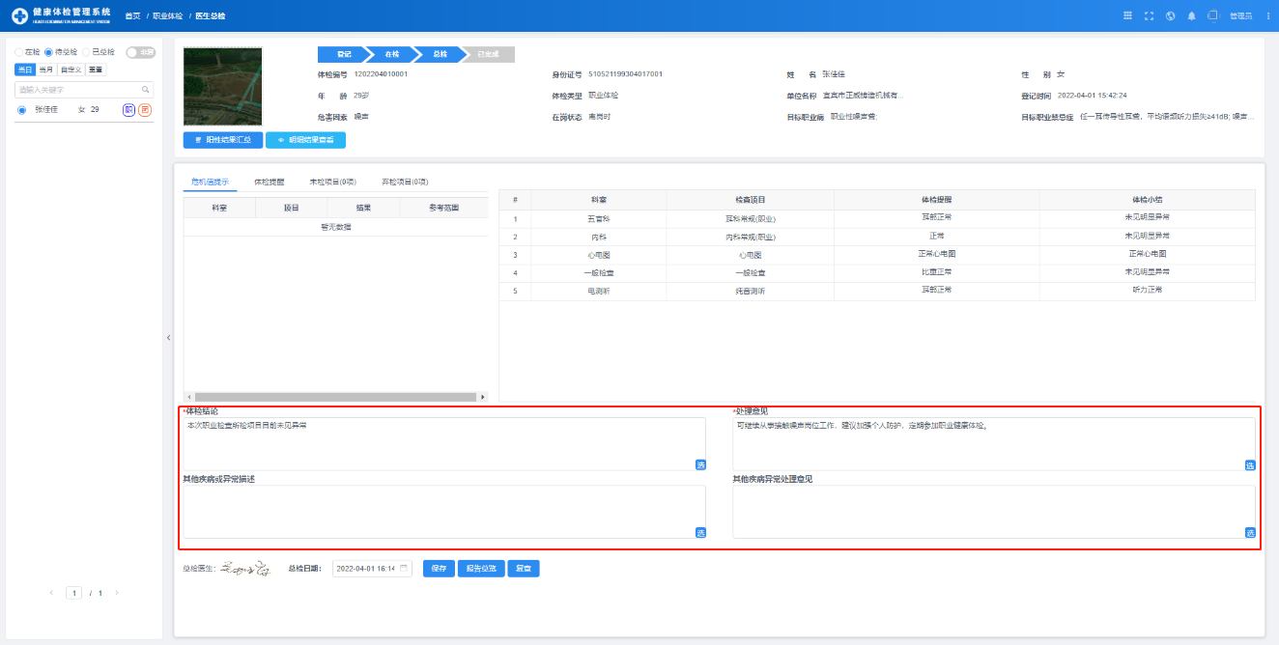

该区域可以对体检结论及意见进行修改或选择，点击按钮展开体检术语如下图

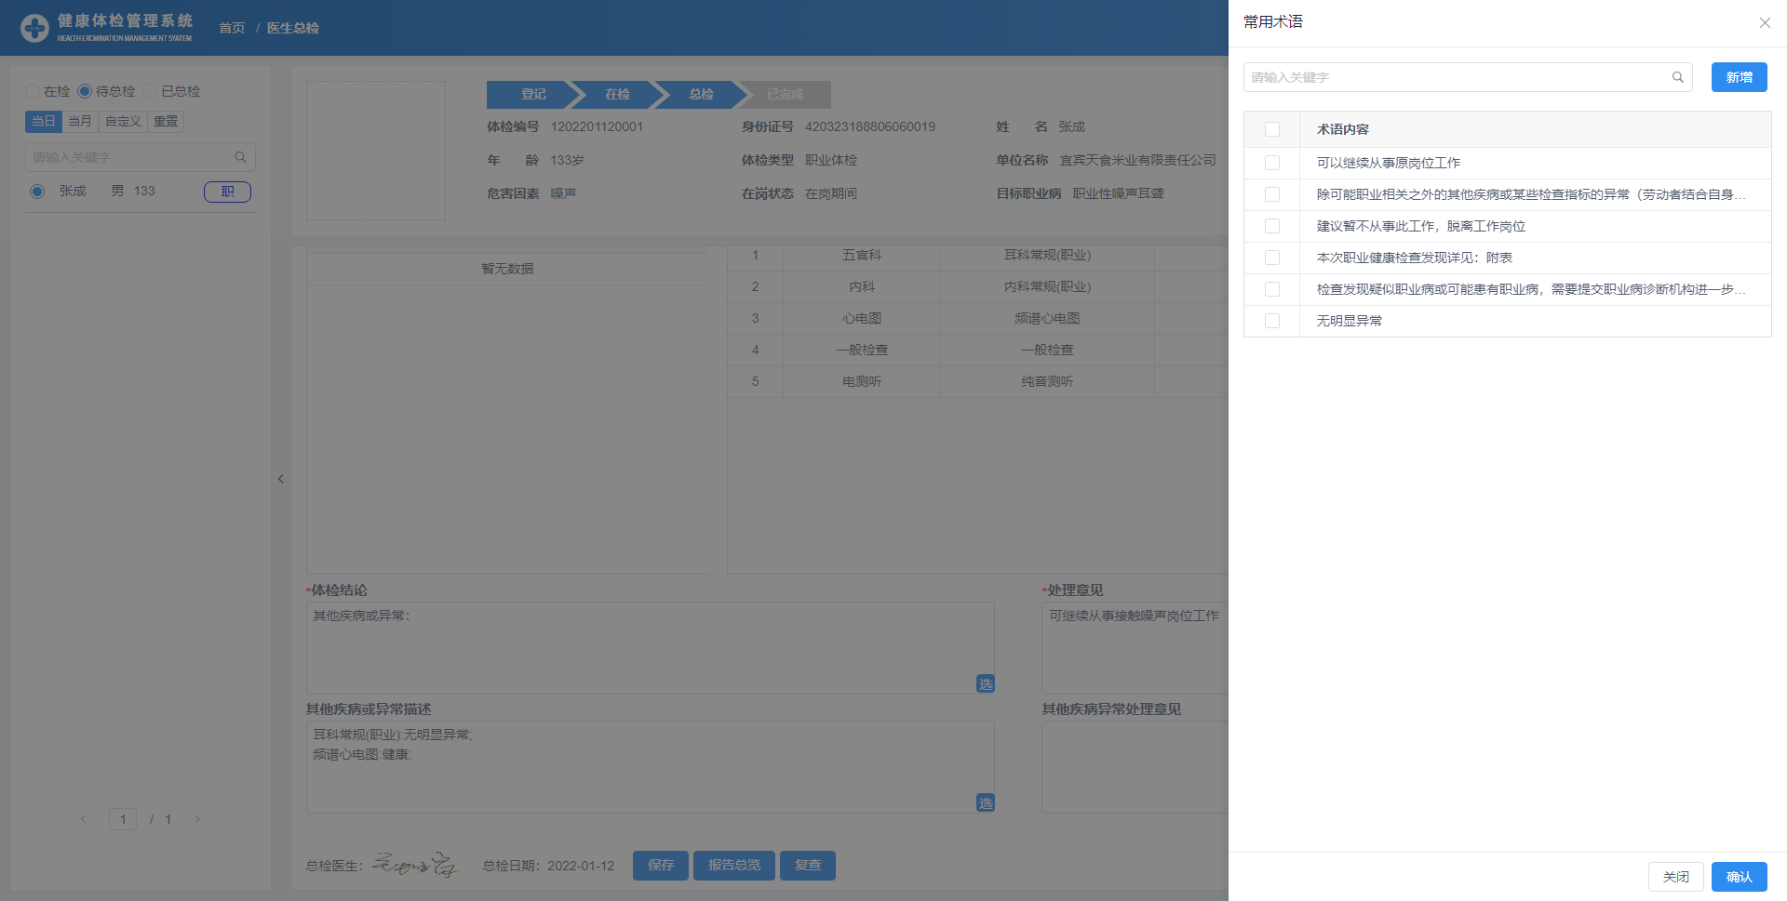

点击按钮保存总检信息。如下页图所示

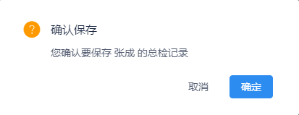

点击按钮确定保存，若成功，页面如下图

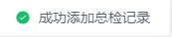

点击弹出阳性结果汇总页面，如下图

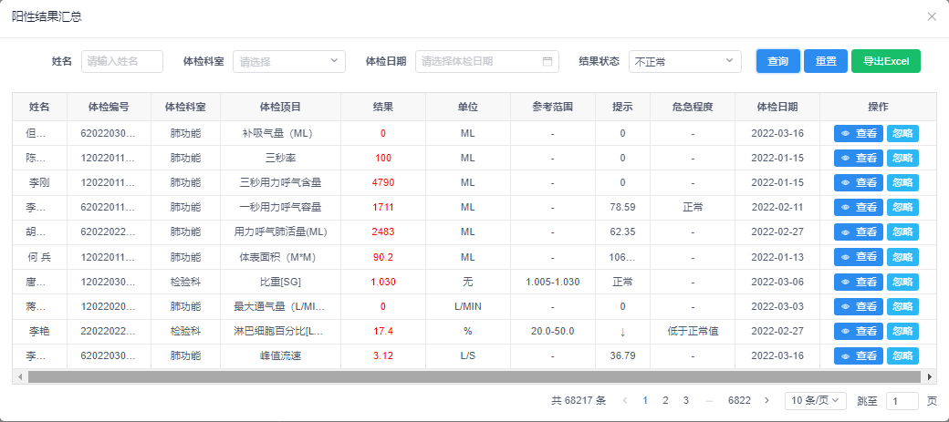

点击弹出明细结果查看页面，如下页图

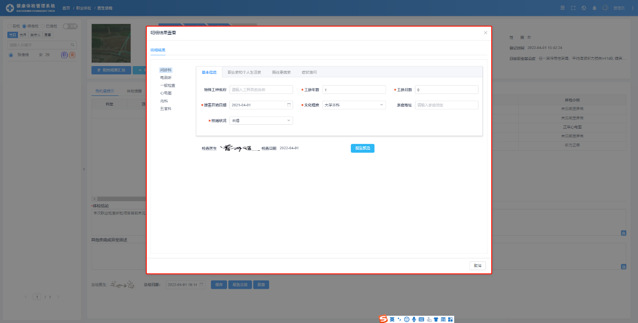

点击按钮，可以查看总检报告，如下图所示

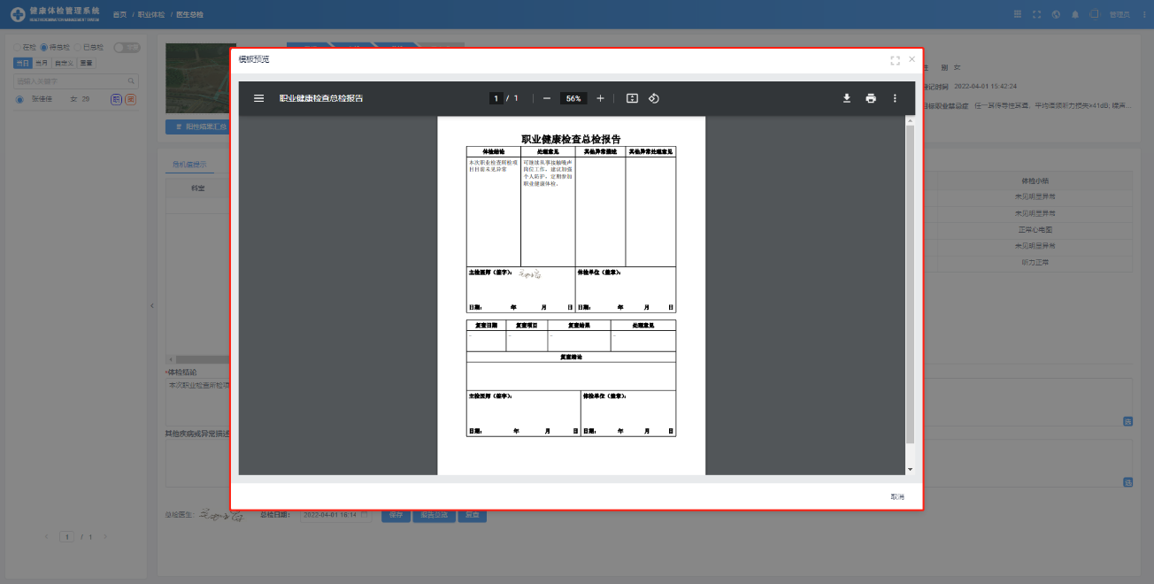

点击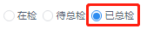按钮，可以查看已总检信息，如下图所示

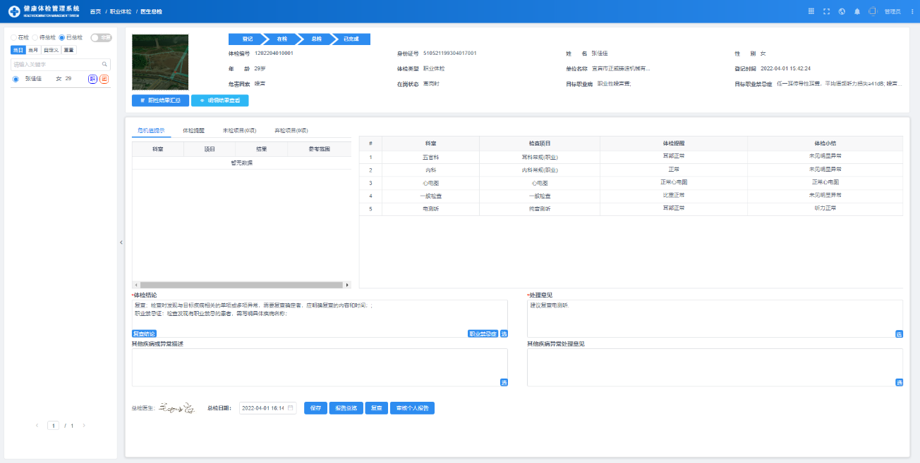

点击按钮可以预览个人报告，如下图所示

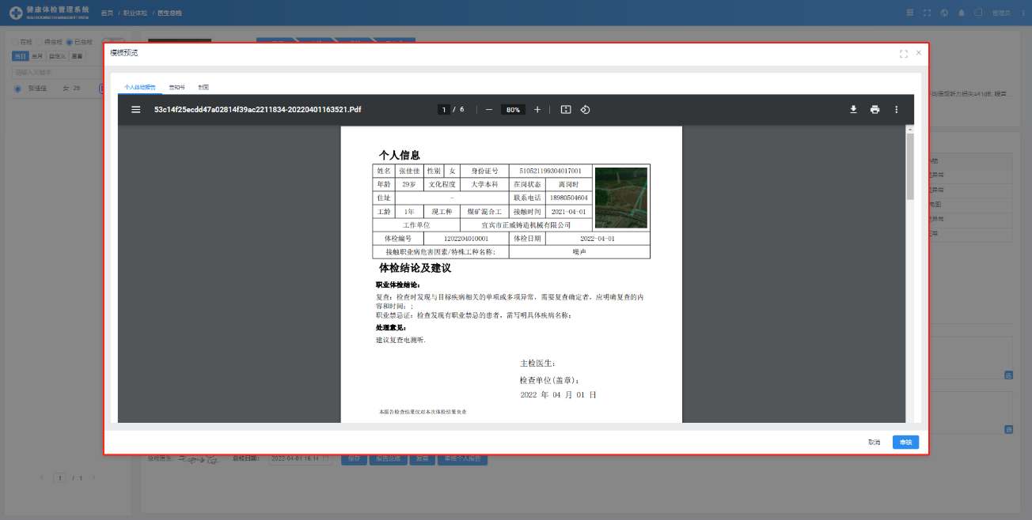

确定无误后，点击按钮审核报告，若成功，页面如下图

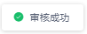

### 报告审核

点击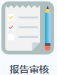可以进入报告审核界面，如下图

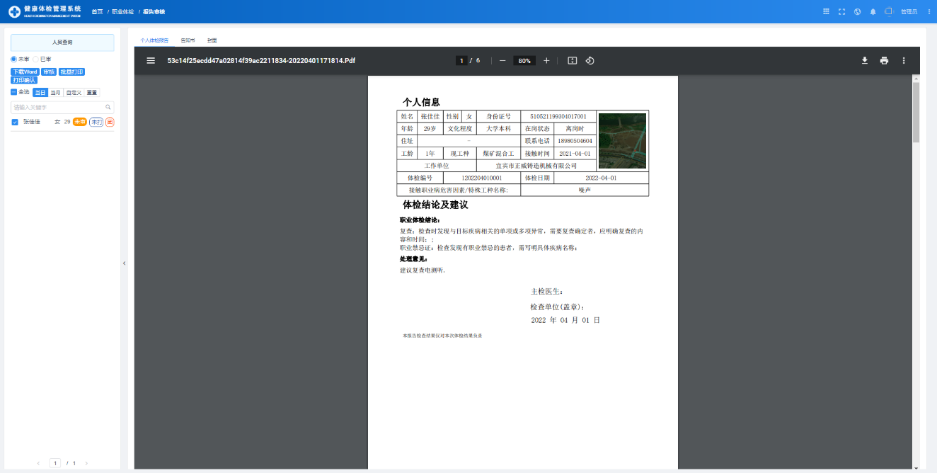

在这里对体检人员的体检报告（职业体检还有告知书）进行审核。若检查没有问题点击按钮审核体检报告，如下图

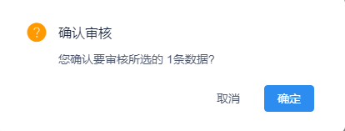

点击按钮，确认审核。若成功，页面如下页图

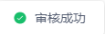

### 体检报告

点击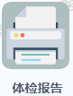可以进入报告打印界面（注：此处只展示审核过的报告数据），如下图

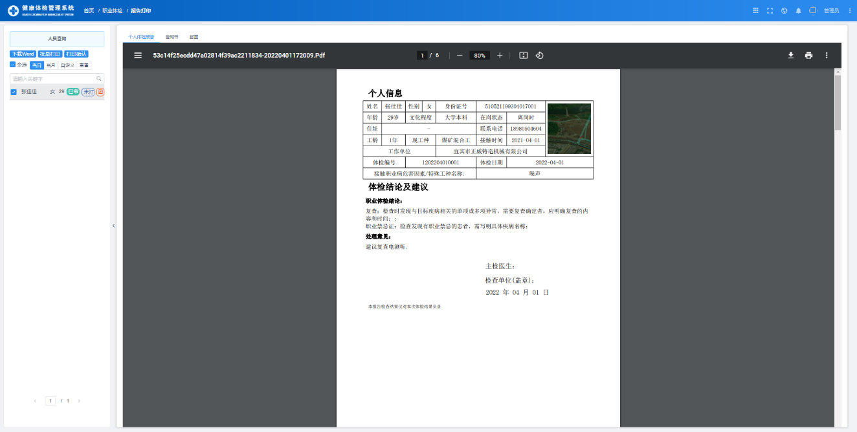

在这里可以对体检人员的体检报告（职业体检还有告知书）进行批量打印。点击按钮打印体检报告，如下页图

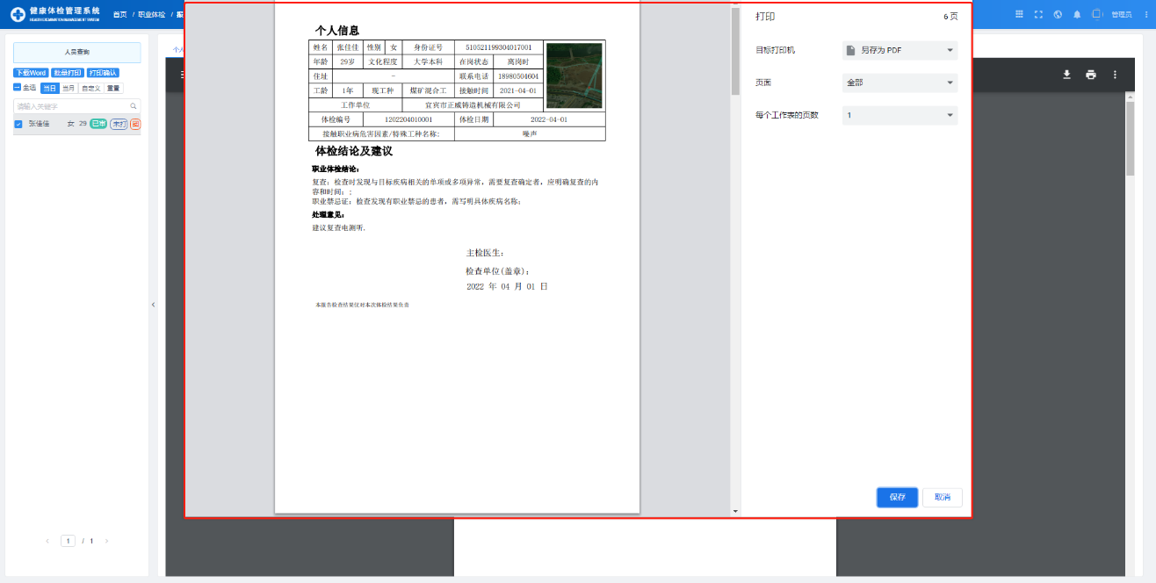

### 复查说明

1．需要先下复查结论并保存处理意见

（1）点击如图所示医生总检按钮，到总检页面操作如下图

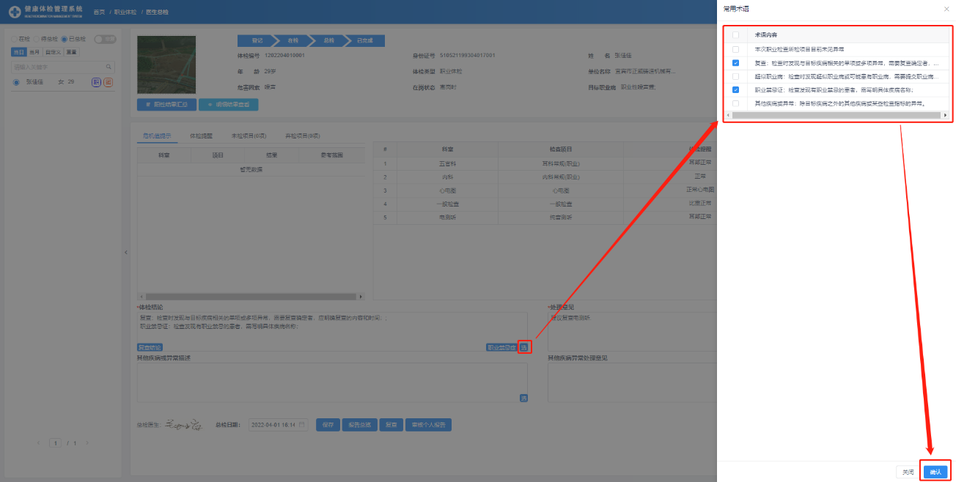

（2）在体检人到检进行复查登记之前可以先出报告，打印告知书，如下页图

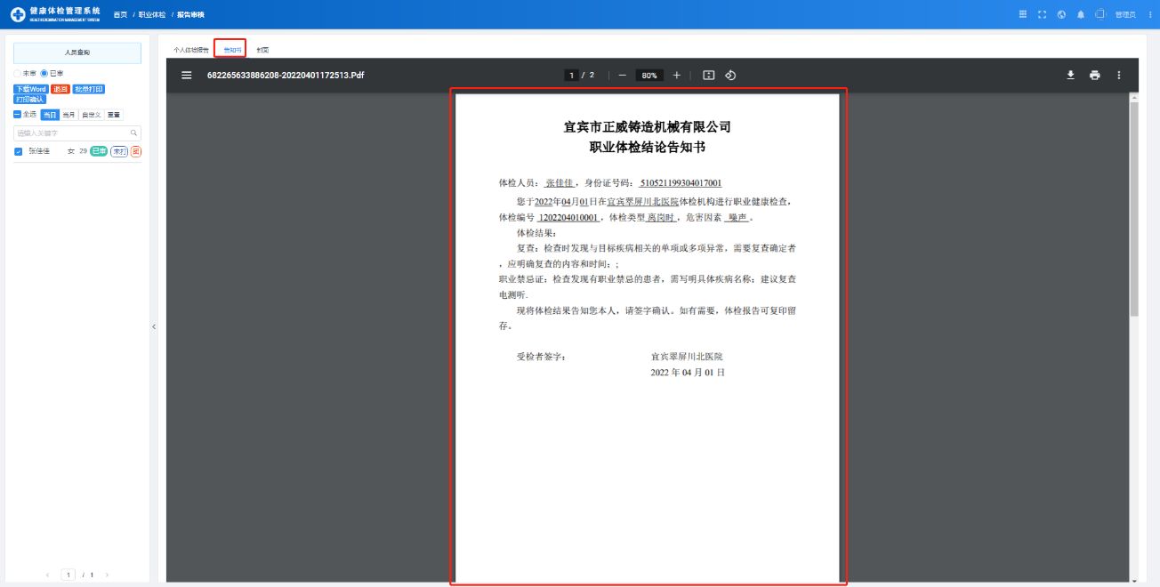

2．体检人到检后，在总检页添加复查项目，如下图

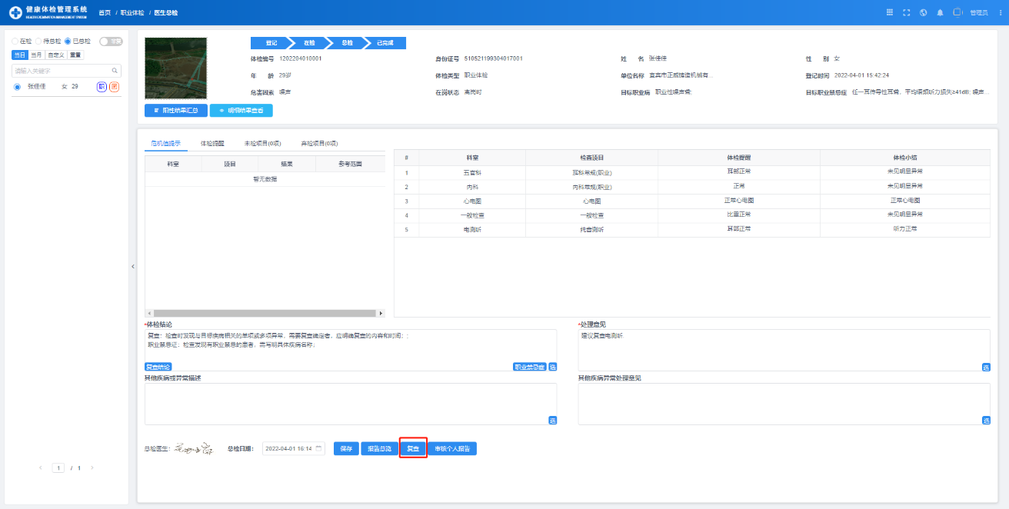

（1）点击按钮并新增，选择复查项进行复检，如下图

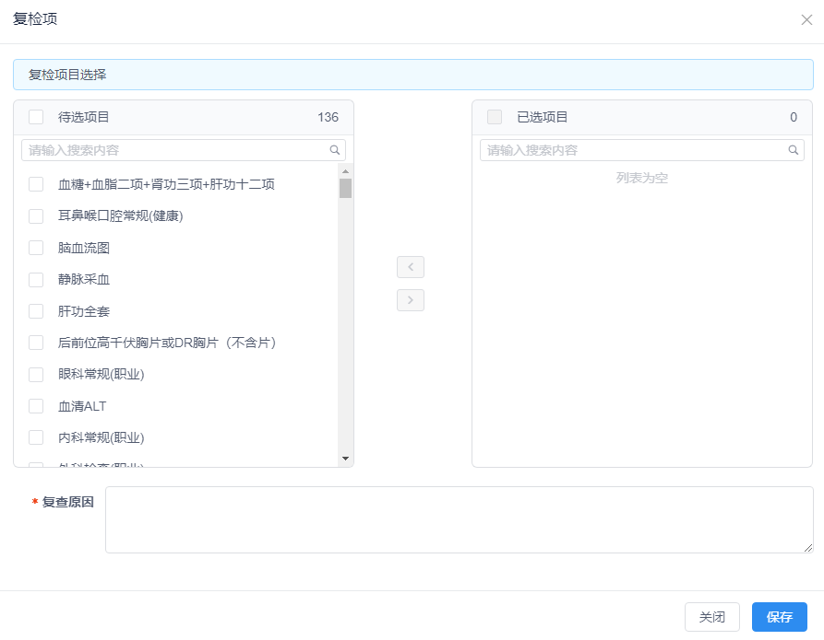

（2）选择复检项目（注：尽量选择订单下已有的体检项目）完成，并按要求填写复查原因，如下图所示

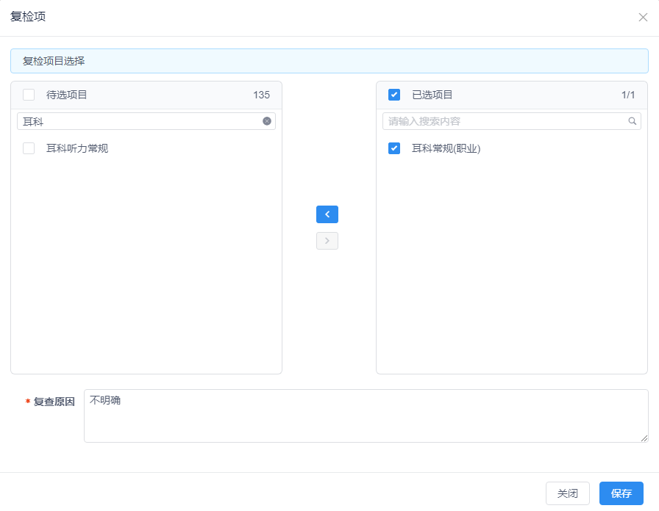

3．添加完复查项目后，点击如图所示体检登记按钮，到体检登记页面点击进行复检登记，如下图所示

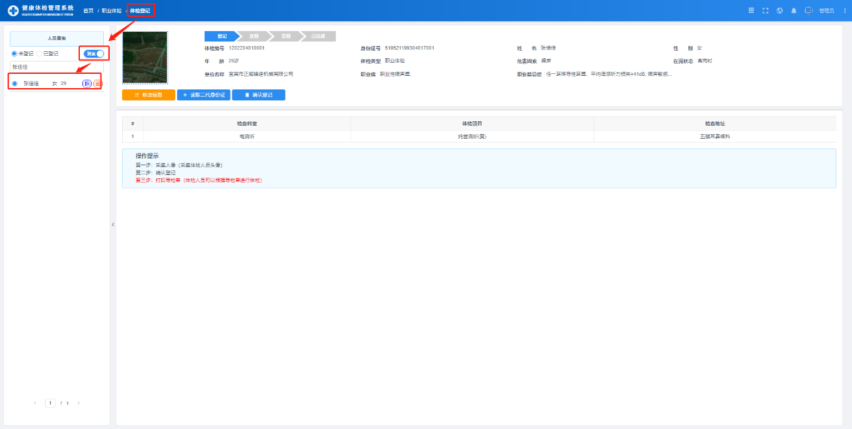

4．复查登记完后，点击如图所示体检诊台按钮，回到体检诊台并点击筛选复查人员进行复查，如下页图

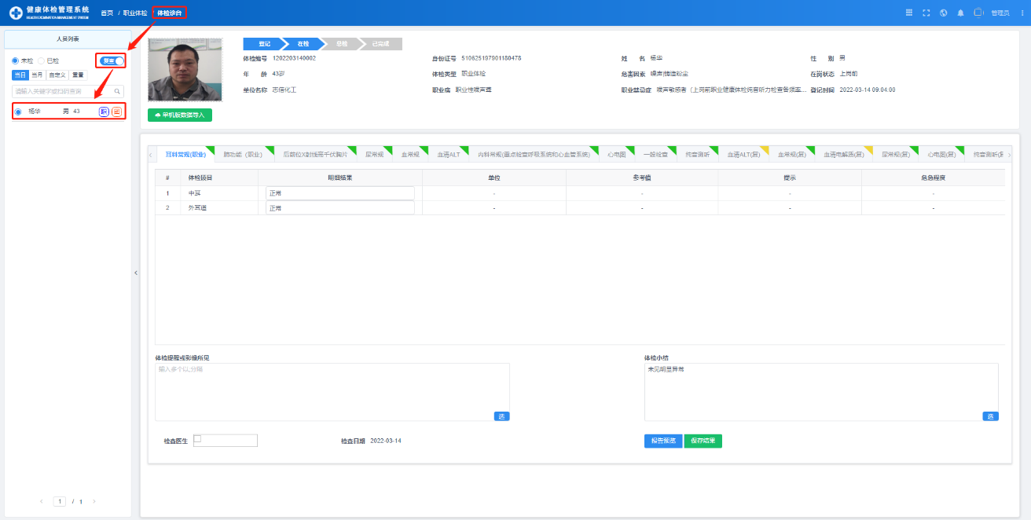

### 单位报告

点击可以进入单位报告界面，如下页图

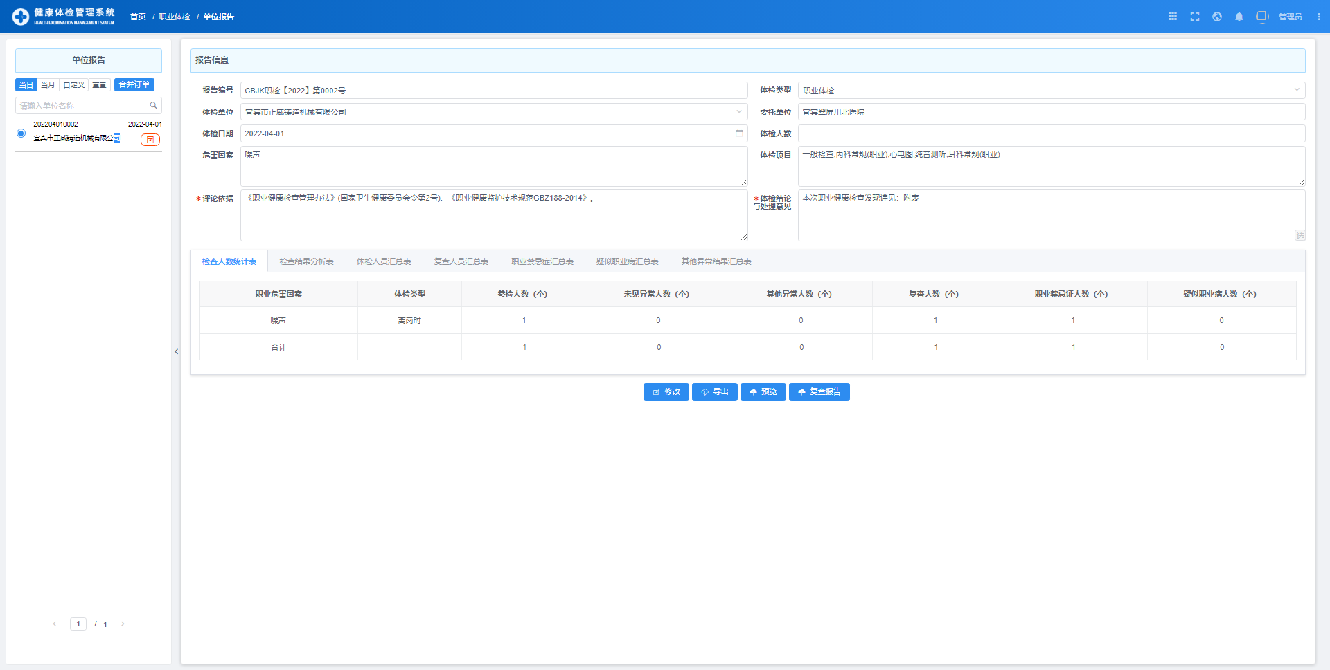

在这里展示的是体检单位的报告信息，可以对其进行修改和预览。

点击按钮可以放开权限进行修改，如下图所示

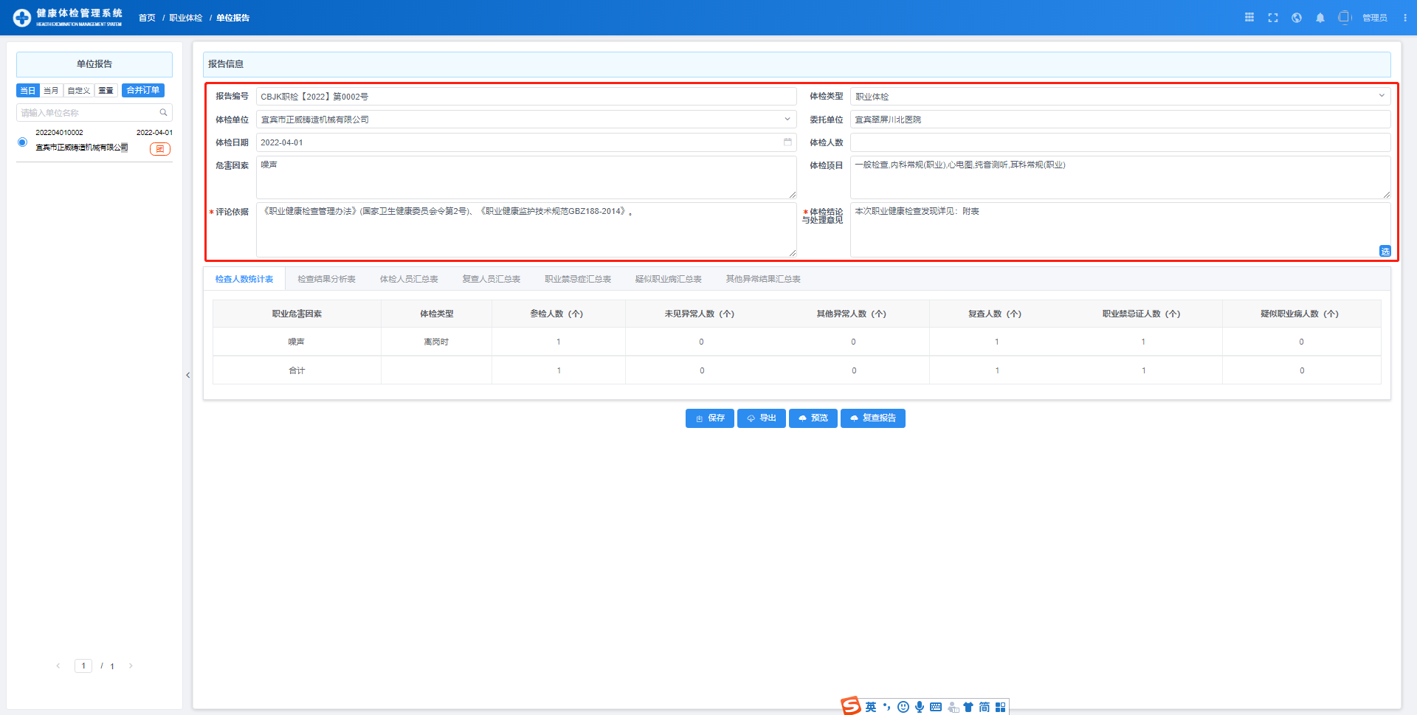

所有报告信息按照要求填写或者选择，带*标志的是必填数据。点击按钮可以展开术语选择页面如下图

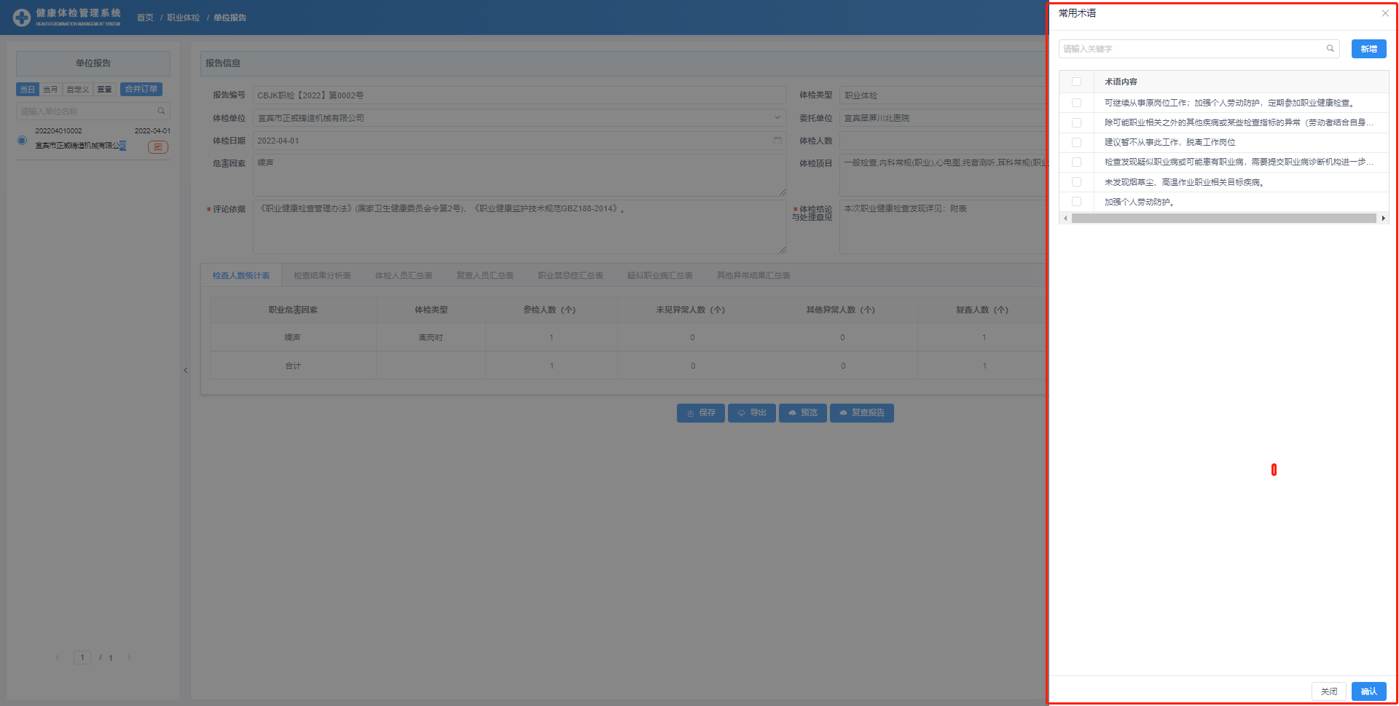

填写完信息后，点击保存单位报告数据。若保存成功，页面如下页图



点击按钮，可以预览单位报告，如下图所示

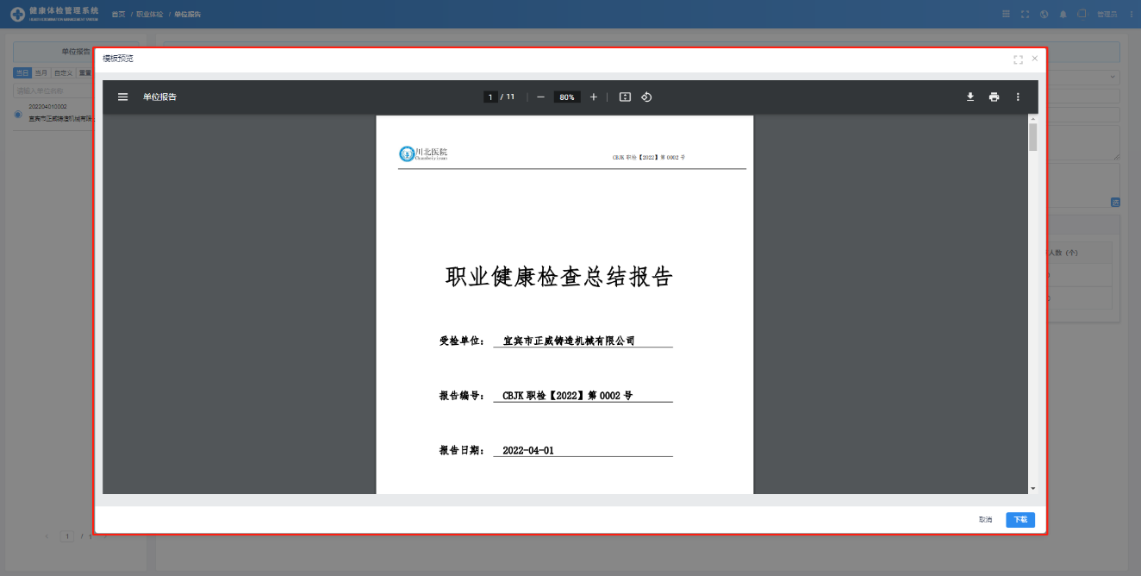

若想合并订单，可以点击按钮，弹出页面如下图

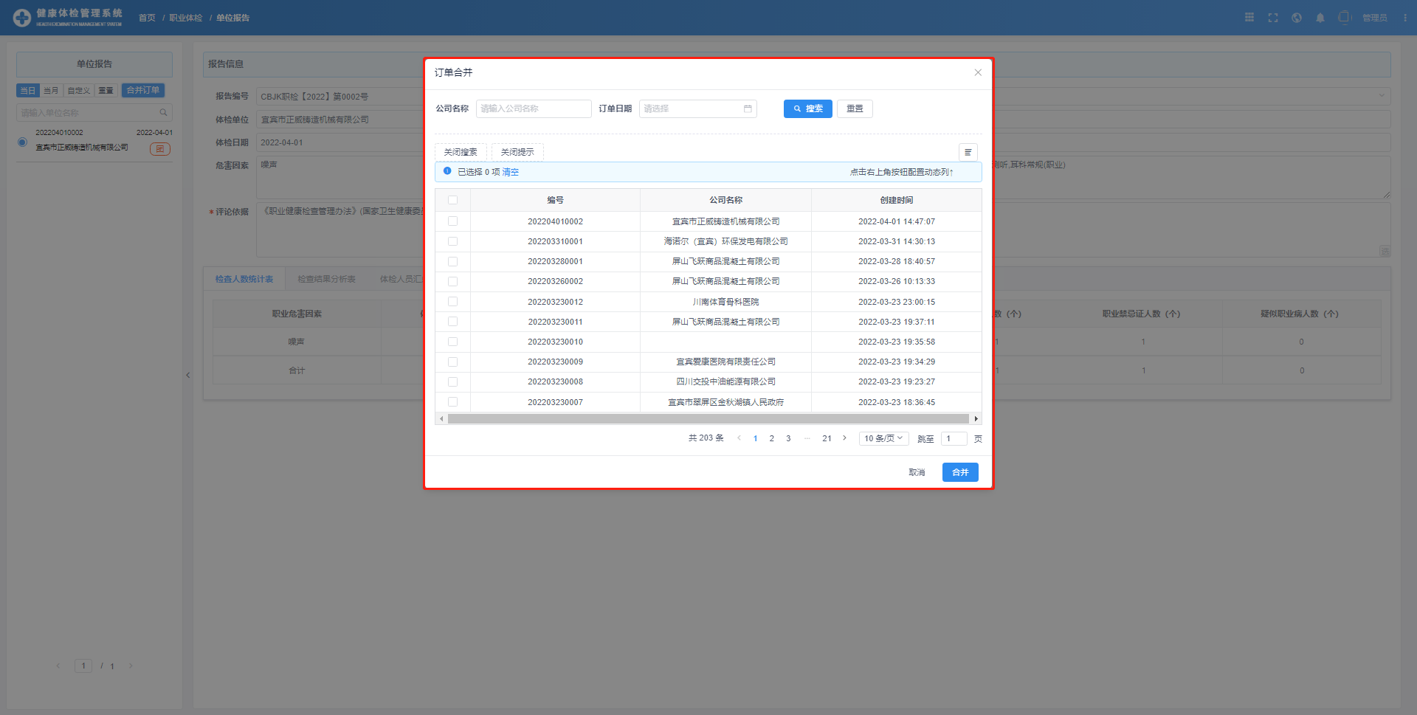

选择相同公司并点击按钮即可合并。

### 查询统计

点击可以进入查询统计界面，如下图

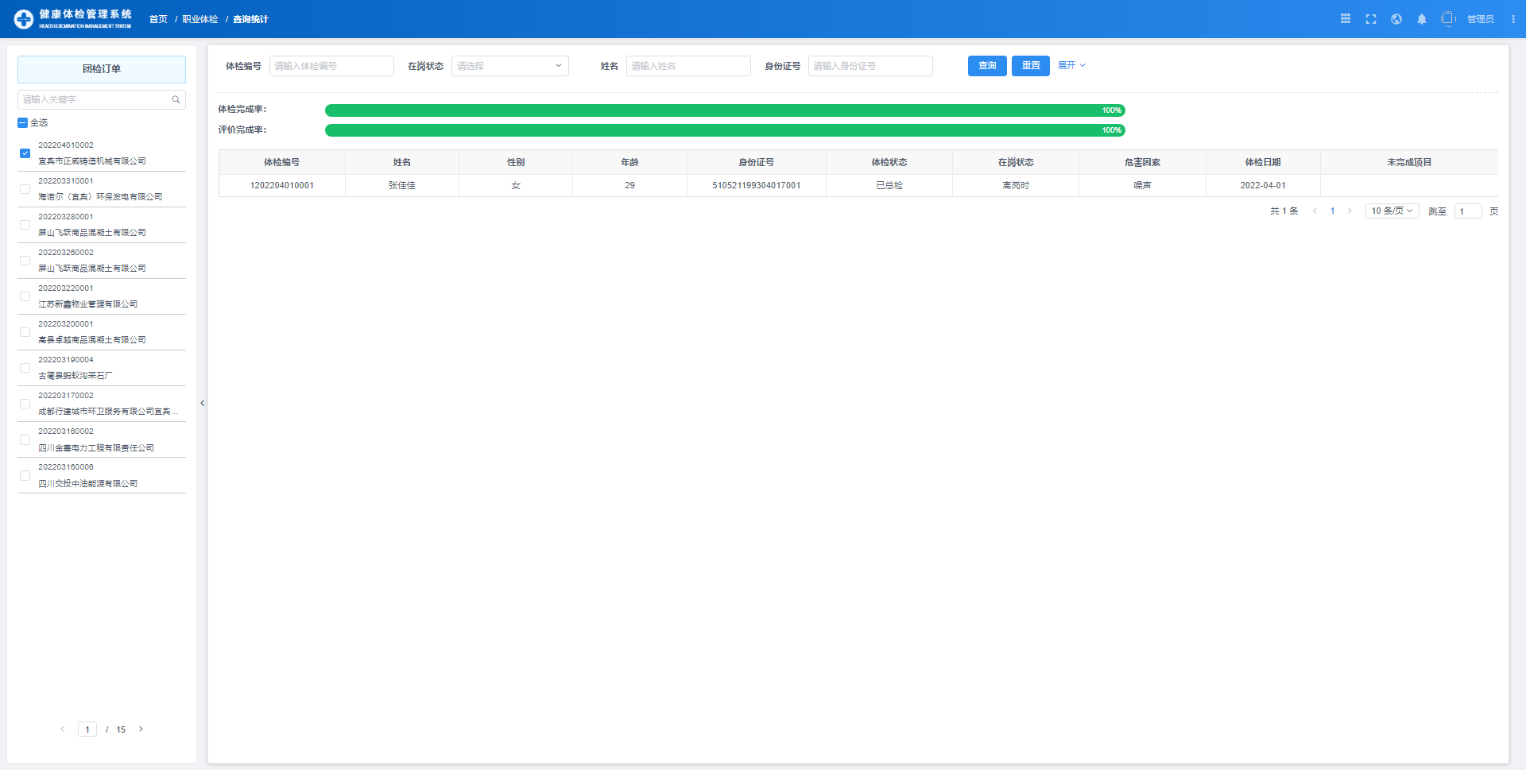

在这里是对团检订单体检完成情况（订单已检人数与登记的总人数之比）及评价完成情况（订单总检完成人数与登记的总人数之比）的统计。

如下页图

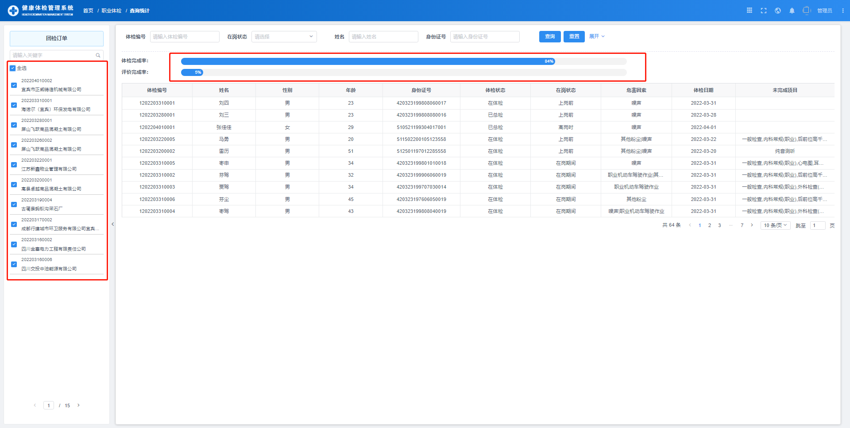

勾选该区域的多选框，可以统计多个订单下的体检完成情况和评价完成情况

### 数据网报

点击可以进入数据网报界面，如下图

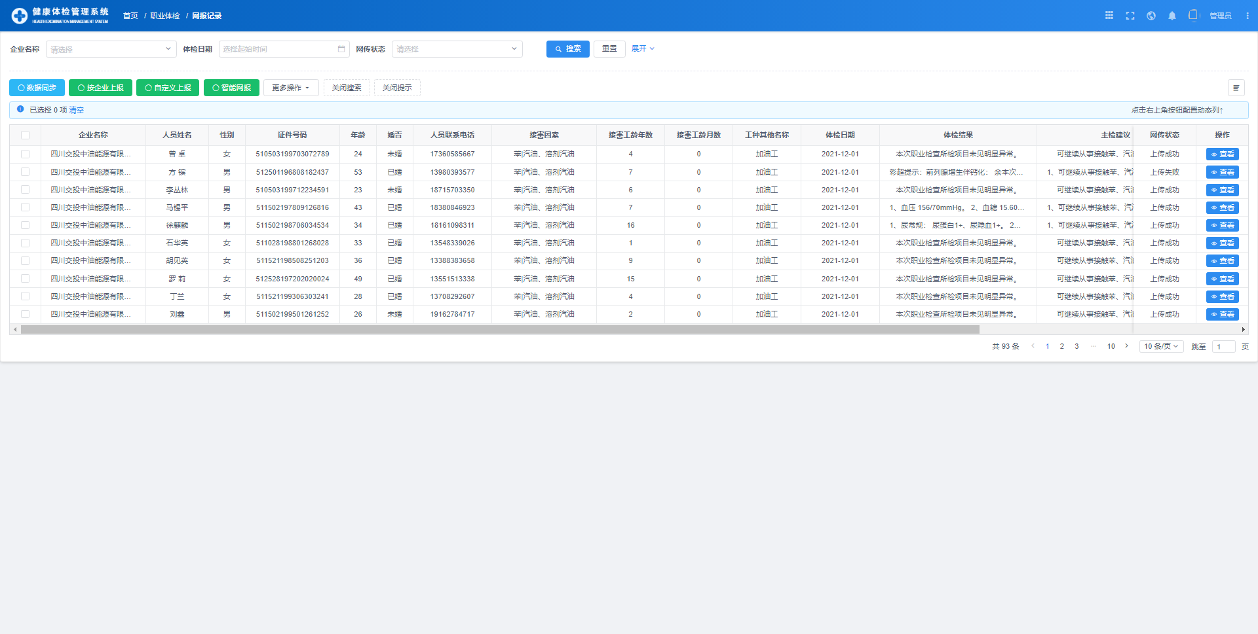

在这里是对体检人员网报上传记录的展示。

如图所示，点击按钮可以将数据同步到网报中间库，选好企业名称后点击按钮可以按企业上报数据，勾选体检人员后点击按钮可以按勾选数据上报，点击按钮则是自动全部上报。

## 从业体检模块

如图所示

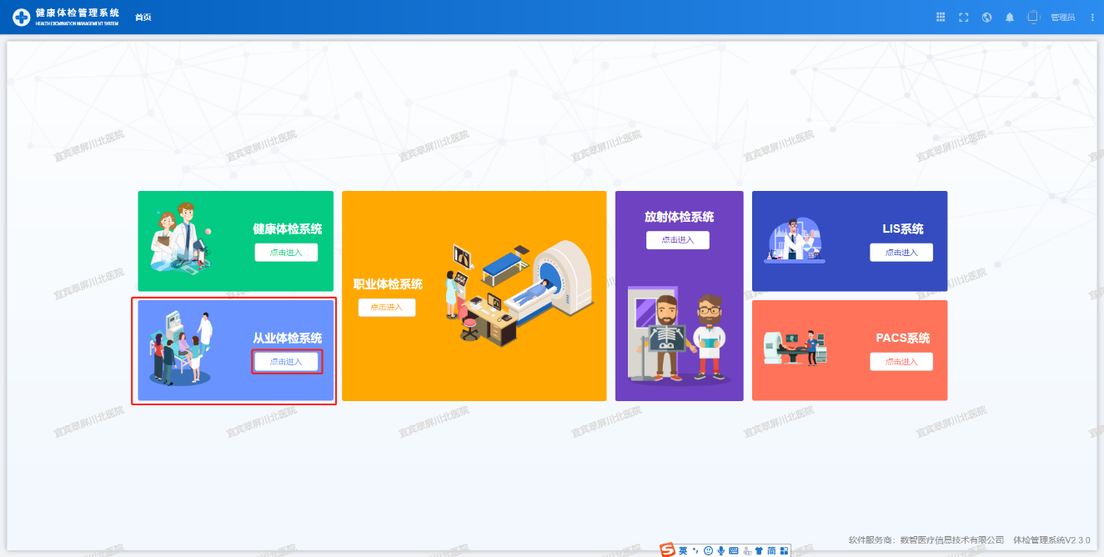

点击按钮，可以进入从业体检的流程界面，如下页图

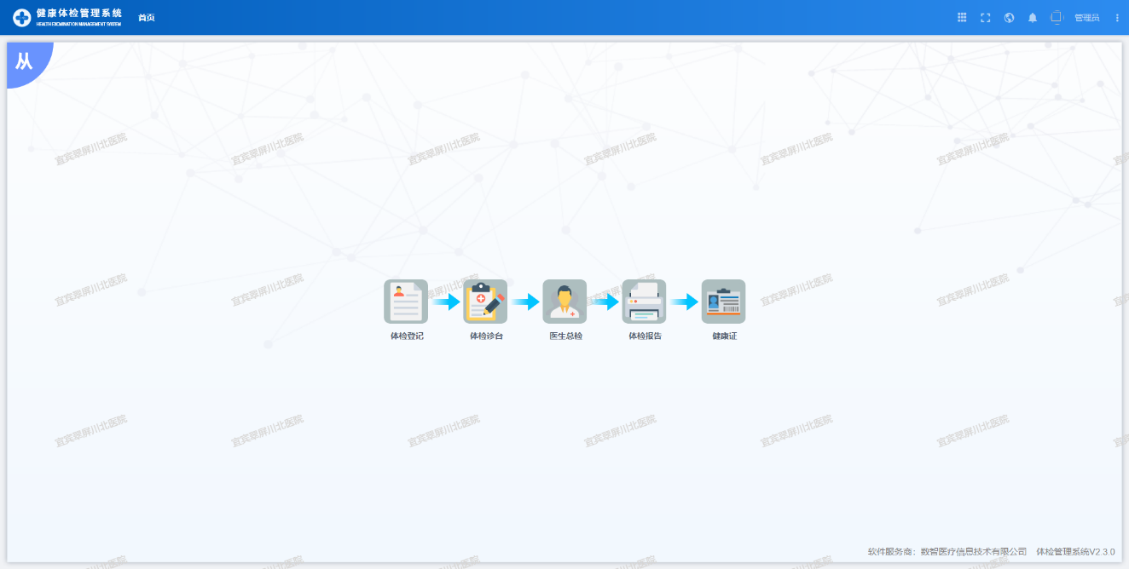

按照从业体检流程顺序进行体检即可

### 团检单位

点击可以进入健康体检的团检单位界面，如下图

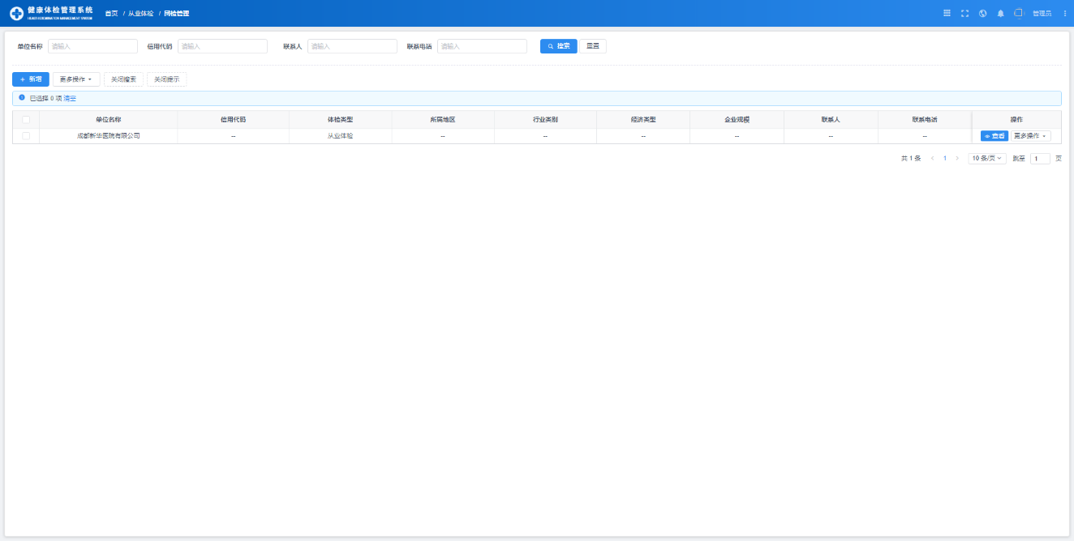

在这里可以添加或编辑需要团检的单位信息，具体操作如下

#### 新增数据

点击按钮，弹出新增数据页面，如下图所示

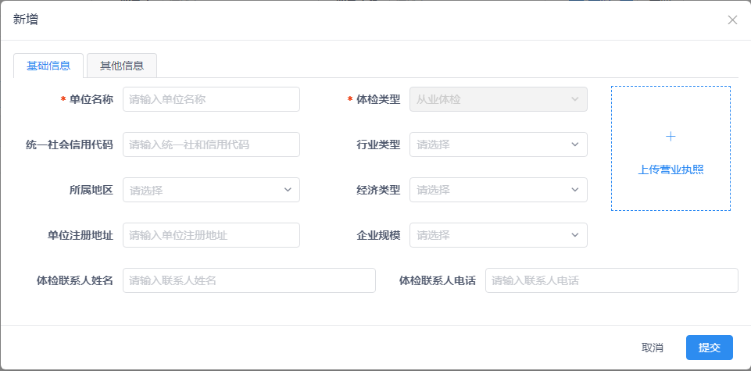

所有信息按照要求填写或者选择，带*标志的是必填数据。

填写完信息后，点击保存单位数据。若保存成功，页面如下图



#### 修改数据

如图所示，点击更多操作中的修改按钮，弹出修改数据页面，如下页图所示

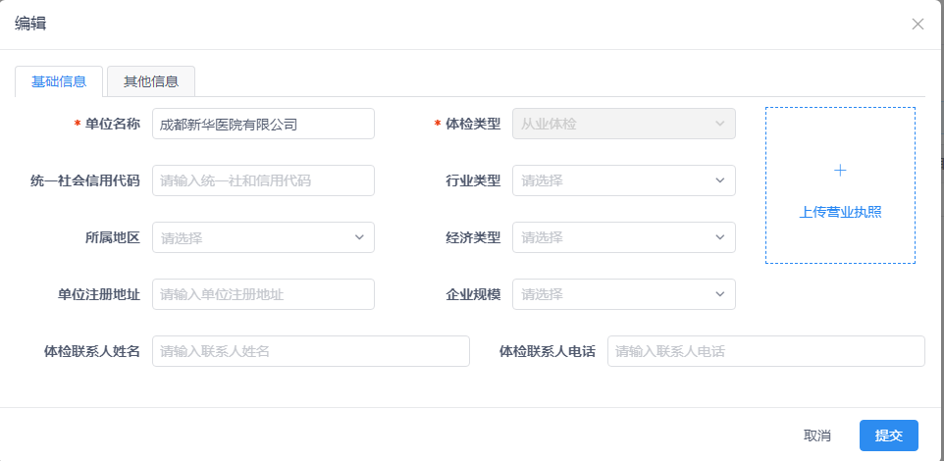

所有信息按照要求填写或者选择，带*标志的是必填数据。

填写完信息后，点击保存用户管理数据。若保存成功，页面如下图所示



#### 删除数据

如图所示，点击更多操作中的删除按钮，可以删除该条数据信息。如下页图所示



点击按钮，确认删除数据。若删除成功，页面如下图



#### 批量删除数据

如图所示，点击更多操作中的批量删除按钮，可以删除多条数据信息。如下页图



点击按钮，确认删除数据。若删除成功，页面如下图



### 体检登记

点击可以进入体检登记界面，如下图

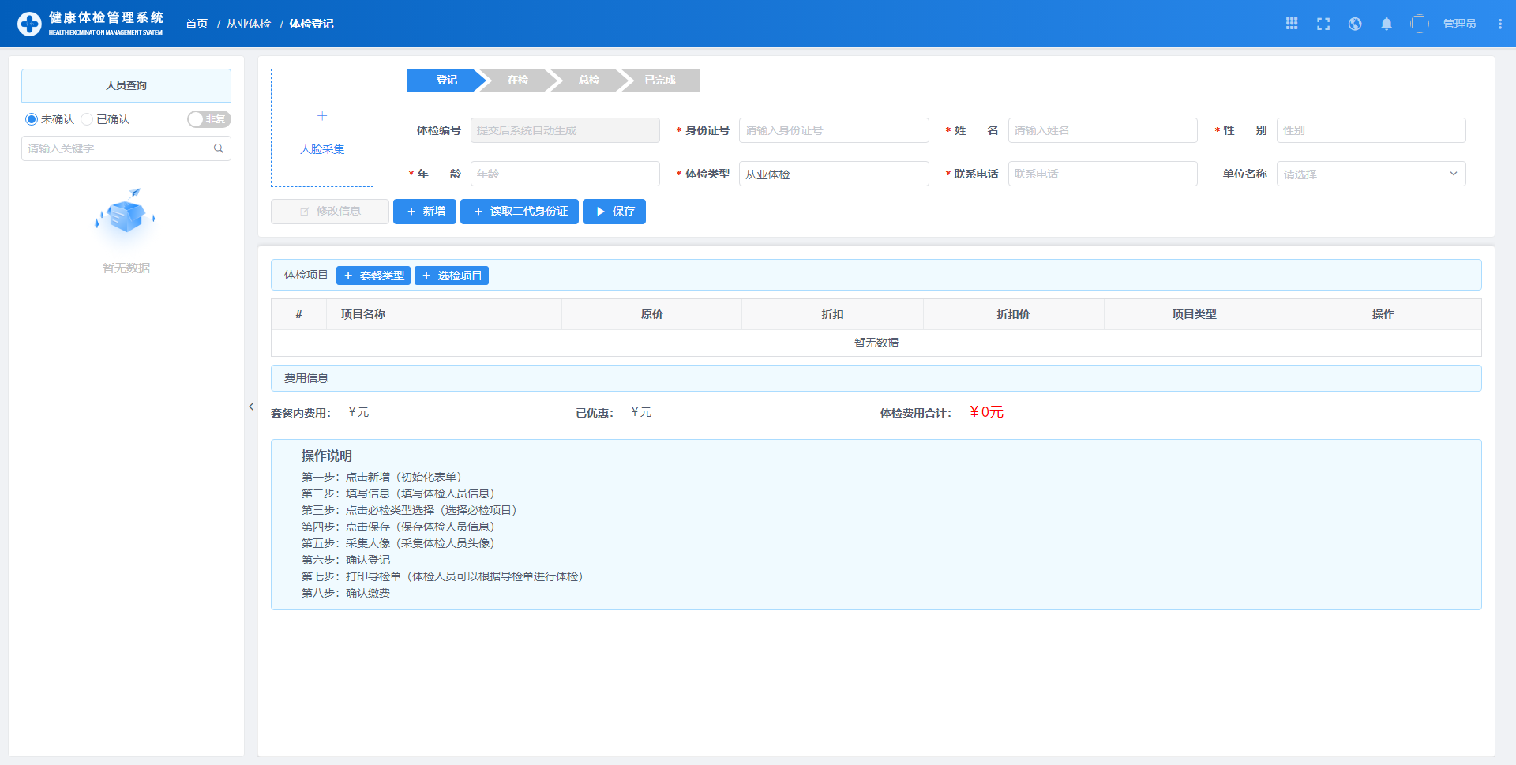

在这里可以进行从业体检登记，并对体检人员采像登记，点击则是进行复检登记，若安装有身份证读卡器，可以点击按钮直接读取数据。操作说明如下图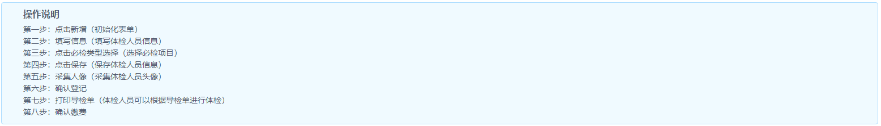

#### 新增数据

点击按钮，页面如下图所示

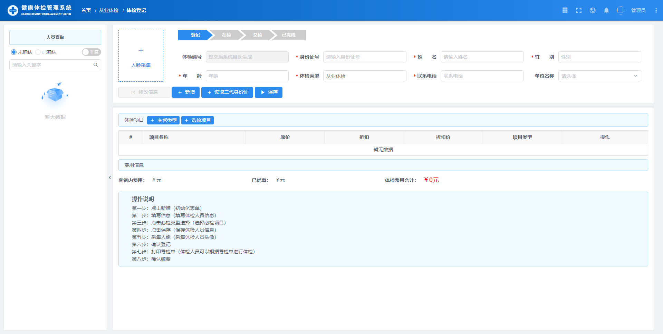

所有信息按照要求填写或者选择，带*标志的是必填数据。

如图所示可以设置要体检的项目套餐。

点击按钮可以选择体检套餐，如下页图

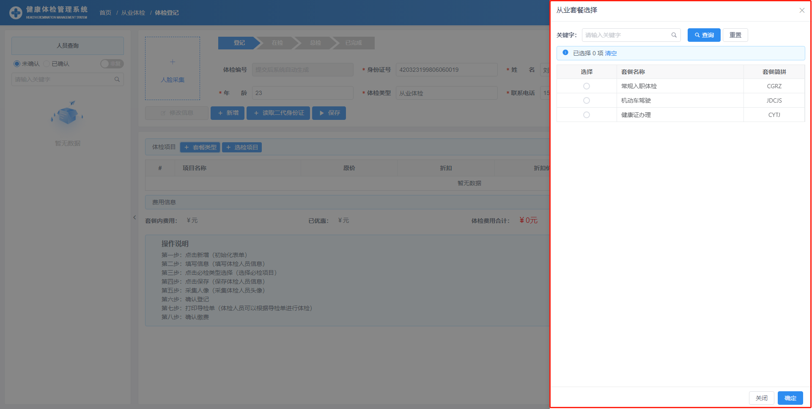

点击按钮可以在套餐基础上继续添加体检项目，如下图

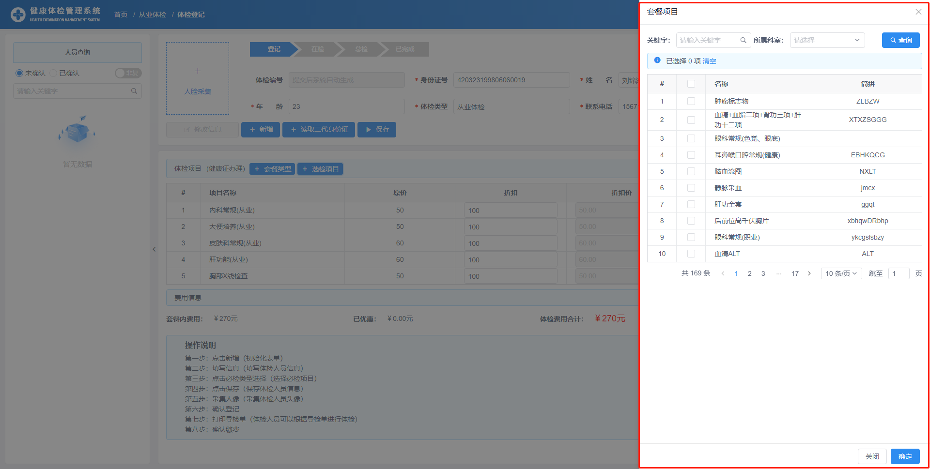

选好要体检项目并填写完信息后，点击保存数据。若保存成功，页面如下图



#### 人脸采集

点击弹出人脸采集页面（需安装摄像头），如下图



点击按钮采集人脸或点击按钮直接选取图片上传，点击按钮可以重新采集，完成后点击按钮保存人脸数据，若成功则如下图所示



#### 确认登记

点击按钮确认登记，登记后页面如下页图所示

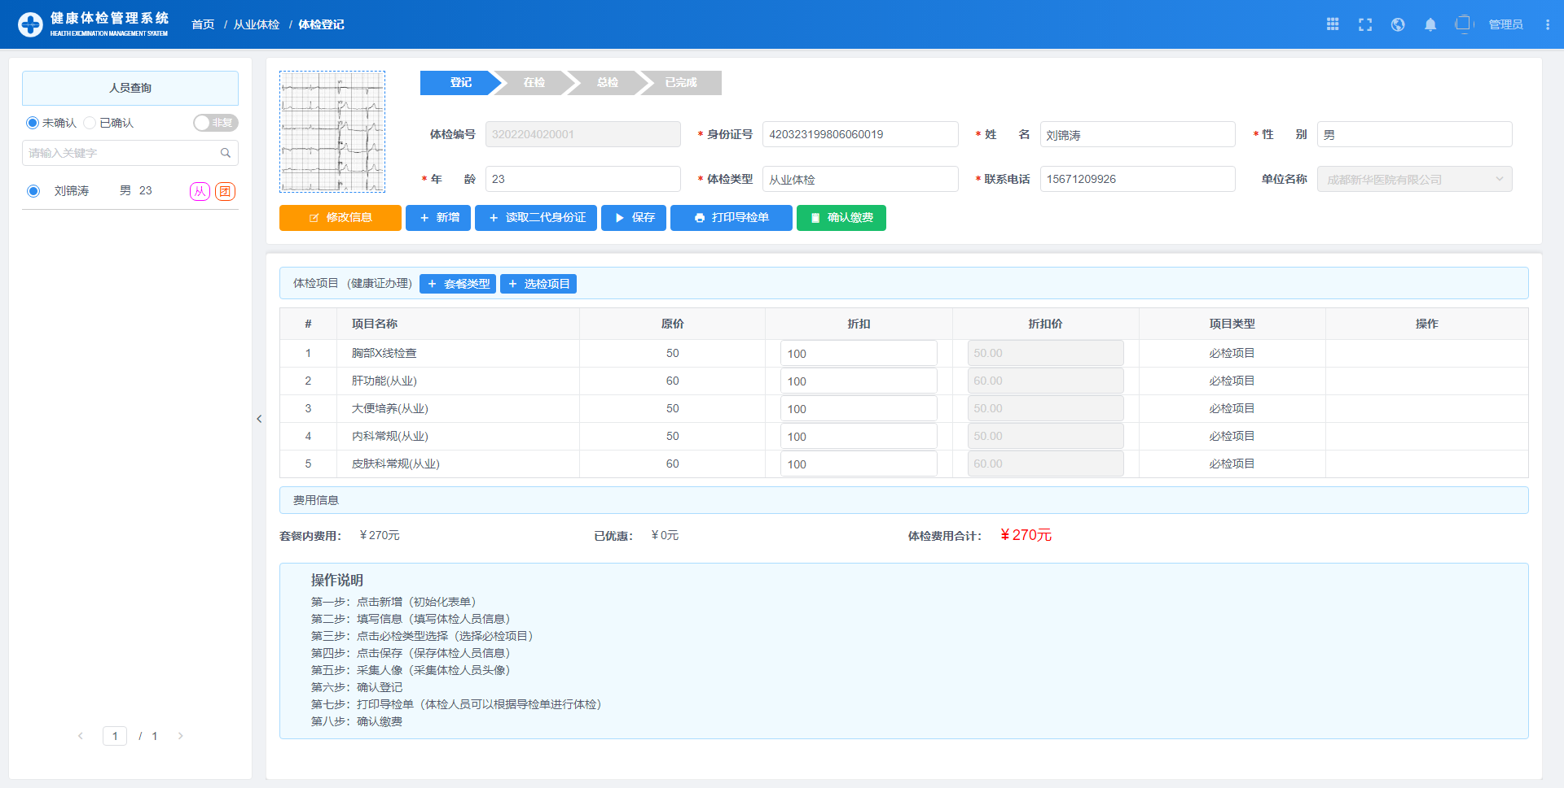

#### 打印导检单

点击按钮，弹出导检单页面，如下图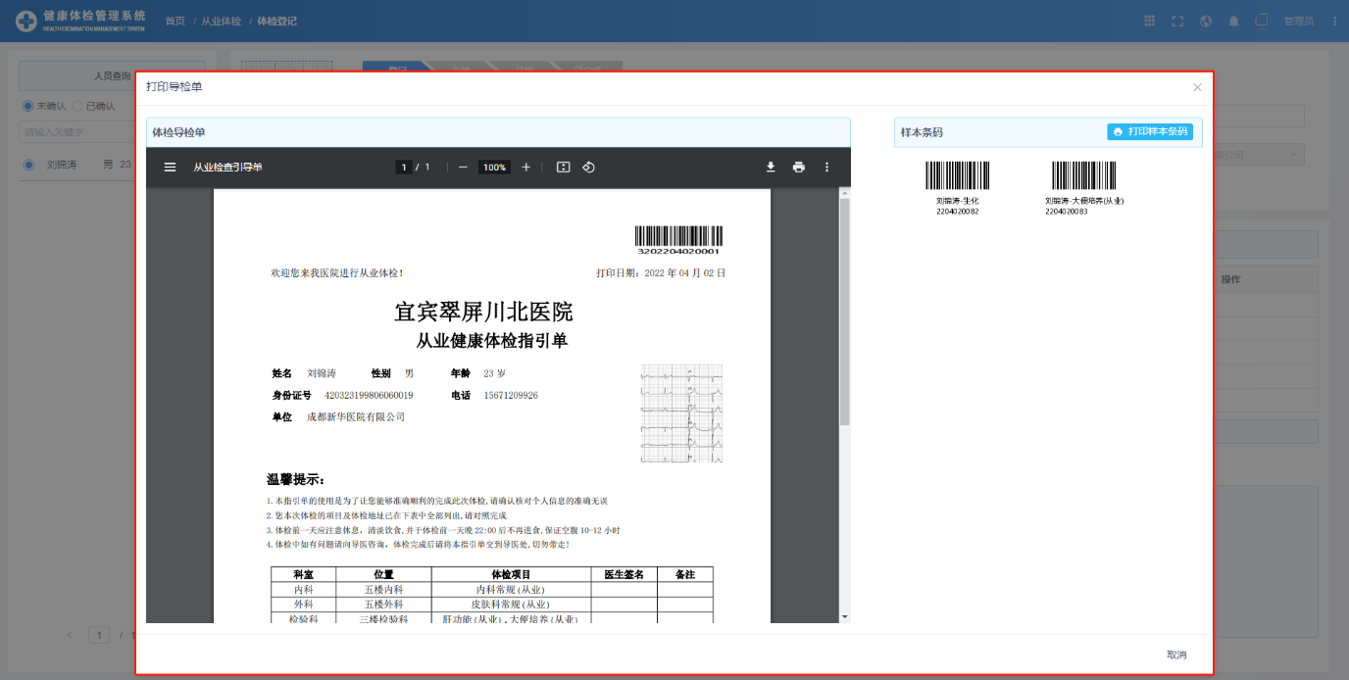

体检人可以根据导检单进行体检。点击弹出打印窗口，如下页图所示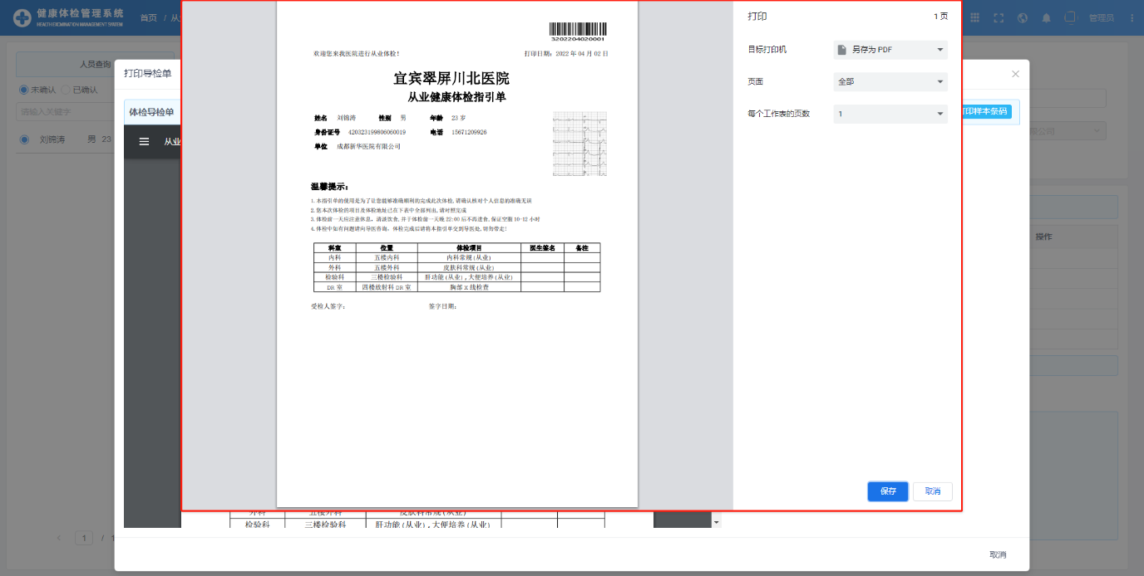

点击按钮，可以打印样本条码（注：这里只打印检验科条码和复查项目条码）。

#### 确认缴费

点击按钮确认缴费，如下图所示

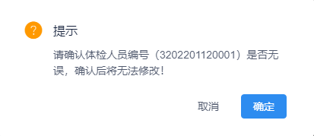

点击按钮，若成功则页面如下图



### 问诊科登记

如下图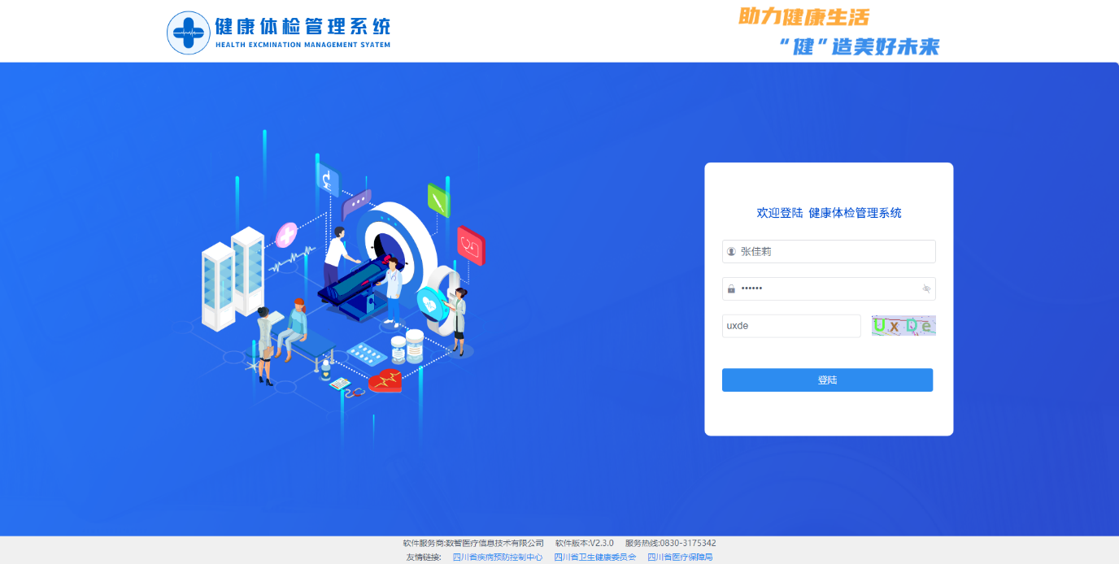

登录问诊科账号，进入从业体检系统并点击按钮，进入问诊页面如下图所示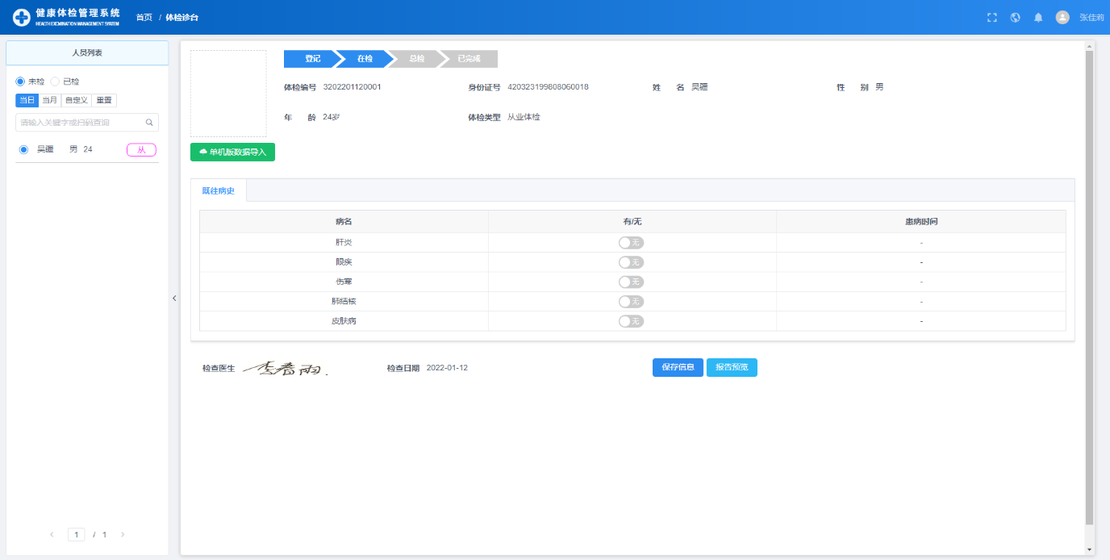

在这里登记体检人员的问诊信息，具体操作如下

#### 单机版数据导入

点击按钮，弹出数据导入页面，如下图

按照提示上传zip文件即可导入数据

#### 手动填写信息

如下图所示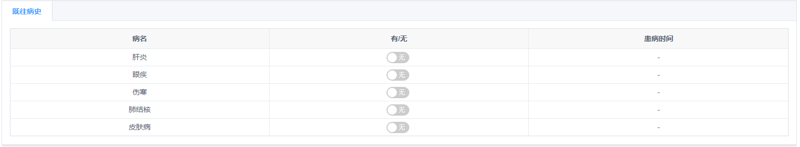

若有对应病史，则点击并选取患病时间，如下页图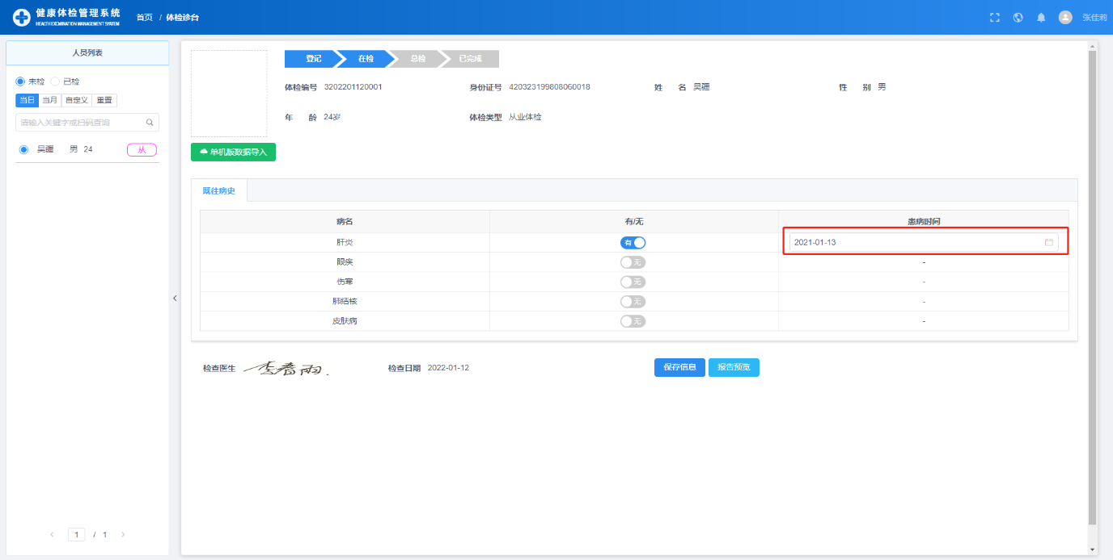

填写完信息后，点击按钮，可以保存问诊数据，如下图所示



点击按钮确定提交，若保存成功，页面如下图



#### 查看数据

问诊信息保存后，如图所示，点击已检按钮可以查看问诊数据，如下页图所示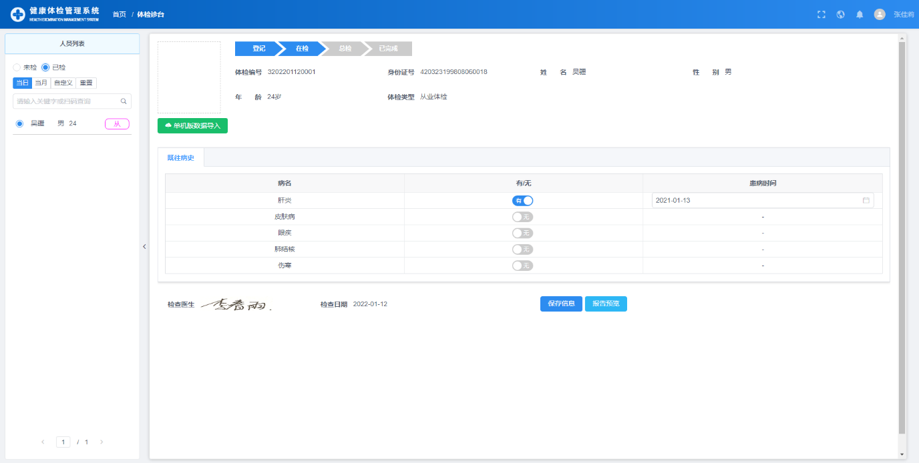

点击按钮可以预览问诊报告，如下图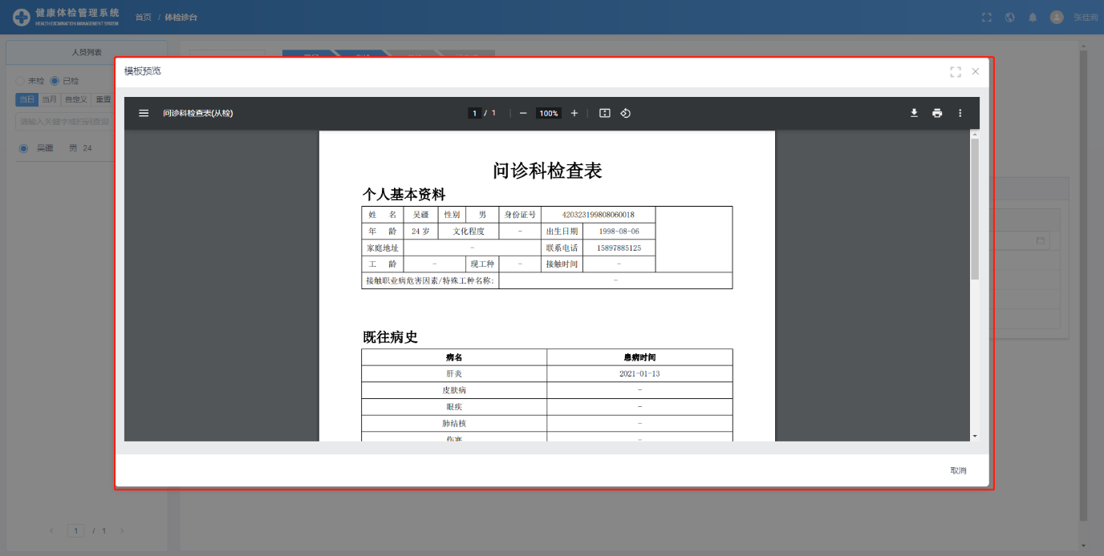

点击弹出打印窗口，如下页图所示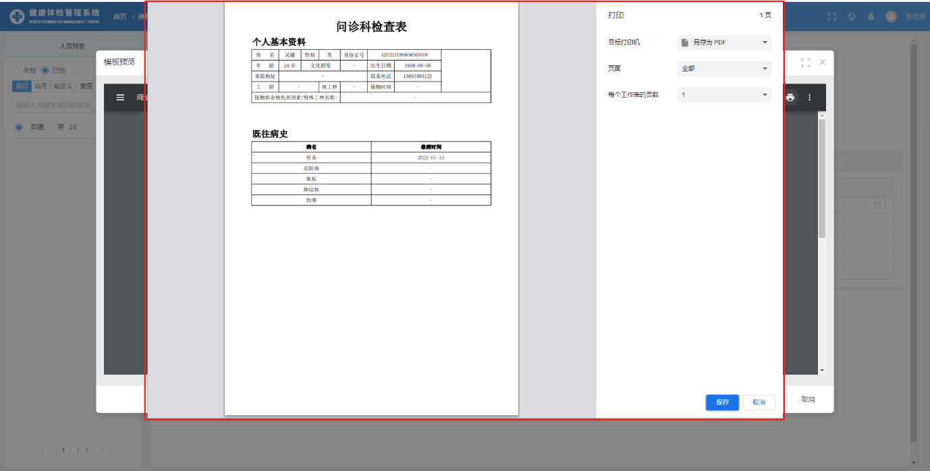

### 体检诊台

问诊登记完后，回到管理员账号，进入从业体检系统，点击进入体检诊台界面，如下图

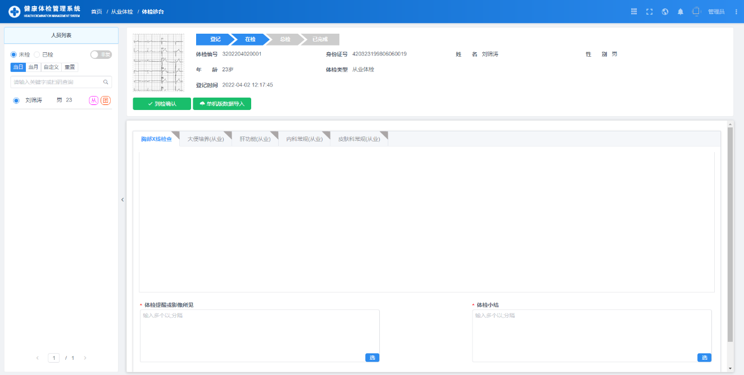

在这里可以对体检项目进行诊断检查，也可以选择单机版数据导入，点击按钮，弹出数据导入页面，如下图

按照提示上传zip文件导入数据即可

对体检项目进行诊断，首先点击按钮确认到检，如下图



点击按钮，确认到场。若成功，页面如下图



如下页图所示

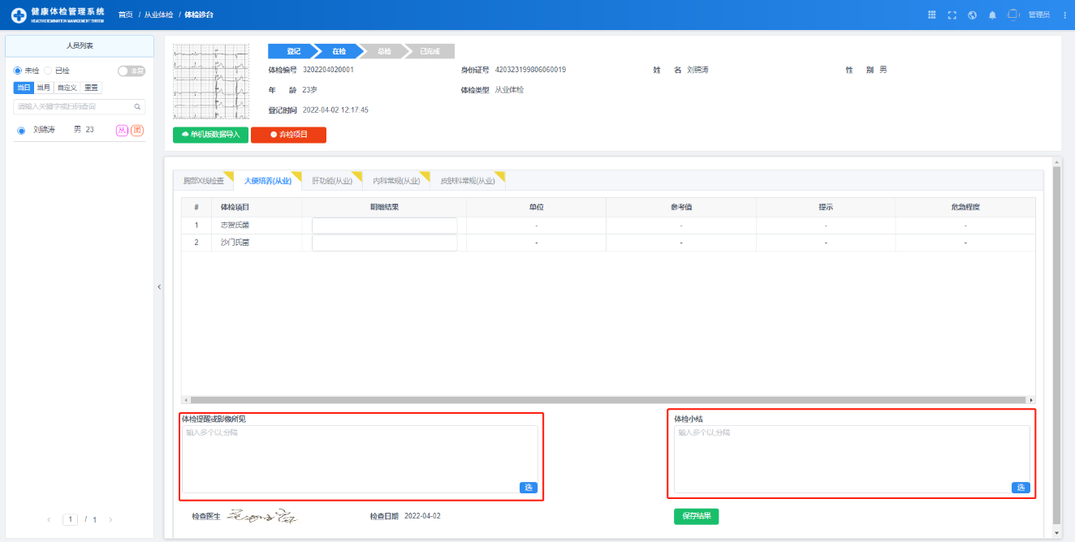

可以于该区域填写或选择体检结果和体检小结，点击按钮展开体检术语如下图

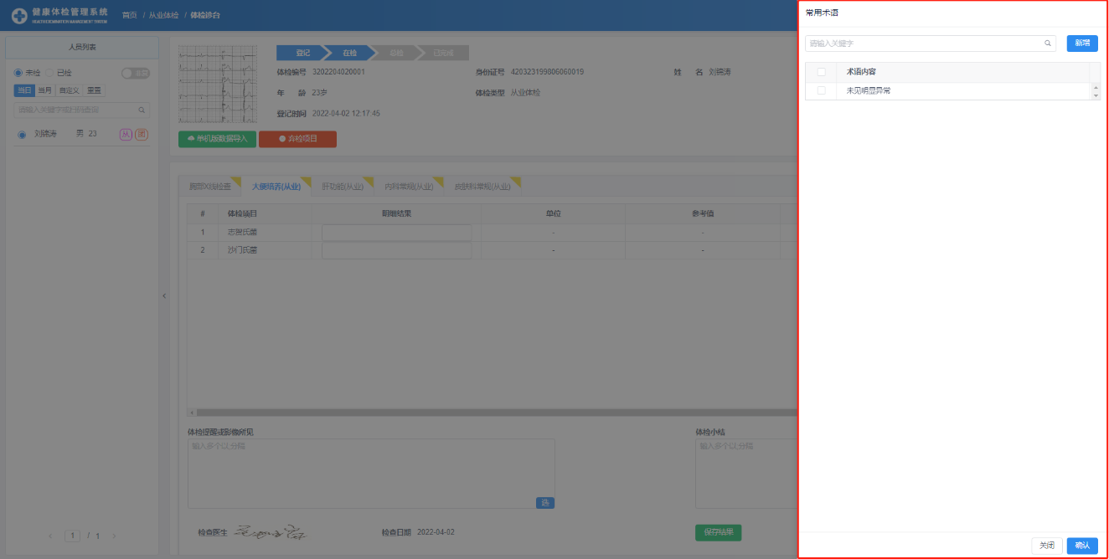

若想放弃检查当前项，可以点击按钮并填写原因，提交后将不会在个人体检报告中出现

下页图所示区域则是体检项目的基础项目明细结果，可以直接填写或选择

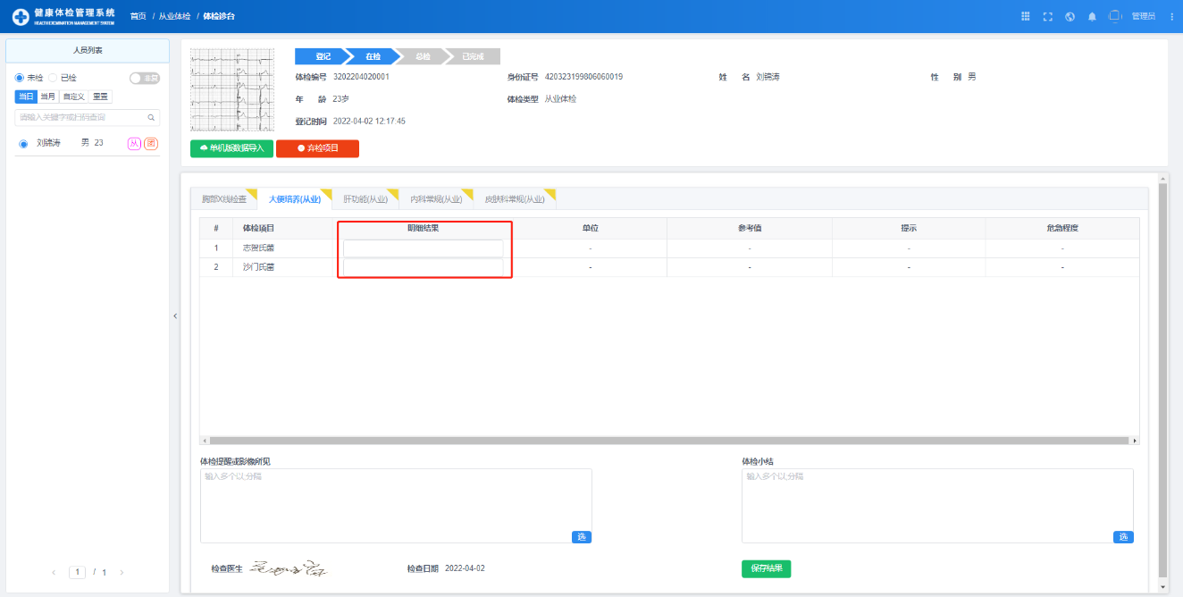

数据填写完成后点击按钮保存检查结果，如下图

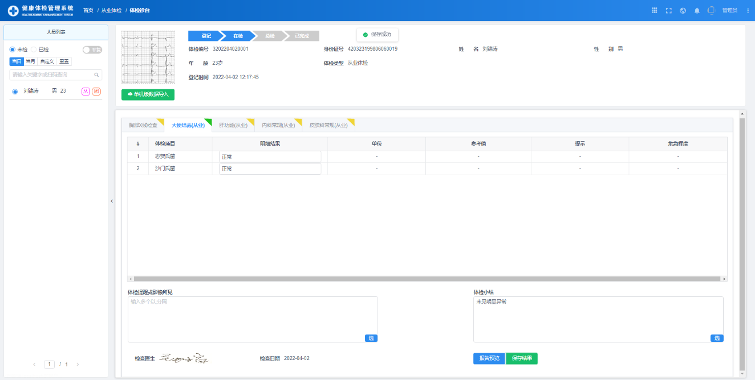

点击按钮可以查看对应体检报告，如下页图

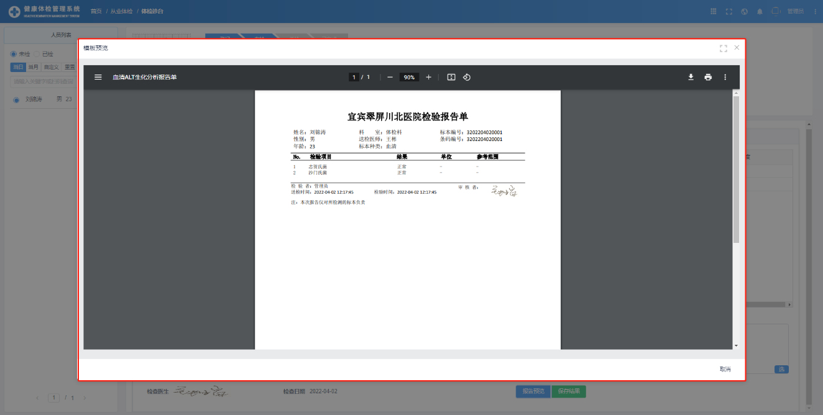

### 医生总检

点击可以进入从业体检的医生总检界面（体检人员的体检项目和问诊科都检查完才会走到总检页），如下图

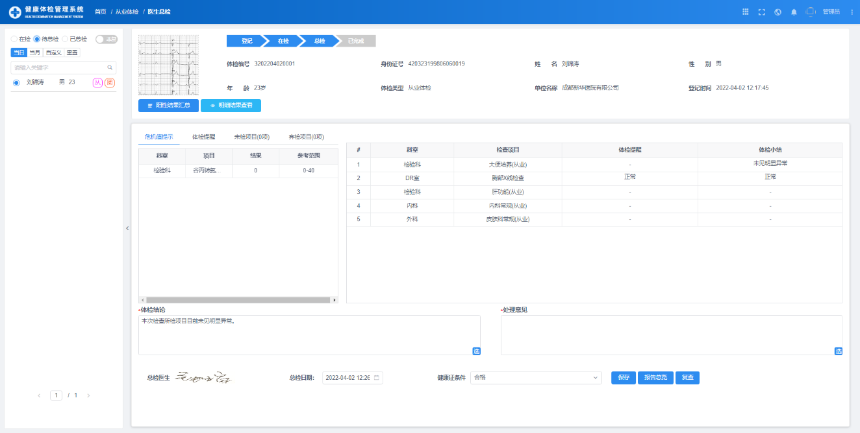

在这里对体检人员进行最终的总检，如下页图所示

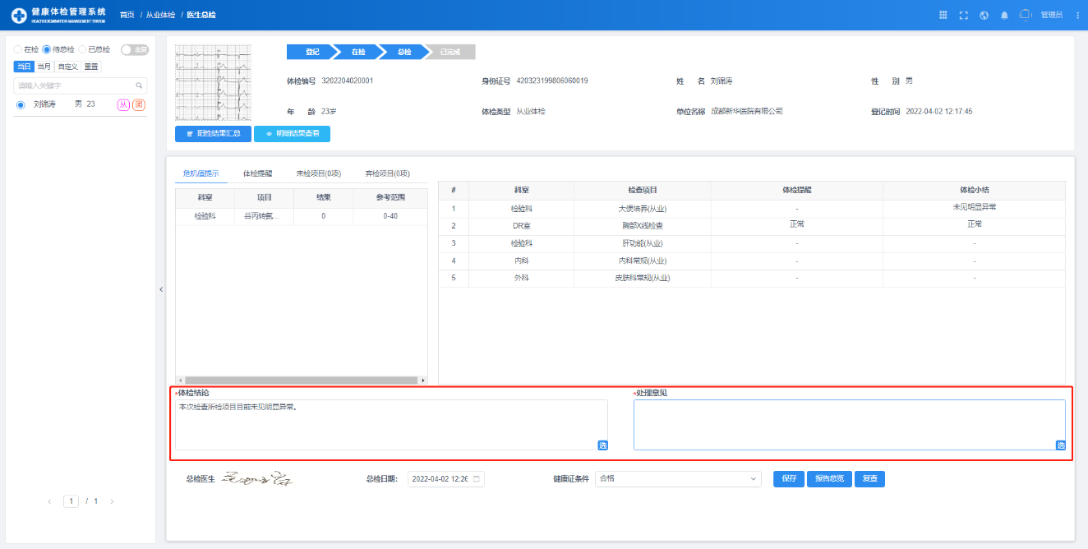

该区域可以对体检结论及意见进行修改或选择，点击按钮展开体检术语如下图

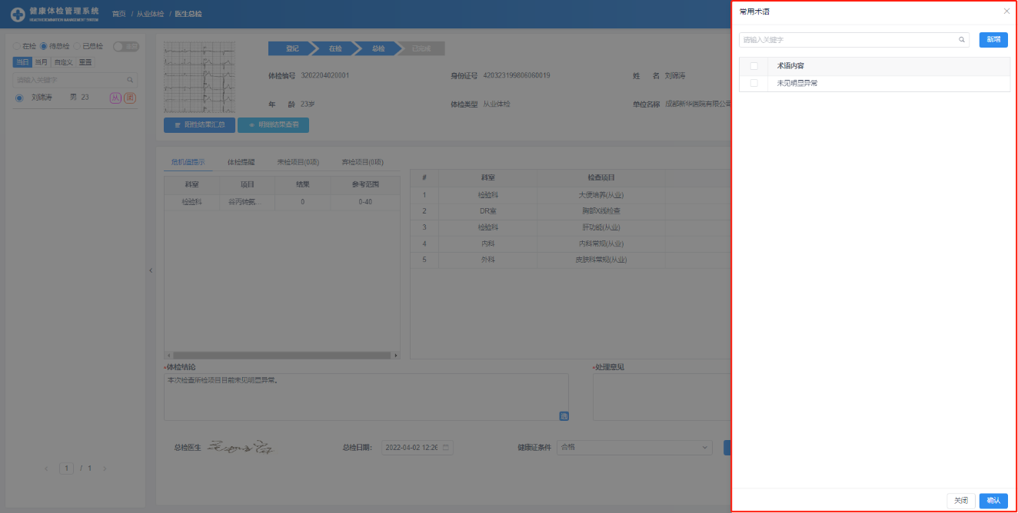

点击按钮保存总检信息。如下页图所示

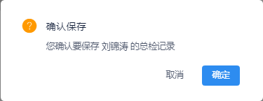

点击按钮确定保存，若成功，页面如下图



点击弹出阳性结果汇总页面，如下图

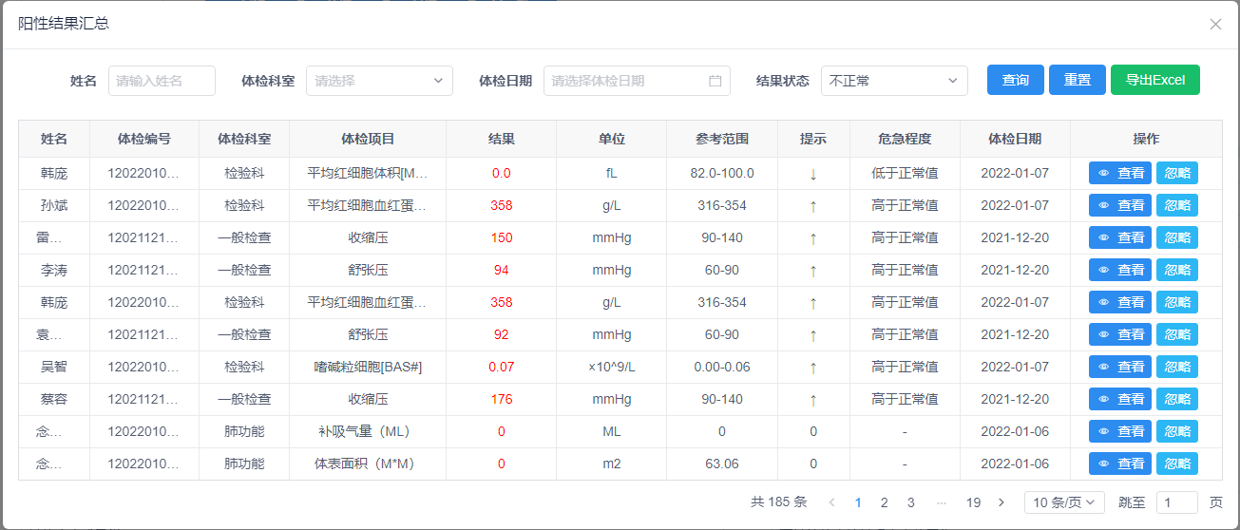

点击弹出明细结果查看页面，如下页图

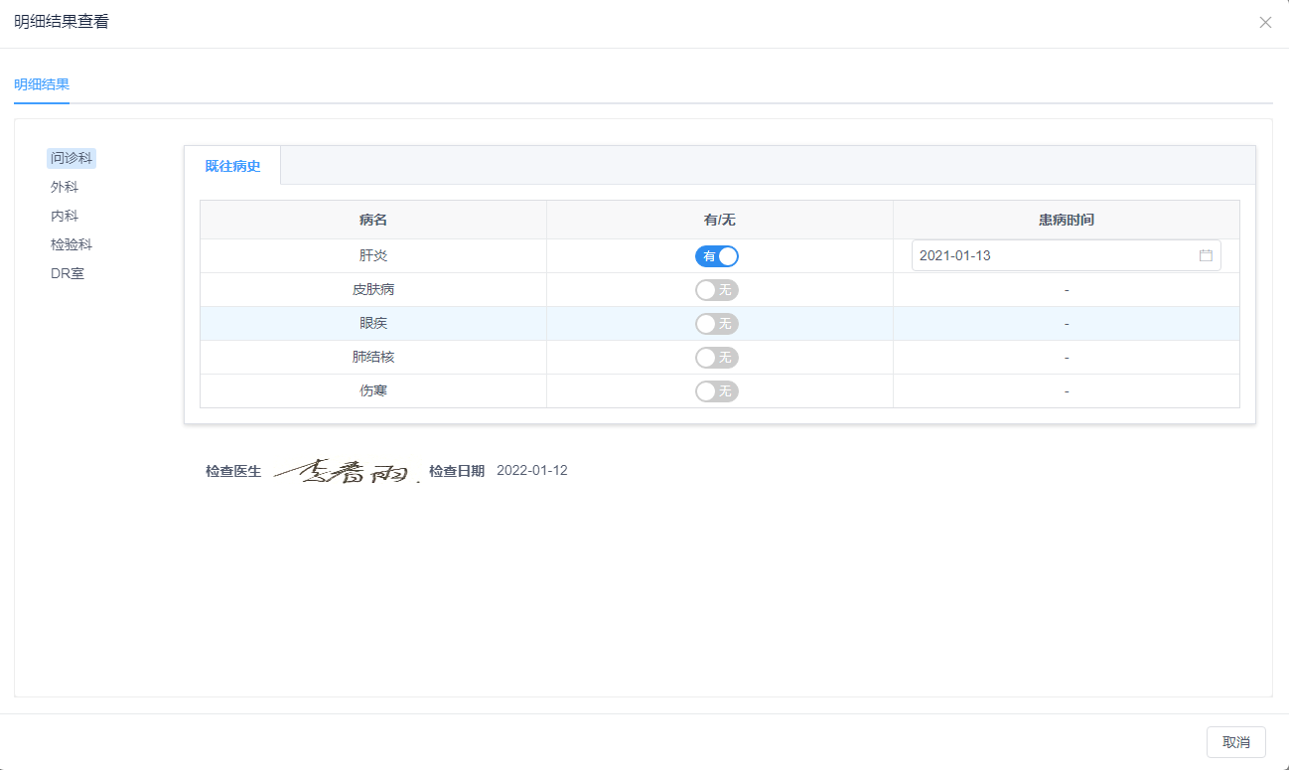

点击按钮，可以查看总检报告，如下图所示

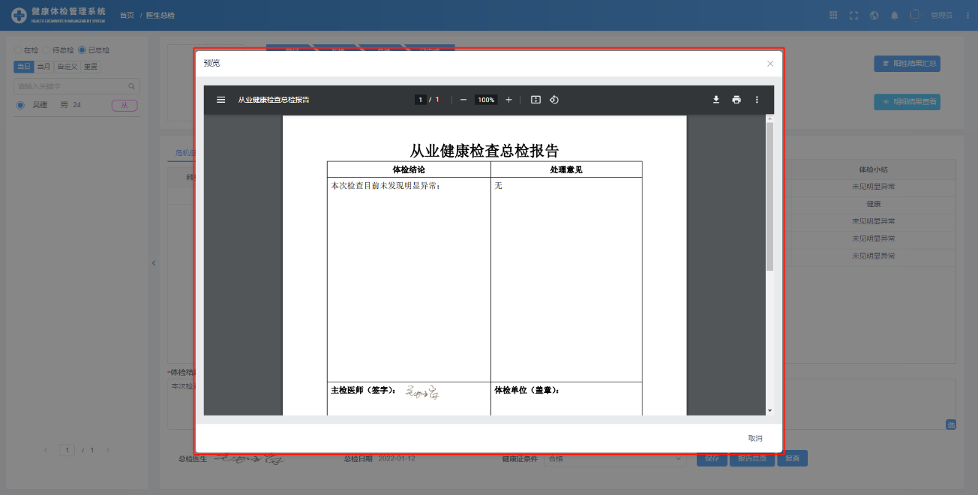

### 体检报告

点击可以进入从检报告审核界面，如下页图

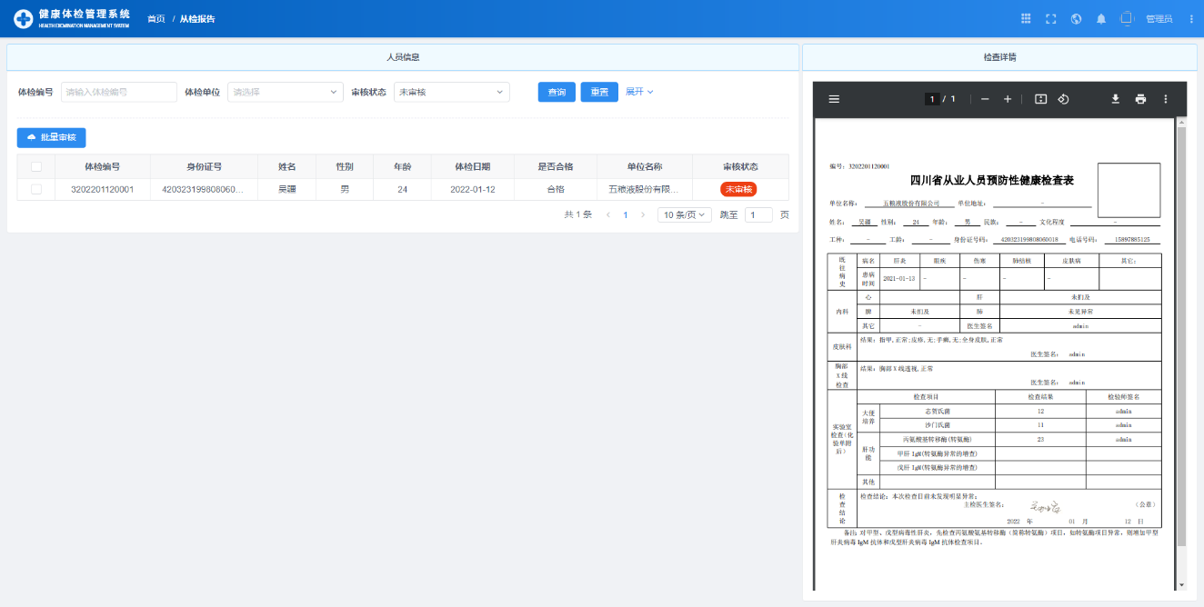

在这里可以对从业体检人员的体检报告进行批量审核。点击按钮批量审核从业体检报告，如下图

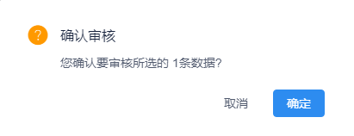

点击按钮，若成功则页面如下图



### 健康证

点击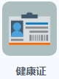可以进入健康证管理界面，如下页图

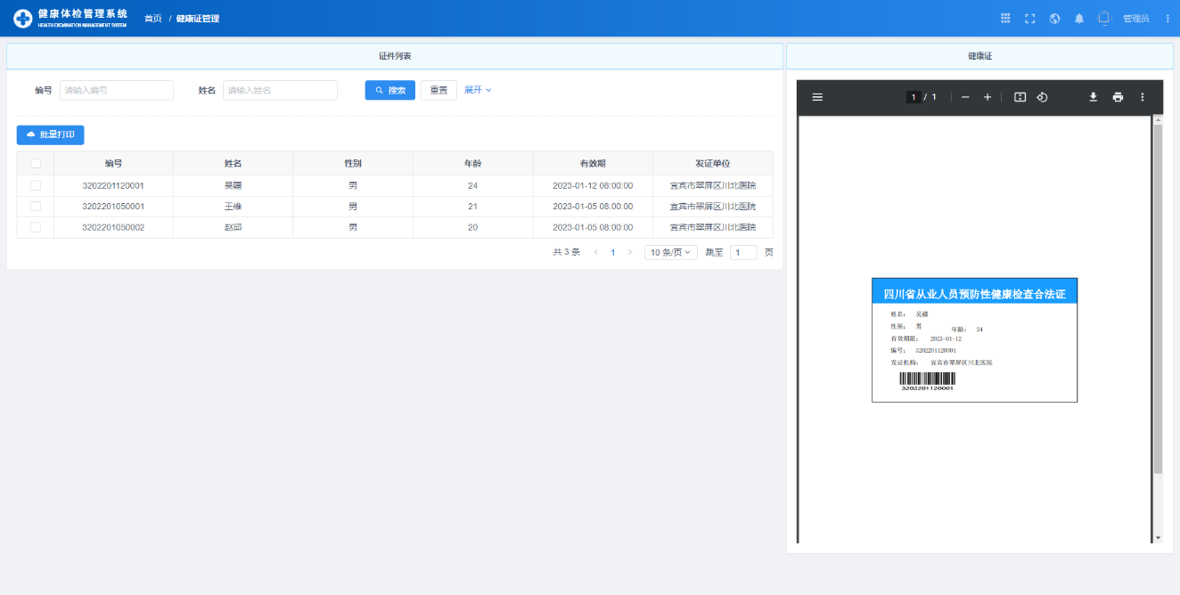

在这里可以对从业体检人员的健康证进行批量打印。点击按钮批量打印健康证，如下图

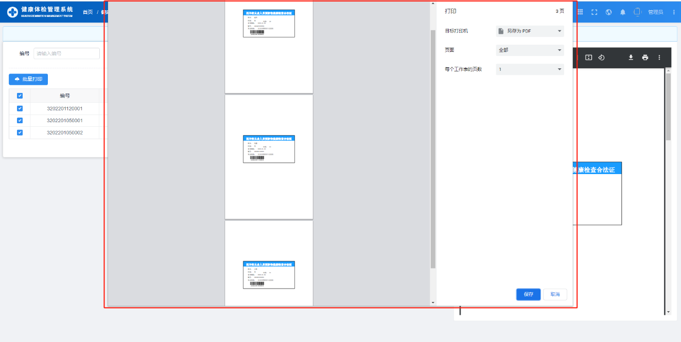

## 健康体检模块

如图所示

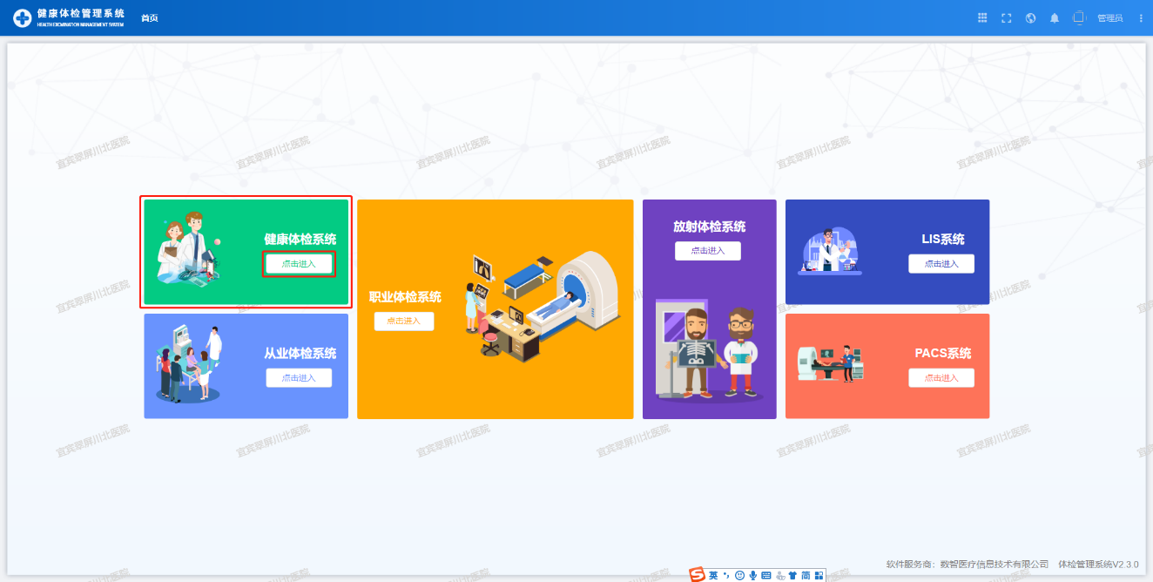

点击按钮，可以进入健康体检的流程界面，如下图

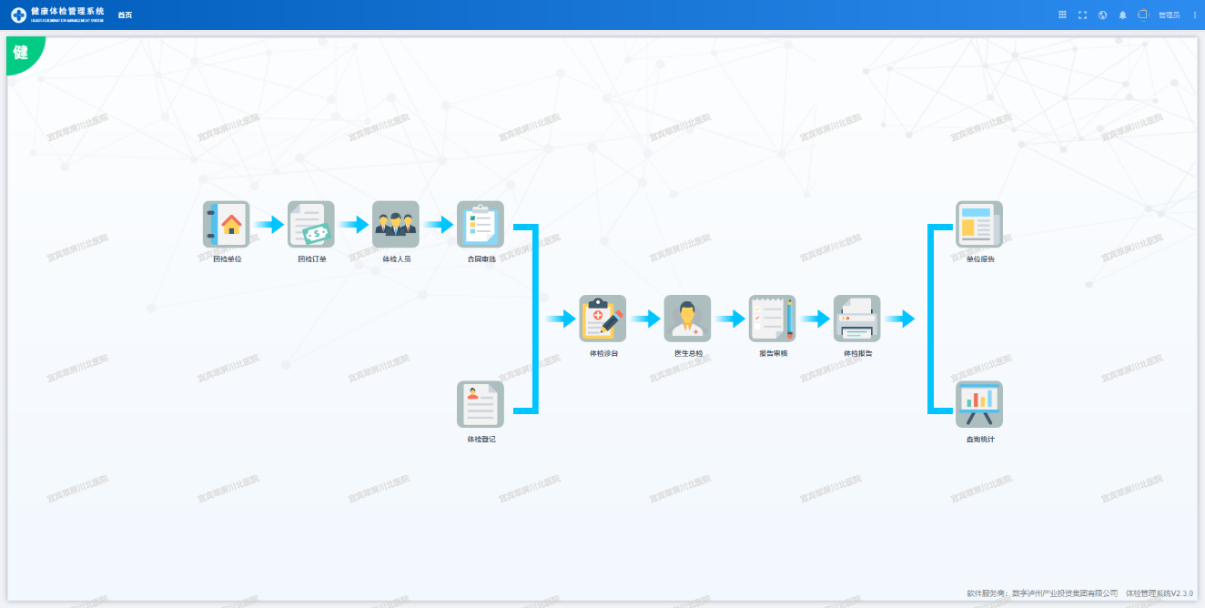

按照健康体检流程顺序进行体检即可

### 团检单位

点击可以进入健康体检的团检单位界面，如下图

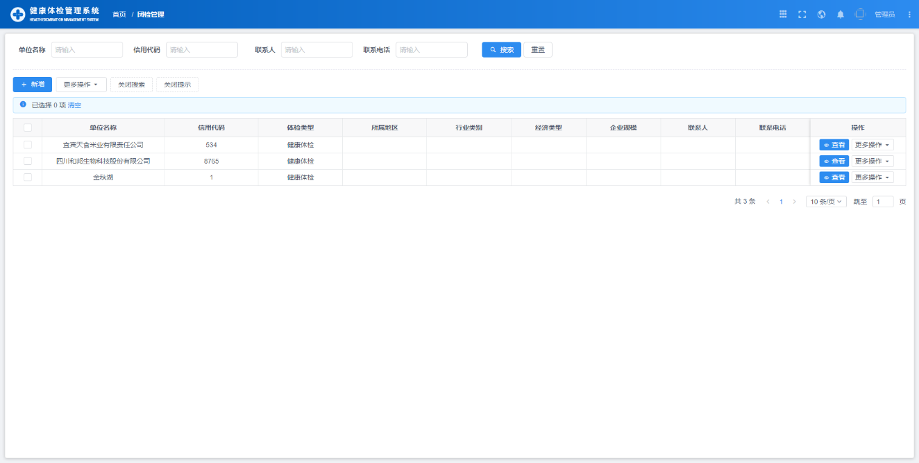

在这里可以添加或编辑需要团检的单位信息，具体操作如下

#### 新增数据

点击按钮，弹出新增数据页面，如下页图所示

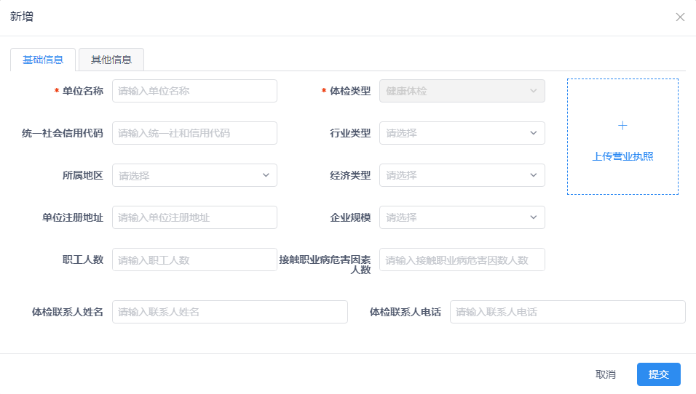

所有信息按照要求填写或者选择，带*标志的是必填数据。

填写完信息后，点击保存单位数据。若保存成功，页面如下图



#### 修改数据

如图所示，点击更多操作中的修改按钮，弹出修改数据页面，如下页图所示

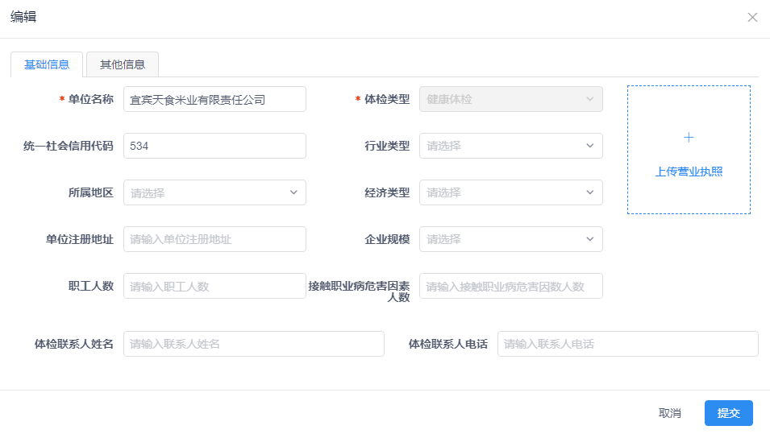

所有信息按照要求填写或者选择，带*标志的是必填数据。

填写完信息后，点击保存用户管理数据。若保存成功，页面如下图所示



#### 删除数据

如图所示，点击更多操作中的删除按钮，可以删除该条数据信息。如下页图所示



点击按钮，确认删除数据。若删除成功，页面如下图



#### 批量删除数据

如图所示，点击更多操作中的批量删除按钮，可以删除多条数据信息。如下图



点击按钮，确认删除数据。若删除成功，页面如下页图



### 团检订单

点击可以进入健康体检的团检订单界面，如下图

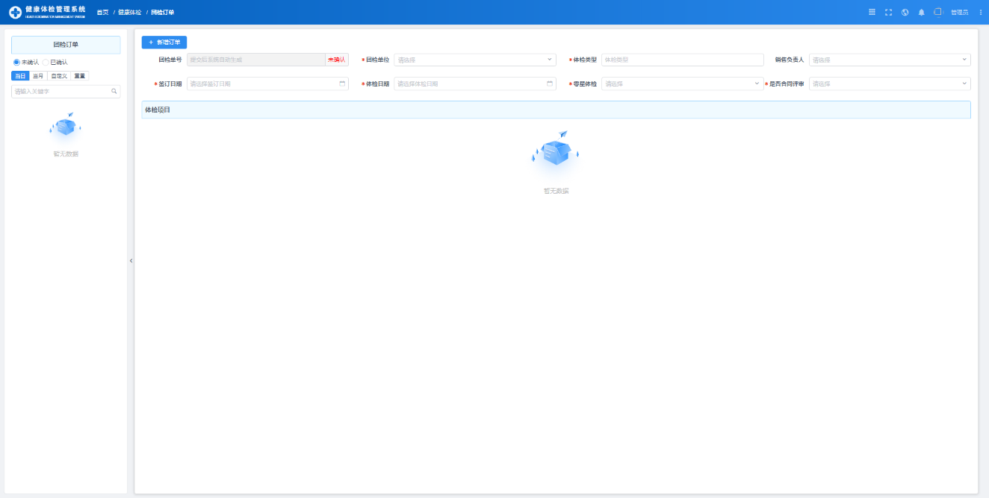

在这里可以添加健康体检订单，具体操作如下

#### 新增数据

点击按钮后，订单页面如下页图所示

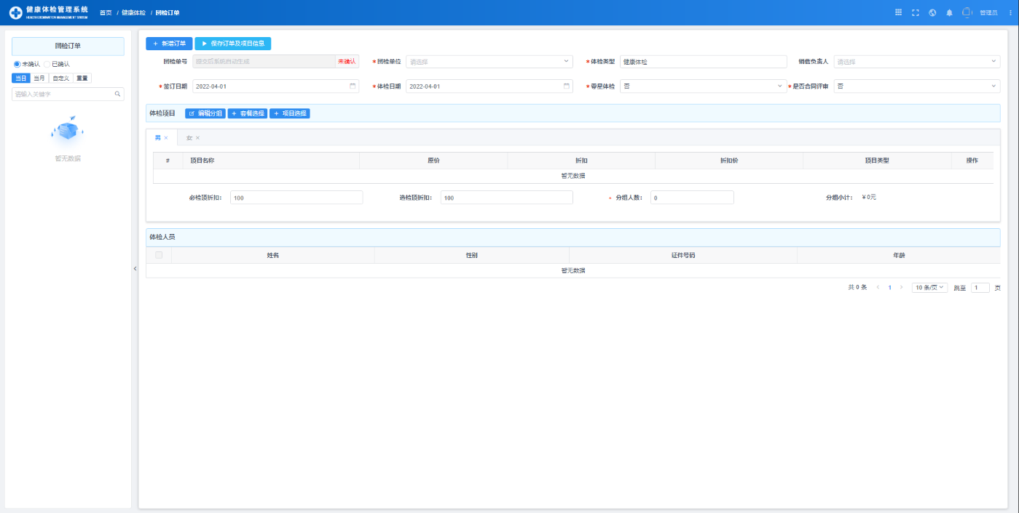

所有信息按照要求填写或者选择，带*标志的是必填数据。

填写完后点击保存订单数据。若保存成功，页面如下图



然后如下页图所示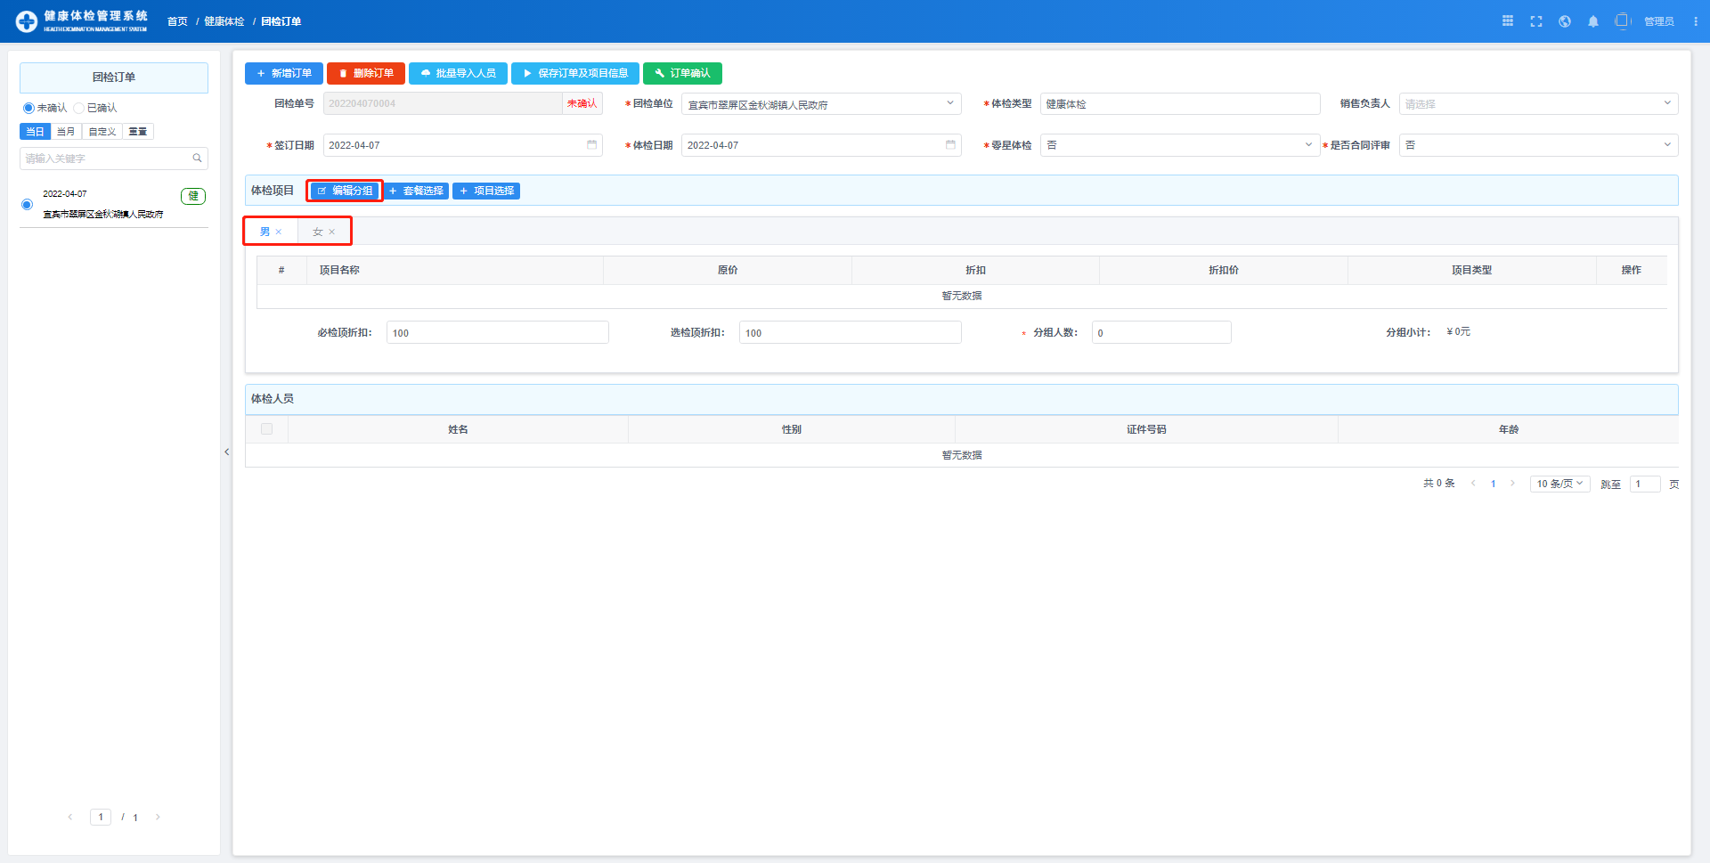

默认的有男女两个分组，如果不想要可以点击按钮进行编辑（新增、修改、删除），页面如下图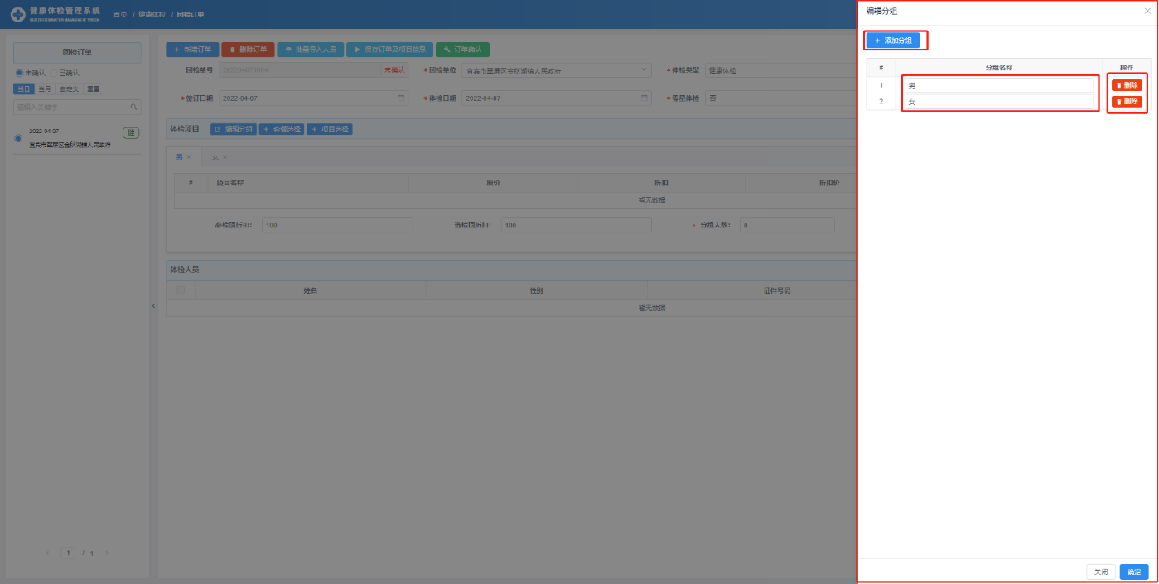

然后点击按钮为该分组选择体检套餐，如下页图

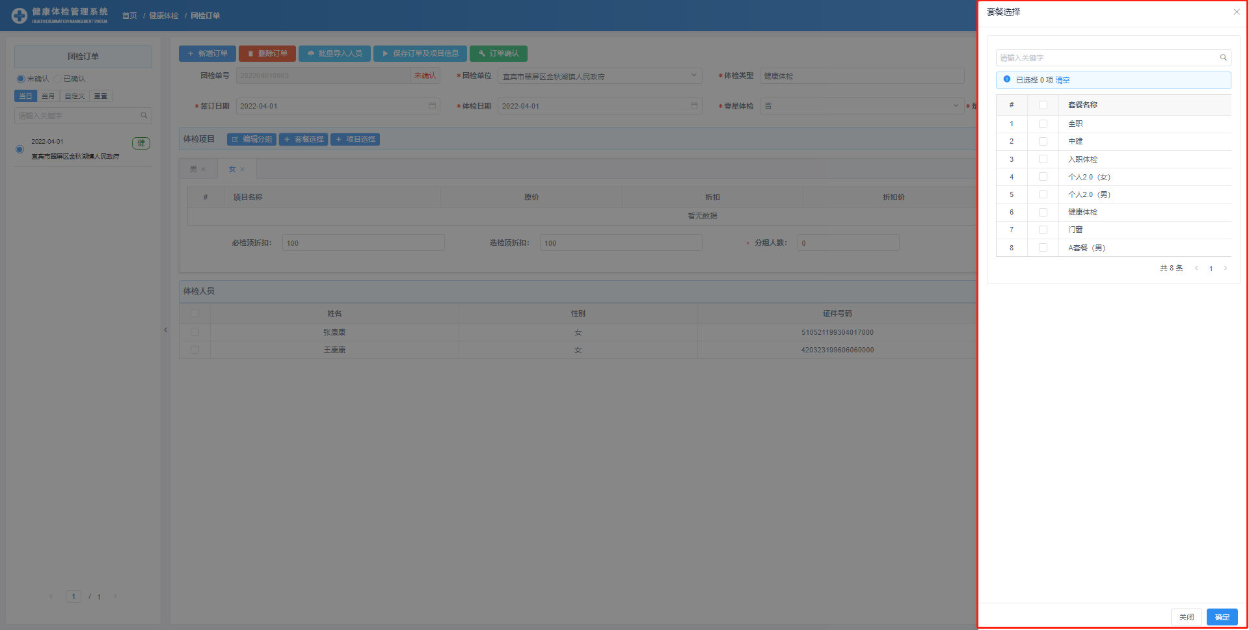

点击按钮可以在套餐基础上继续添加体检项目，如下图

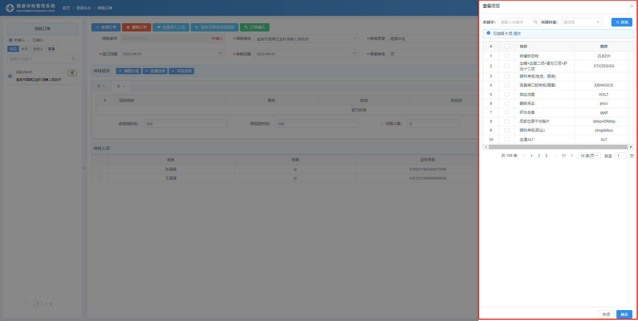

选择完套餐及项目后，页面如下页图所示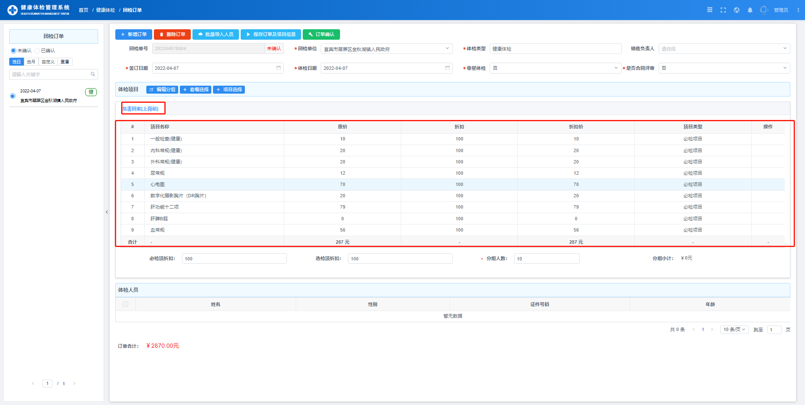

按要求填写完信息后再次点击保存订单数据。若保存成功，页面如下图



点击批量导入人员按钮，弹出导入页面如下页图

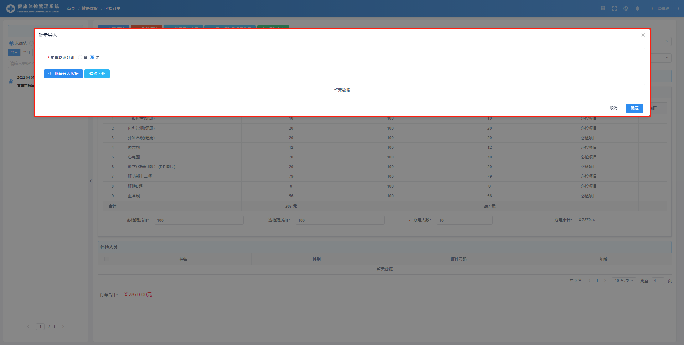

如图所示是否默认分组，若是则导入的人员默认使用自带的男女两个分组，反之使用自己选择的分组，如下图所示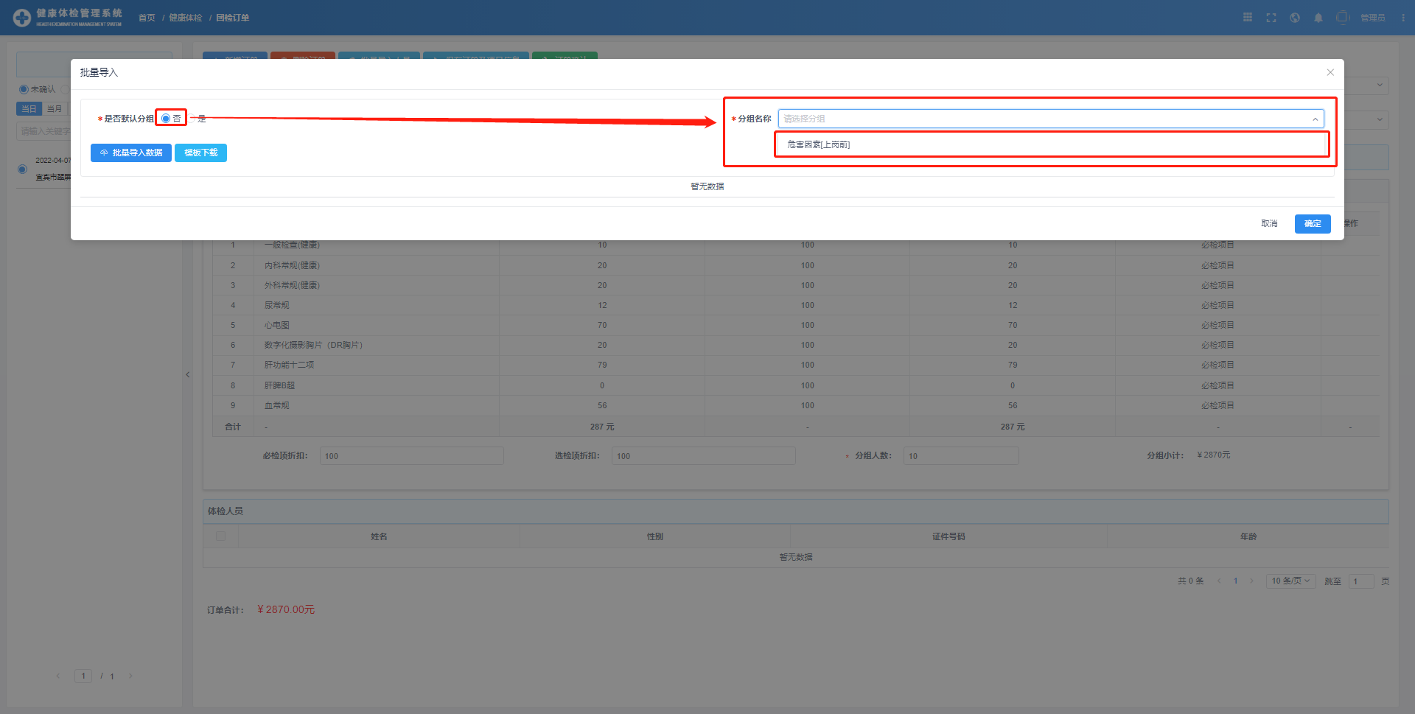

点击按钮下载导入人员模板，填写完后再点击选中模板上传即可。页面如下页图所示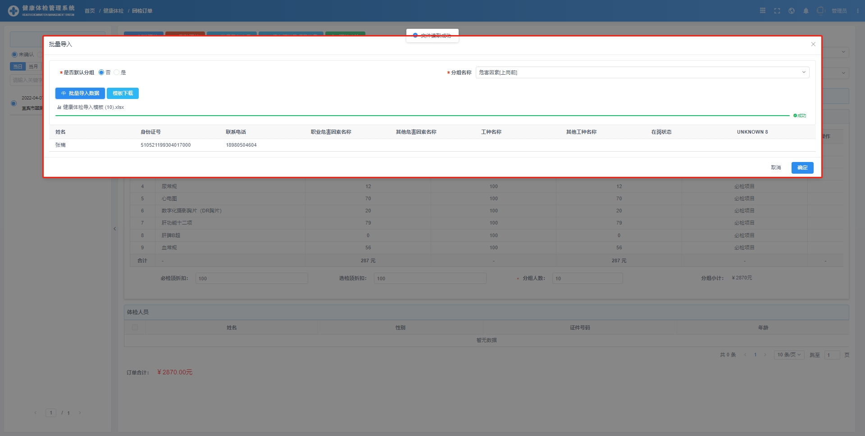

点击开始导入，若导入数据不符合规范则会返回错误数据模板，如下图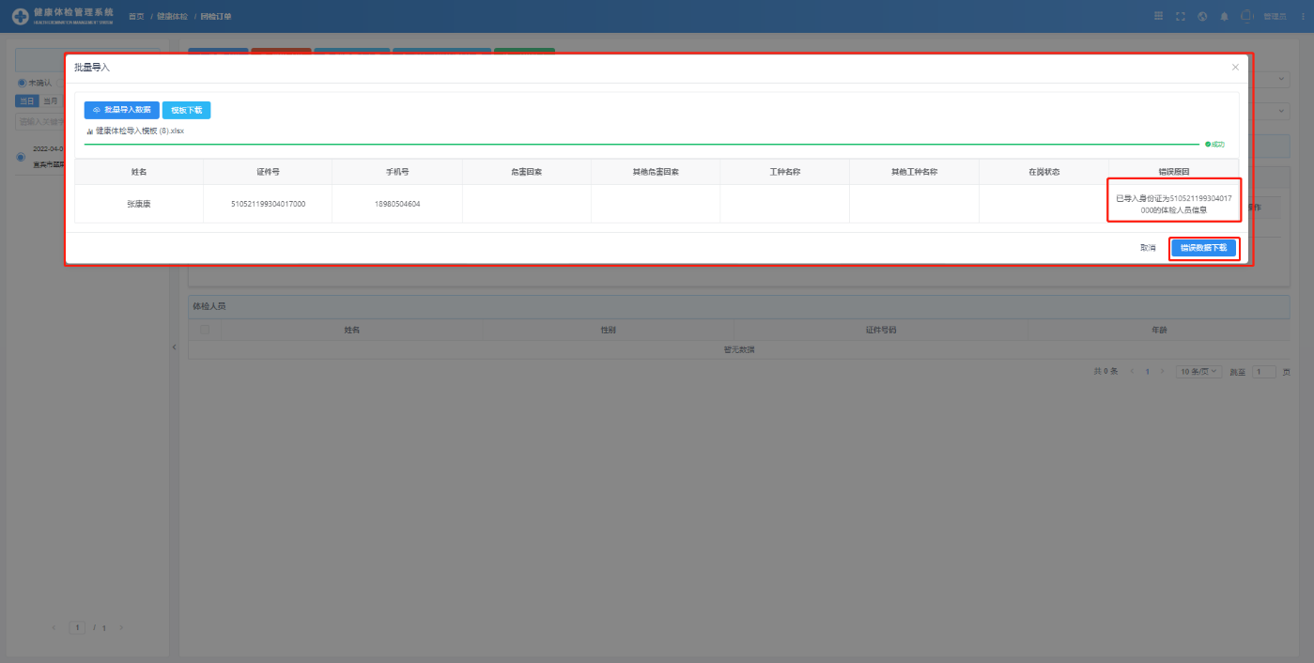

点击按钮下载错误数据模板，按错误原因提示修改规范后再次上传即可。导入成功后页面如下页图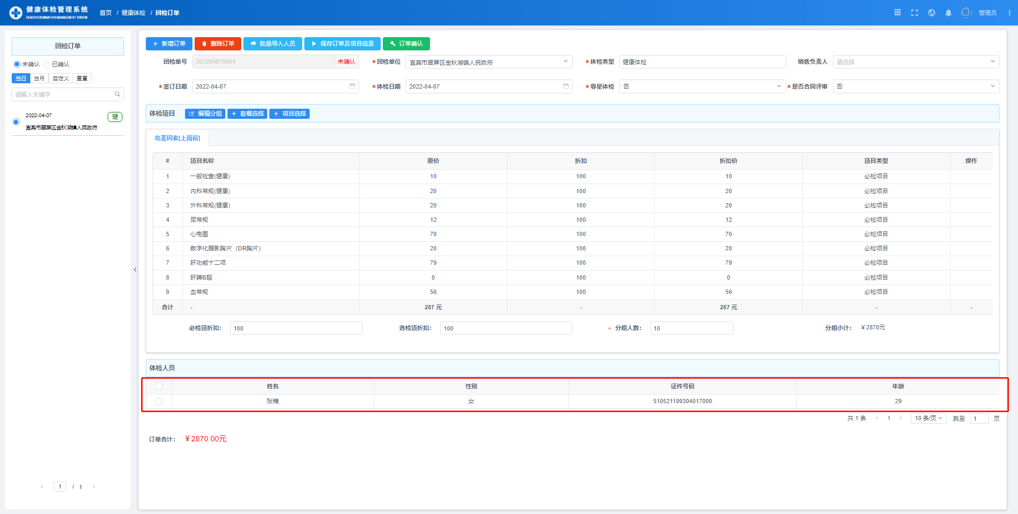

如需修改体检项目，操作如下

如图所示可以设置要体检的项目套餐。

点击按钮可以给订单编辑分组，如下图

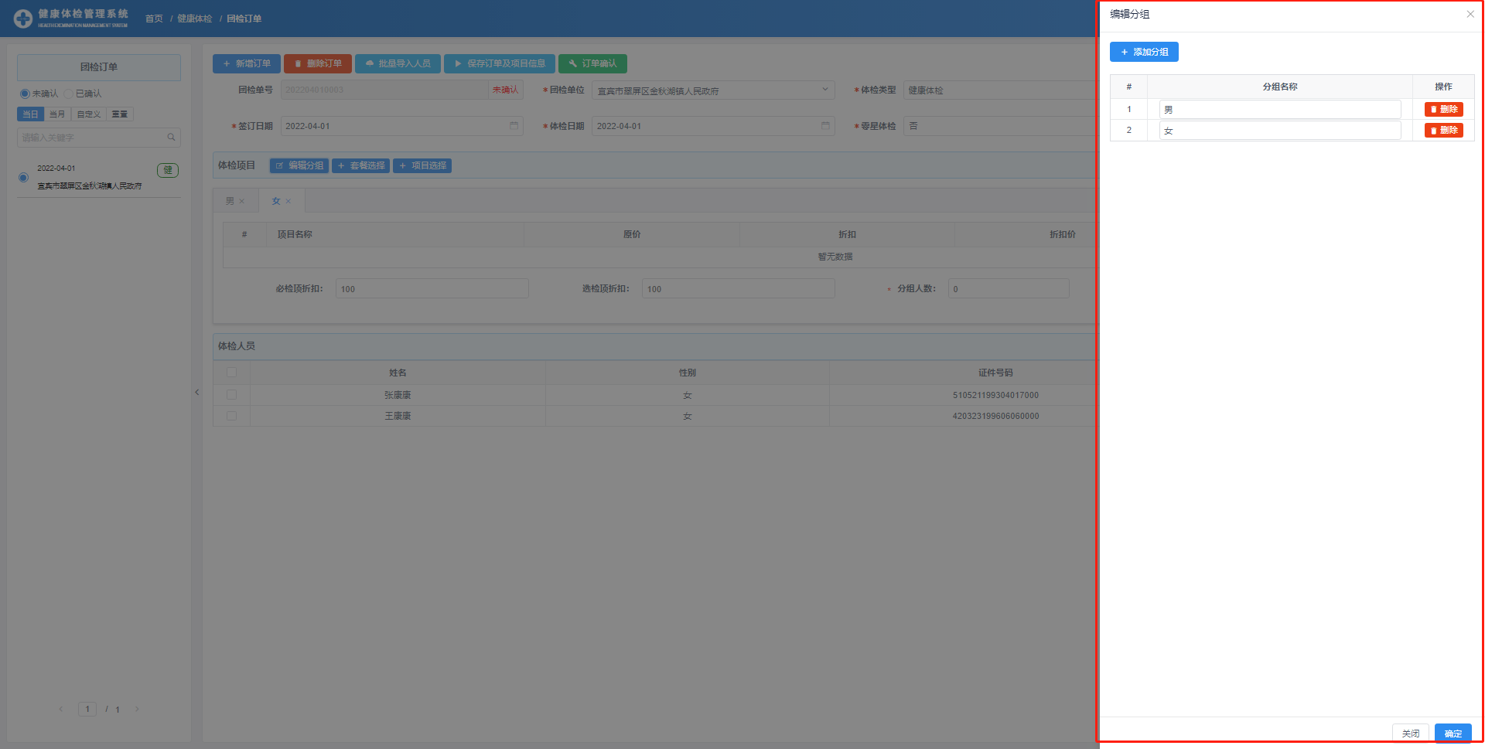

点击按钮可以选择体检套餐，如下页图



点击按钮可以在套餐基础上继续添加体检项目，如下图



修改完后，点击保存订单数据。若保存成功，页面如下图



确定无误后点击按钮，进入下一流程。

#### 查看数据

订单确认后，如图所示，点击已确认按钮可以查看订单数据，如下图所示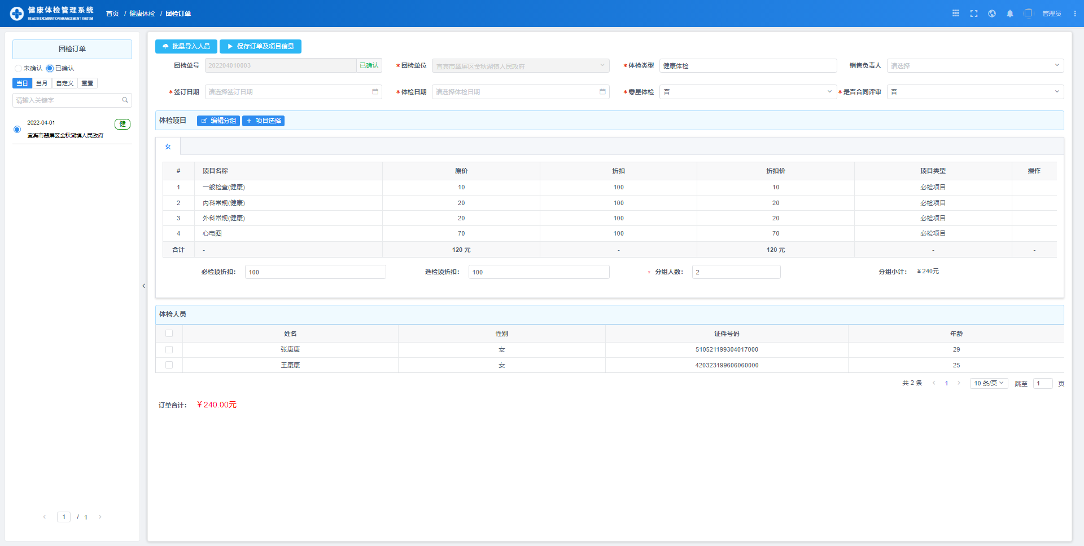

### 团检人员

点击可以进入健康体检的团检人员界面，如下页图

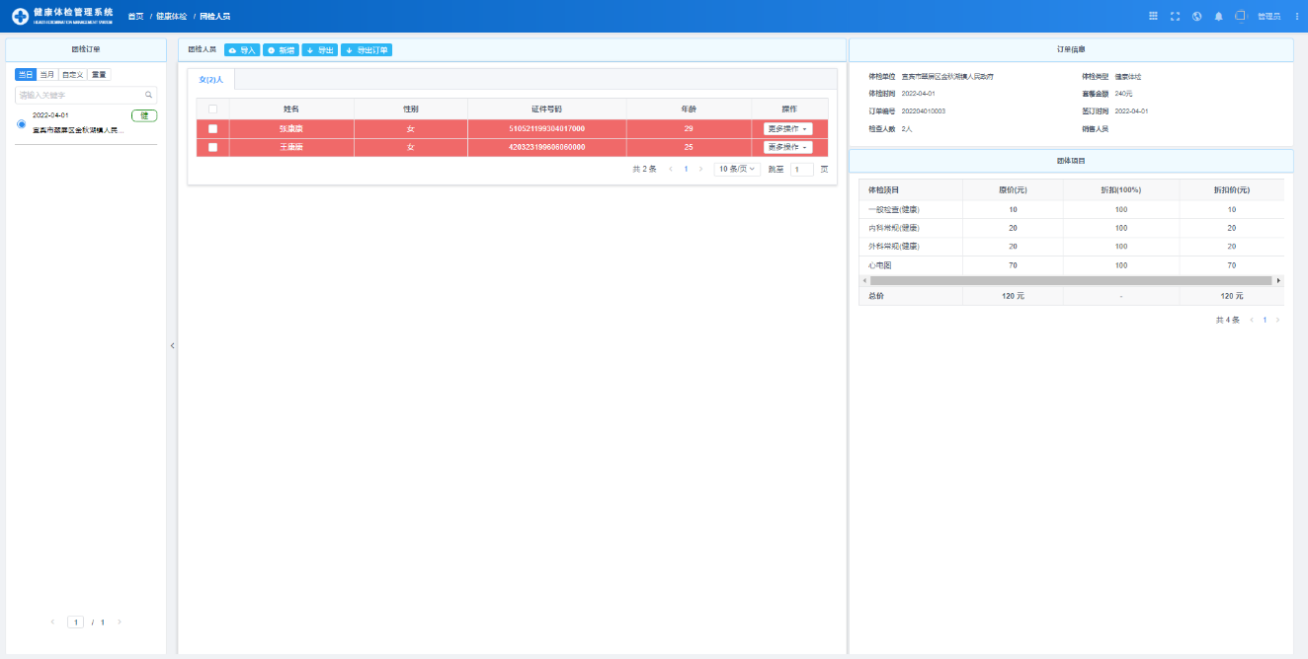

在这里可以为健康体检订单录入要体检的人员信息，尚未登记的人员显示红色，具体操作如下

#### 新增数据

点击按钮，弹出新增数据页面，如下图所示

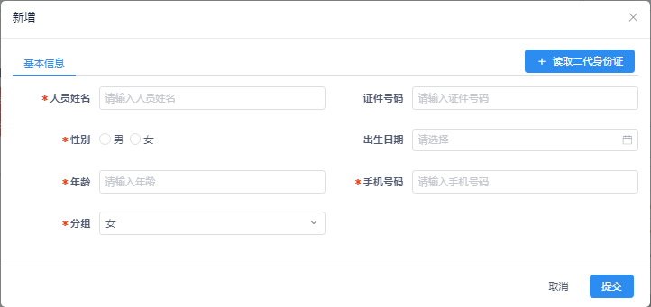

所有信息按照要求填写或者选择，带*标志的是必填数据。若安装有身份证读卡器，可以点击按钮直接读取数据。

填写完信息后，点击保存单位数据。若保存成功，页面如下图



#### 导入数据

点击按钮，弹出导入页面可以导入数据(注：此处只做零星那种导入)，如下图所示



点击按钮下载人员导入的模板，模板如下页图所示

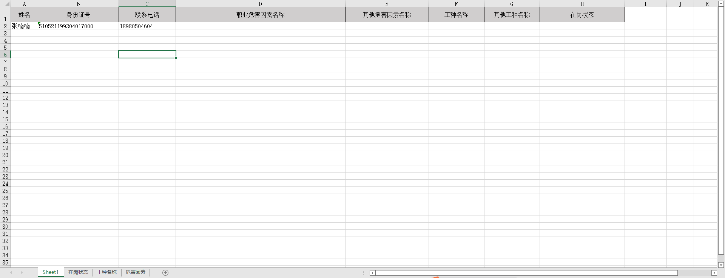

填写完模板内容后，选择该文件上传，如下图所示

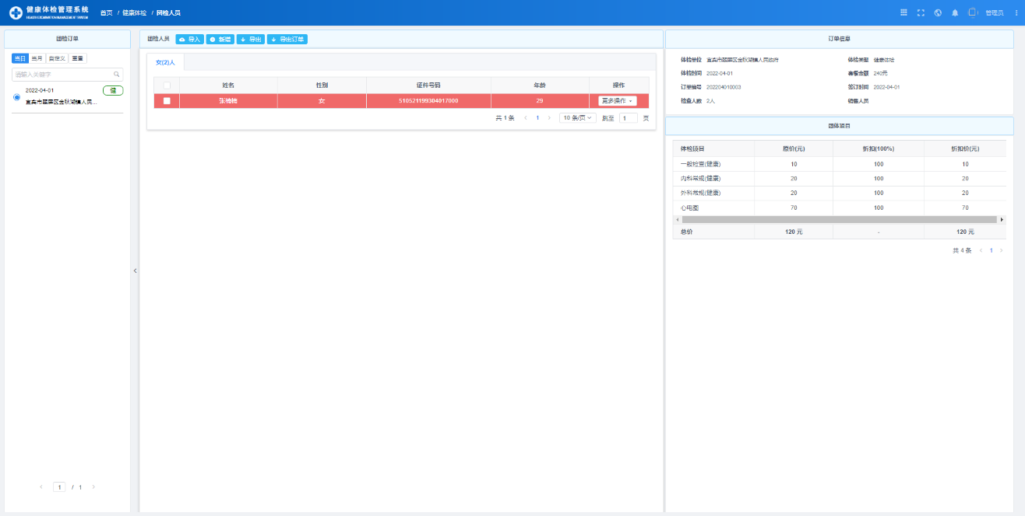

#### 导出数据

点击按钮，导出的模板如下页图所示

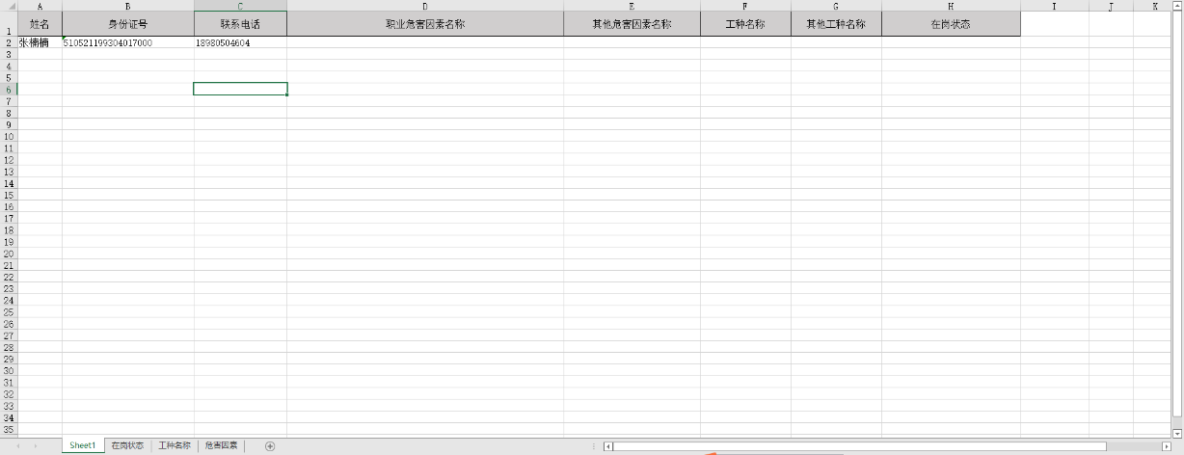

#### 修改数据

如图所示，点击更多操作中的修改按钮，弹出修改数据页面，如下图所示

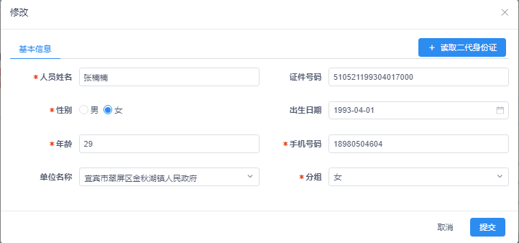

所有信息按照要求填写或者选择，带*标志的是必填数据。

填写完信息后，点击保存数据。若保存成功，页面如下页图所示



#### 查看数据

如图所示，点击更多操作中的查看按钮可以查看数据，如下页图所示

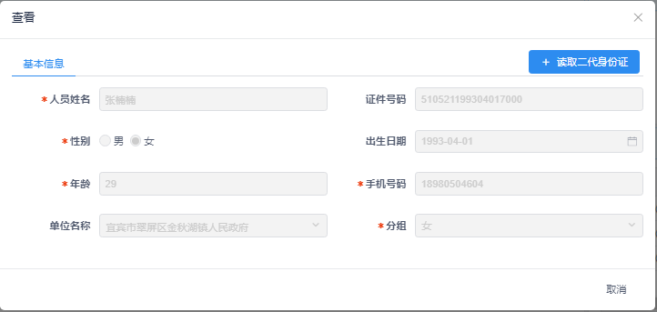

#### 删除数据

如图所示，点击更多操作中的删除按钮，可以删除该条数据信息。如下页图所示



点击按钮，确认删除数据。若删除成功，页面如下图所示



### 合同评审

点击可以进入健康体检的合同评审界面（需登录提交审批人账号），如下页图

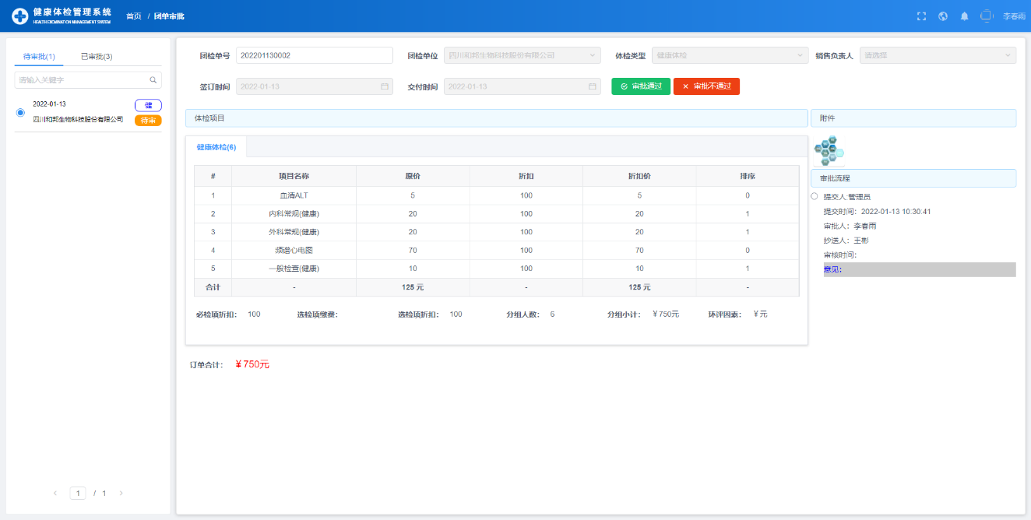

在这里可以审批当前用户负责的体检订单。如图所示，点击左侧按钮审批通过，右侧则不通过。

点击按钮，弹出审核确认页面，可以填写审核意见，如下图



填写完审核意见后，点击按钮确定审核。审核后页面如下页图所示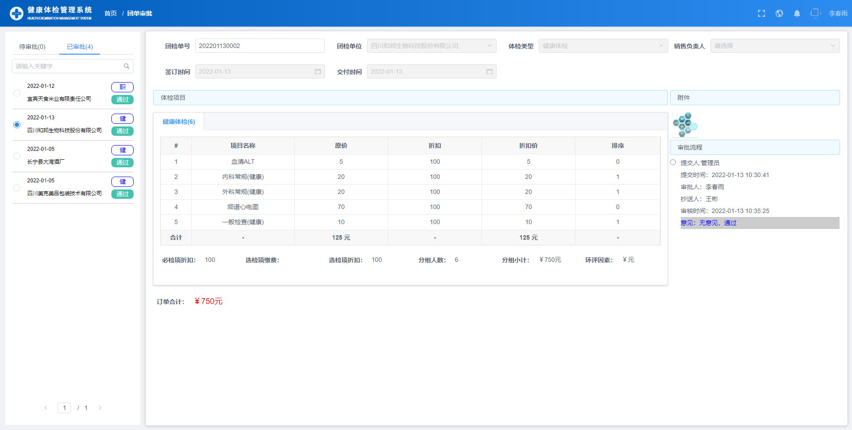

### 体检登记

点击可以进入体检登记界面，如下图

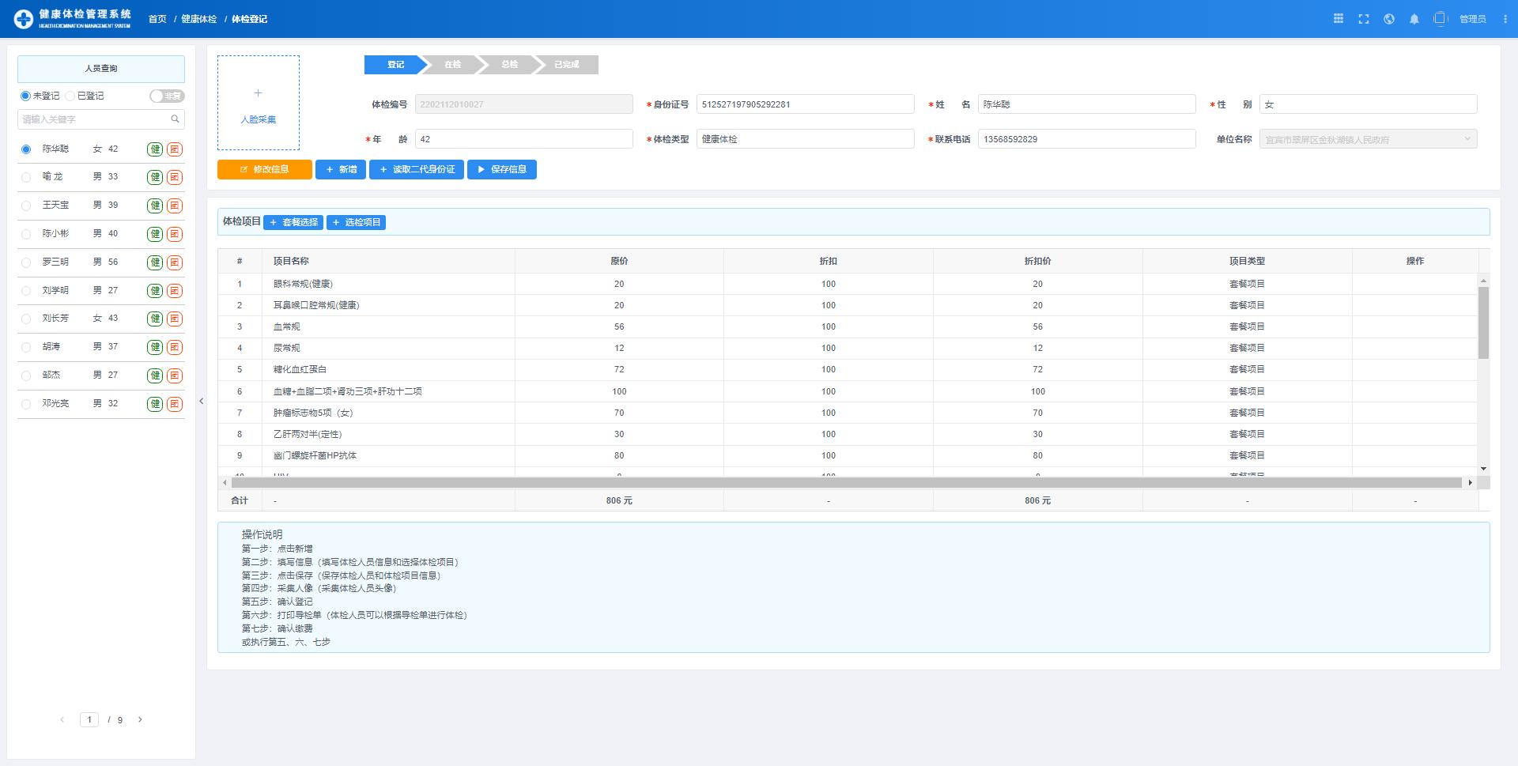

在这里可以对体检人员采像登记，点击则是进行复检登记，若安装有身份证读卡器，可以点击按钮直接读取数据。也可以新增单人体检订单，操作说明如下图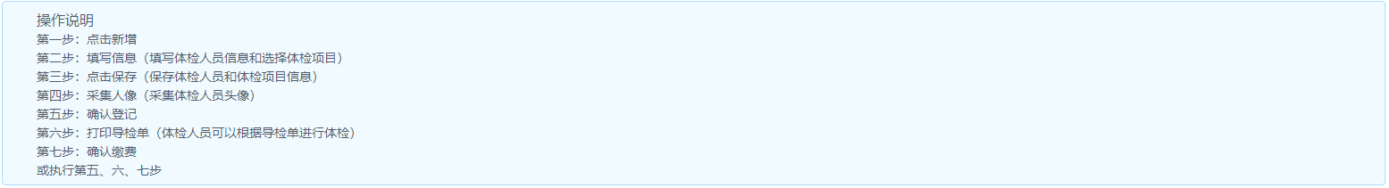

#### 新增数据

点击按钮，页面如下页图所示

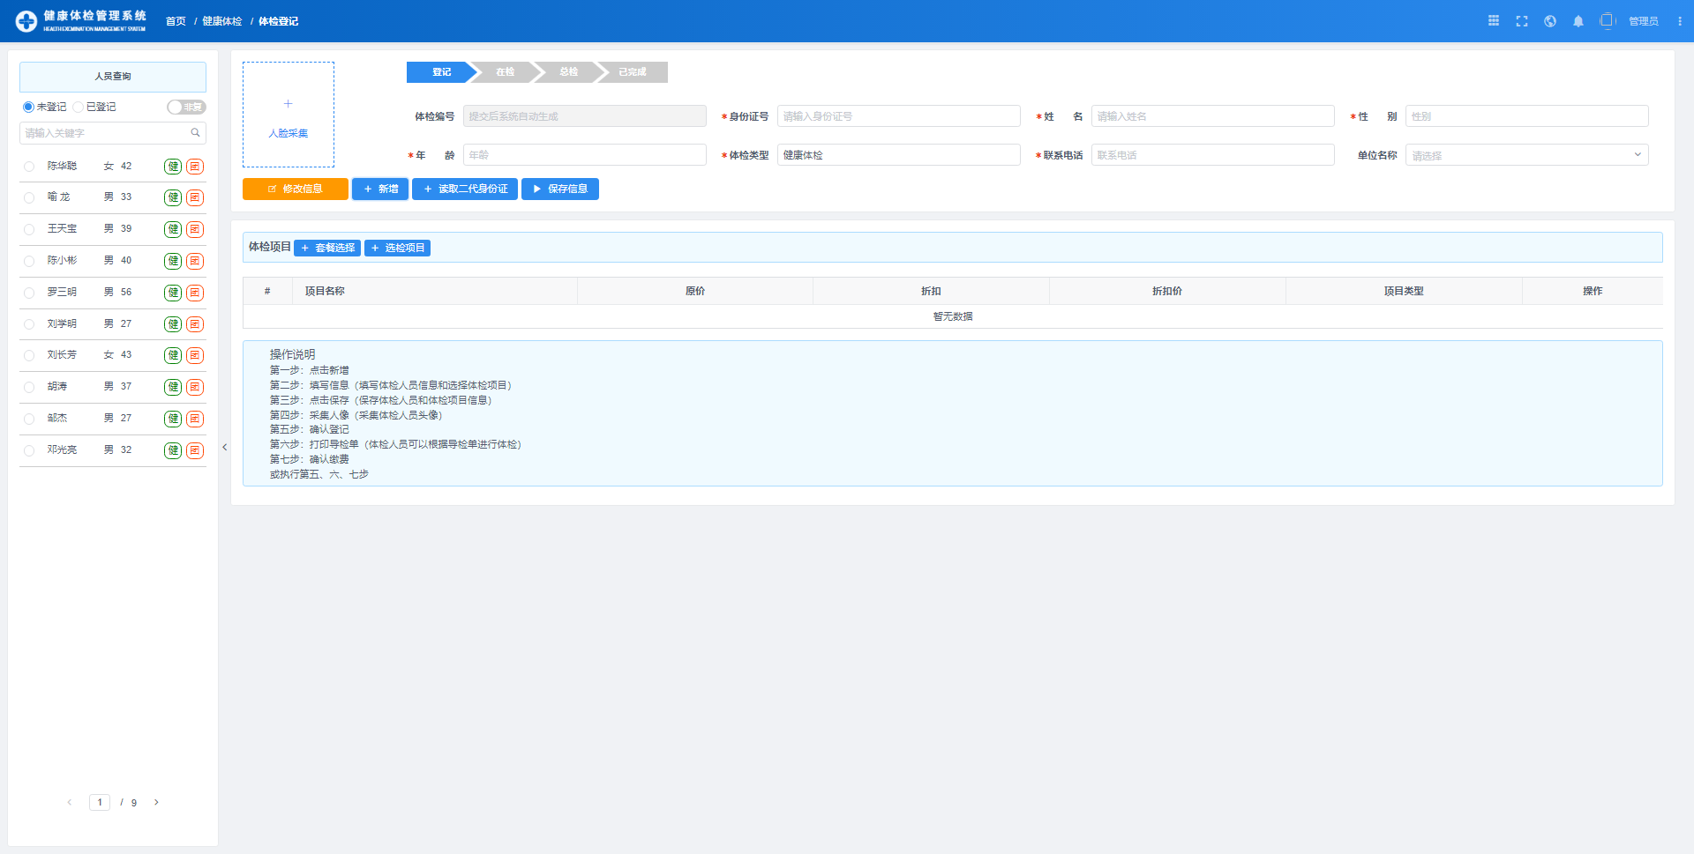

所有信息按照要求填写或者选择，带*标志的是必填数据（注：体检登记这里只做非公司的个人体检）。

如图所示可以设置要体检的项目套餐。

点击按钮可以选择体检套餐，如下图

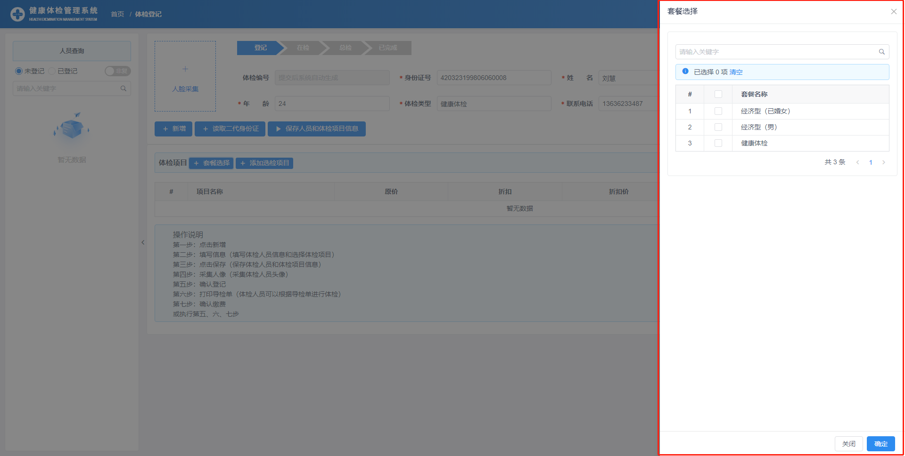

点击按钮可以在套餐基础上继续添加体检项目，如下页图

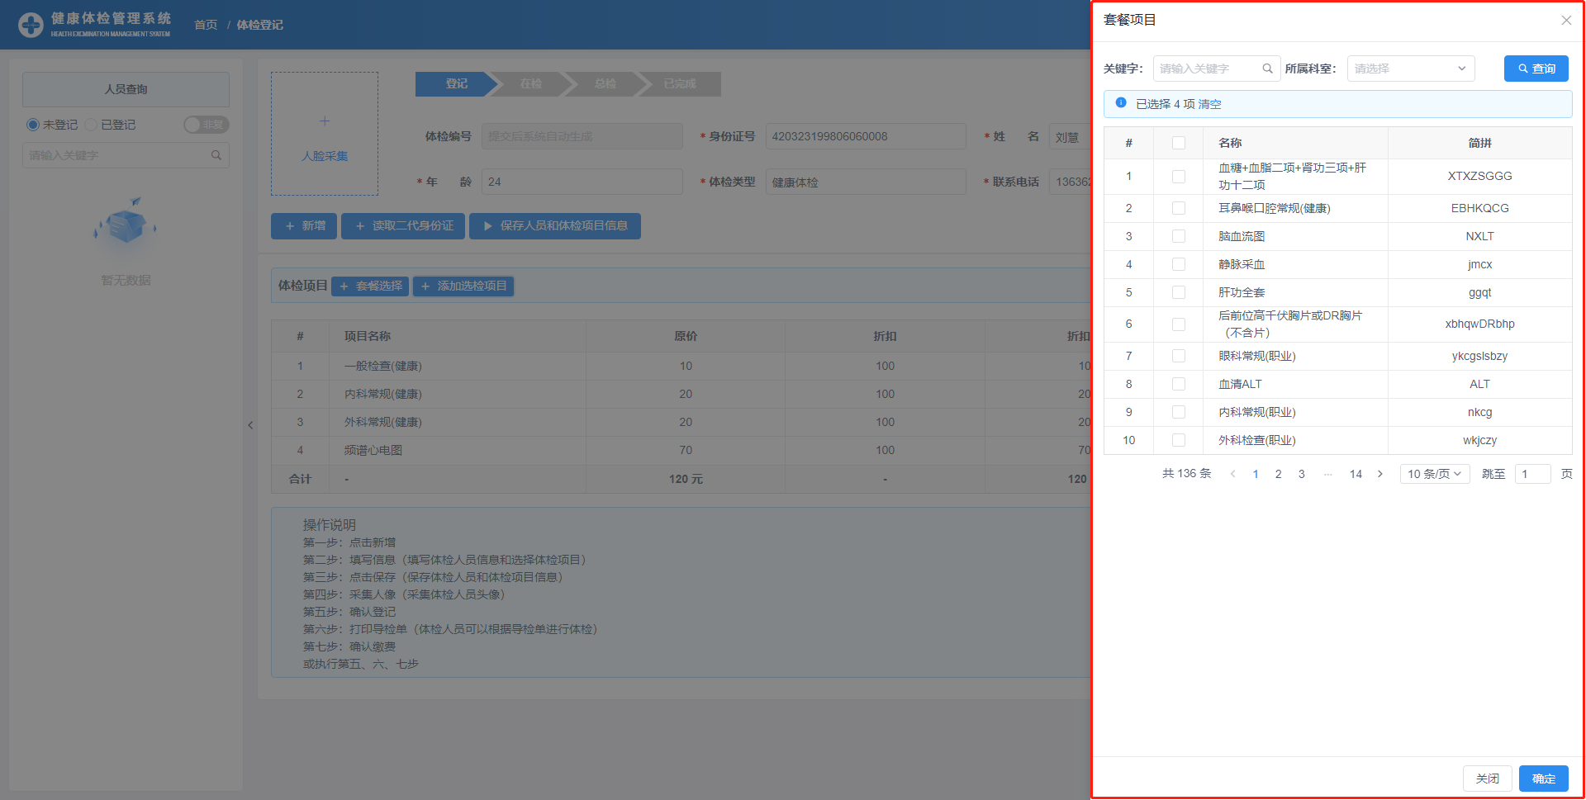

如图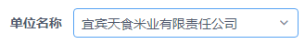所示，健康体检的单位不选就是个人健康体检，反之就是单位健康体检。

选好要体检的项目并填写完信息后，点击保存数据。若保存成功，页面如下图



#### 人脸采集

点击弹出人脸采集页面（需安装摄像头），如下页图



点击按钮采集人脸或点击按钮直接选取图片上传，点击按钮可以重新采集，完成后点击按钮保存人脸数据，若成功则如下图所示



#### 确认登记

点击按钮确认登记，登记后页面如下页图所示

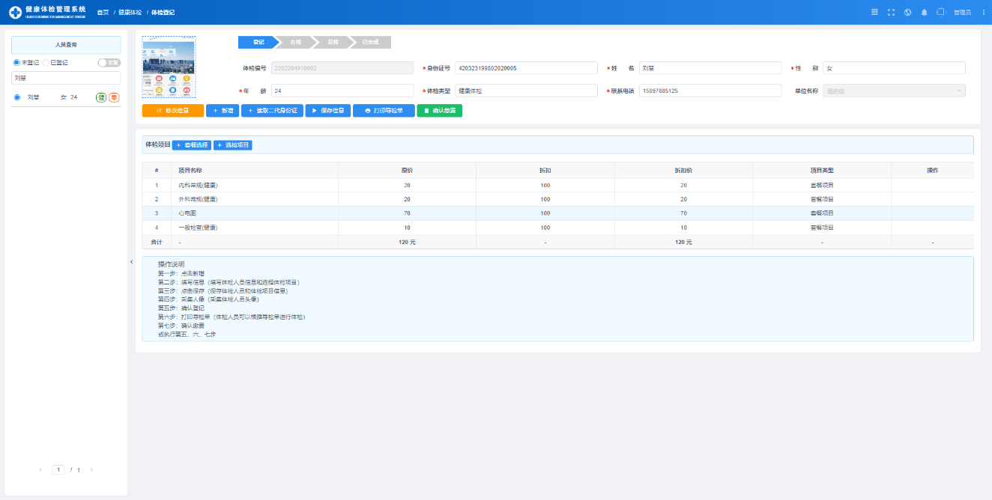

#### 打印导检单

点击按钮，弹出导检单页面，如下图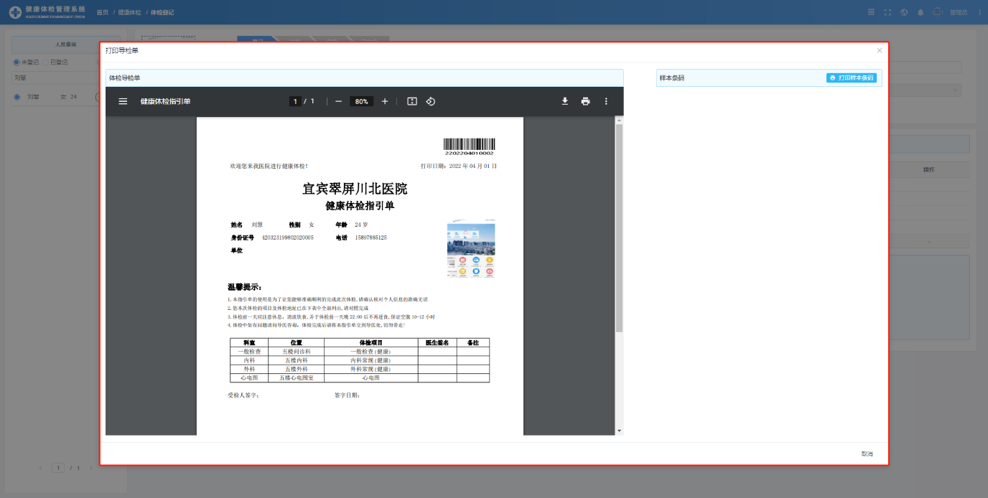

体检人可以根据导检单进行体检。点击弹出打印窗口，如下页图所示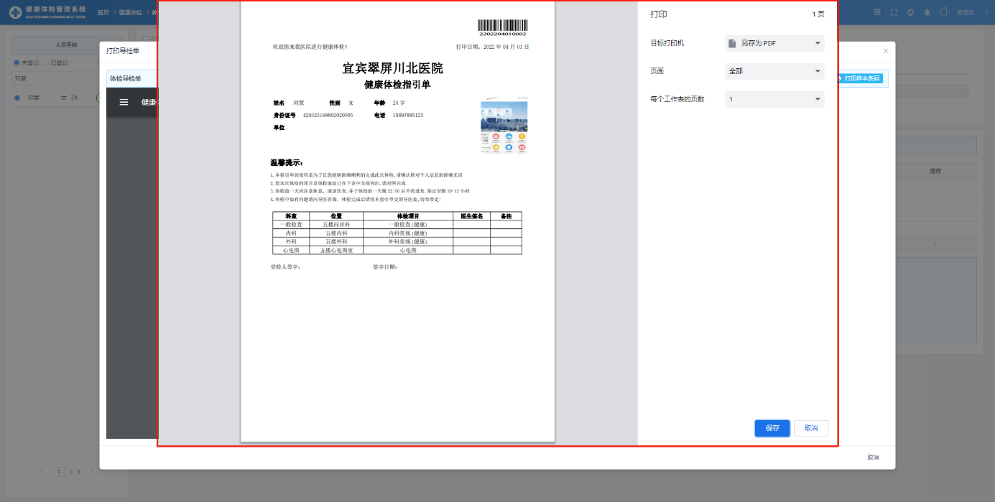

点击按钮，可以打印样本条码（注：这里只打印检验科条码和复查项目条码）。

### 体检诊台

由于健康体检不用登记问诊科，点击直接进入健康体检系统的体检诊台界面，如下页图

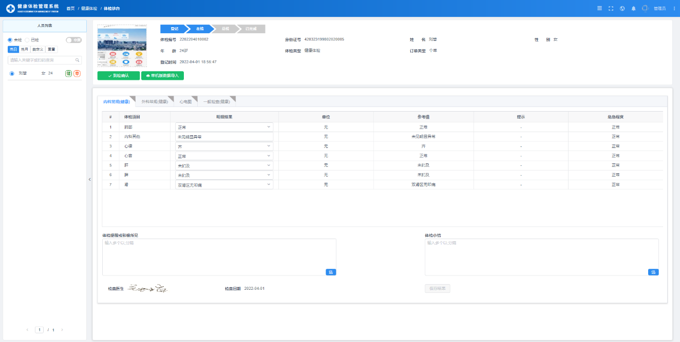

在这里可以对体检项目进行诊断检查，也可以选择单机版数据导入，点击按钮，弹出数据导入页面，如下图

按照提示上传zip文件导入数据即可

对体检项目进行诊断，首先点击按钮确认到检，如下页图



点击按钮，确认到场。若成功，页面如下图



如下图所示

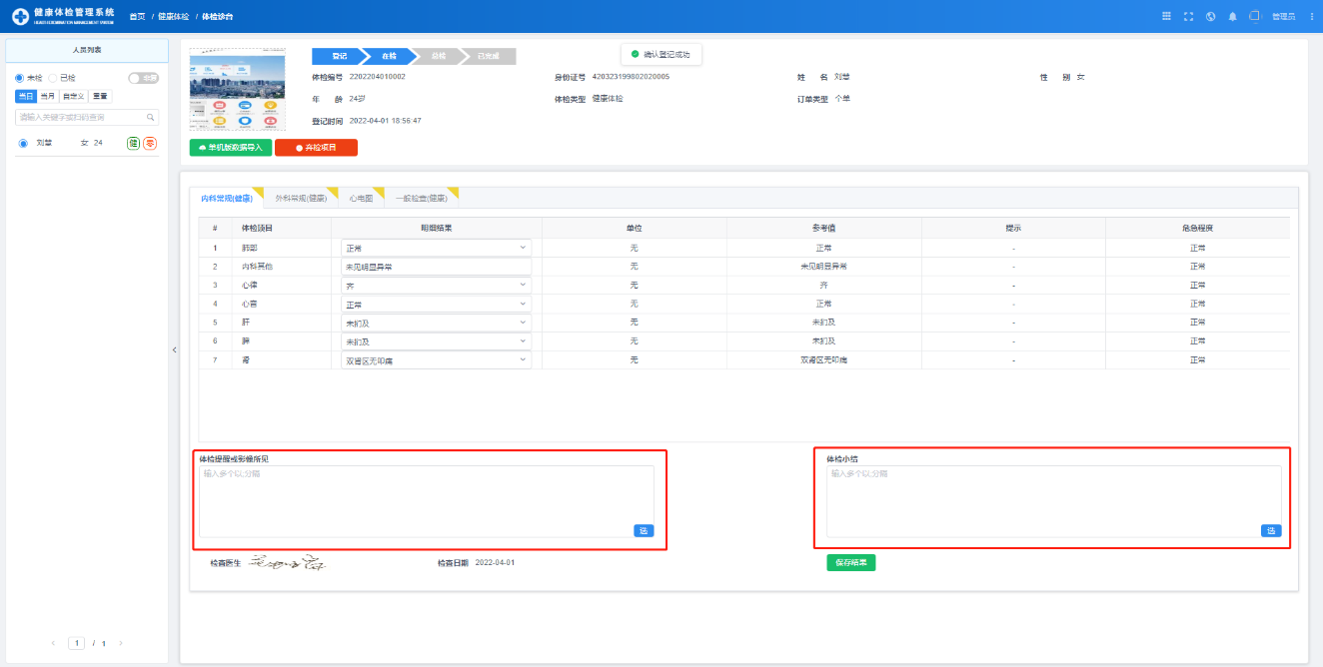

可以于该区域填写或选择体检结果和体检小结，点击按钮展开体检术语如下页图

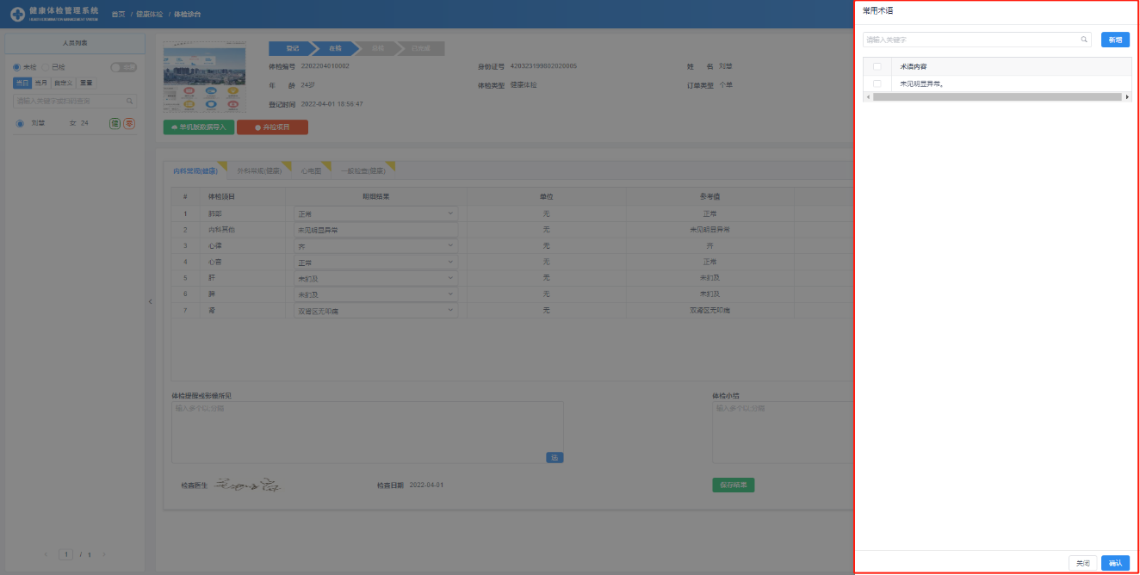

若想放弃检查当前项，可以点击按钮并填写原因，提交后将不会在个人体检报告中出现

下图所示区域则是体检项目的基础项目明细结果，可以直接填写或选择

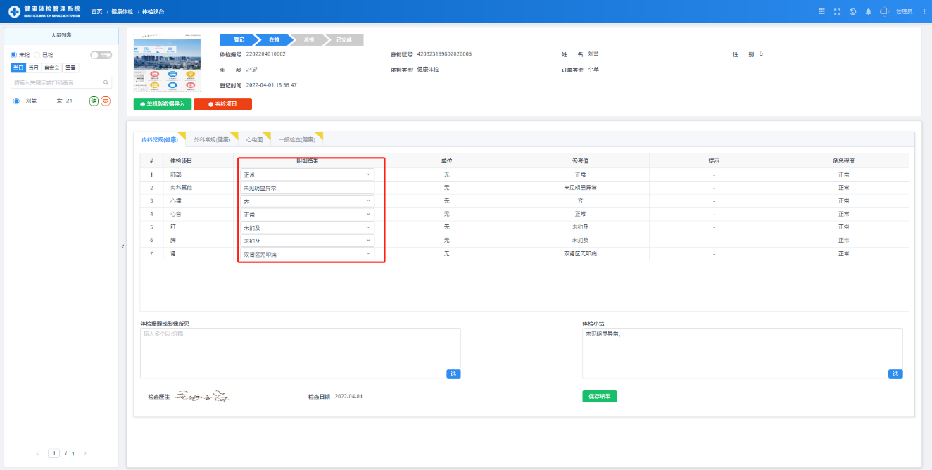

数据填写完成后点击按钮保存检查结果，如下页图

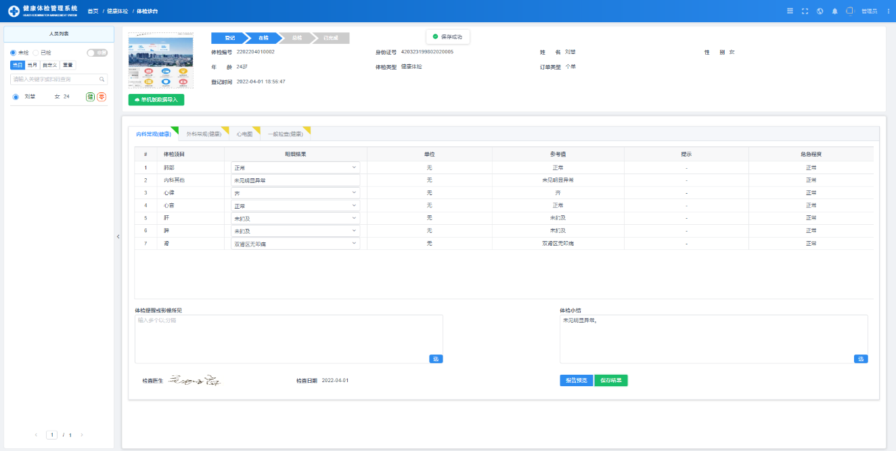

点击按钮可以查看对应体检报告，如下图

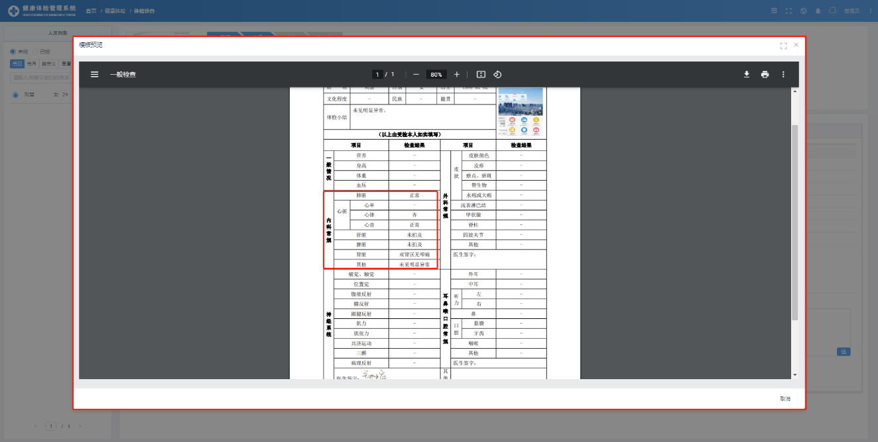

### 医生总检

点击可以进入健康体检的医生总检界面（体检人员的体检项目都检查完才会走到总检页），如下页图

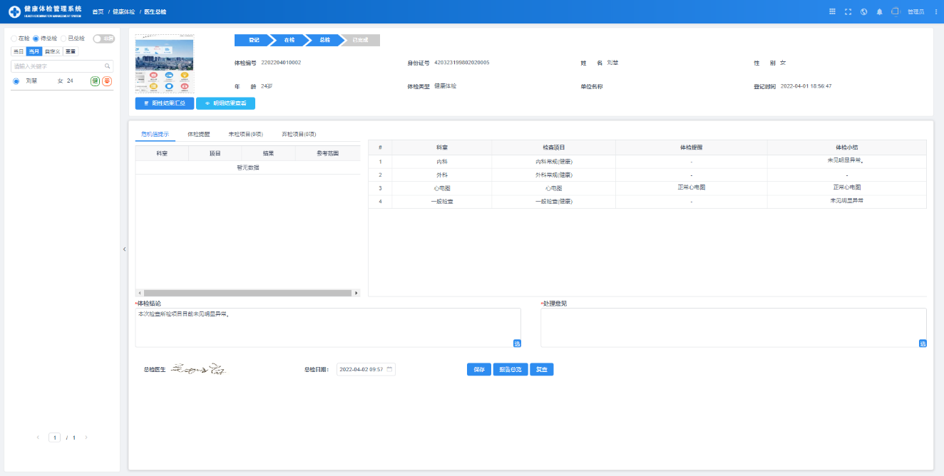

在这里对体检人员进行最终的总检，如下图所示

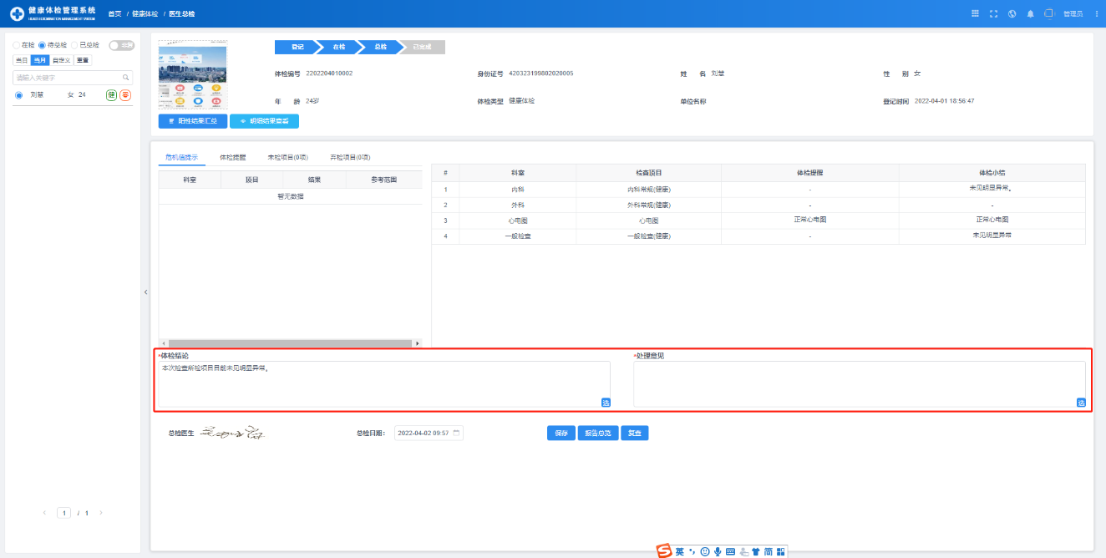

该区域可以对体检结论及意见进行修改或选择，点击按钮展开体检术语如下页图

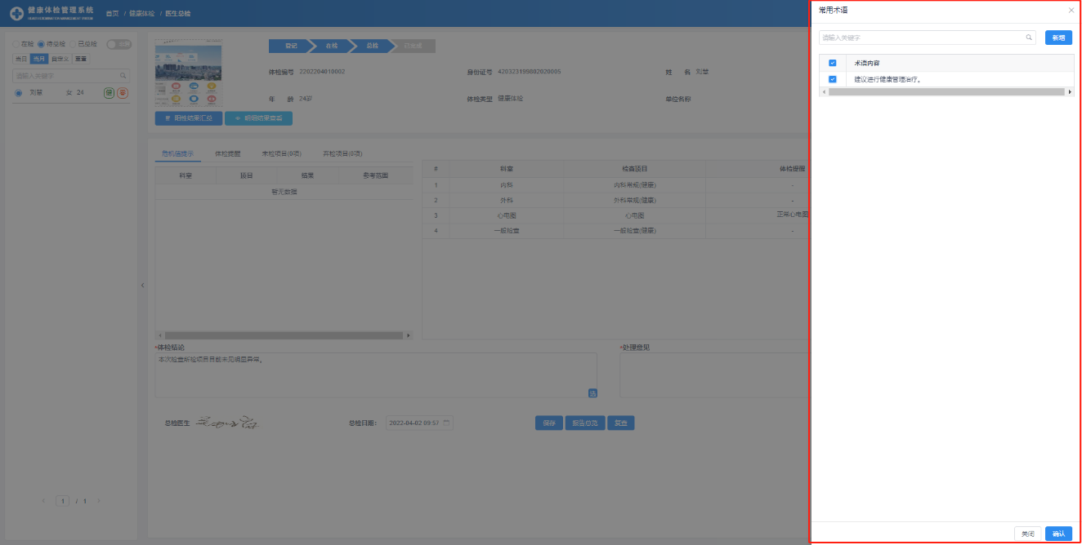

点击按钮保存总检信息。如下图所示



点击按钮确定保存，若成功，页面如下图



点击弹出阳性结果汇总页面，如下页图



点击弹出明细结果查看页面，如下图

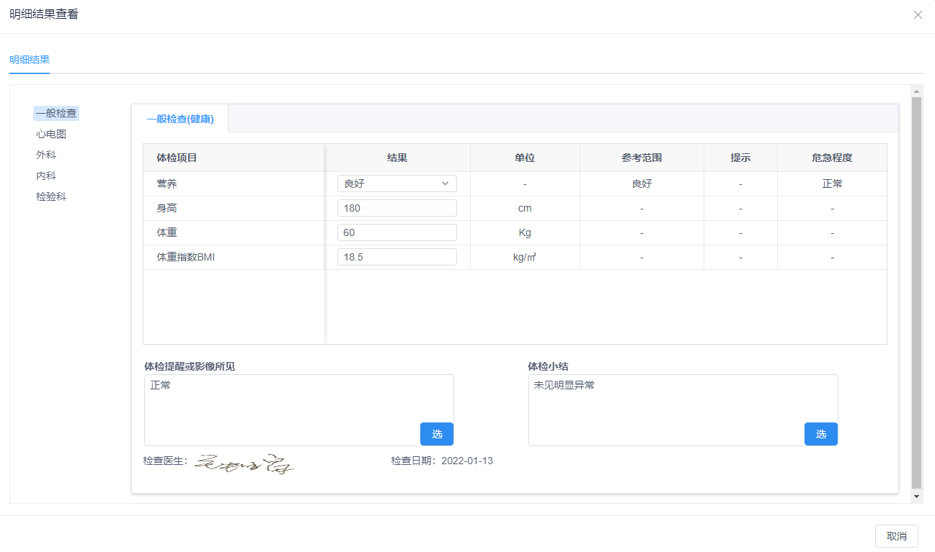

点击按钮，可以查看总检报告，如下页图所示

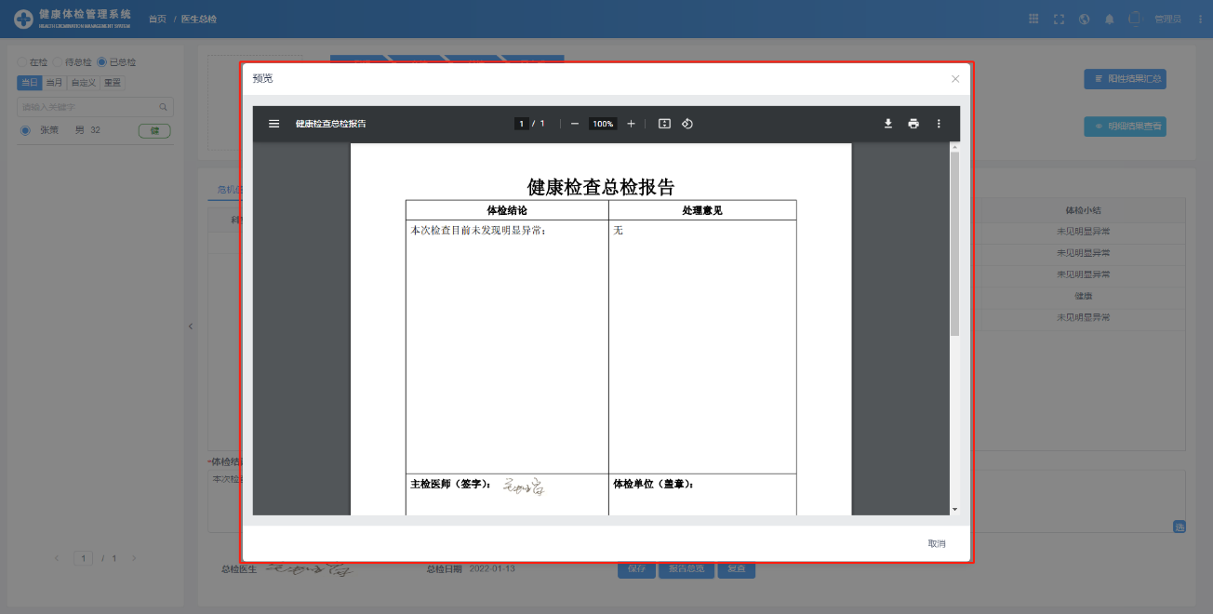

点击按钮，可以查看已总检信息，如下图所示

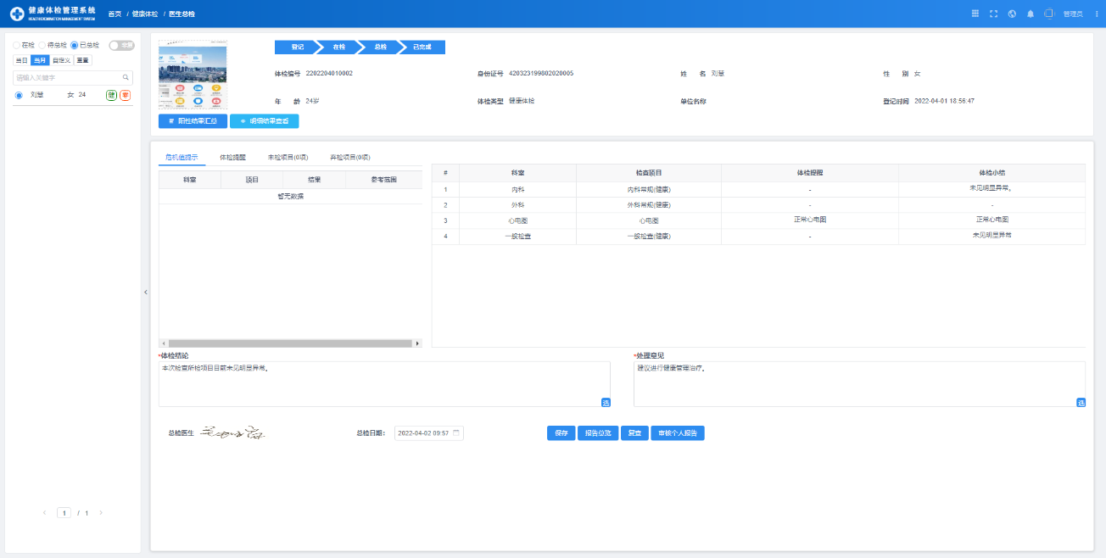

点击按钮可以预览个人报告，如下页图所示

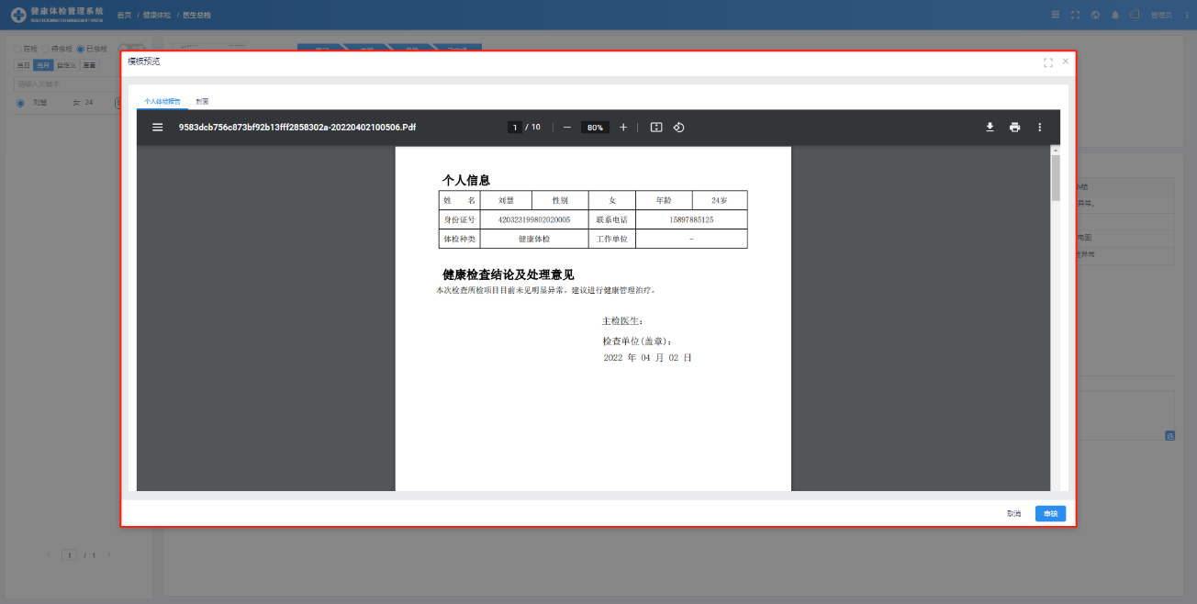

确定无误后，点击按钮审核报告，若成功，页面如下图



### 报告审核

点击可以进入报告审核界面，如下页图

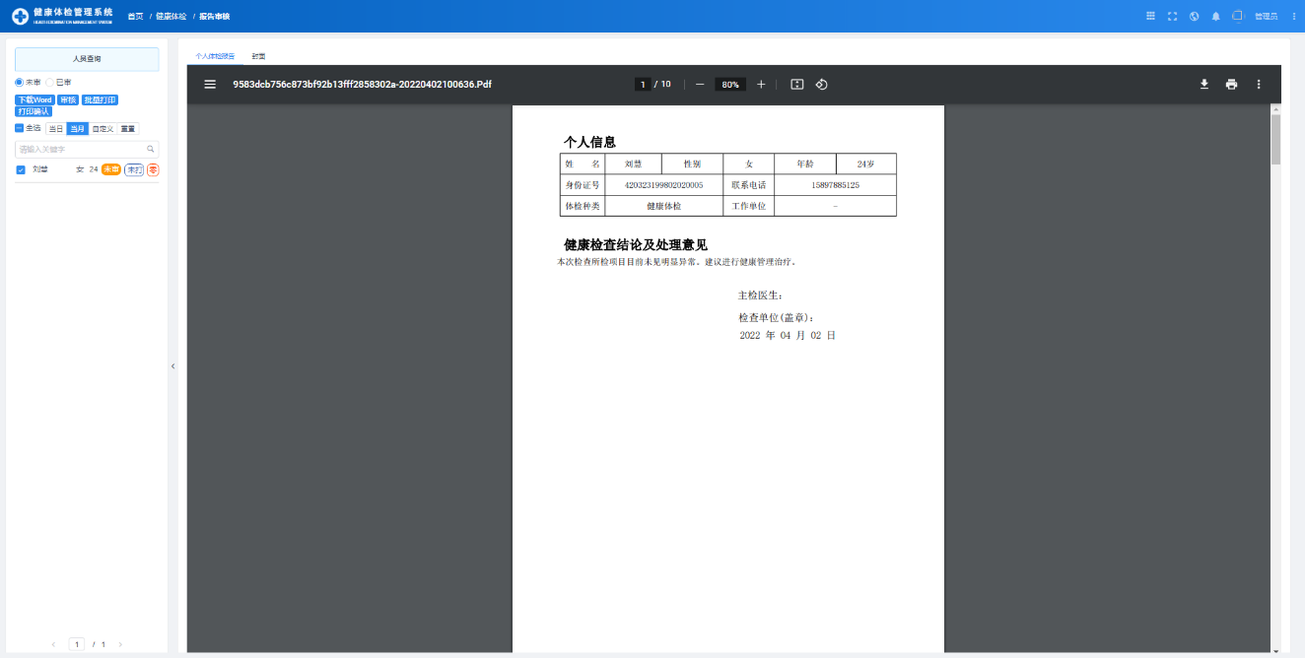

在这里对体检人员的体检报告进行审核。若检查没有问题点击按钮审核体检报告，如下图



点击按钮，确认审核。若成功，页面如下图



### 体检报告

点击可以进入报告打印界面（注：此处只展示审核过的报告数据），如下图

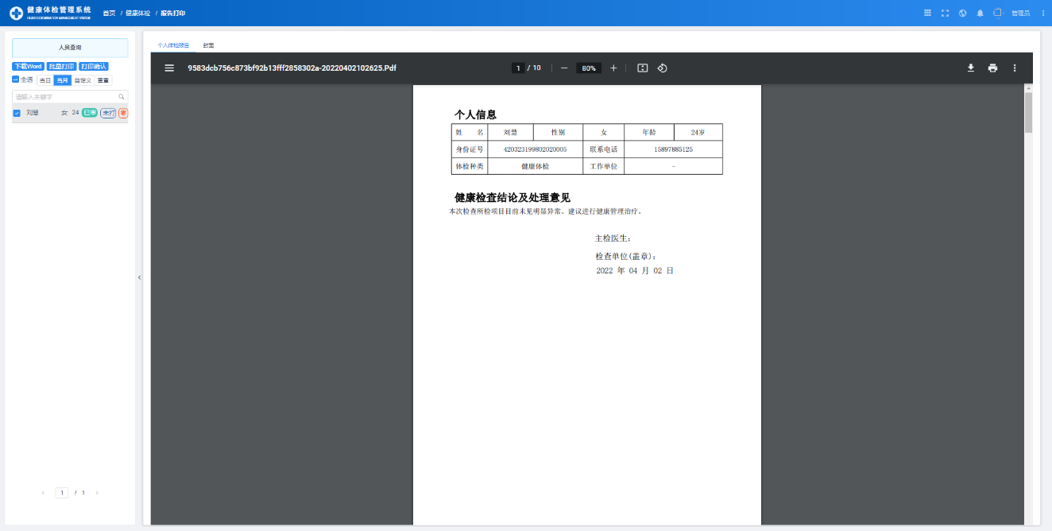

在这里可以对体检人员的体检报告进行批量打印。点击按钮打印体检报告，如下页图

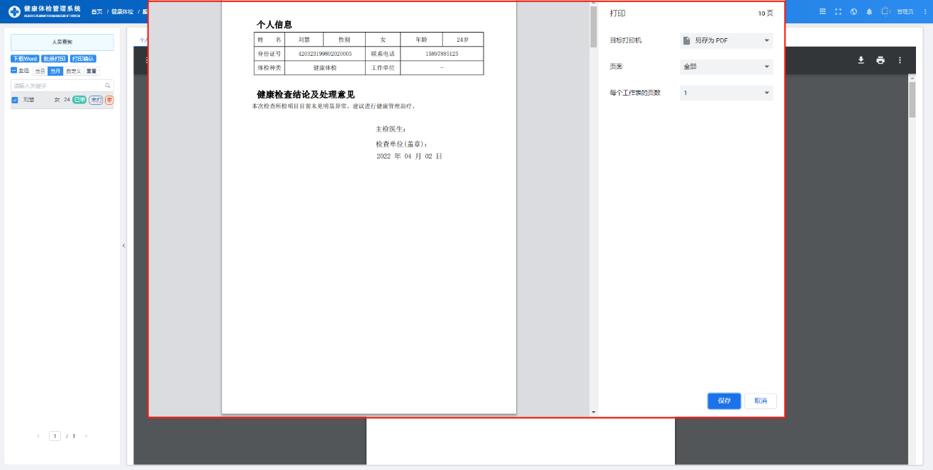

### 单位报告

点击可以进入单位报告界面，如下图

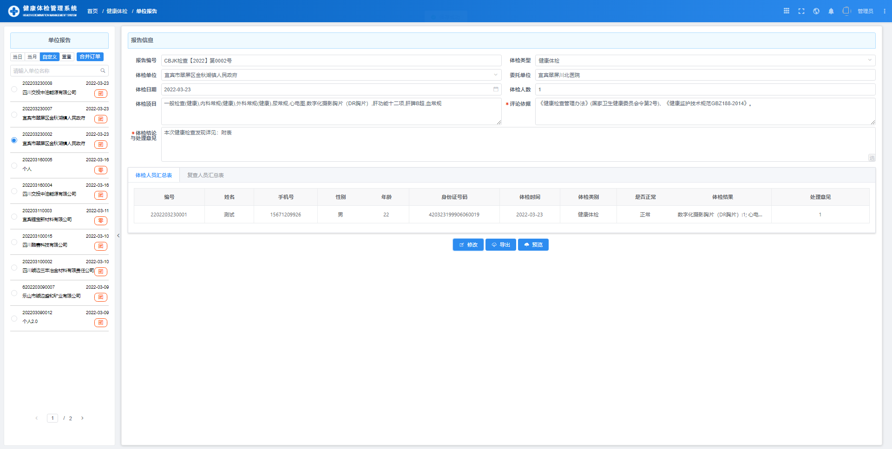

在这里展示的是体检单位的报告信息，可以对其进行修改和预览。

点击按钮可以放开权限进行修改，如下页图所示

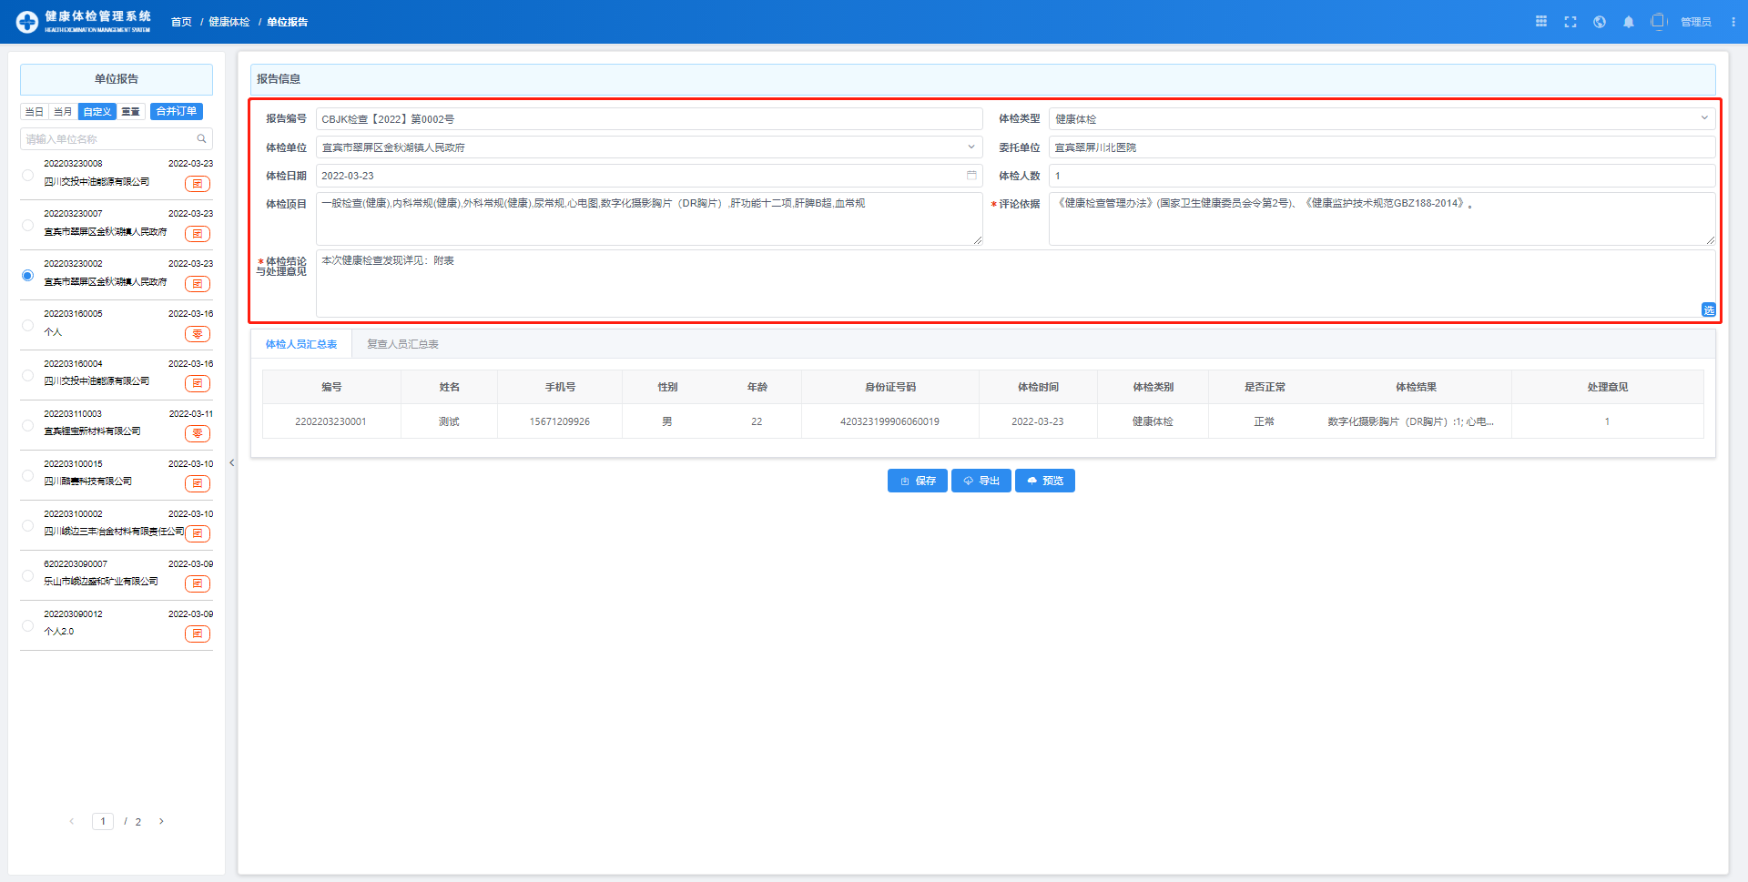

所有报告信息按照要求填写或者选择，带*标志的是必填数据。点击按钮可以展开术语选择页面如下页图

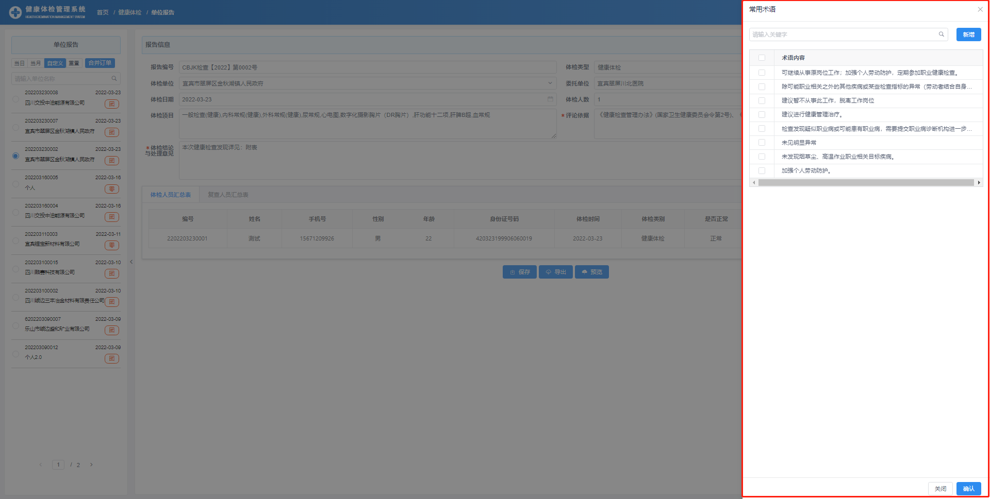

填写完信息后，点击保存单位报告数据。若保存成功，页面如下页图



点击按钮，可以预览单位报告，如下图所示

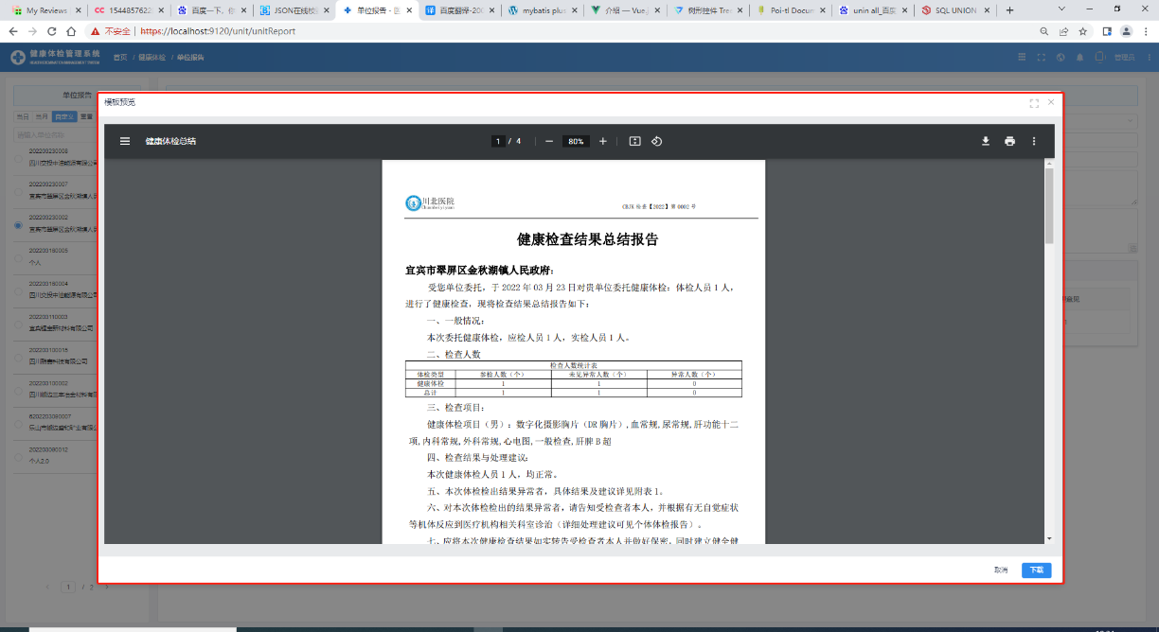

若想合并订单，可以点击按钮，弹出页面如下图

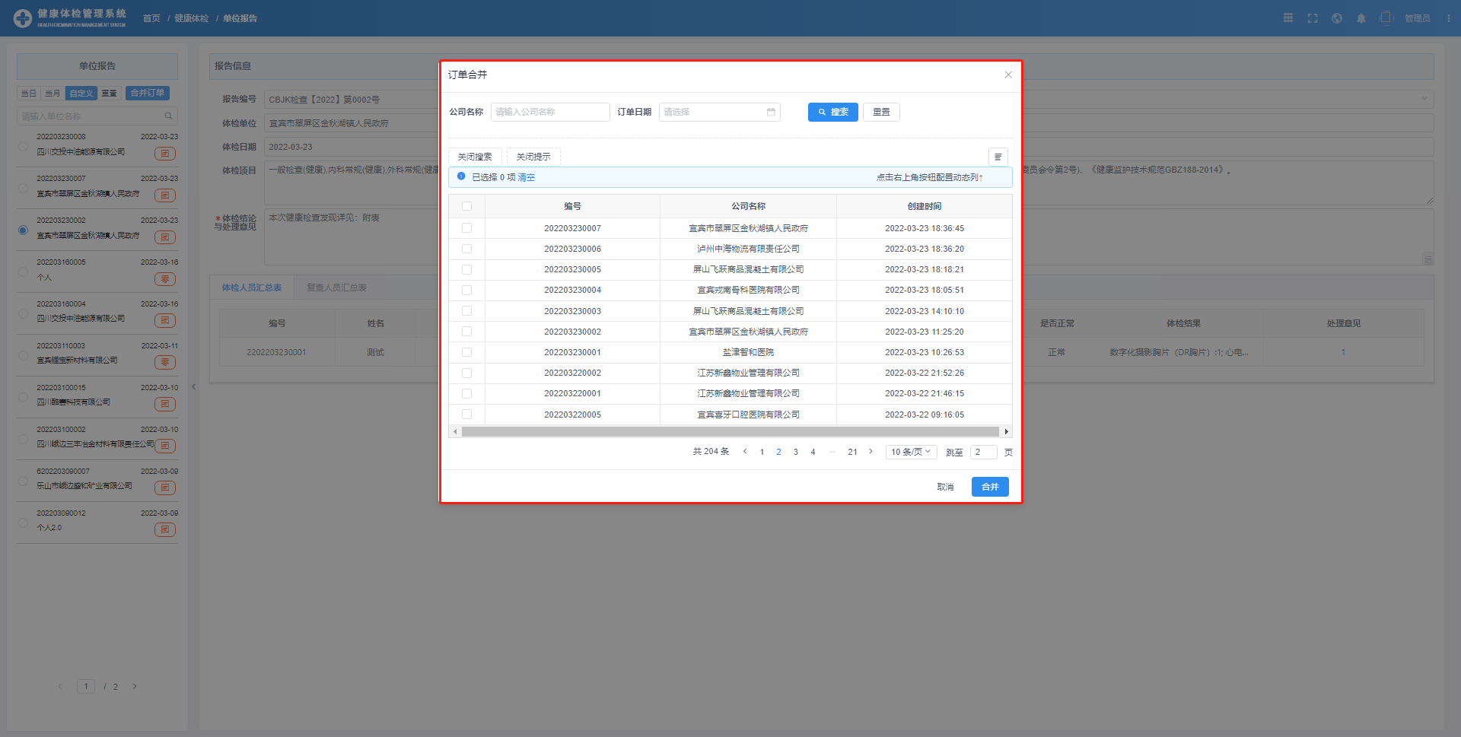

选择相同公司并点击按钮即可合并。

### 查询统计

点击可以进入查询统计界面，如下图



在这里是对团检订单体检完成情况（订单已检人数与登记的总人数之比）及评价完成情况（订单总检完成人数与登记的总人数之比）的统计。

如下页图



勾选该区域的多选框，可以统计多个订单下的体检完成情况和评价完成情况

## 放射体检模块

如图所示

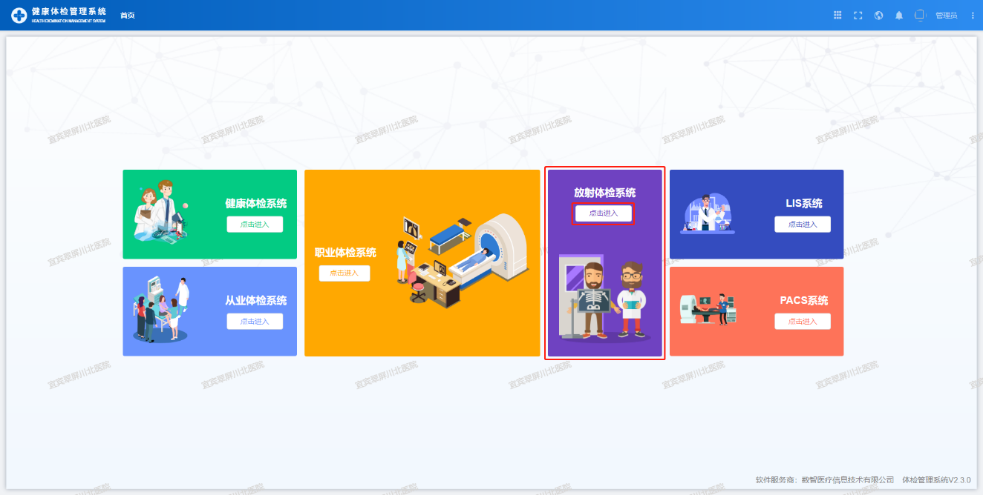

点击按钮，可以进入放射体检的流程界面，如下图

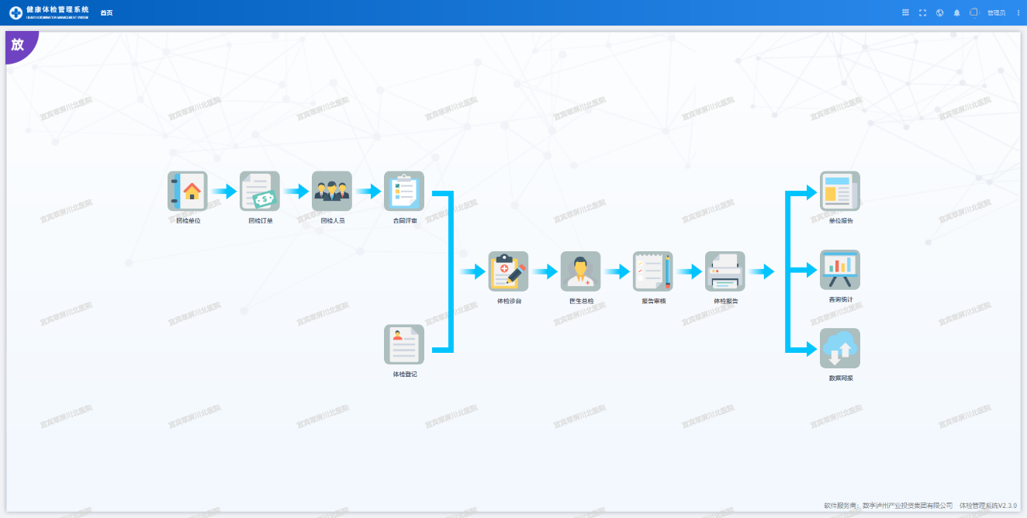

按照放射体检流程顺序进行体检即可

### 团检单位

点击可以进入放射体检的团检单位界面，如下页图

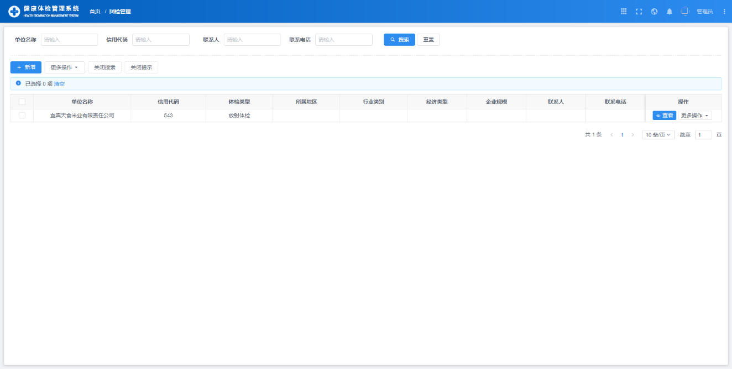

在这里可以添加或编辑需要团检的单位信息，具体操作如下

#### 新增数据

点击按钮，弹出新增数据页面，如下页图所示

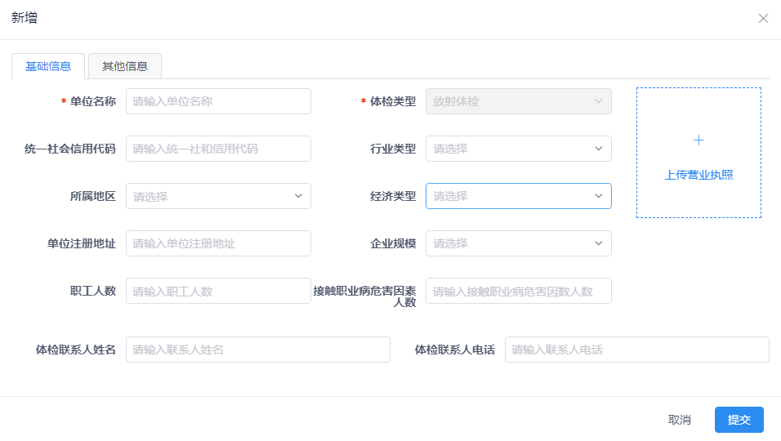

所有信息按照要求填写或者选择，带*标志的是必填数据。

填写完信息后，点击保存单位数据。若保存成功，页面如下图



#### 修改数据

如图所示，点击更多操作中的修改按钮，弹出修改数据页面，如下页图所示

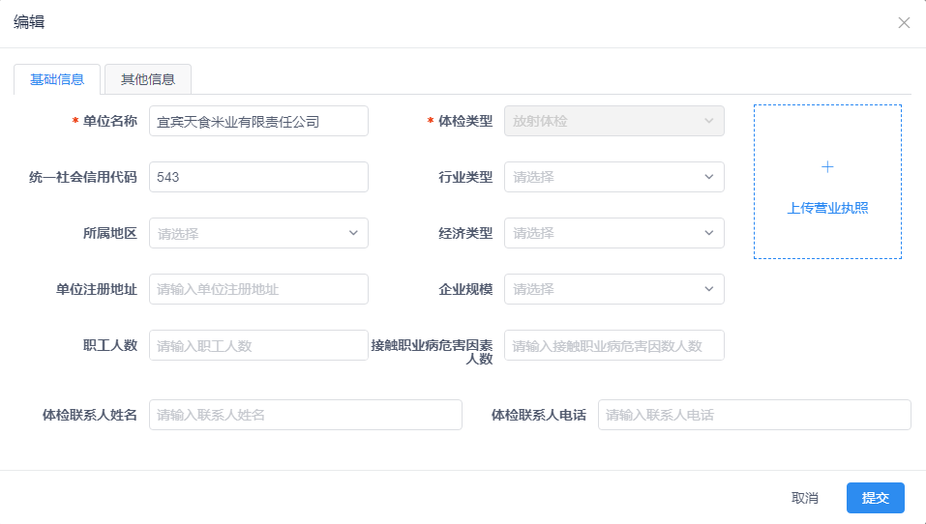

所有信息按照要求填写或者选择，带*标志的是必填数据。

填写完信息后，点击保存用户管理数据。若保存成功，页面如下图所示



#### 删除数据

如图所示，点击更多操作中的删除按钮，可以删除该条数据信息。如下页图所示



点击按钮，确认删除数据。若删除成功，页面如下图



#### 批量删除数据

如图所示，点击更多操作中的批量删除按钮，可以删除多条数据信息。如下图



点击按钮，确认删除数据。若删除成功，页面如下页图



### 团检订单

点击可以进入放射体检的团检订单界面，如下图

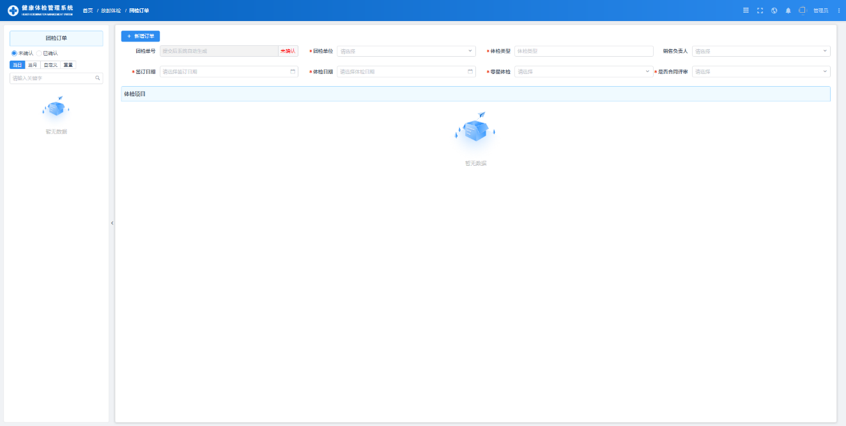

在这里可以添加放射体检订单，具体操作如下

#### 新增数据

点击按钮后，订单页面如下页图所示

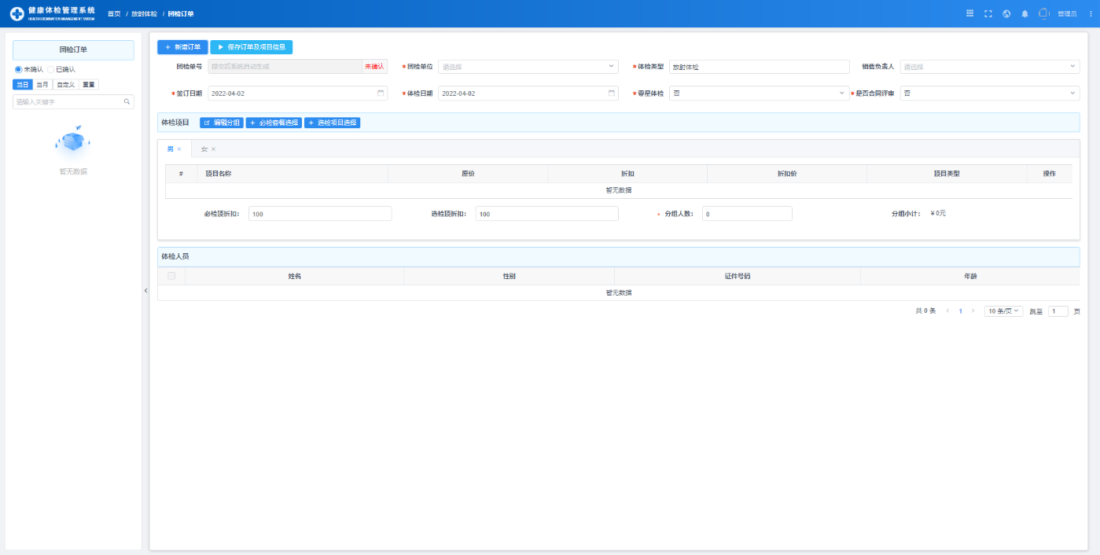

所有信息按照要求填写或者选择，带*标志的是必填数据。

填写完后点击保存订单数据。若保存成功，页面如下图



然后如下页图所示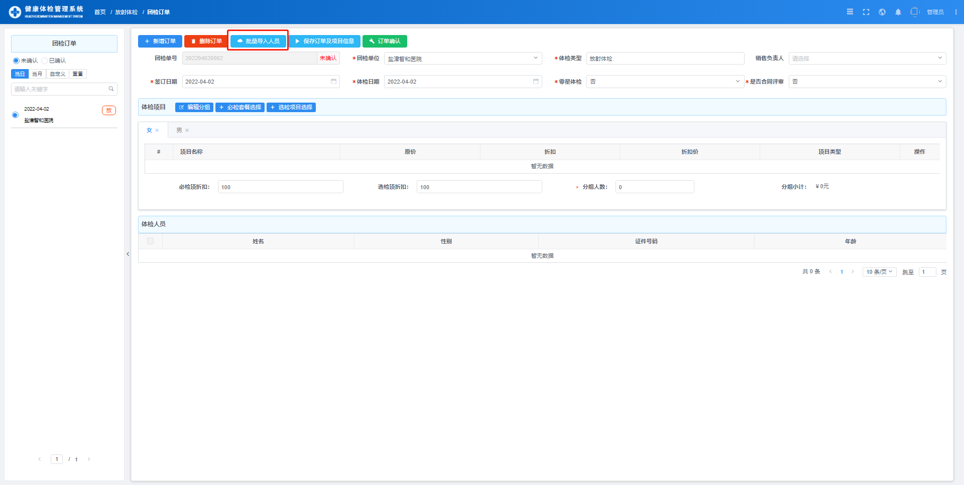

点击批量导入人员按钮，弹出导入页面如下图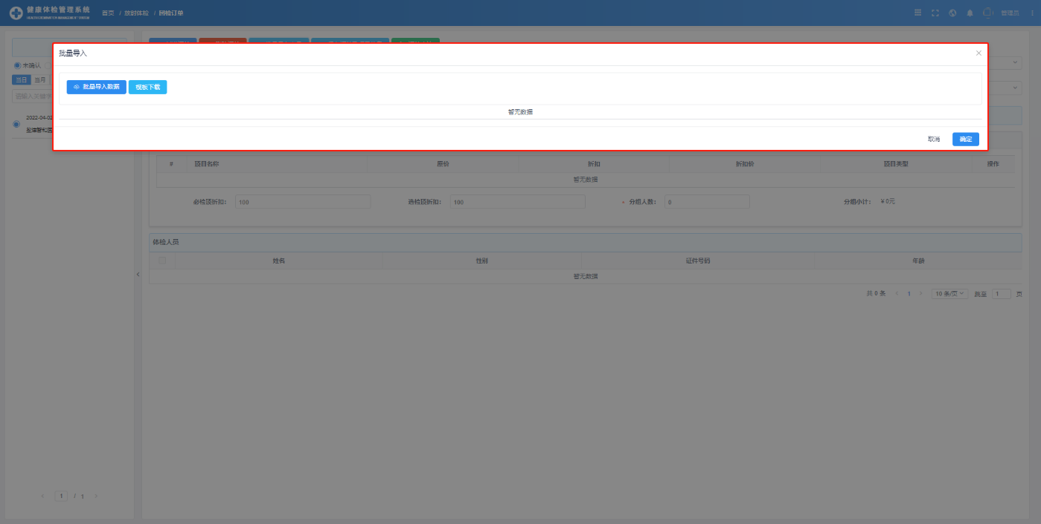

点击按钮下载导入人员模板，填写完后再点击选中模板上传即可。页面如下页图所示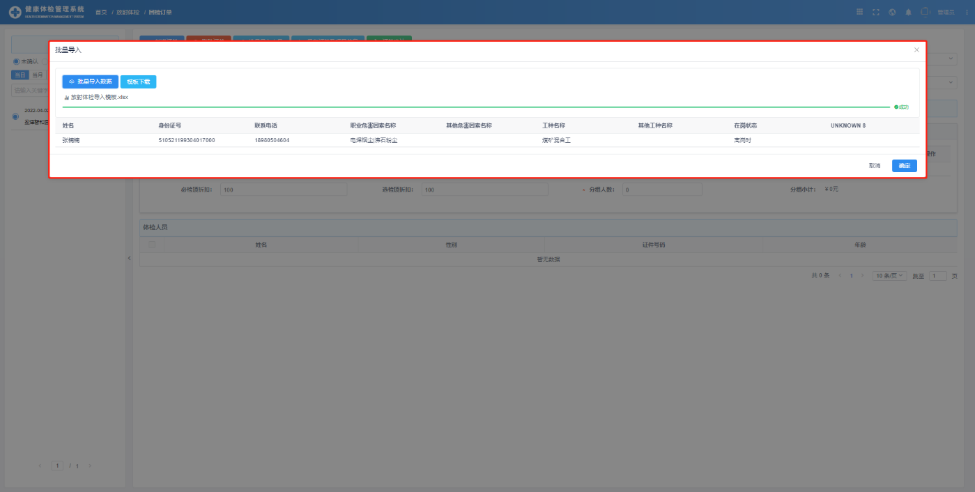

点击开始导入，若导入数据不符合规范则会返回错误数据模板，如下图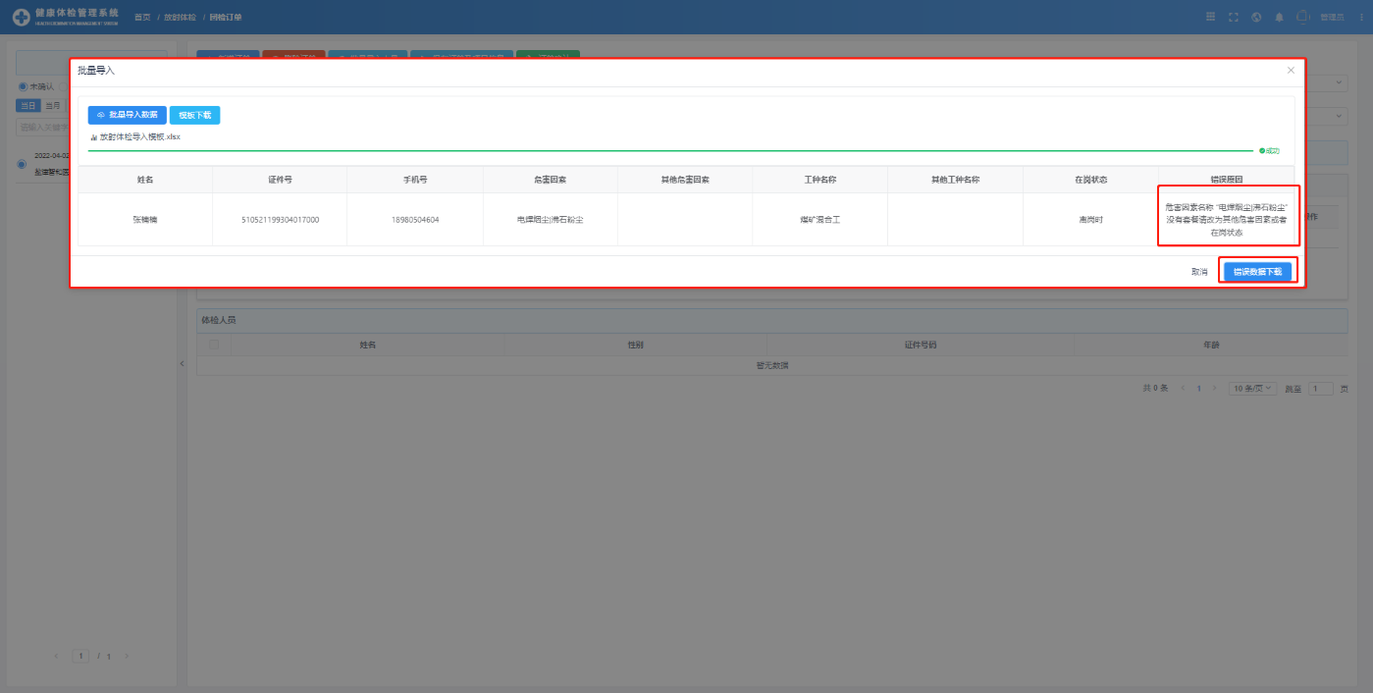

点击按钮下载错误数据模板，按错误原因提示修改规范后再次上传即可。导入成功后页面如下页图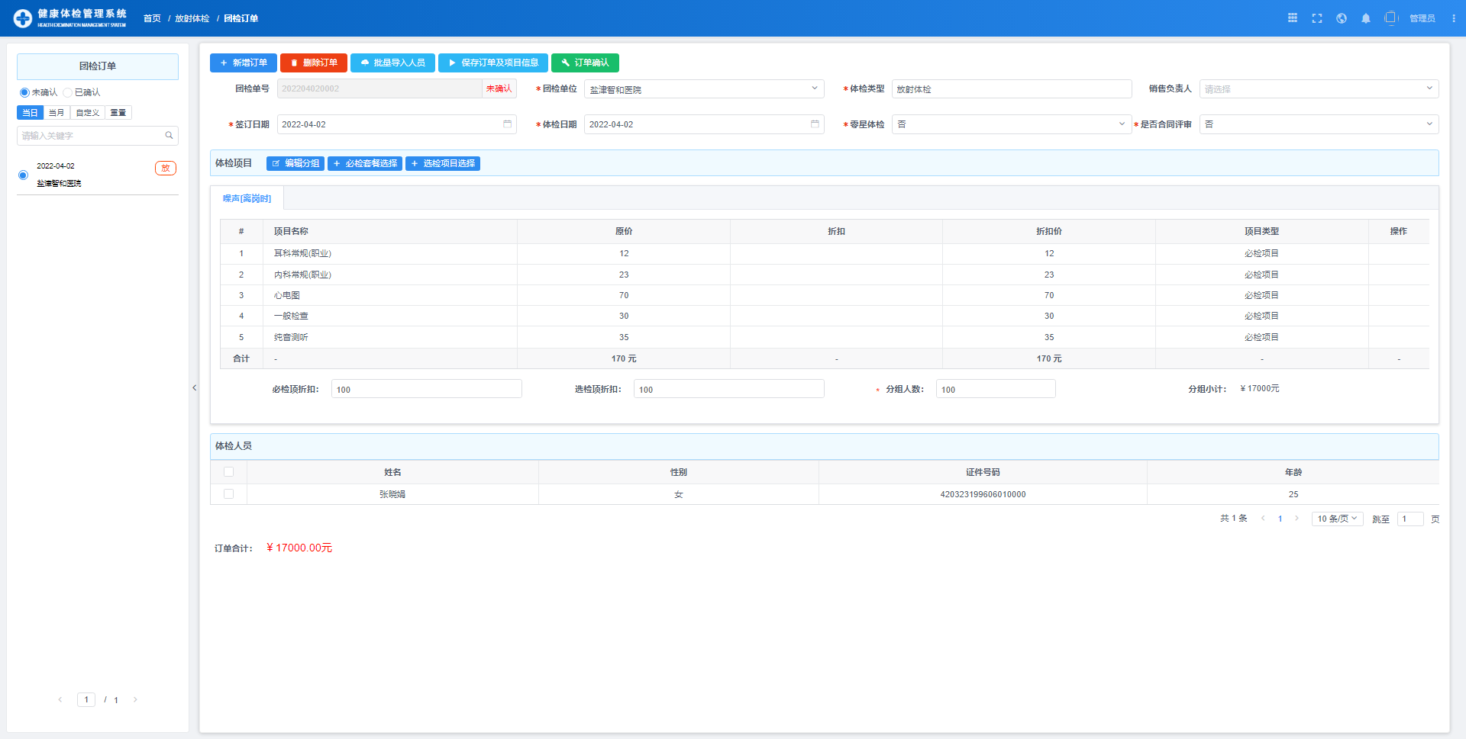

上图中的套餐项目为系统根据导入模板所选危害因素自动匹配。如需修改体检项目，操作如下

如图所示可以设置要体检的项目套餐。点击按钮可以给订单编辑分组，如下图

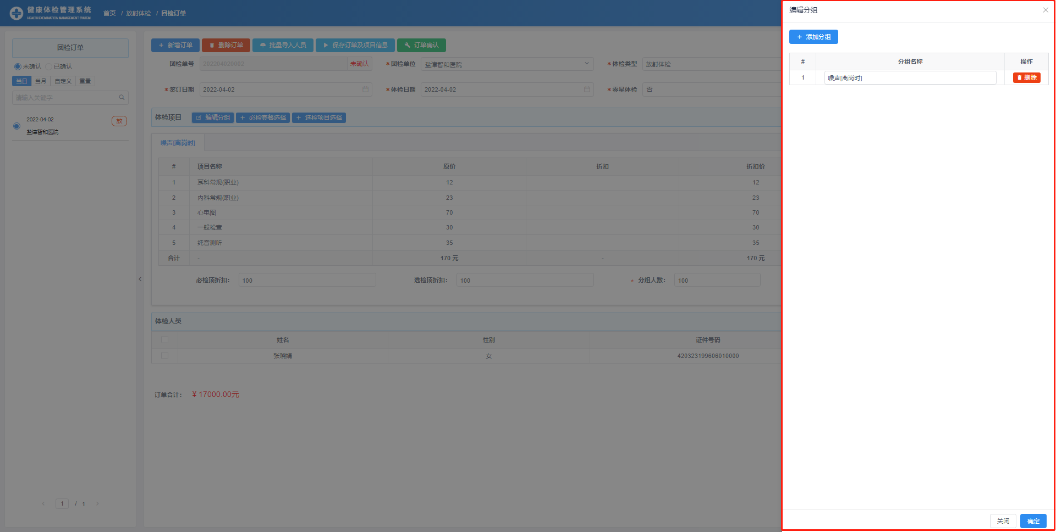

点击按钮可以选择体检套餐，如下页图

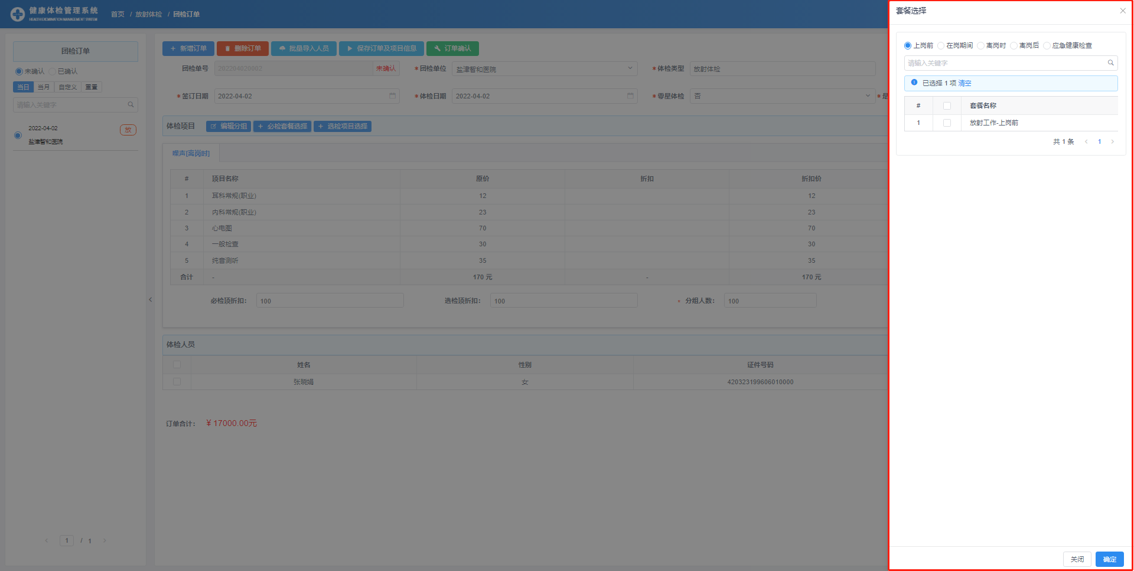

点击按钮可以在套餐基础上继续添加体检项目，如下图

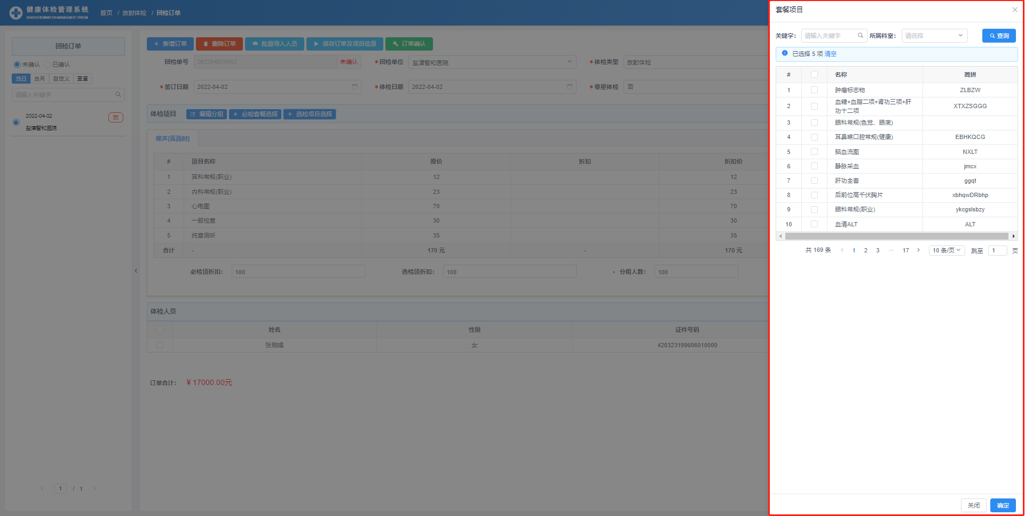

修改完后，点击保存订单数据。若保存成功，页面如下图



确定无误后点击按钮，进入下一流程。

#### 查看数据

订单确认后，如图所示，点击已确认按钮可以查看订单数据，如下图所示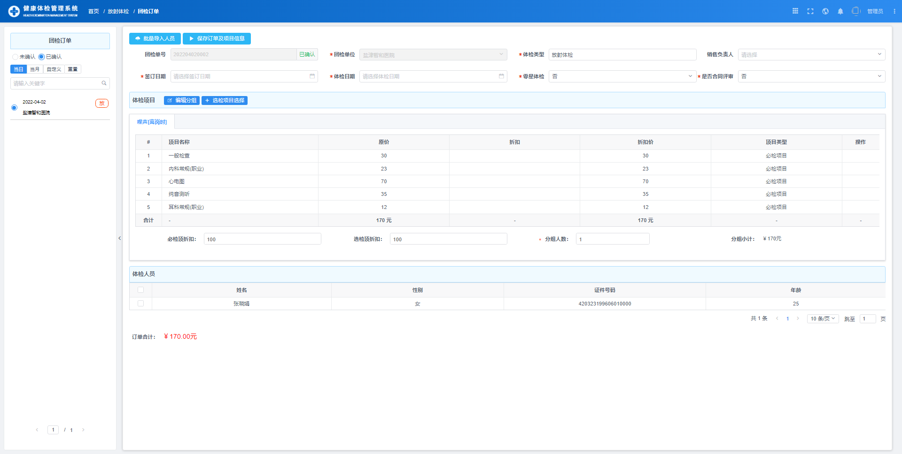

### 团检人员

点击可以进入放射体检的团检人员界面，如下页图

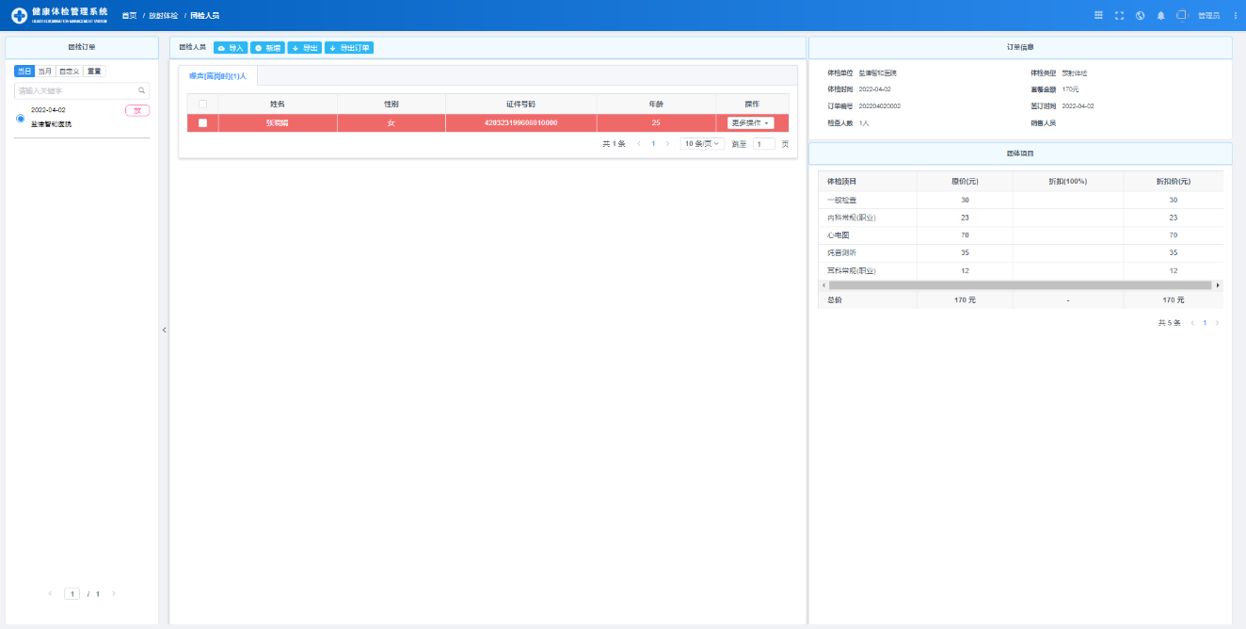

在这里可以为放射体检订单录入要体检的人员信息，尚未登记的人员显示红色，具体操作如下

#### 新增数据

点击按钮，弹出新增数据页面，如下图所示

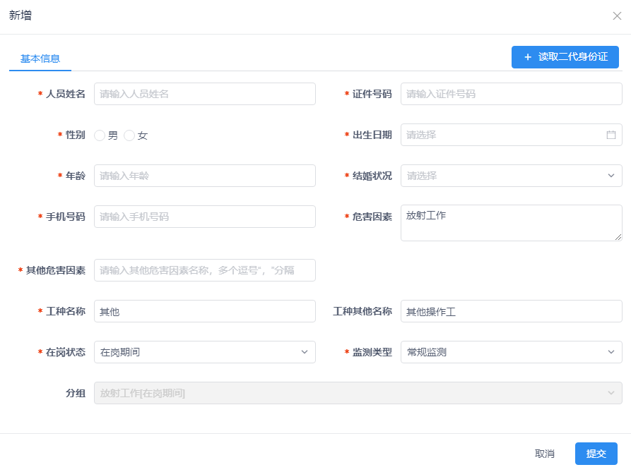

所有信息按照要求填写或者选择，带*标志的是必填数据。若安装有身份证读卡器，可以点击按钮直接读取数据。

填写完信息后，点击保存单位数据。若保存成功，页面如下图



#### 导入数据

点击按钮，弹出导入页面可以导入数据(注：此处只做零星那种导入)，如下图所示



点击按钮下载人员导入的模板，模板如下页图所示

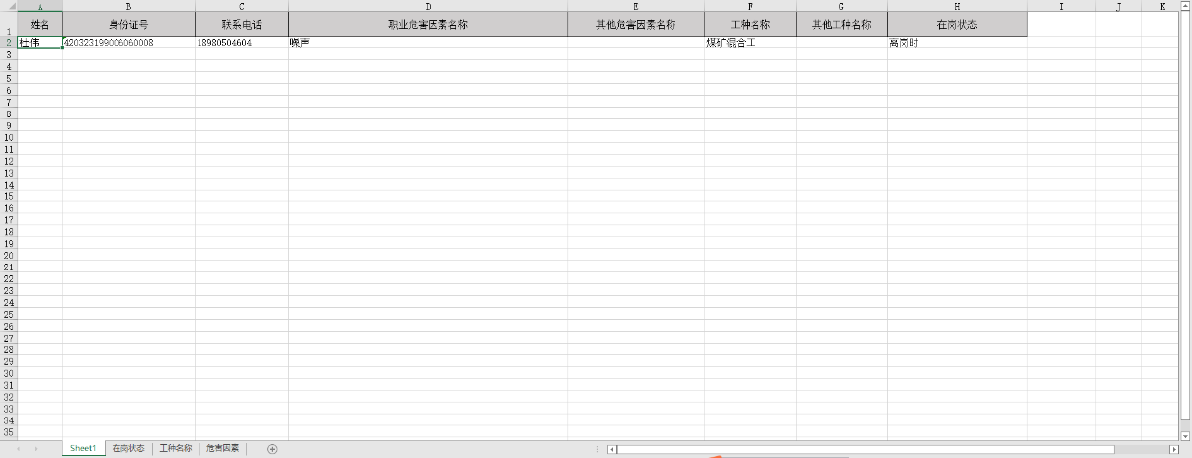

填写完模板内容后，选择该文件上传，如下图所示

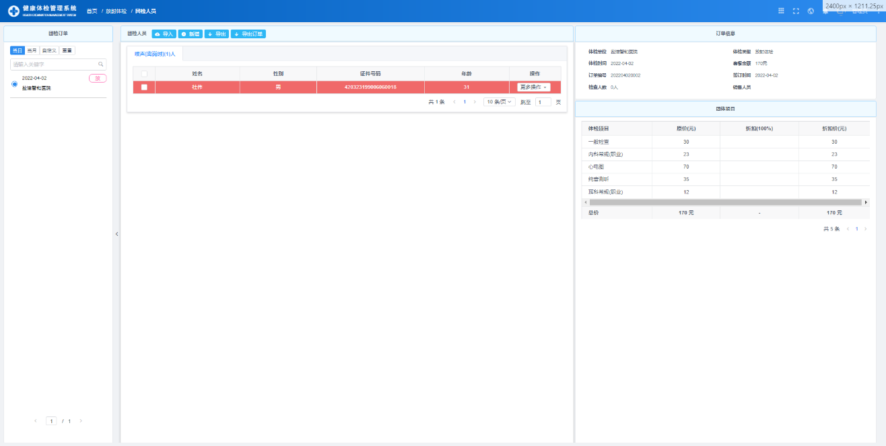

#### 导出数据

点击按钮，导出的模板如下页图所示

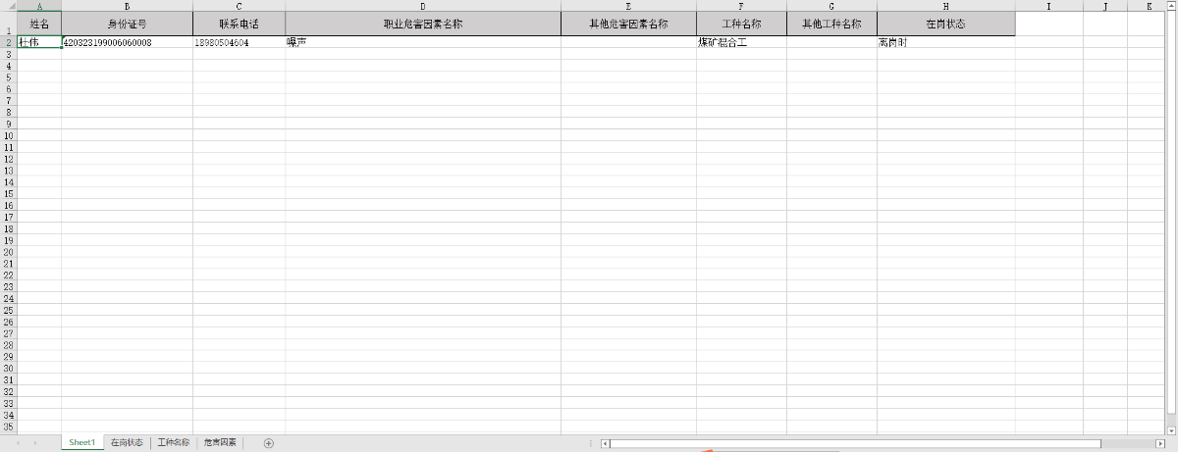

#### 修改数据

如图所示，点击更多操作中的修改按钮，弹出修改数据页面，如下图所示

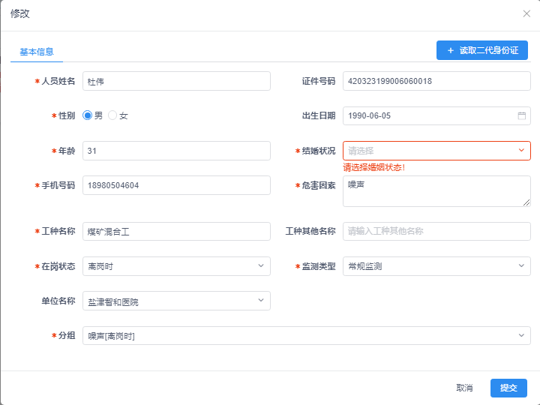

所有信息按照要求填写或者选择，带*标志的是必填数据。

填写完信息后，点击保存数据。若保存成功，页面如下图所示



#### 查看数据

如图所示，点击更多操作中的查看按钮可以查看数据，如下图所示

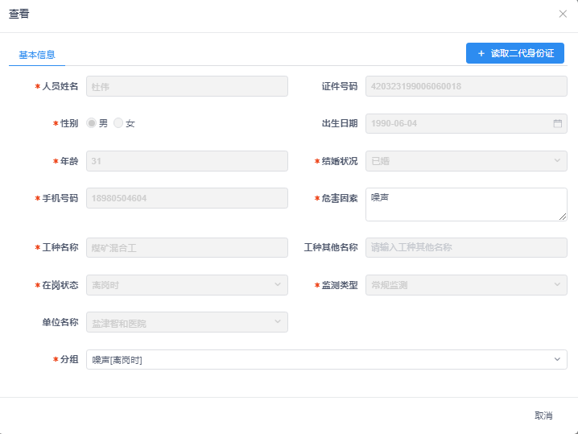

#### 删除数据

如图所示，点击更多操作中的删除按钮，可以删除该条数据信息。如下图所示



点击按钮，确认删除数据。若删除成功，页面如下图所示



### 合同评审

点击可以进入放射体检的合同评审界面（需登录提交审批人账号），如下图

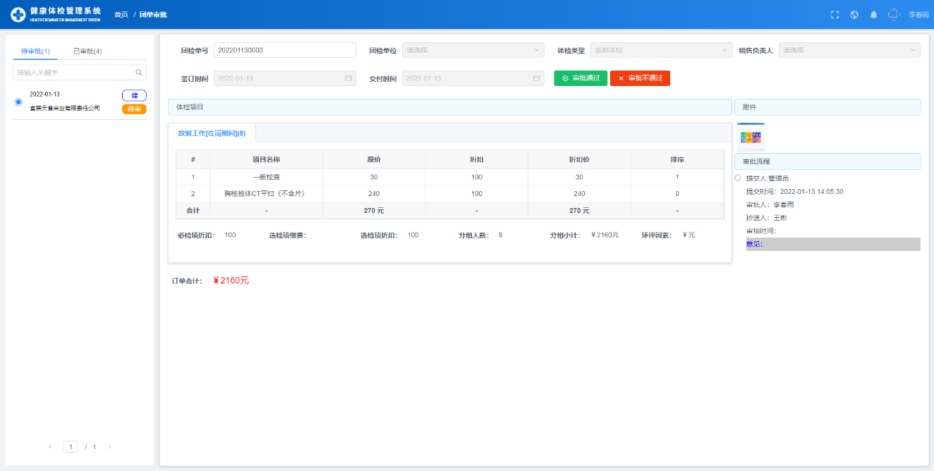

在这里可以审批当前用户负责的体检订单。如图所示，点击左侧按钮审批通过，右侧则不通过。

点击按钮，弹出审核确认页面，可以填写审核意见，如下页图



填写完审核意见后，点击按钮确定审核。审核后页面如下图所示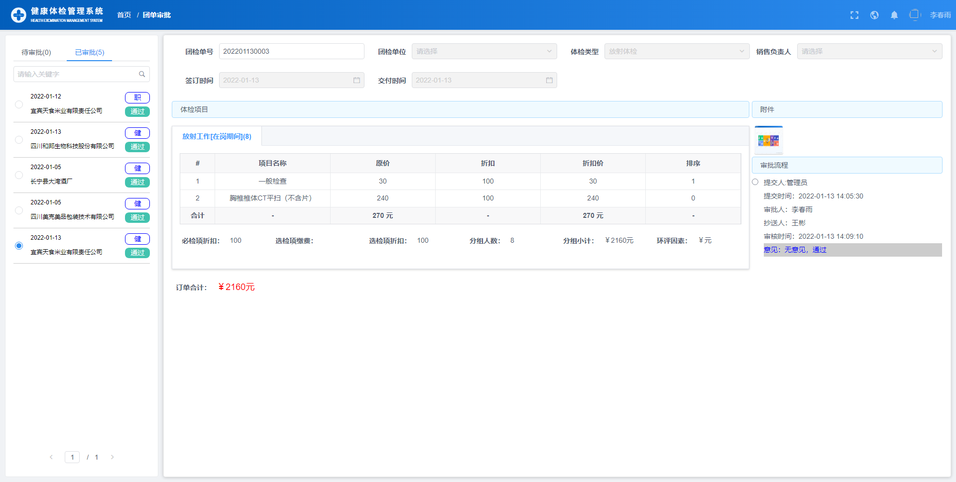

### 体检登记

点击可以进入体检登记界面，如下图

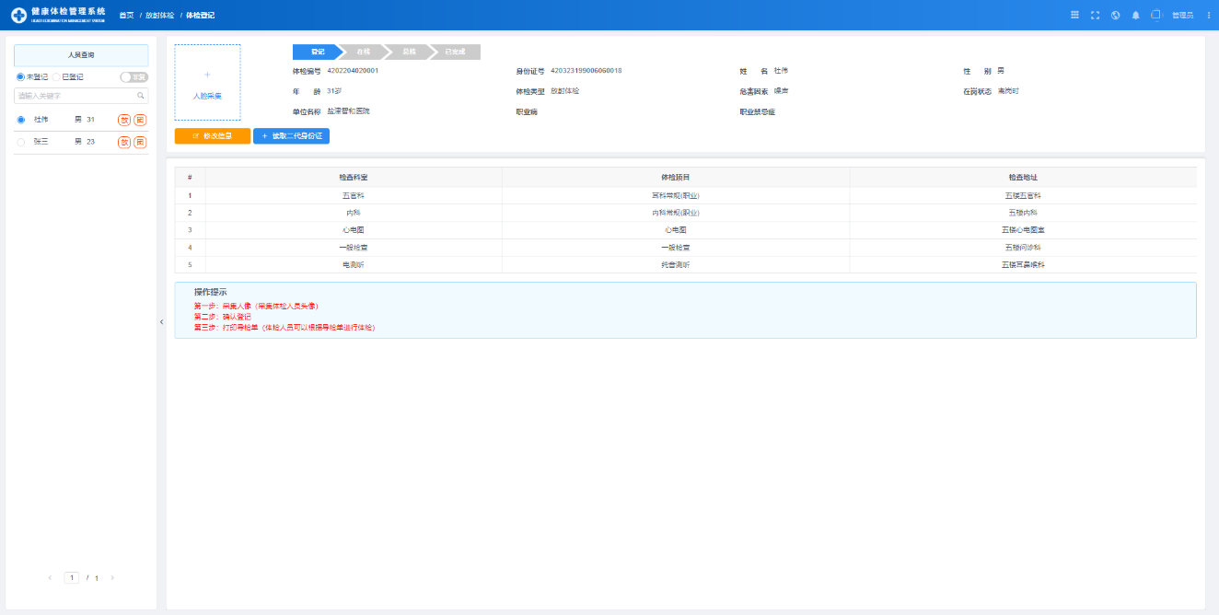

在这里可以对体检人员采像登记，点击则是进行复检登记，若安装有身份证读卡器，可以点击按钮直接读取数据。操作提示如下图

#### 人脸采集

点击弹出人脸采集页面（需安装摄像头），如下图



点击按钮采集人脸或点击按钮直接选取图片上传，点击按钮可以重新采集，完成后点击按钮保存人脸数据，若成功则如下页图所示



#### 修改数据

点击按钮，可以修改人员信息，如下图所示

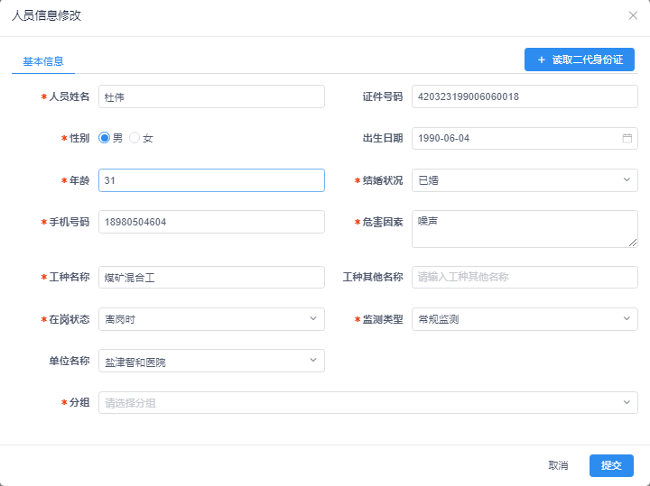

所有信息按照要求填写或者选择，带*标志的是必填数据。

填写完信息后，点击保存用户管理数据。若保存成功，页面如下图所示



#### 确认登记

点击按钮确认登记，登记后页面如下图所示

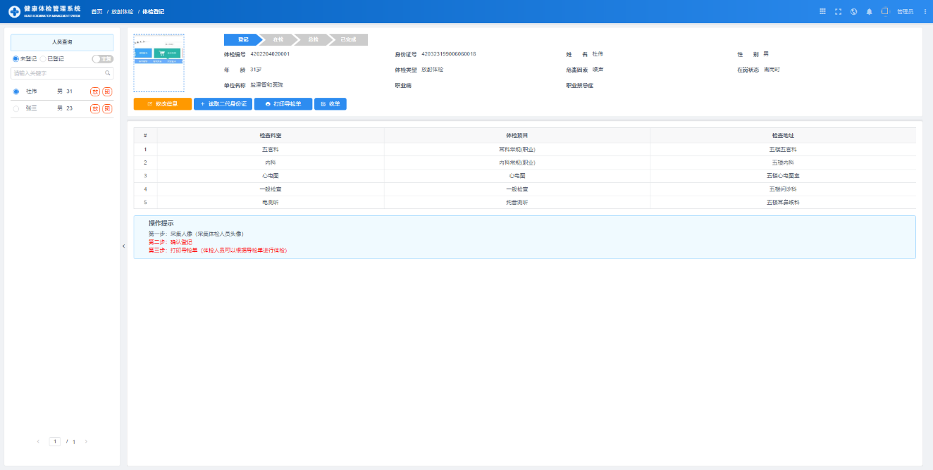

#### 打印导检单

点击按钮，弹出导检单页面，如下图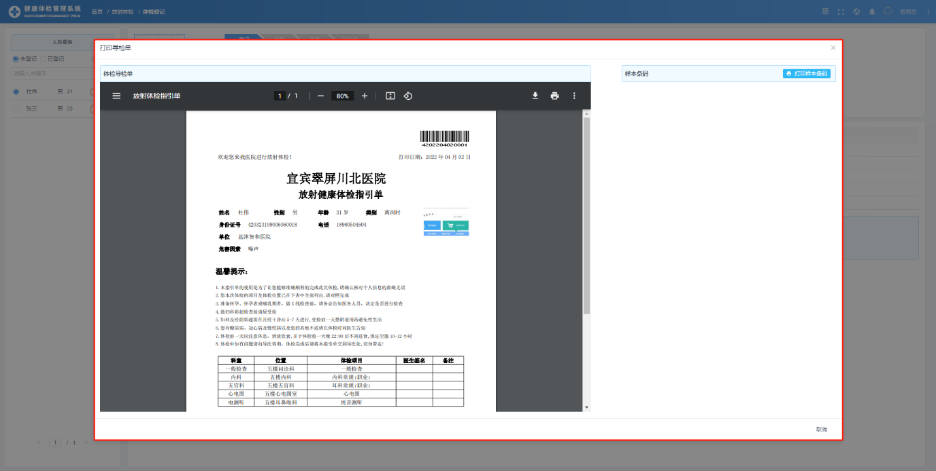

体检人可以根据导检单进行体检。点击弹出打印窗口，如下页图所示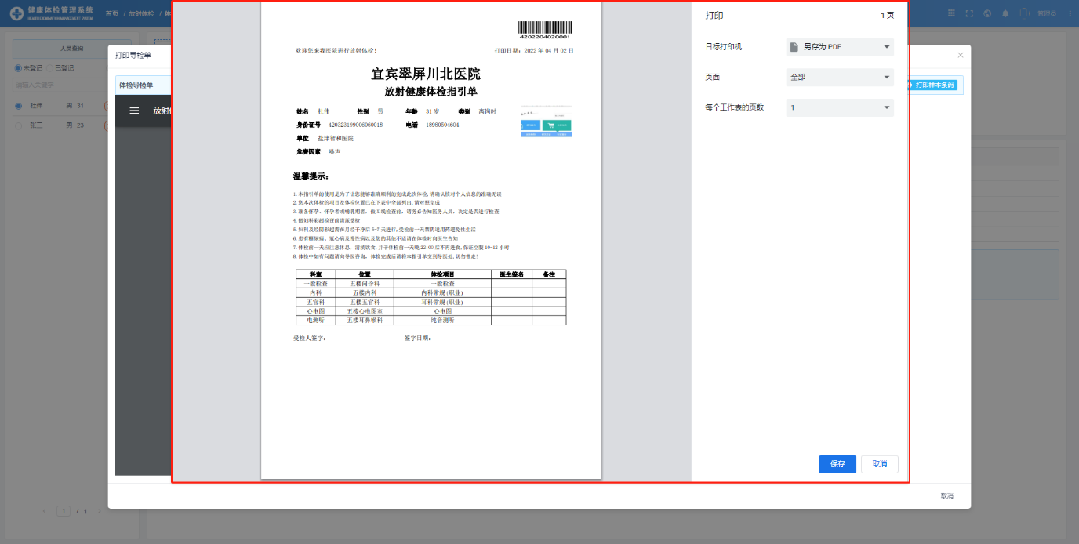

点击按钮，可以打印样本条码（注：这里只打印检验科条码和复查项目条码）。

### 问诊科登记

如下图

登录问诊科账号，进入放射体检系统并点击按钮，进入问诊页面如下图所示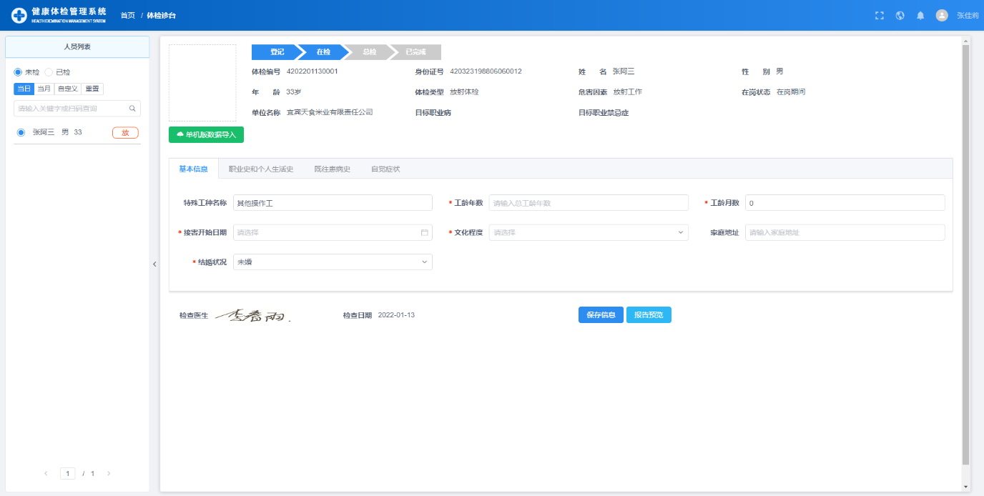

在这里登记体检人员的问诊信息，具体操作如下

#### 单机版数据导入

点击按钮，弹出数据导入页面，如下图

按照提示上传zip文件即可导入数据

#### 手动填写信息

如下图所示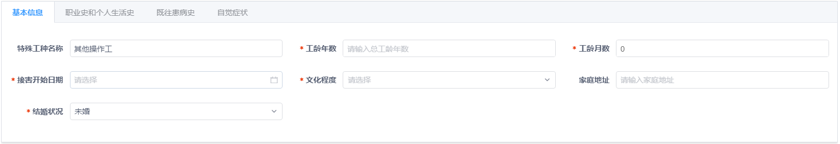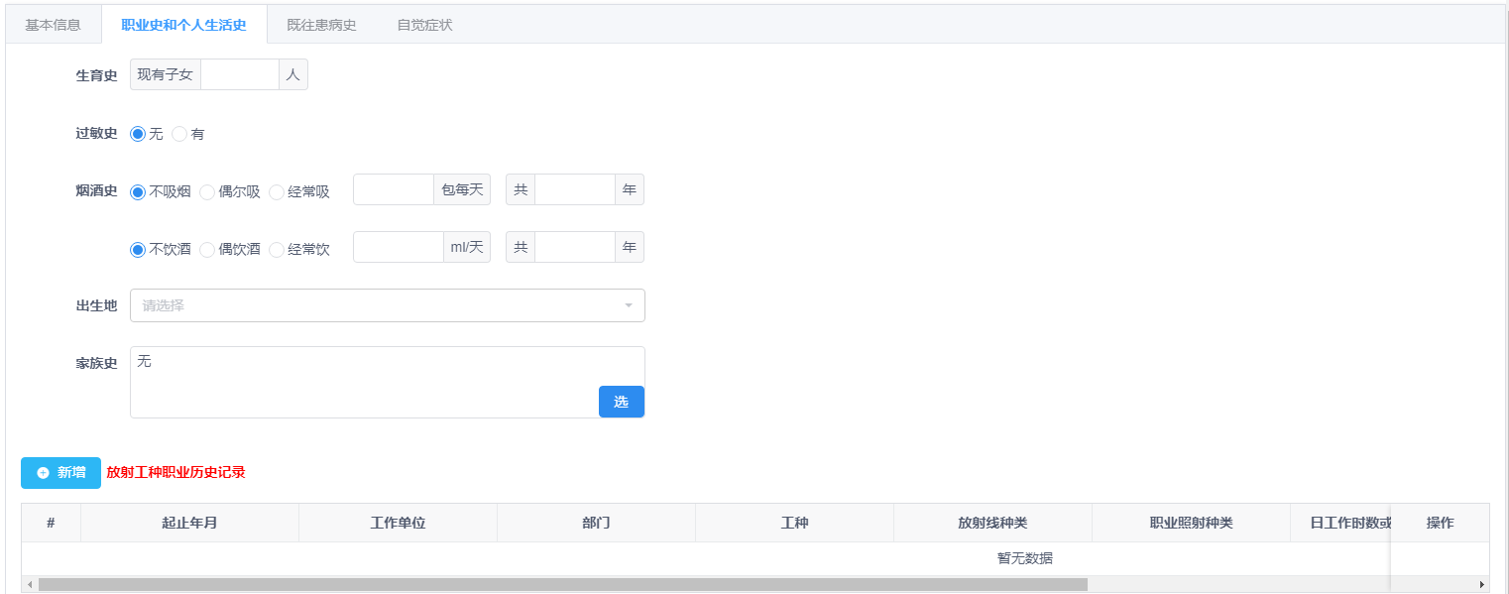

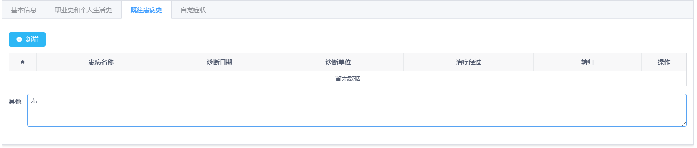

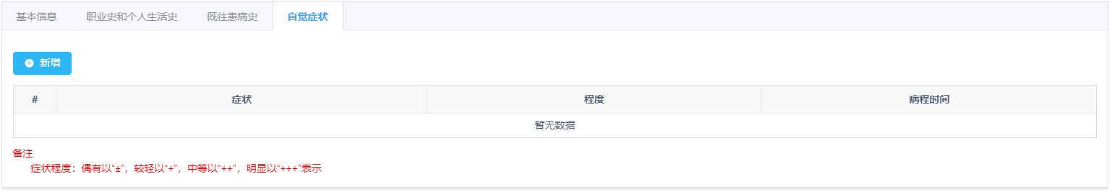

所有信息按照要求填写或者选择，带*标志的是必填数据。

填写完信息后，点击按钮，可以保存问诊数据，如下页图所示



点击按钮确定提交，若保存成功，页面如下图



#### 查看数据

问诊信息保存后，如图所示，点击已检按钮可以查看问诊数据，如下图所示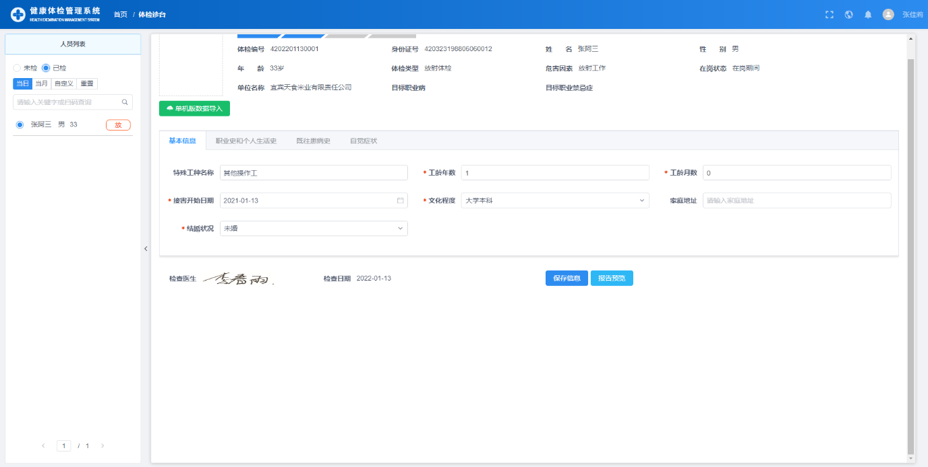

点击按钮可以预览问诊报告，如下图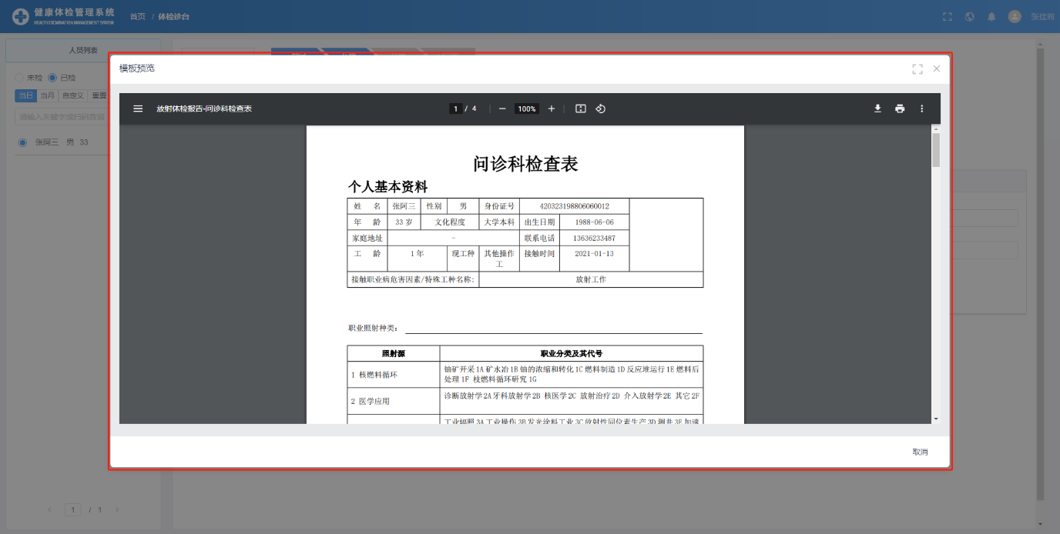

点击弹出打印窗口，如下图所示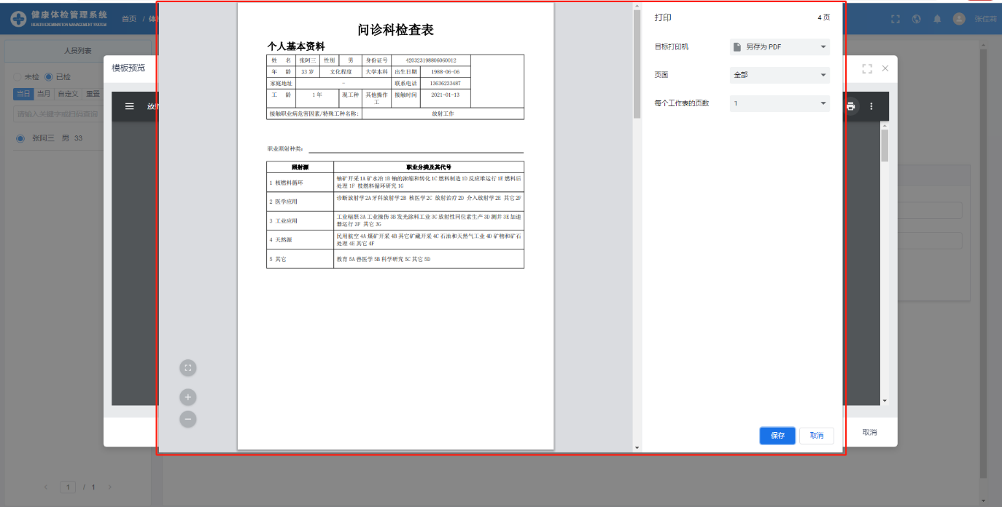

### 体检诊台

问诊登记完后，回到管理员或有体检诊台权限的账号，进入放射体检系统，点击进入体检诊台界面，如下图

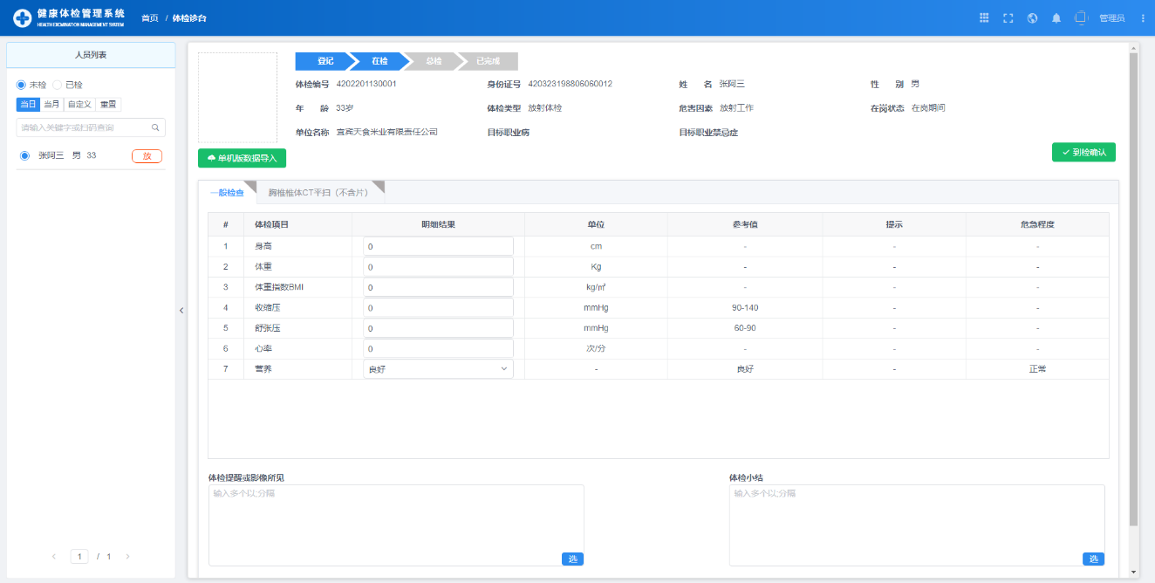

在这里可以对体检项目进行诊断检查，也可以选择单机版数据导入, 点击按钮，弹出数据导入页面，如下图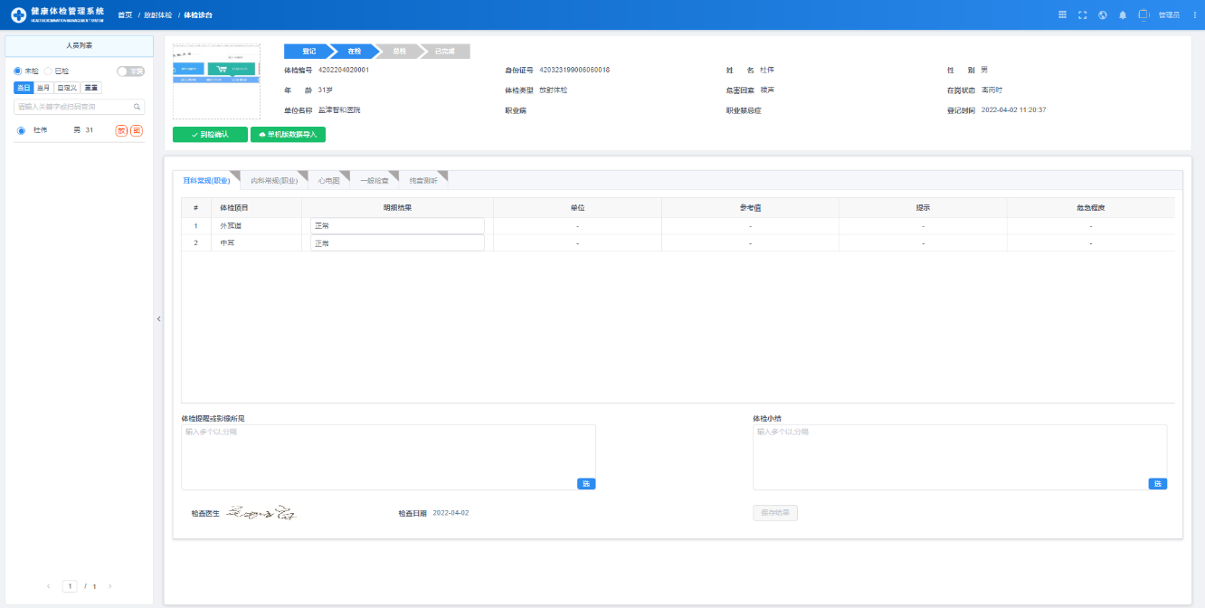

按照提示上传zip文件即可导入数据

对体检项目进行诊断，首先点击按钮确认到检，如下页图



点击按钮，确认到场。若成功，页面如下图



如下图所示

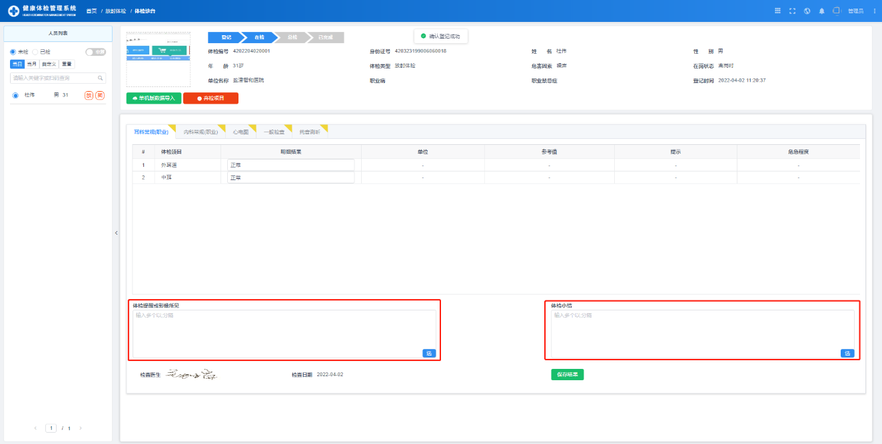

可以于该区域填写或选择体检结果和体检小结，点击按钮展开体检术语如下图

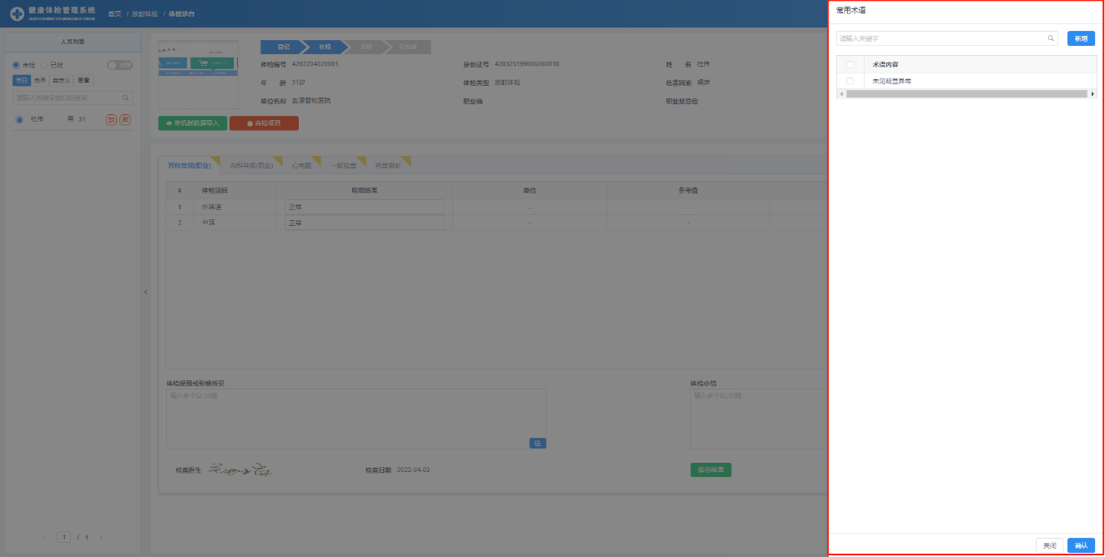

若想放弃检查当前项，可以点击按钮，将不会在个人体检报告中出现

下图所示区域则是体检项目的基础项目明细结果，可以直接填写或选择

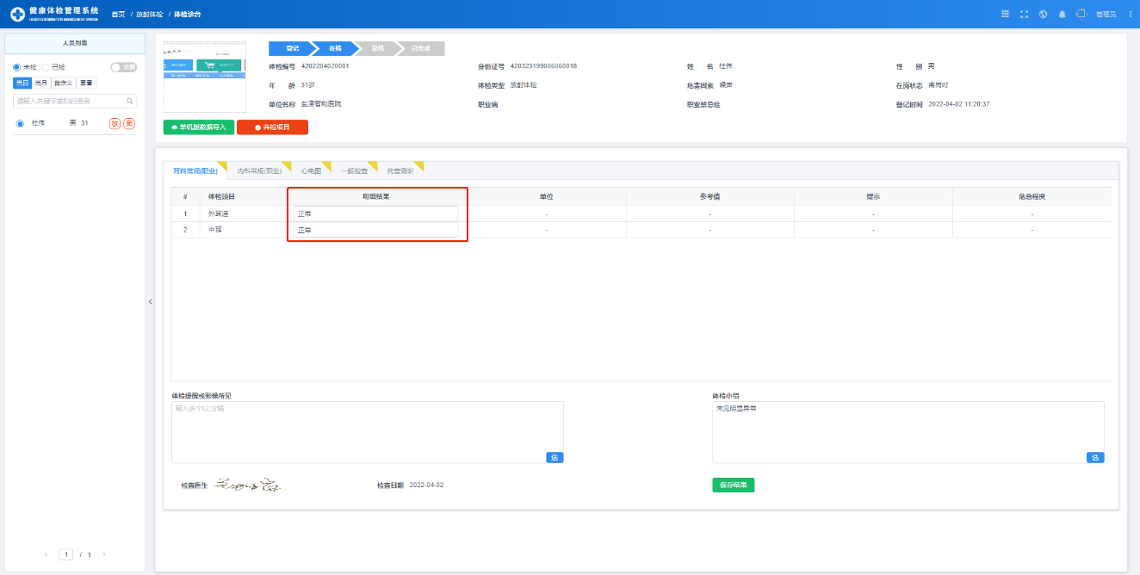

数据填写完成后点击按钮保存检查结果，如下页图

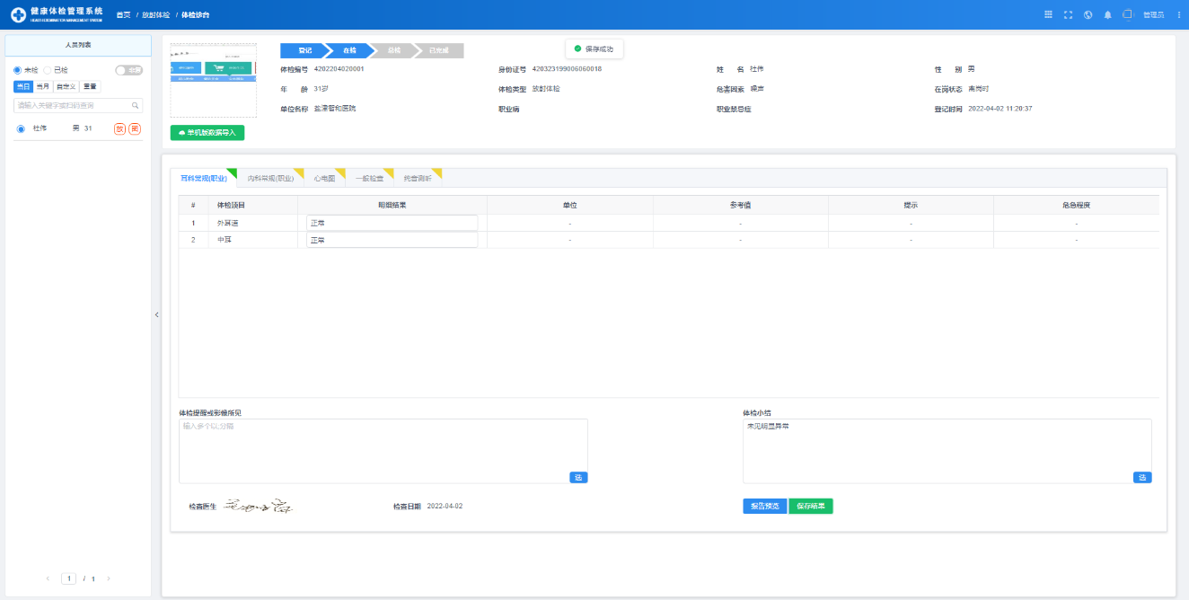

点击按钮可以查看对应体检报告，如下图

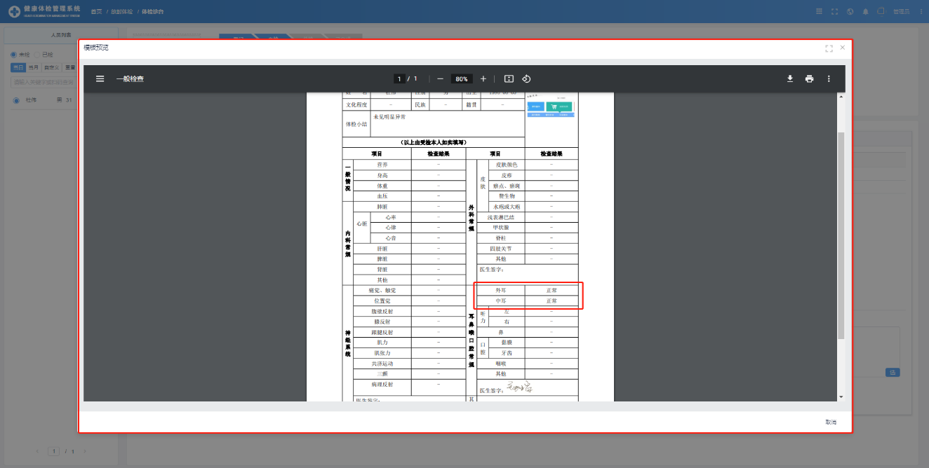

### 医生总检

点击可以进入放射体检的医生总检界面（体检人员的体检项目和问诊科都检查完才会走到总检页），如下页图

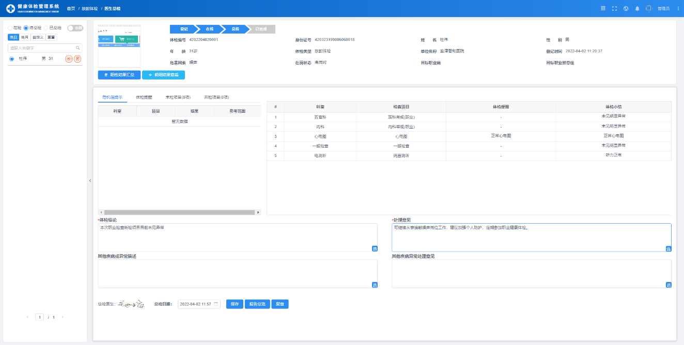

在这里对体检人员进行最终的总检，如下图所示

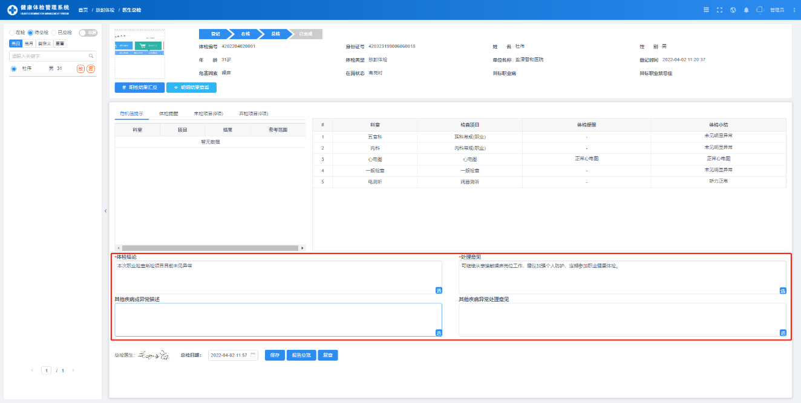

该区域可以对体检结论及意见进行修改或选择，点击按钮展开体检术语如下页图

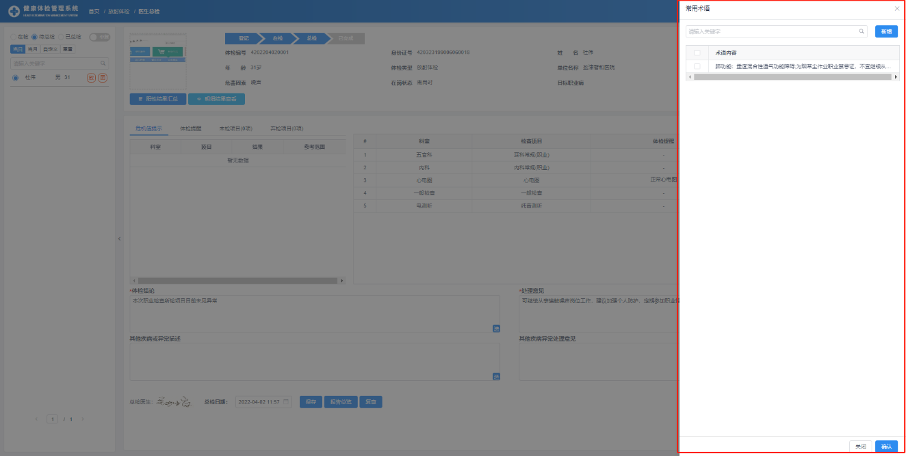

点击按钮保存总检信息。如下图所示



点击按钮确定保存，若成功，页面如下图



点击弹出阳性结果汇总页面，如下页图



点击弹出明细结果查看页面，如下图

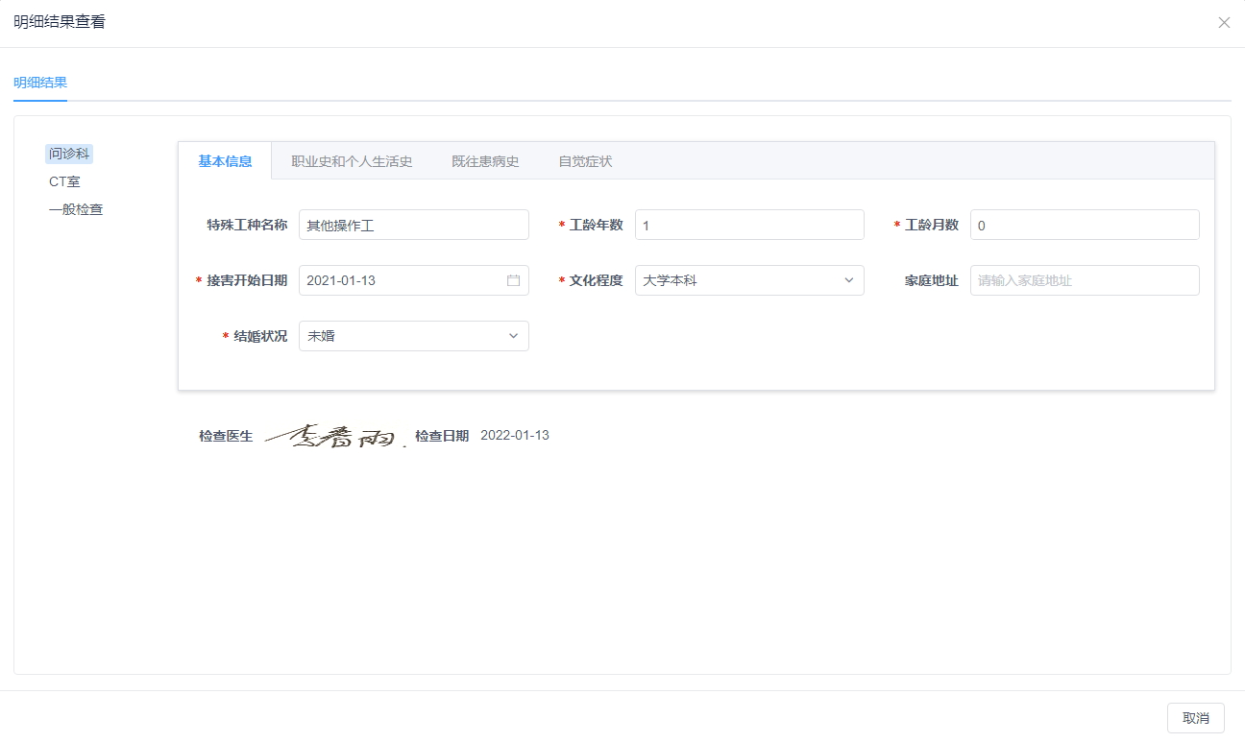

点击按钮，可以查看总检报告，如下页图所示

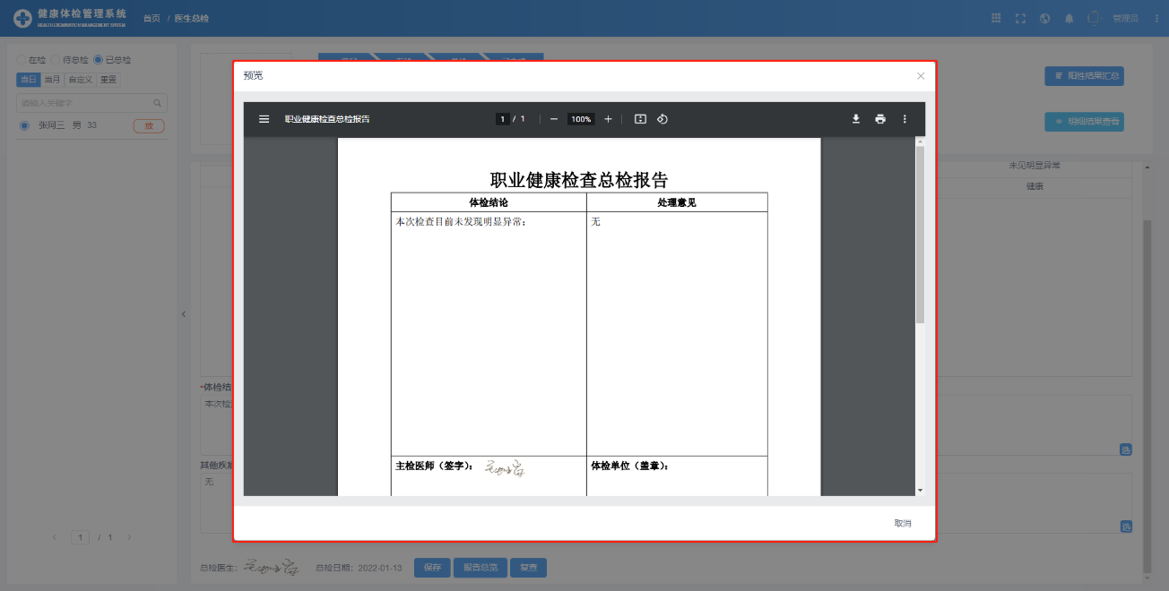

点击按钮，可以查看已总检信息，如下图所示

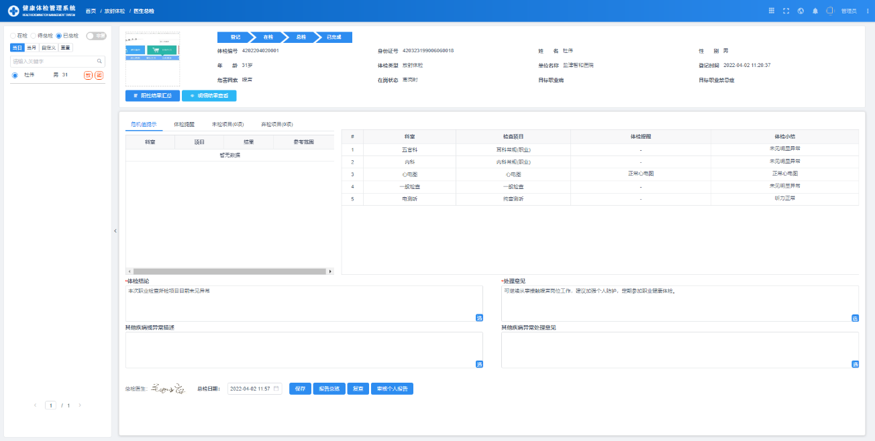

点击按钮可以预览个人报告，如下页图所示

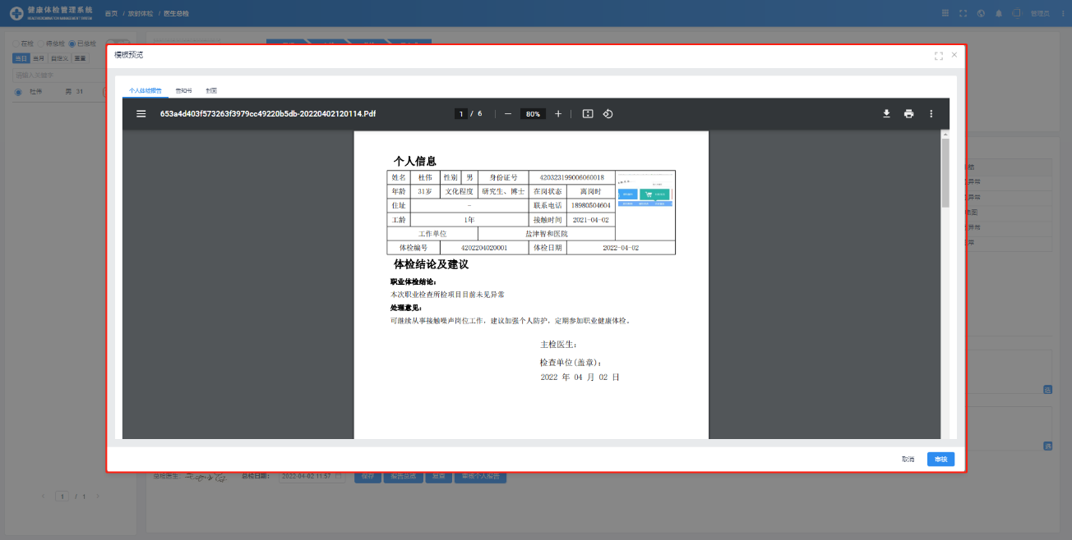

确定无误后，点击按钮审核报告，若成功，页面如下图



### 报告审核

点击可以进入报告审核界面，如下页图

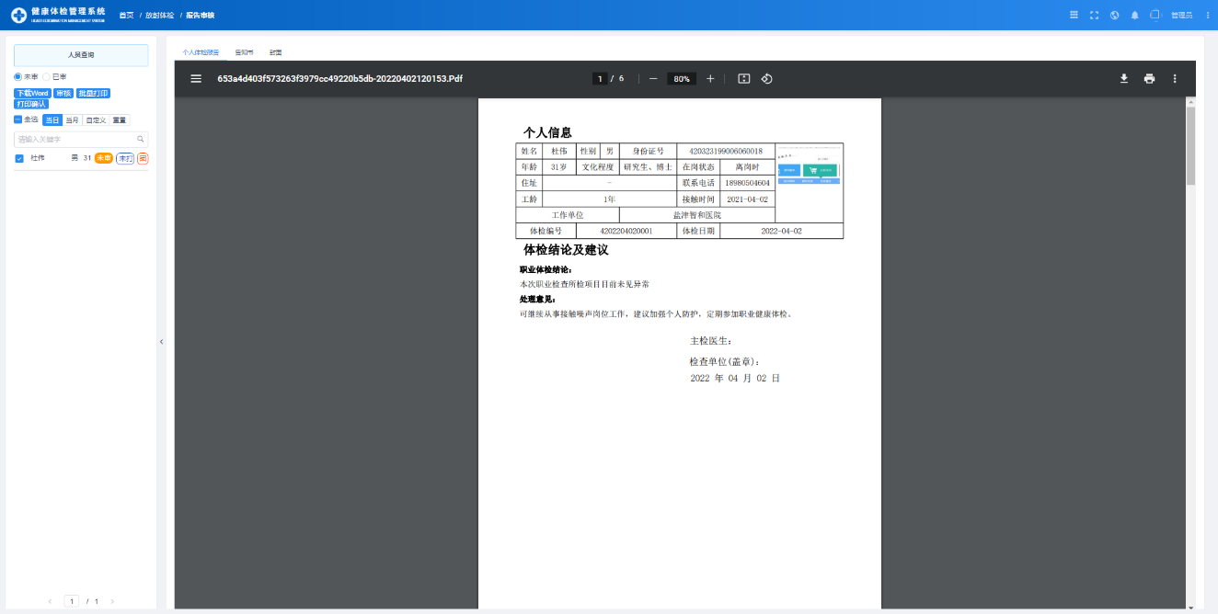

在这里对体检人员的体检报告进行审核。若检查没有问题点击按钮审核体检报告，如下图



点击按钮，确认审核。若成功，页面如下图



### 体检报告

点击可以进入报告打印界面（注：此处只展示审核过的报告数据），如下图

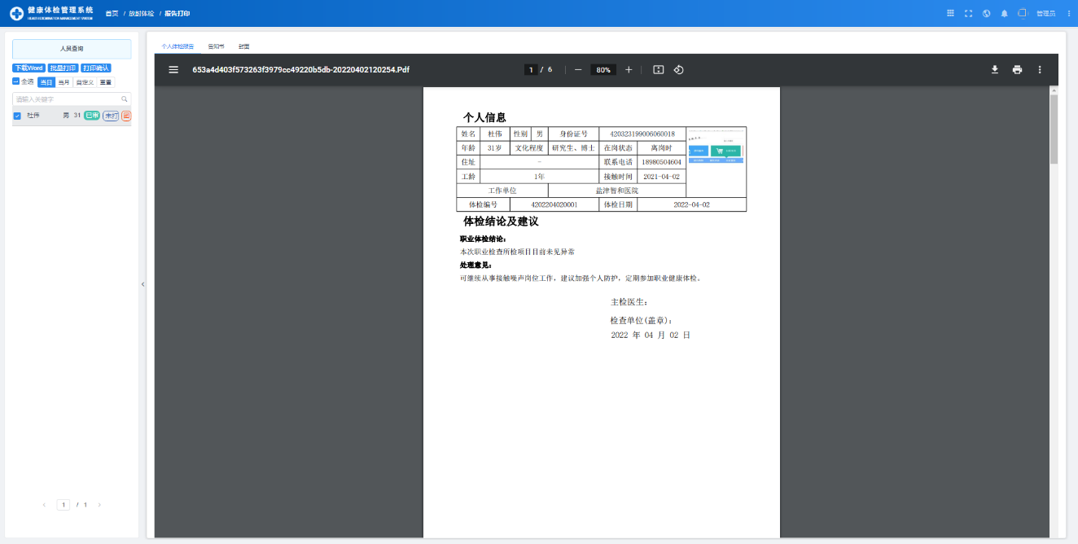

在这里可以对体检人员的体检报告进行批量打印。点击按钮打印体检报告，如下页图

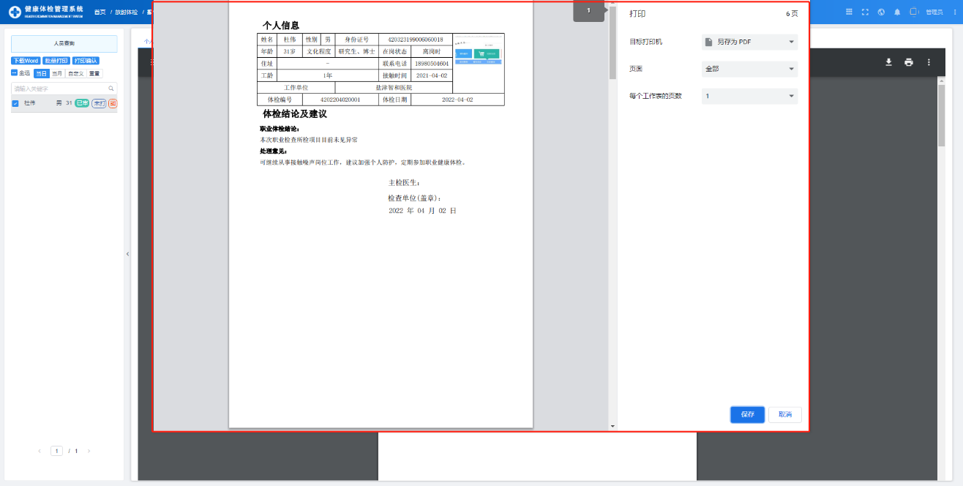

### 单位报告

点击可以进入单位报告界面，如下图

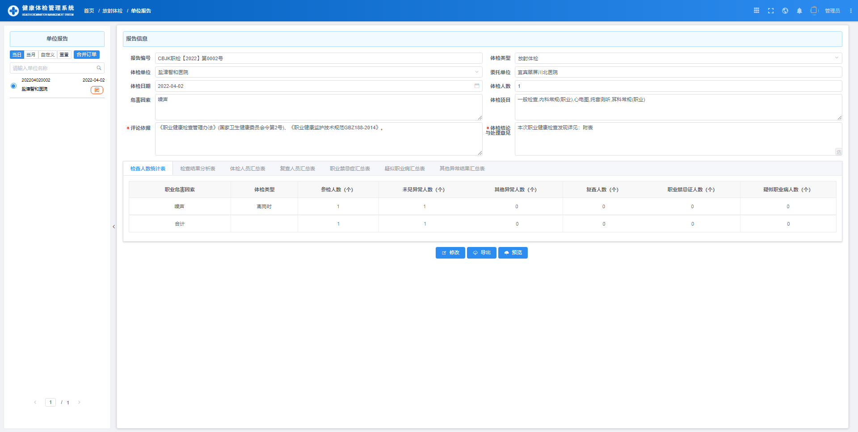

在这里展示的是体检单位的报告信息，可以对其进行修改和预览。

点击按钮放开修改权限，如下页图所示

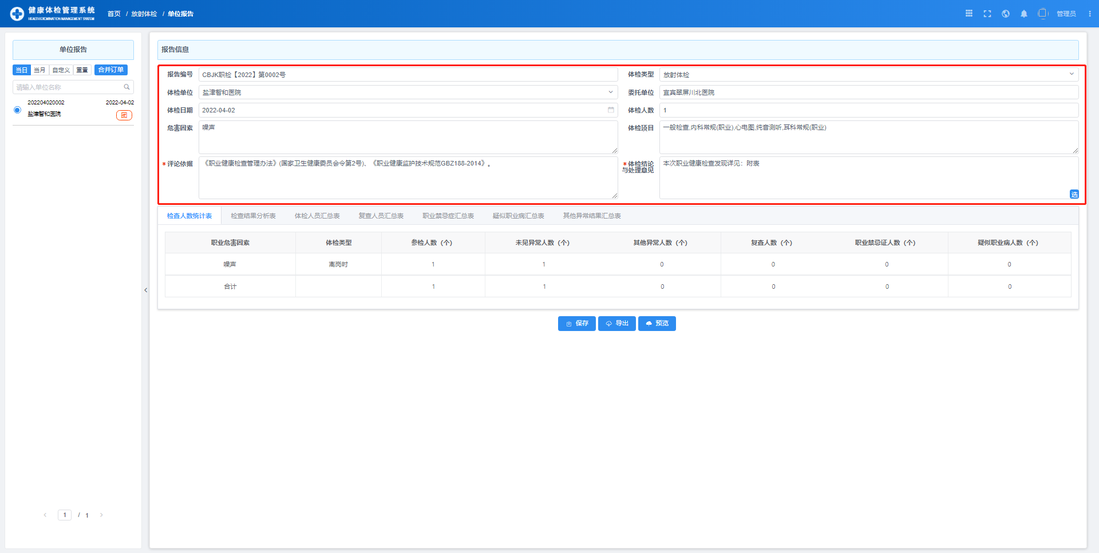

所有报告信息按照要求填写或者选择，带*标志的是必填数据。点击按钮可以展开术语选择页面如下图

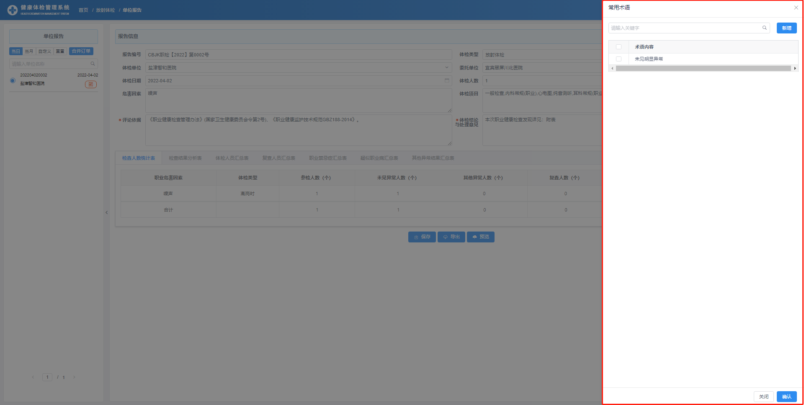

填写完信息后，点击保存单位报告数据。若保存成功，页面如下页图



点击按钮，可以预览单位报告，如下图所示

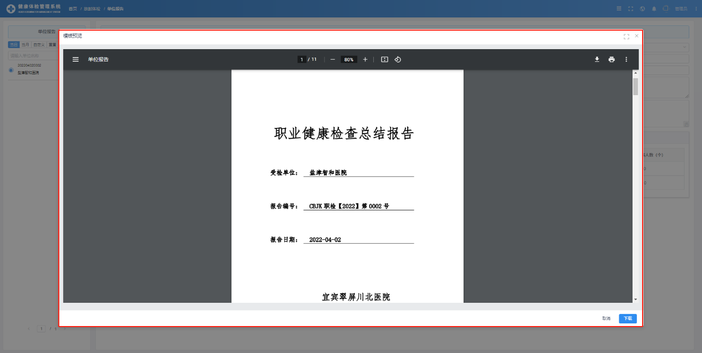

### 查询统计

点击可以进入查询统计界面，如下页图

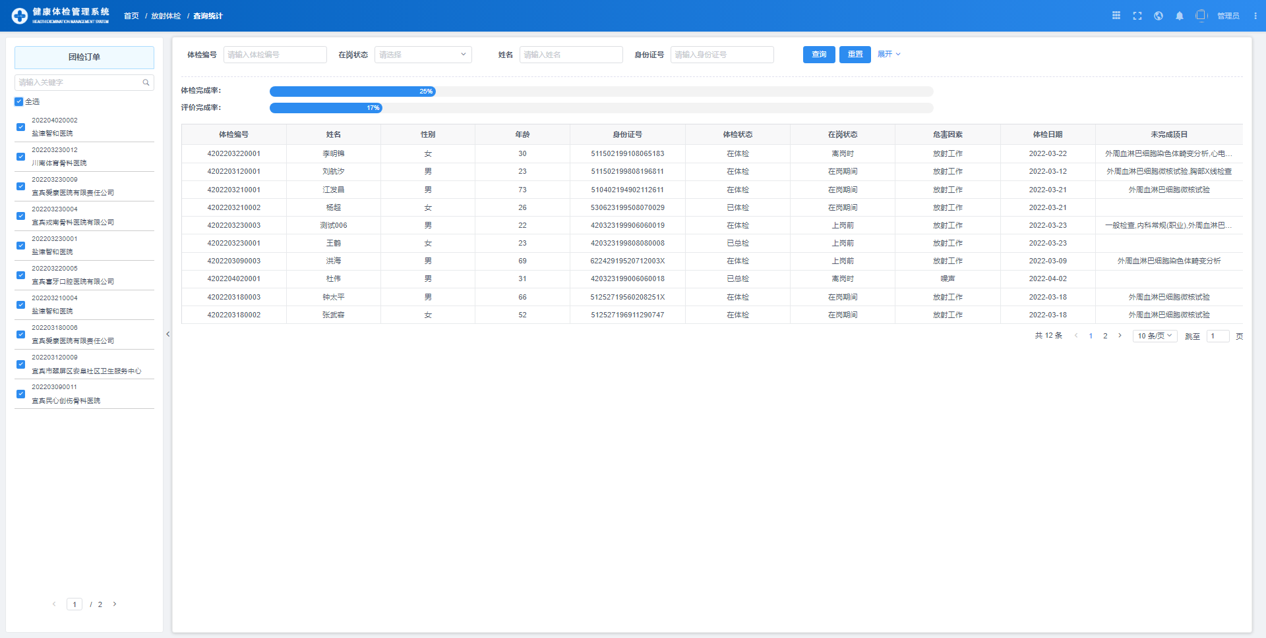

在这里是对团检订单体检完成情况（订单已检人数与登记的总人数之比）及评价完成情况（订单总检完成人数与登记的总人数之比）的统计。

如下图

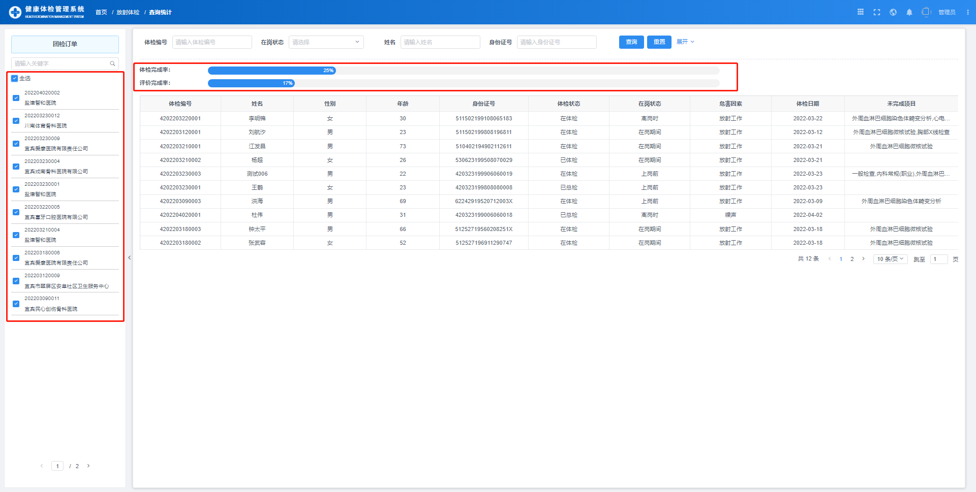

勾选该区域的多选框，可以统计多个订单下的体检完成情况和评价完成情况

### 数据网报

点击可以进入数据网报界面，如下页图

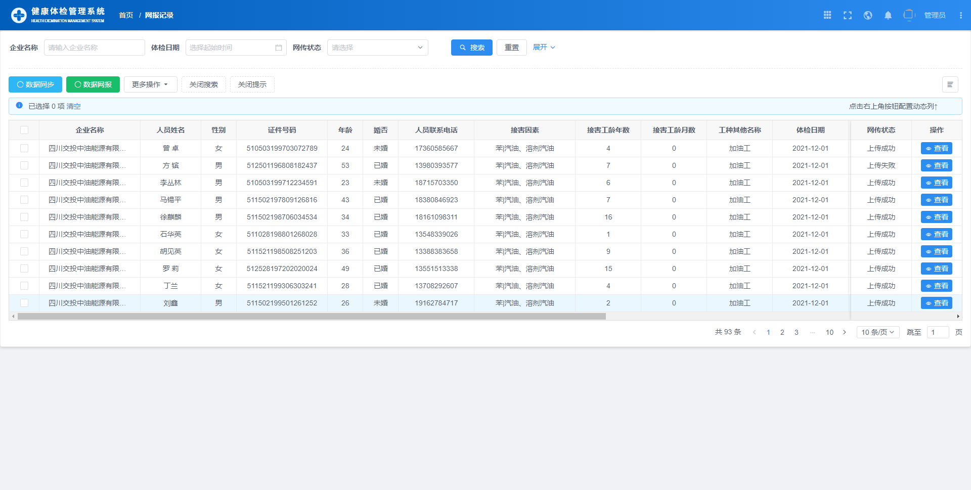

在这里是对体检人员网报上传记录的展示。

如图所示，点击按钮可以将数据同步到网报中间库，选好企业名称后点击按钮可以按企业上报数据，勾选体检人员后点击按钮可以按勾选数据上报，点击按钮则是自动全部上报。

## LIS模块

如下图

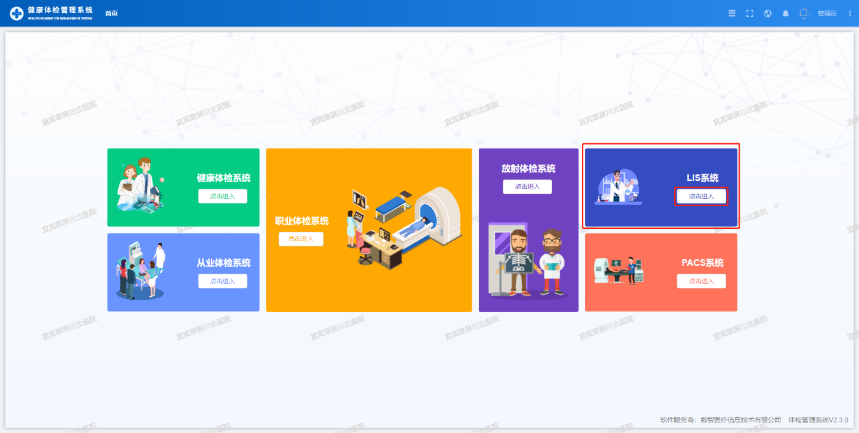

点击按钮，进入LIS管理页面（主要为非影像设备数据），如下页图

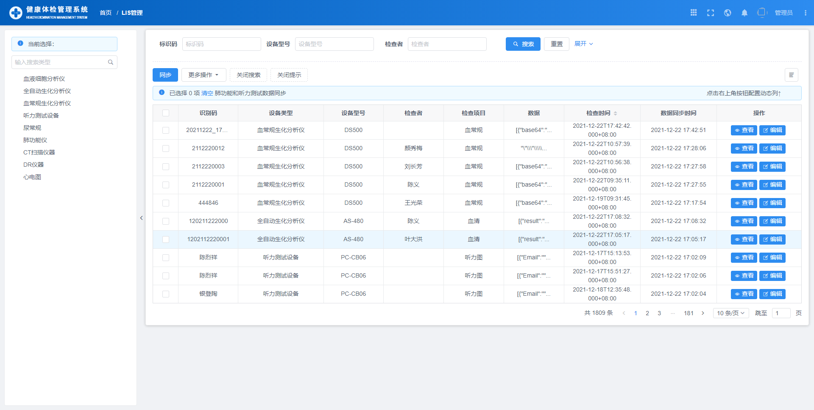

### 修改数据

点击按钮，弹出修改数据页面，如下图所示

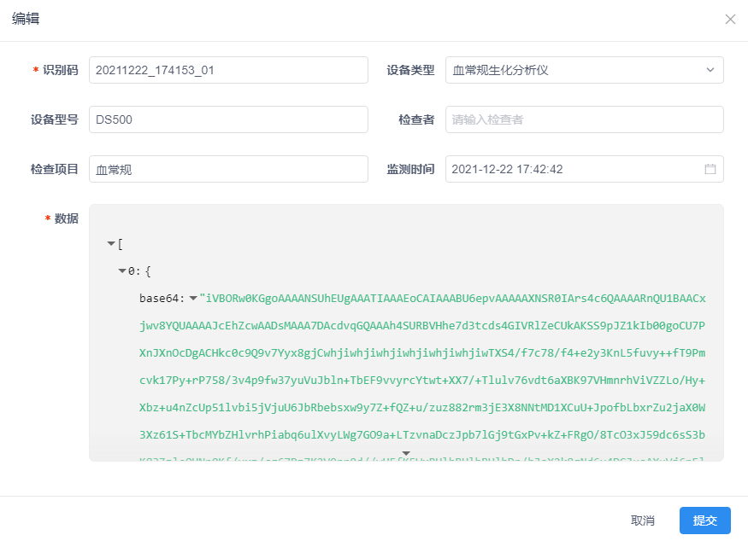

所有信息按照要求填写或者选择，带*标志的是必填数据。

填写完信息后，点击保存数据。若保存成功，页面如下图所示



### 查看数据

点击按钮，弹出查看数据页面，如下图所示

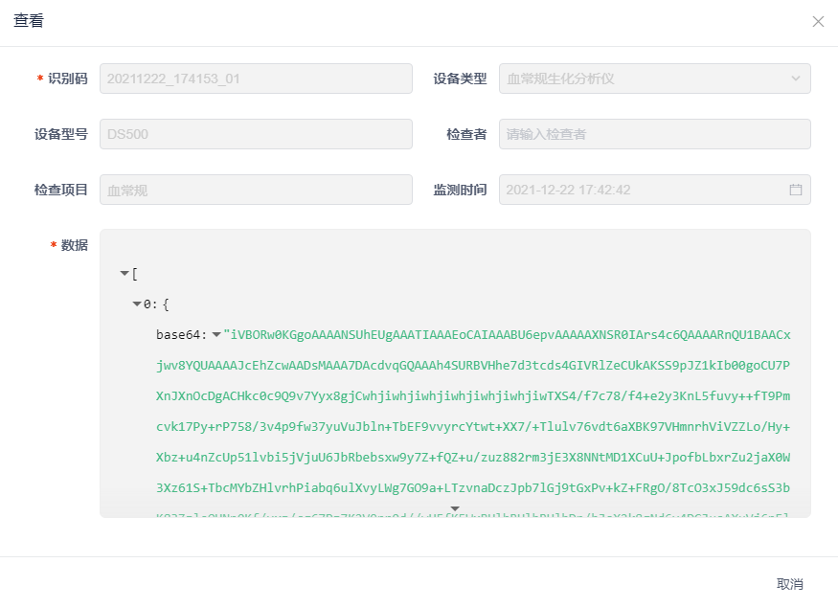

### 批量删除数据

如图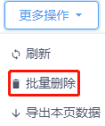所示，点击批量删除按钮，可以删除多条数据信息。如下页图



点击按钮，确认删除数据。若删除成功，页面如下图



### 导出数据

如图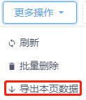所示，点击导出本页数据按钮，导出数据如下图所示

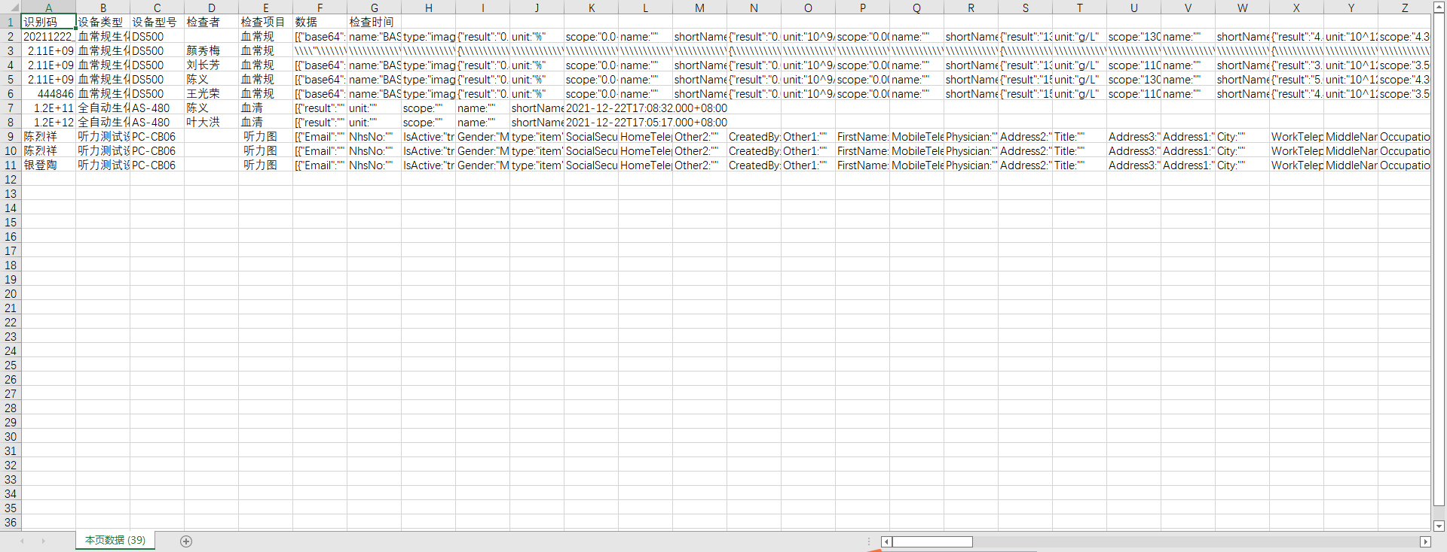

### 数据同步

点击按钮，可以同步设备数据（需要本地有对应设备才可以同步）。

## PACS模块

如下图

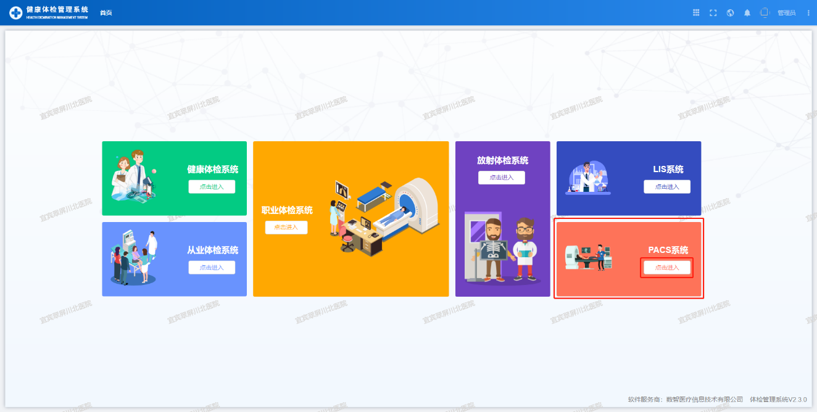

点击按钮，进入PACS管理页面（影像设备数据），如下页图

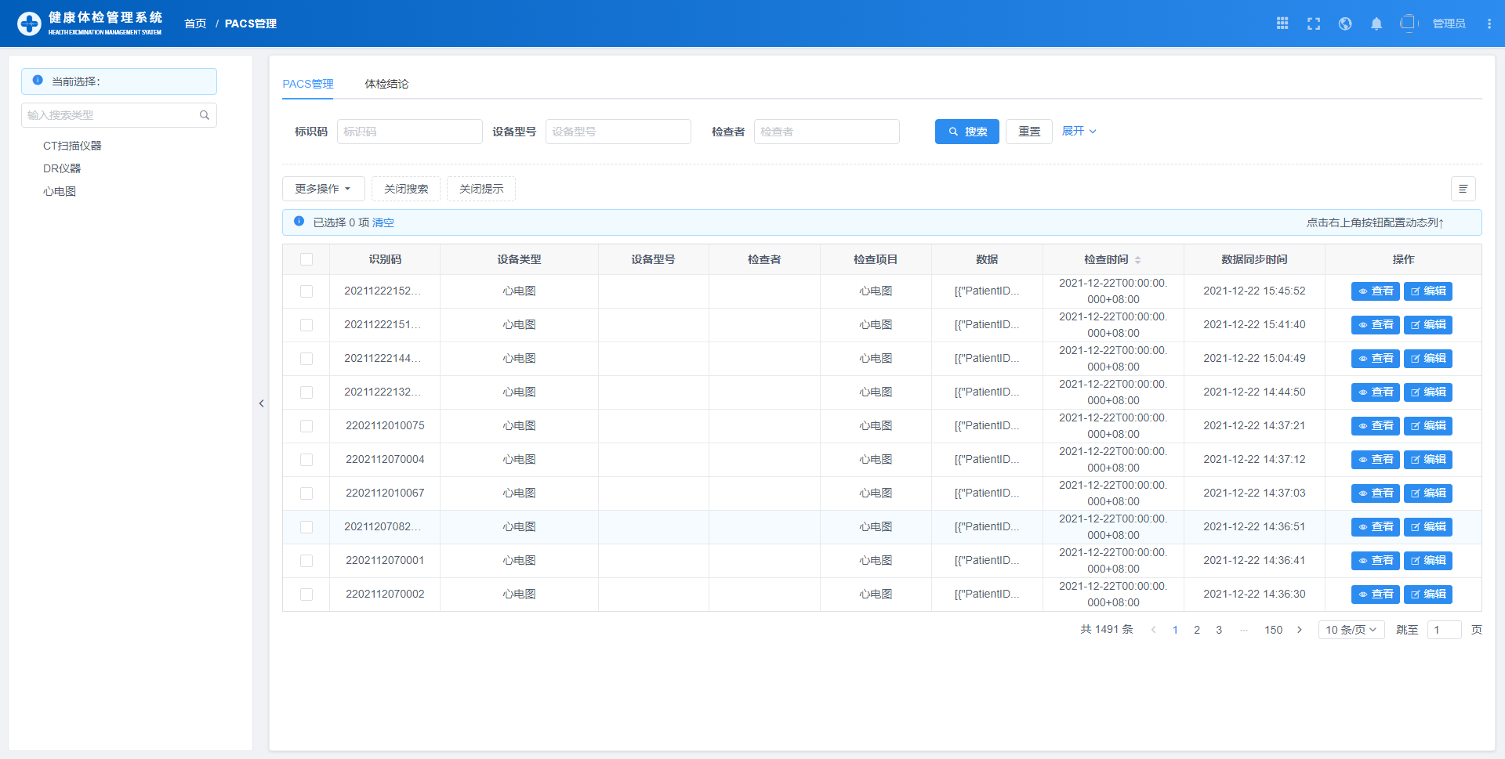

### 修改数据

点击按钮，弹出修改数据页面，如下页图所示

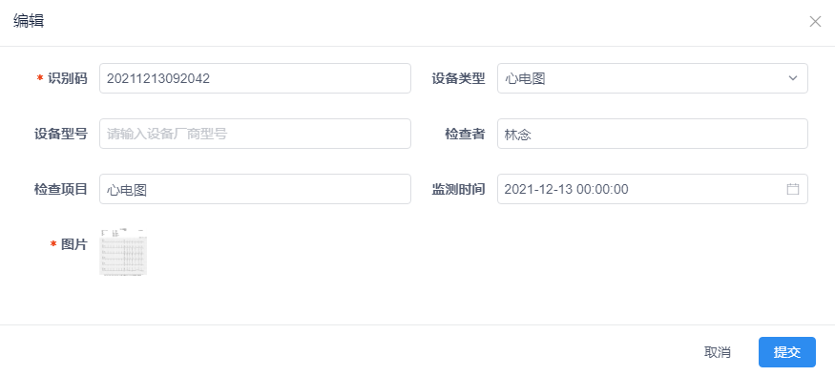

所有信息按照要求填写或者选择，带*标志的是必填数据。

填写完信息后，点击保存数据。若保存成功，页面如下图所示



### 查看数据

点击按钮，弹出查看数据页面，如下页图所示

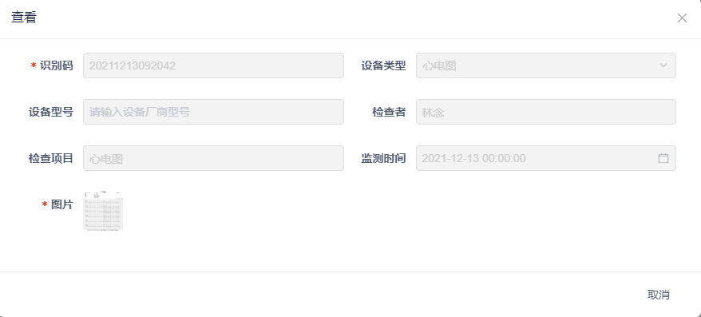

### 批量删除数据

如图所示，点击批量删除按钮，可以删除多条数据信息。如下图



点击按钮，确认删除数据。若删除成功，页面如下图



### 导出数据

如图所示，点击导出本页数据按钮，导出数据如下图所示

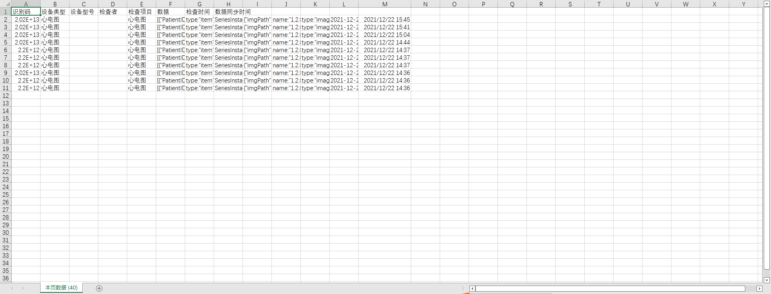

### 数据同步

点击按钮，可以同步设备数据（需要本地有对应设备才可以同步）。

## 系统参数模块

如下页图，点击系统配置

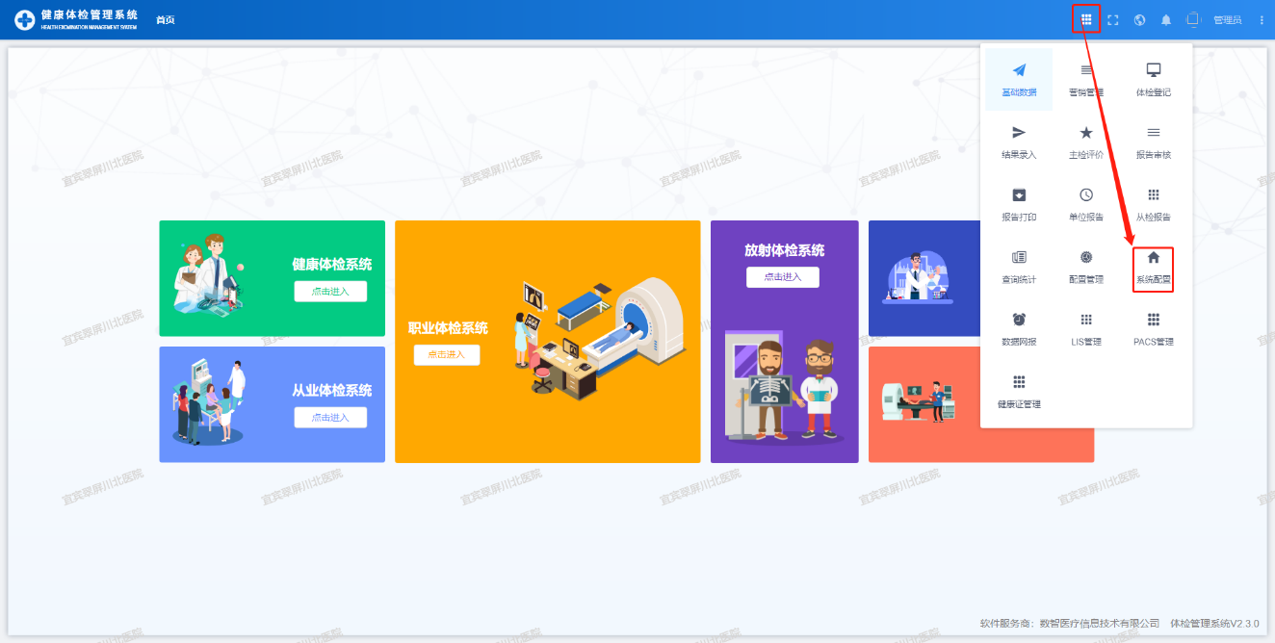

进入系统参数模块后，界面如下图所示

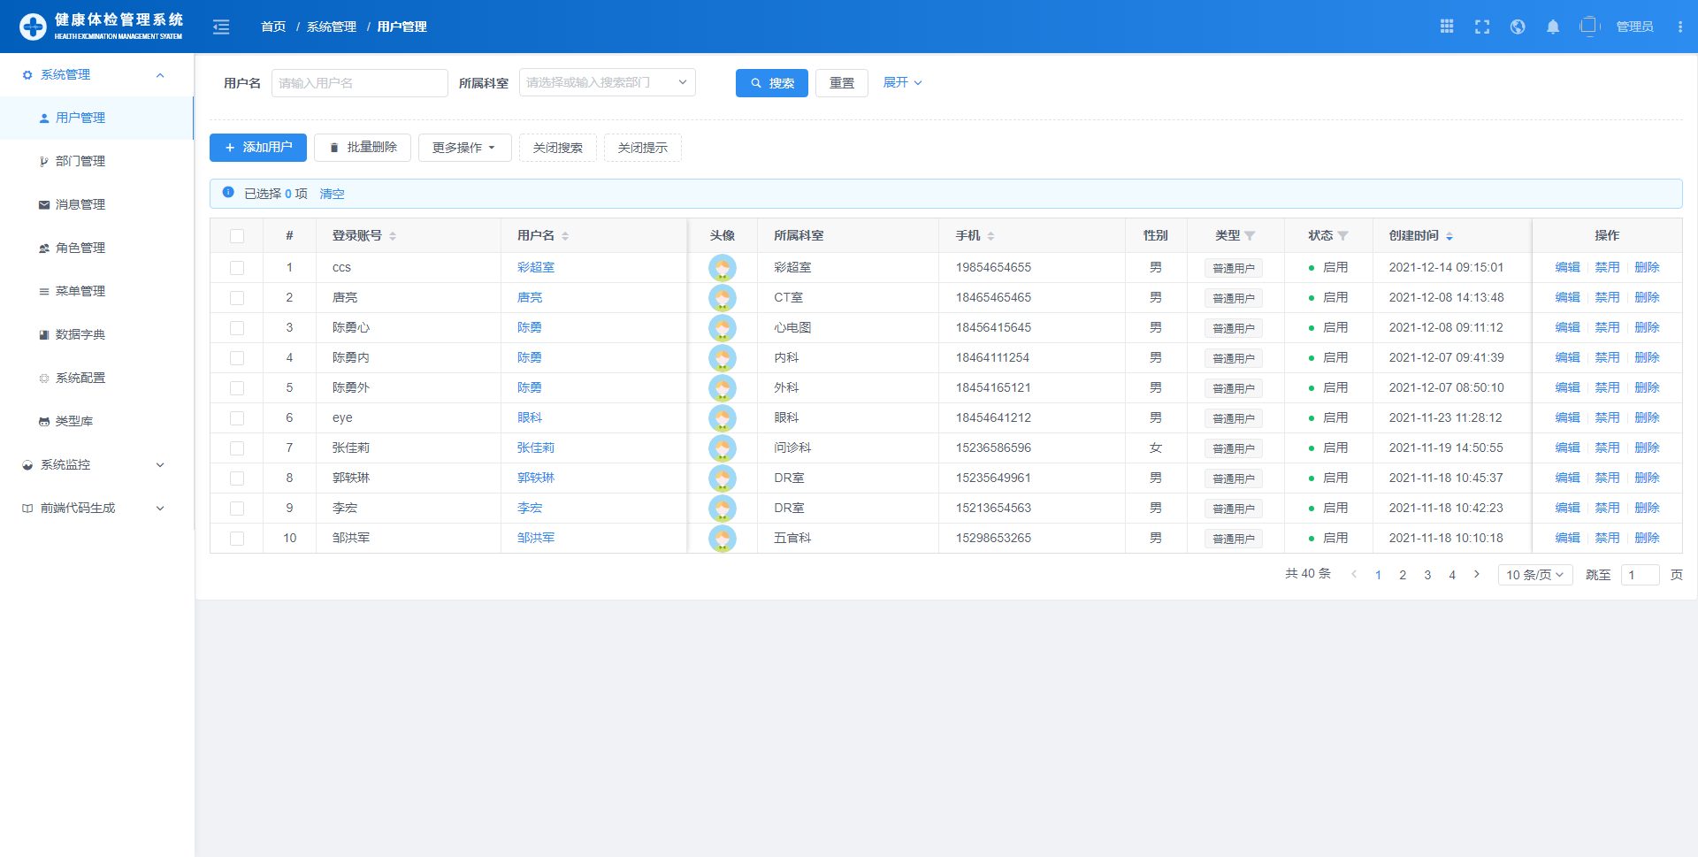

### 用户管理

点击左侧菜单系统管理的用户管理，可以进入用户管理页面，如下页图

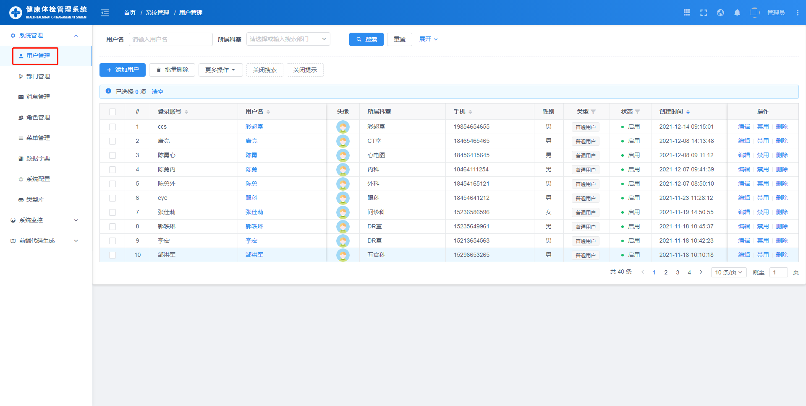

#### 新增数据

点击按钮，弹出新增数据页面，如下页图所示

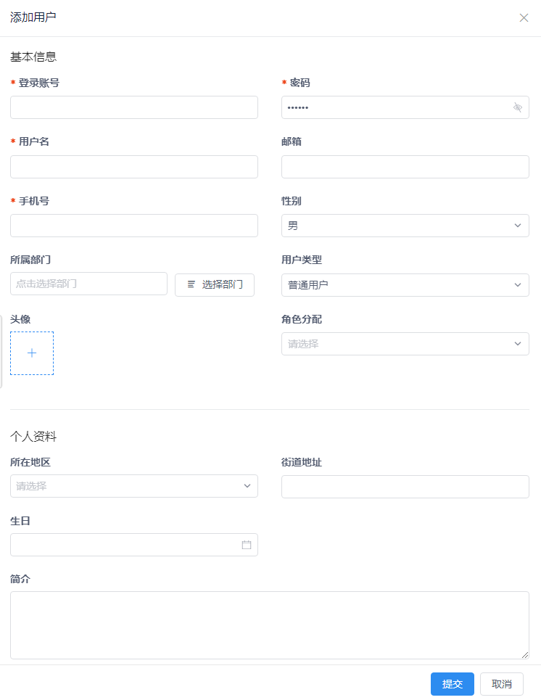

所有信息按照要求填写或者选择，带*标志的是必填数据。

填写完信息后，点击保存用户管理数据。若保存成功，页面如下图

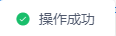

#### 修改数据

如图所示，点击编辑按钮，弹出修改数据页面，如下图所示

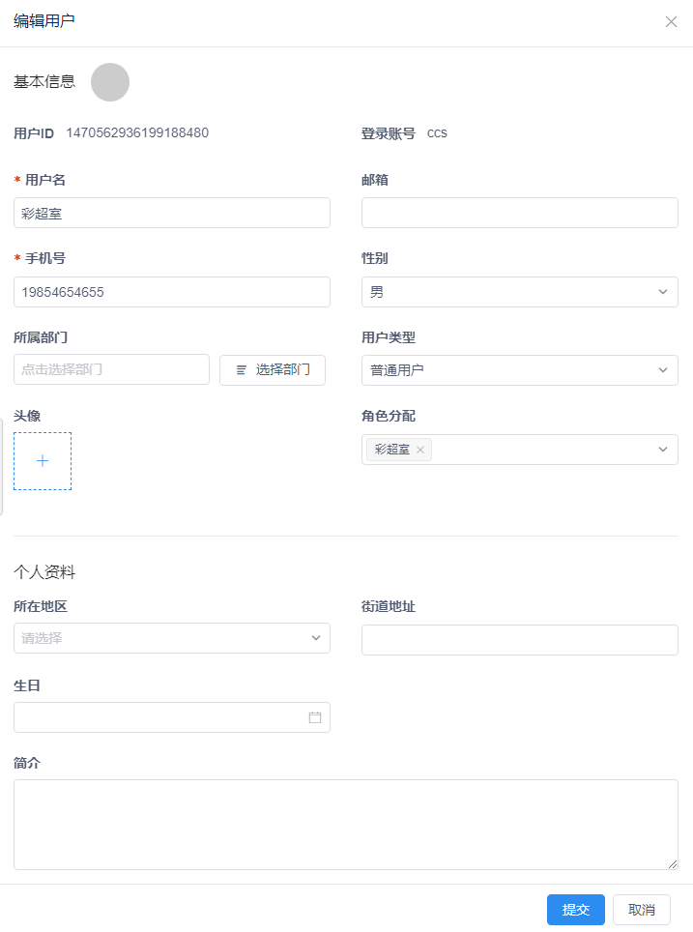

所有信息按照要求填写或者选择，带*标志的是必填数据。

填写完信息后，点击保存用户管理数据。若保存成功，页面如下图所示



#### 删除数据

点击如图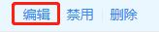的删除按钮，可以删除该条数据信息。如下图所示

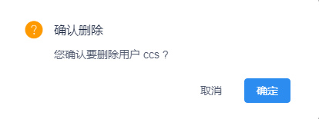

点击按钮，确认删除数据。若删除成功，页面如下图



#### 状态更新

如图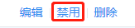所示，点击该处按钮，可以更新用户的状态为启用,再次点击则为禁用。如下页图所示

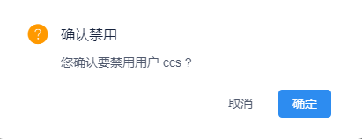

点击按钮，确认更新数据。若更新成功，页面如下图所示



#### 批量删除数据

如图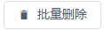所示，点击批量删除按钮，可以删除多条数据信息。如下图



点击按钮，确认删除数据。若删除成功，页面如下图



### 角色管理

点击左侧菜单系统管理的角色管理，可以进入角色管理页面，如下图所示

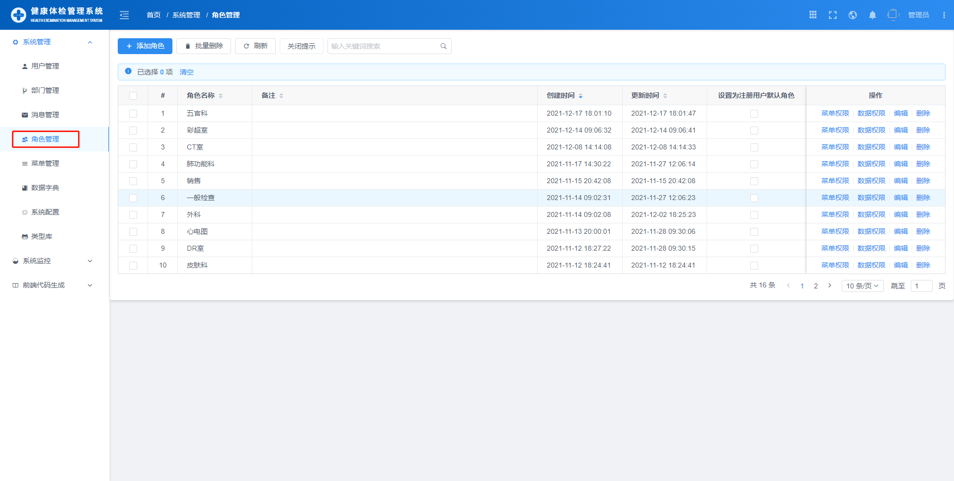

#### 新增数据

点击 按钮，弹出新增数据页面，如下图所示

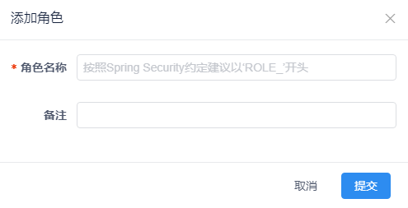

所有信息按照要求填写或者选择，带*标志的是必填数据。

填写完信息后，点击保存角色管理数据。若保存成功，页面如下图



#### 修改数据

如图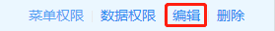所示，点击编辑按钮，弹出修改数据页面，如下图所示

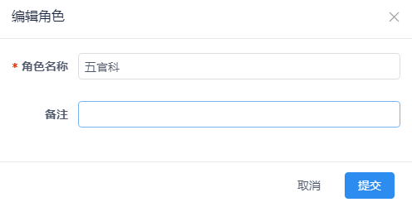

所有信息按照要求填写或者选择，带*标志的是必填数据。

填写完信息后，点击保存角色管理数据。若保存成功，页面如下图所示



#### 数据权限

如图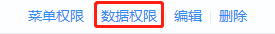所示，点击数据权限按钮，弹出数据权限页面。如下图所示

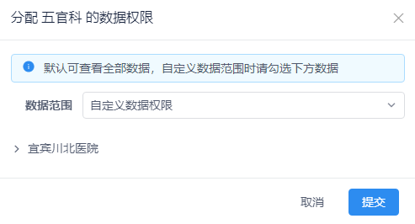

#### 删除数据

点击如图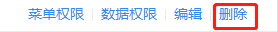的删除按钮，可以删除该条数据信息。如下图所示

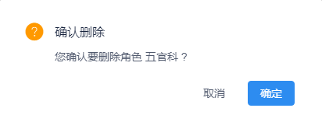

点击按钮，确认删除数据。若删除成功，页面如下图



#### 批量删除数据

如图所示，点击批量删除按钮，可以删除多条数据信息。如下图



点击按钮，确认删除数据。若删除成功，页面如下图



#### 菜单权限

如图所示，点击菜单权限按钮，弹出菜单权限页面。如下页图所示

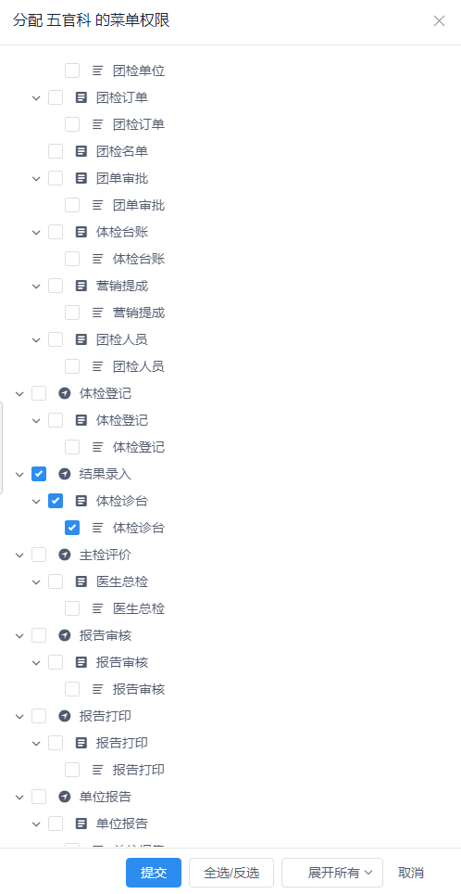

### 部门管理

点击左侧菜单系统管理的部门管理，可以进入部门管理页面，如下图所示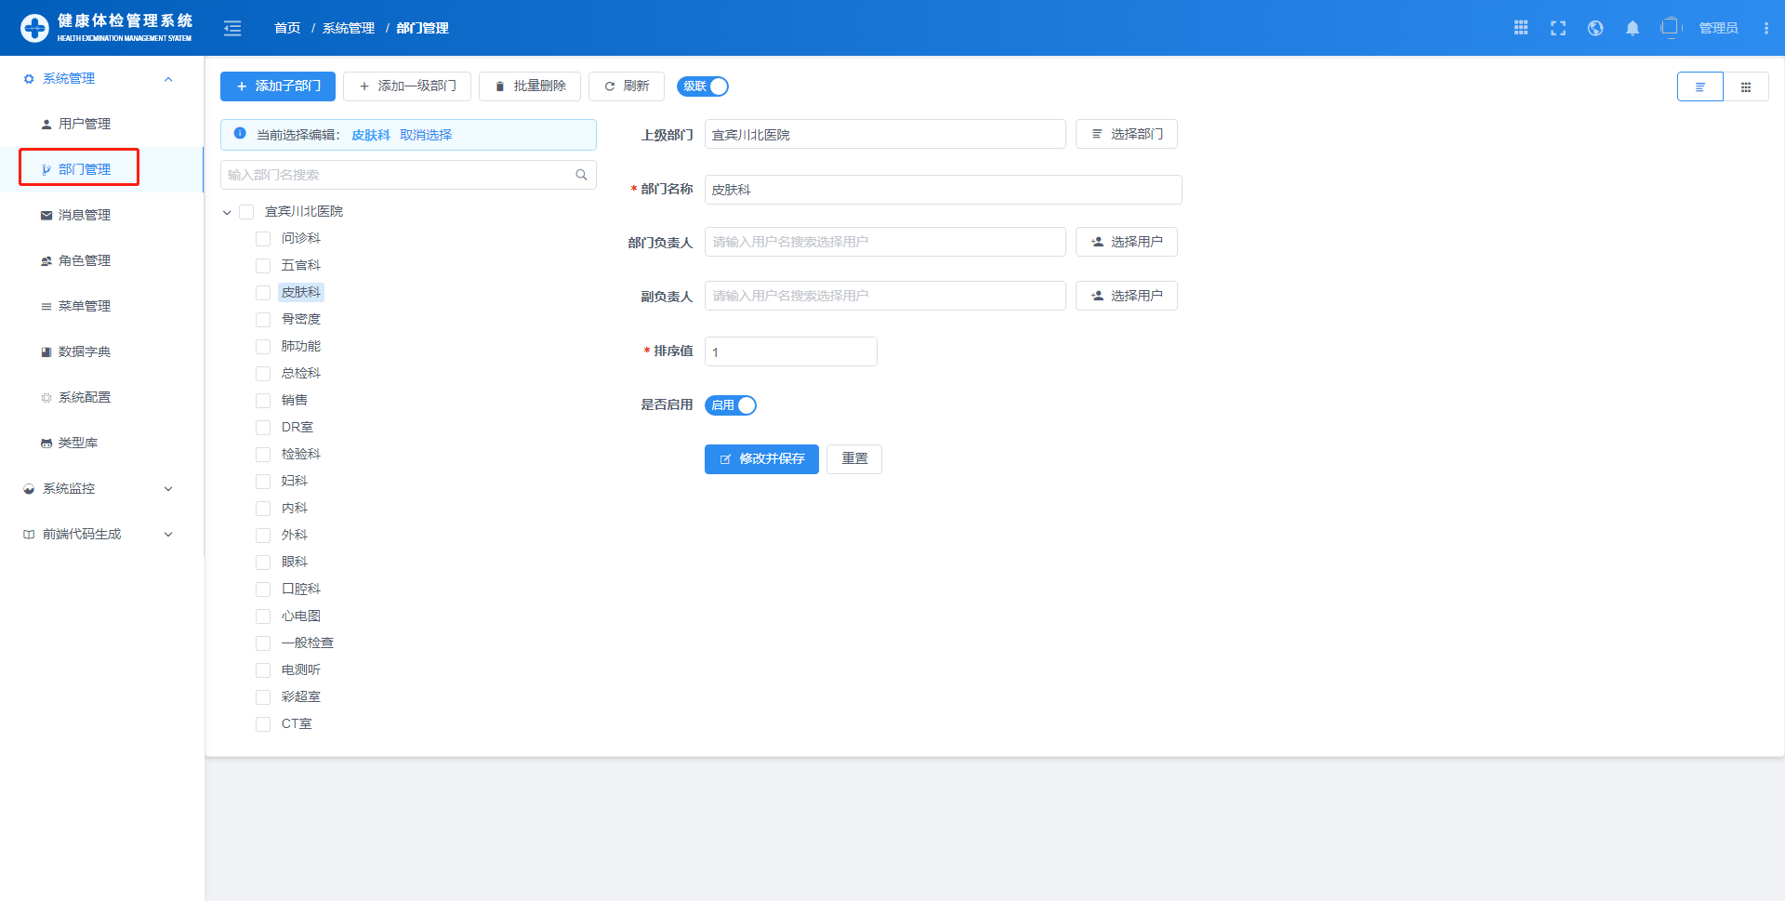

#### 新增数据

选中一个部门点击 按钮，弹出子部门的新增数据页面，如下图所示

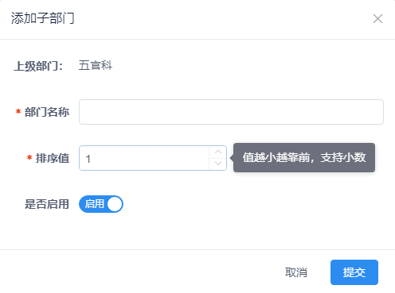

所有信息按照要求填写或者选择，带*标志的是必填数据。

填写完信息后，点击保存部门数据。若保存成功，页面如下图所示



点击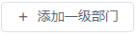 按钮，弹出一级部门的新增数据页面，如下图所示

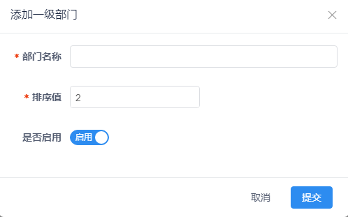

操作则与添加子部门相同

#### 修改数据

选中部门后便可在右侧修改数据，界面下页图所示

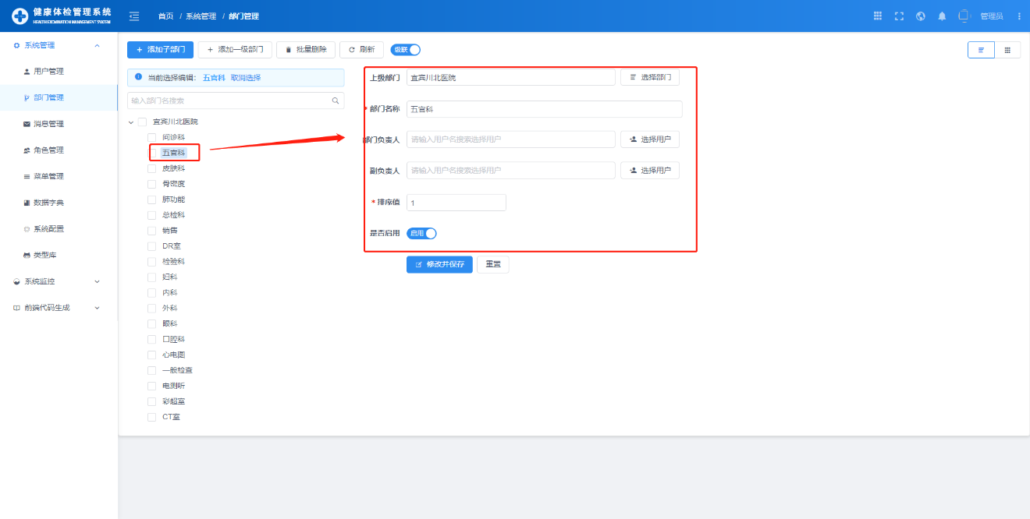

所有信息按照要求填写或者选择，带*标志的是必填数据。

填写完信息后，点击保存数据。若保存成功，页面如下图所示

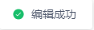

#### 批量删除数据

如图所示，点击批量删除按钮，可以删除多条数据信息。如下页图



点击按钮，确认删除数据。若删除成功，页面如下图



#### 结构切换

如下图所示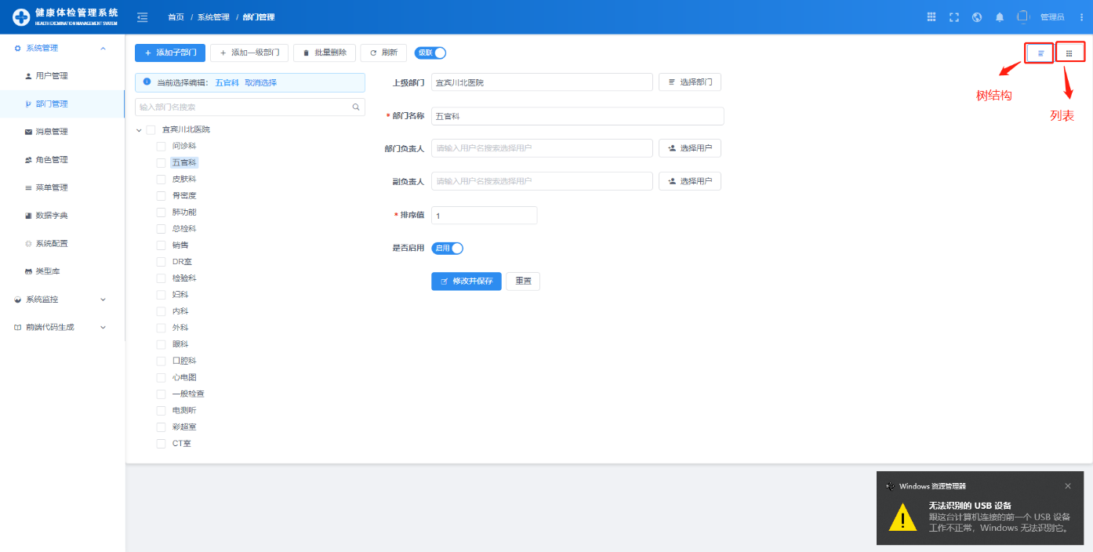

部门管理页面默认即为树结构，点击右上角区域按钮，可以进行结构切换，切换列表结构如下页图所示

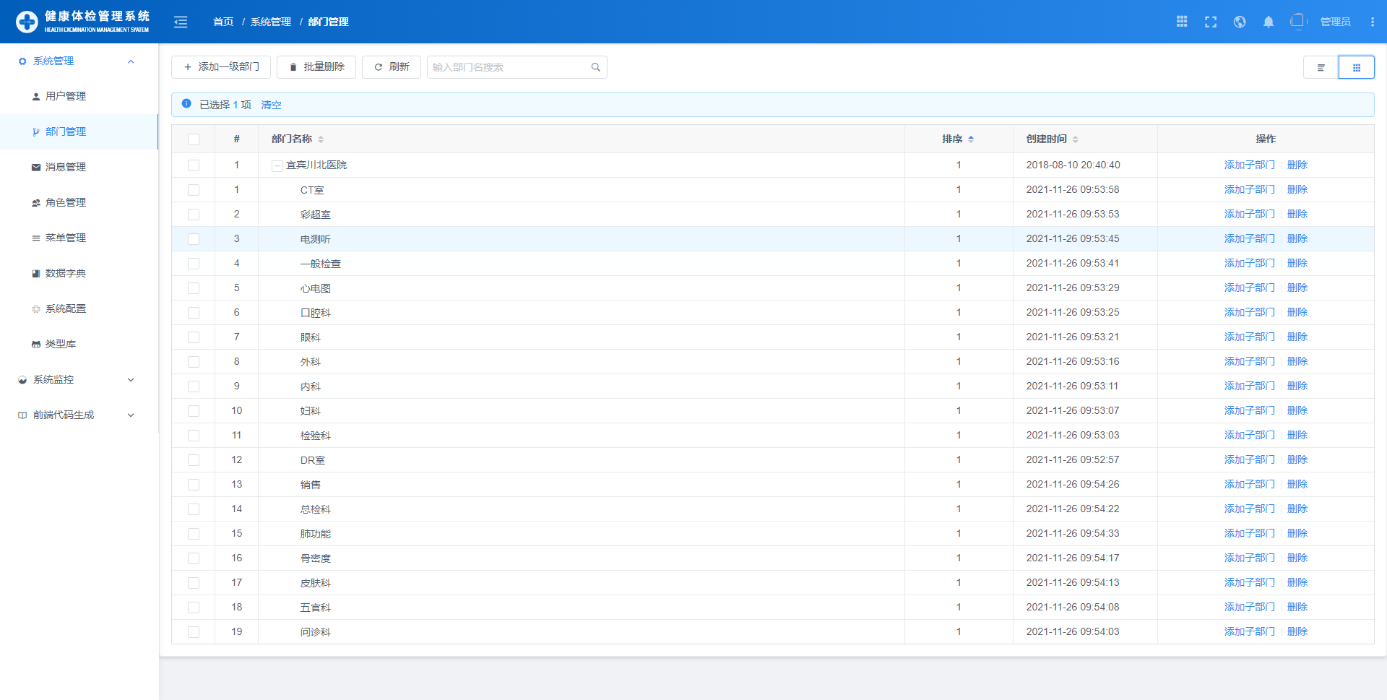

## 基础数据模块

如下图，点击基础数据

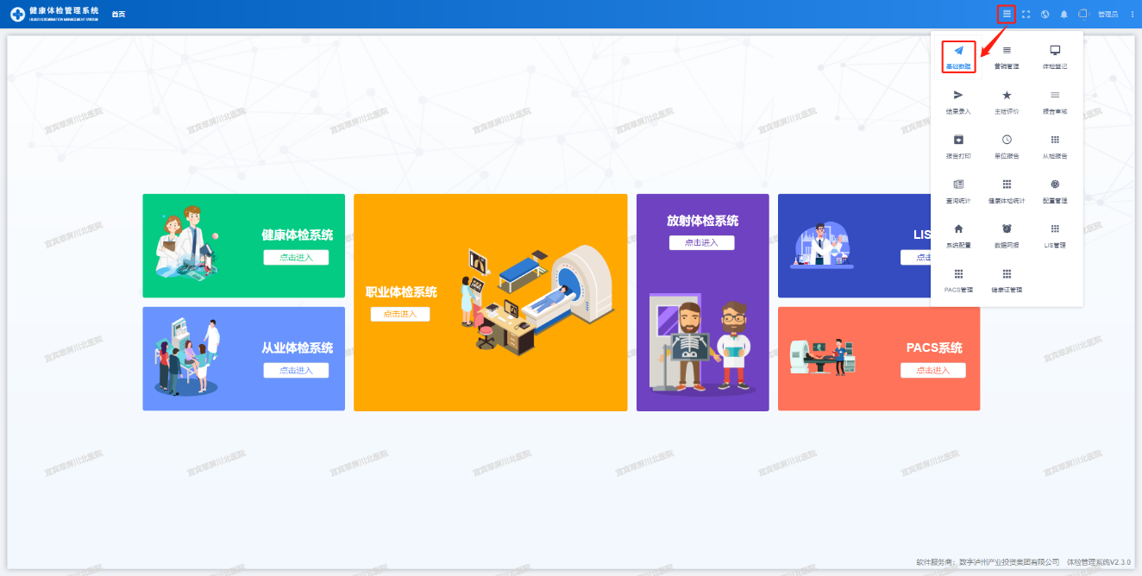

进入基础数据模块后，界面如下页图所示

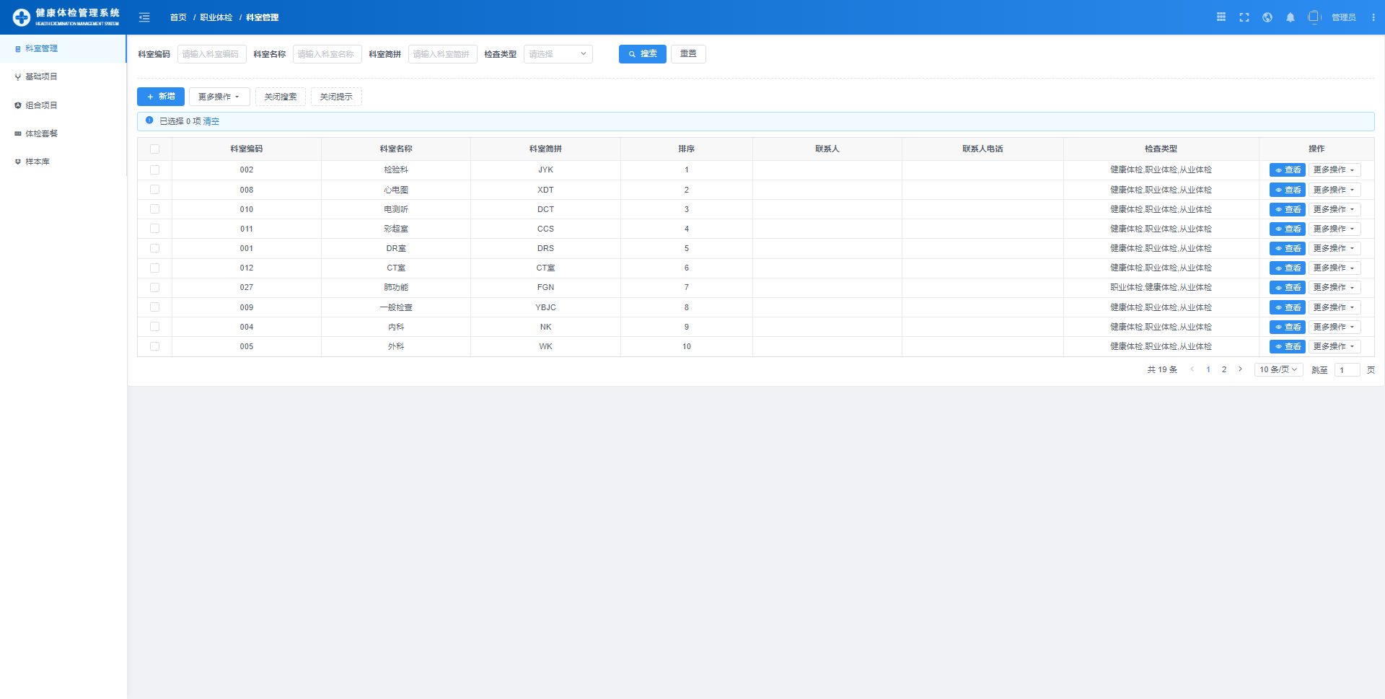

科室及样本库建议不要随意修改，这里只详细介绍项目和套餐

### 基础项目

点击左侧菜单的基础项目，可以进入基础项目页面，如下图

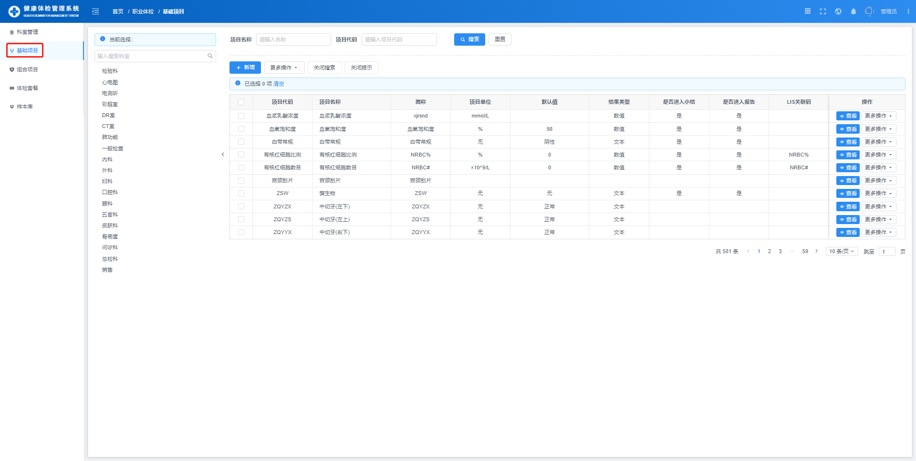

#### 新增数据

点击按钮，弹出新增数据页面，如下图所示

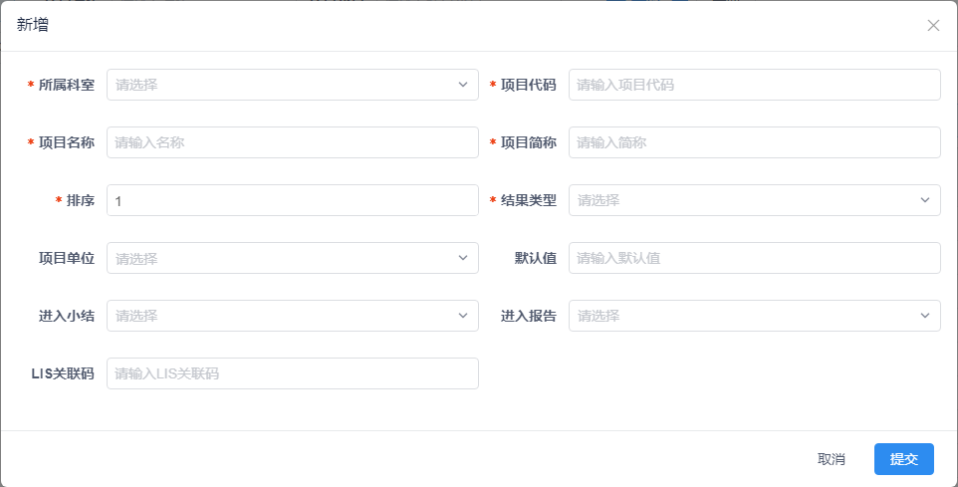

所有信息按照要求填写或者选择，带*标志的是必填数据（注：关联码和简称需一致）。

填写完信息后，点击保存基础项数据。若保存成功，页面如下图



#### 修改数据

如图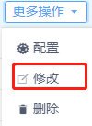所示，点击更多操作中的修改按钮，弹出修改数据页面，如下页图所示

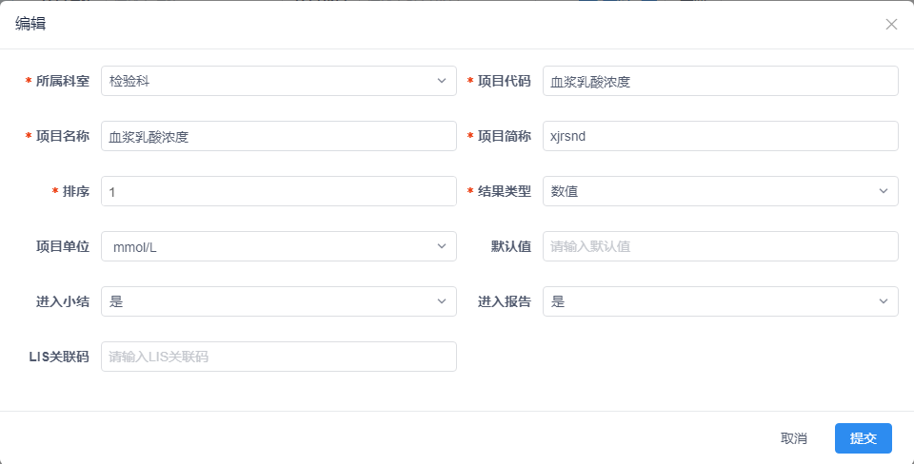

所有信息按照要求填写或者选择，带*标志的是必填数据（注：关联码和简称需一致）。

填写完信息后，点击保存基础项数据。若保存成功，页面如下图所示



#### 删除数据

如图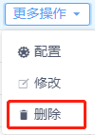所示，点击更多操作中的删除按钮，可以删除该条数据信息。如下页图所示



点击按钮，确认删除数据。若删除成功，页面如下图



#### 基础项配置

如图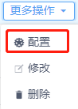所示，点击更多操作中的配置按钮，弹出基础项配置页面，如下图所示

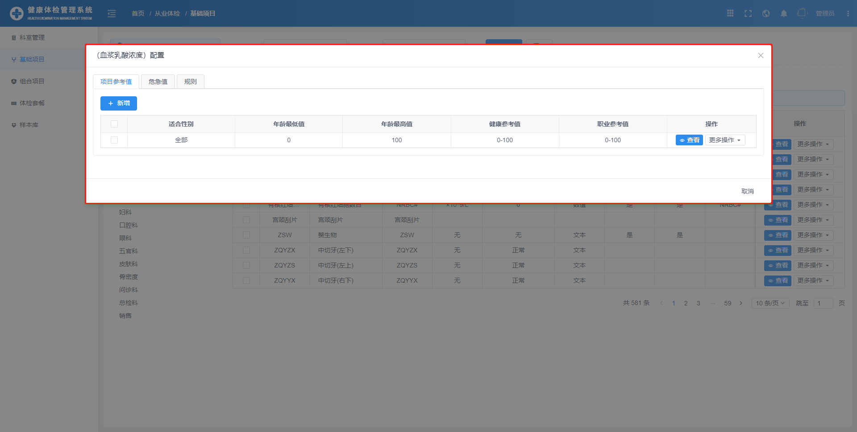

1．项目参考值，如上页图所示，点击按钮，弹出新增参考项的页面，如下图所示

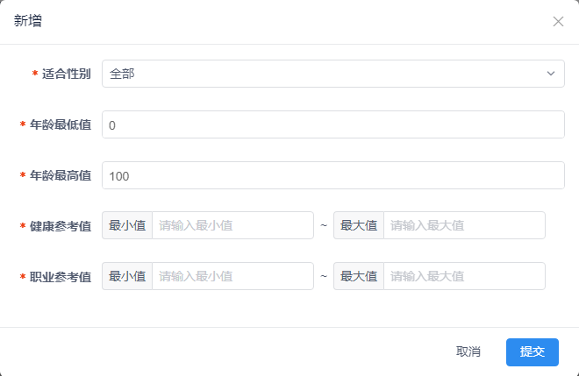

所有信息按照要求填写或者选择，带*标志的是必填数据（注：此处设置的值为该基础项检查结果的参考范围）。

填写完信息后，点击保存基础项数据。若保存成功，页面如下图所示



2．危急值，点击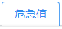按钮切换到危急值页面，如下页图所示

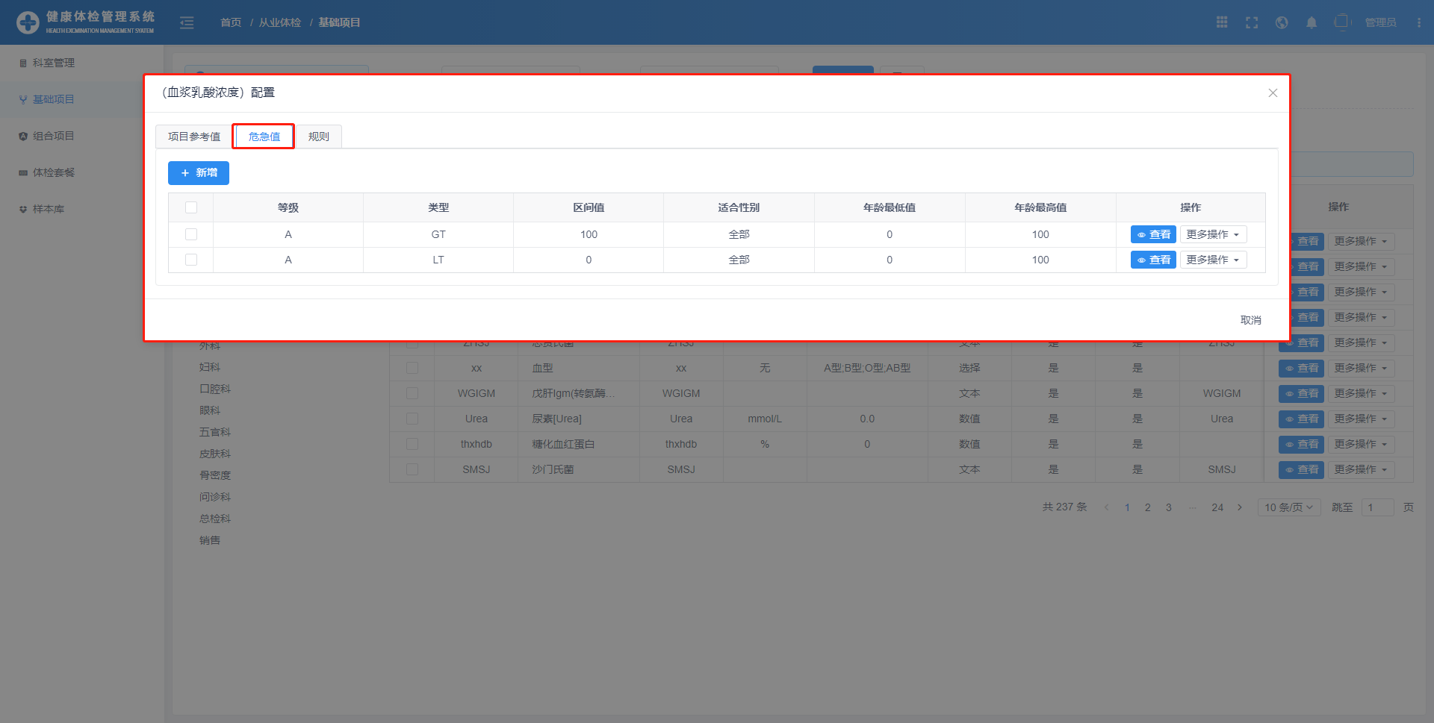

点击按钮，弹出新增危急值的页面，如下图所示

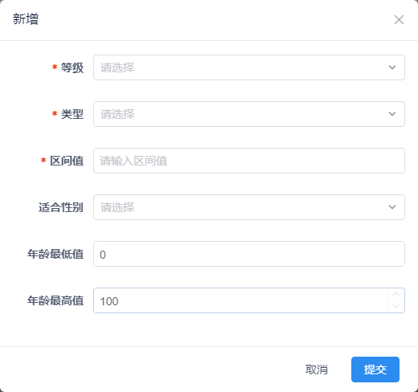

所有信息按照要求填写或者选择，带*标志的是必填数据（注：此处设置的值为该基础项检查结果的异常标准，符合异常标准就会变红提示）。

填写完信息后，点击保存基础项数据。若保存成功，页面如下图所示



#### 批量删除数据

如图所示，点击更多操作中的批量删除按钮，可以删除多条数据信息。如下图



点击按钮，确认删除数据。若删除成功，页面如下图



### 组合项目

点击左侧菜单的组合项目，可以进入组合项目页面，如下图

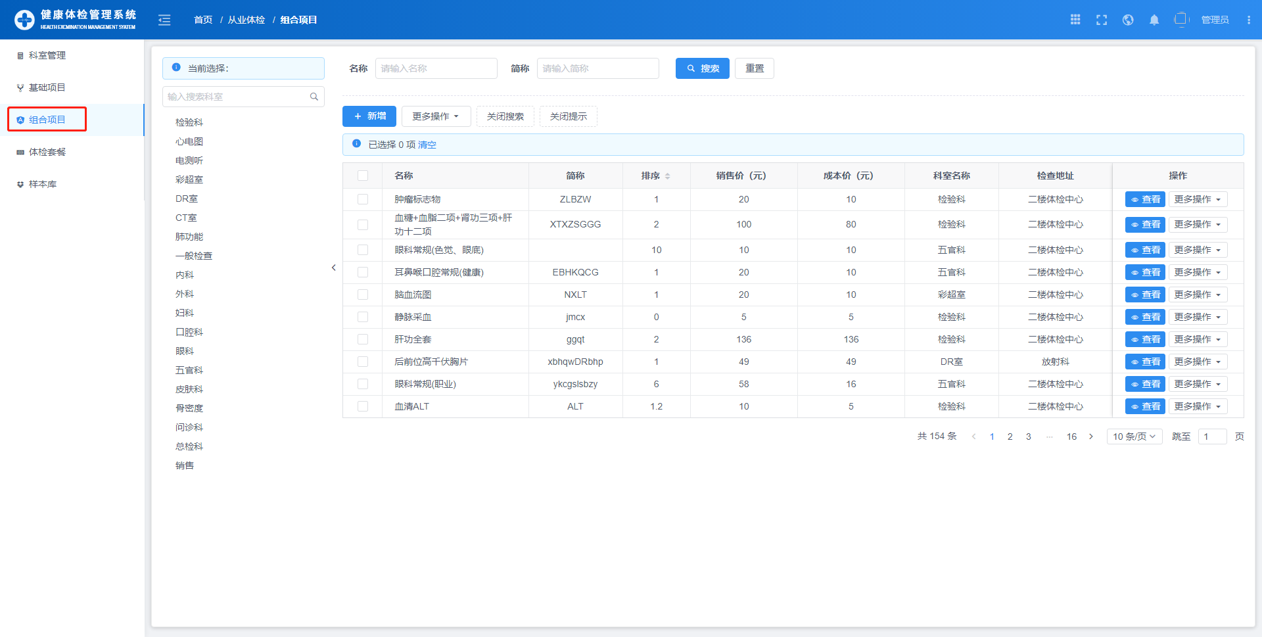

#### 新增数据

点击按钮，弹出新增数据页面，如下图所示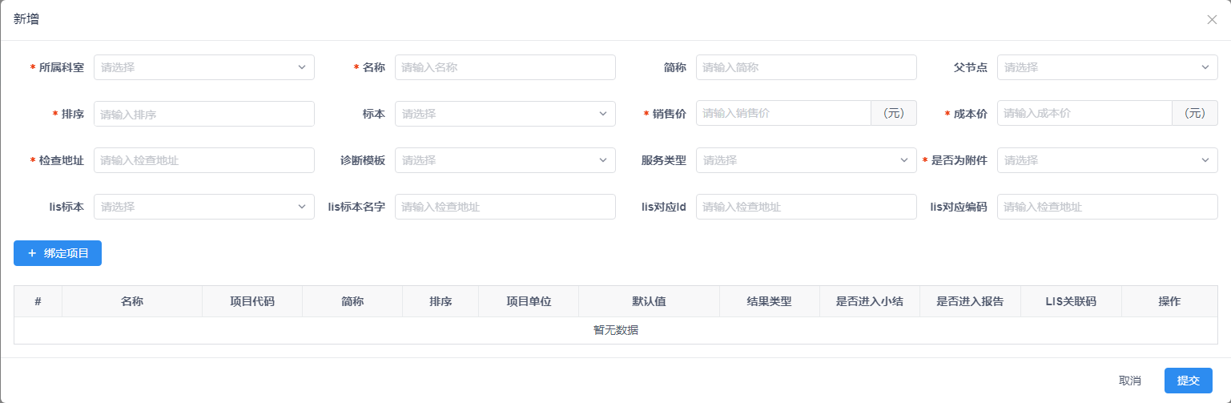

所有信息按照要求填写或者选择，带*标志的是必填数据（注：如检验科、肺功能、电测听、以及DR这样出影像数据的项目，要选好对应的标本）。

点击按钮，弹出基础项列表，如下页图所示

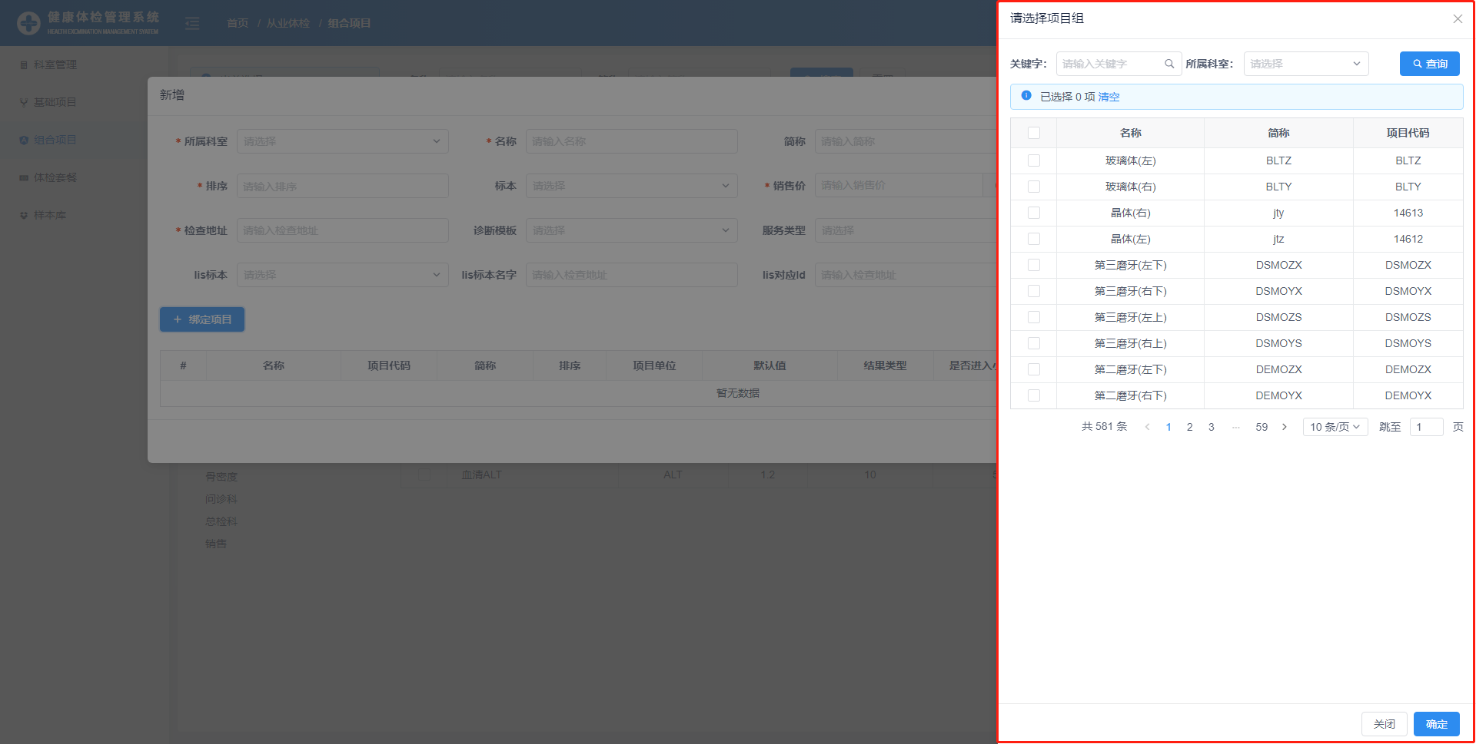

可以为该组合项目绑定对应的基础项。

填写完信息后，点击保存组合项数据。若保存成功，页面如下图



#### 修改数据

如图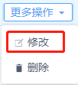所示，点击更多操作中的修改按钮，弹出修改数据页面，如下页图所示

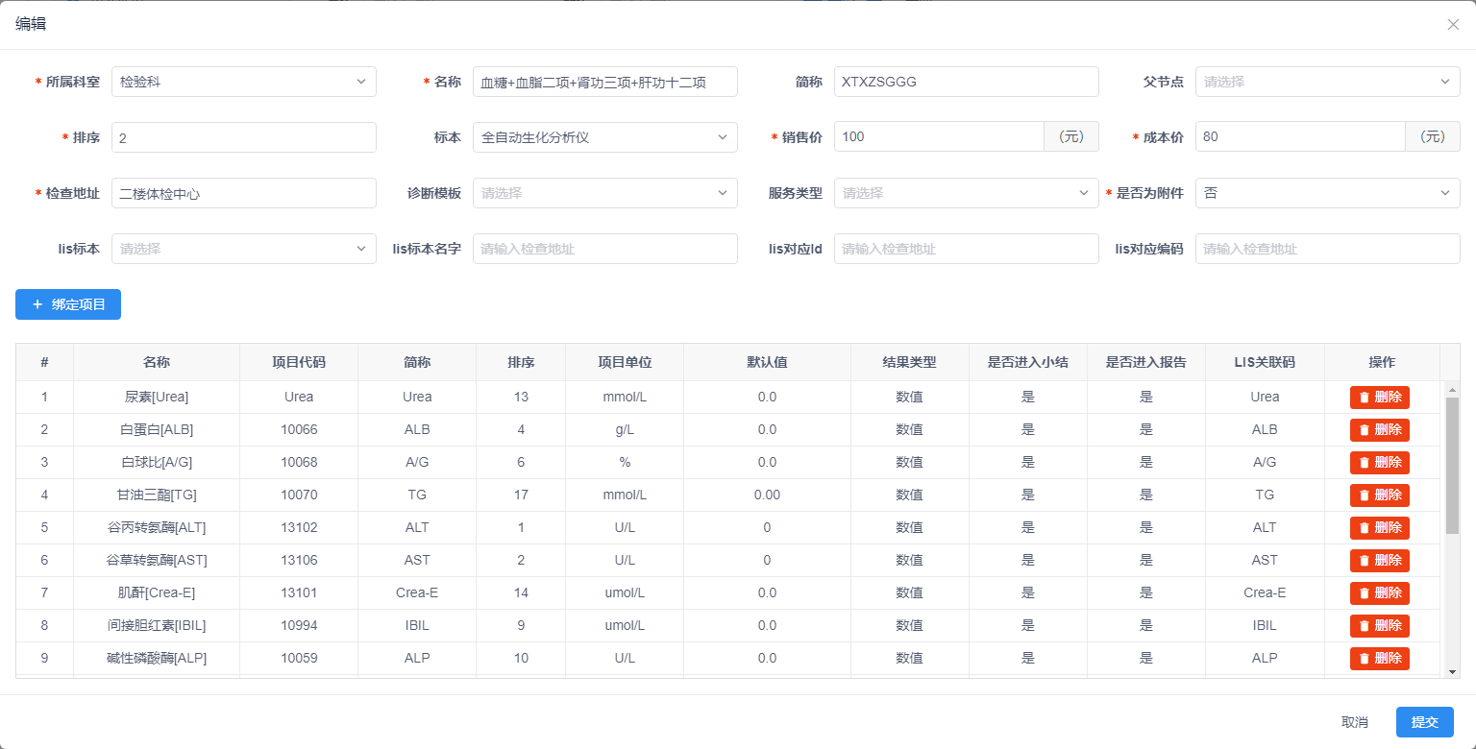

所有信息按照要求填写或者选择，带*标志的是必填数据（注：如检验科、肺功能、电测听、以及DR这样出影像数据的项目，要选好对应的标本）。

点击按钮，弹出基础项列表，如下图所示

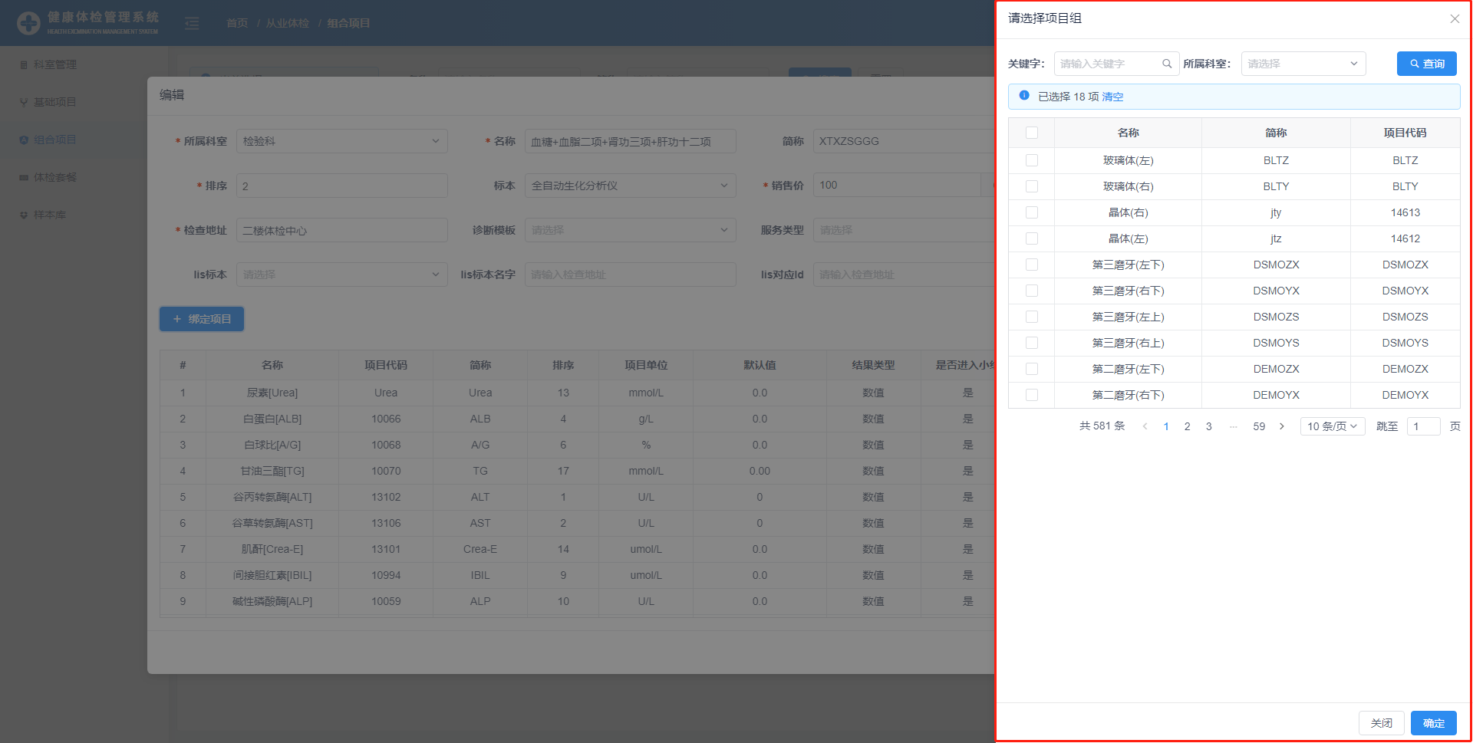

可以修改当前组合项目要绑定的基础项。

填写完信息后，点击保存组合项数据。若保存成功，页面如下图所示



#### 删除数据

如图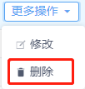所示，点击更多操作中的删除按钮，可以删除该条数据信息。如下图所示



点击按钮，确认删除数据。若删除成功，页面如下图



#### 批量删除数据

如图所示，点击更多操作中的批量删除按钮，可以删除多条数据信息。如下页图



点击按钮，确认删除数据。若删除成功，页面如下图



### 体检套餐

点击左侧菜单的组合项目，可以进入组合项目页面，如下图

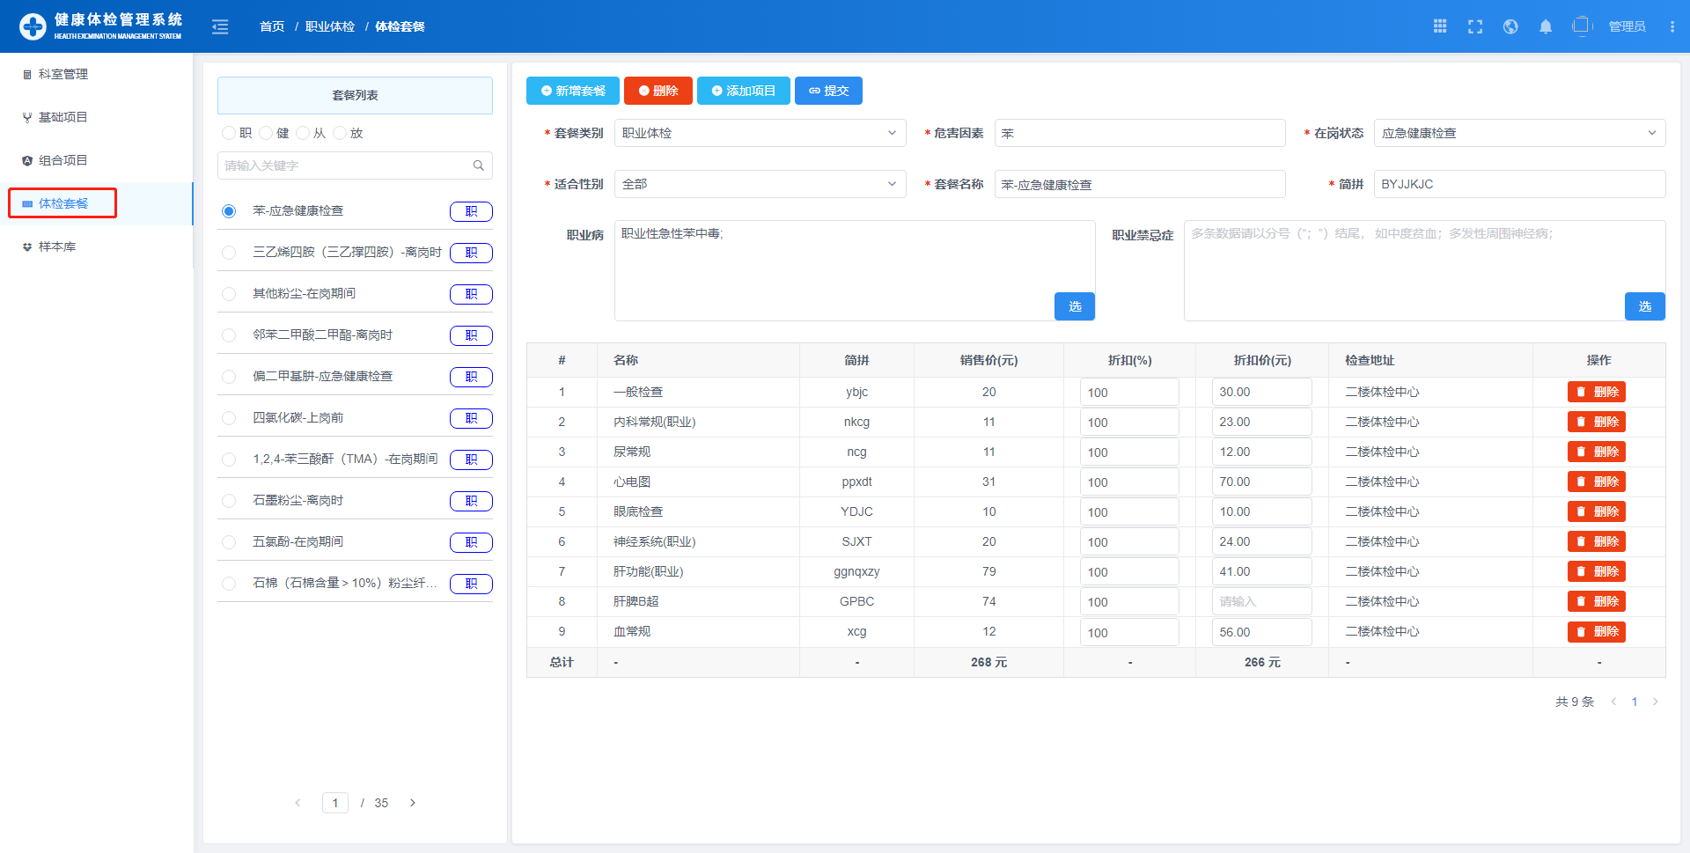

#### 新增数据

点击按钮，弹出新增数据页面，如下图所示

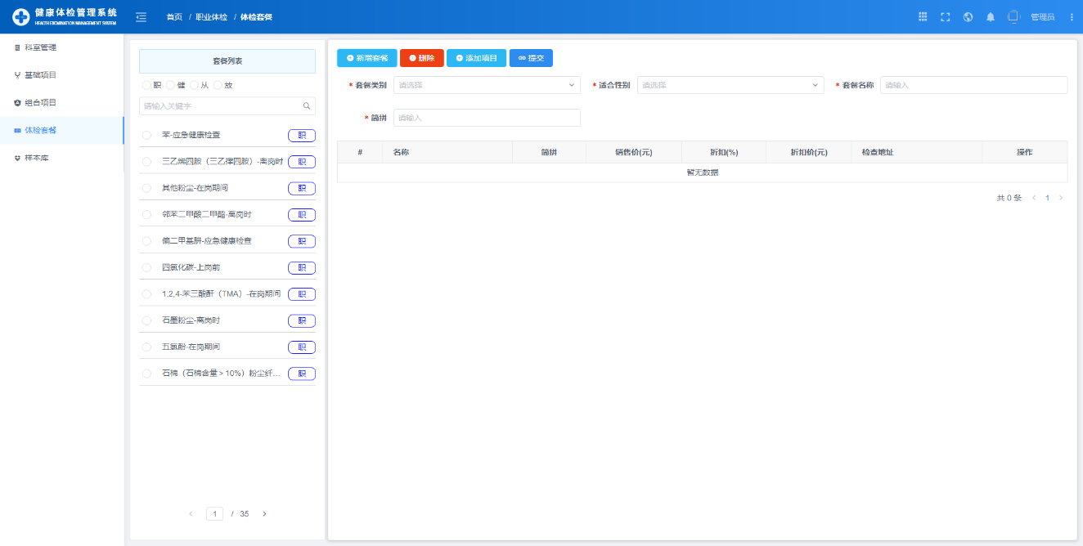

所有信息按照要求填写或者选择，带*标志的是必填数据（注：套餐简拼大写）。

点击按钮，弹出组合项列表，如下图所示

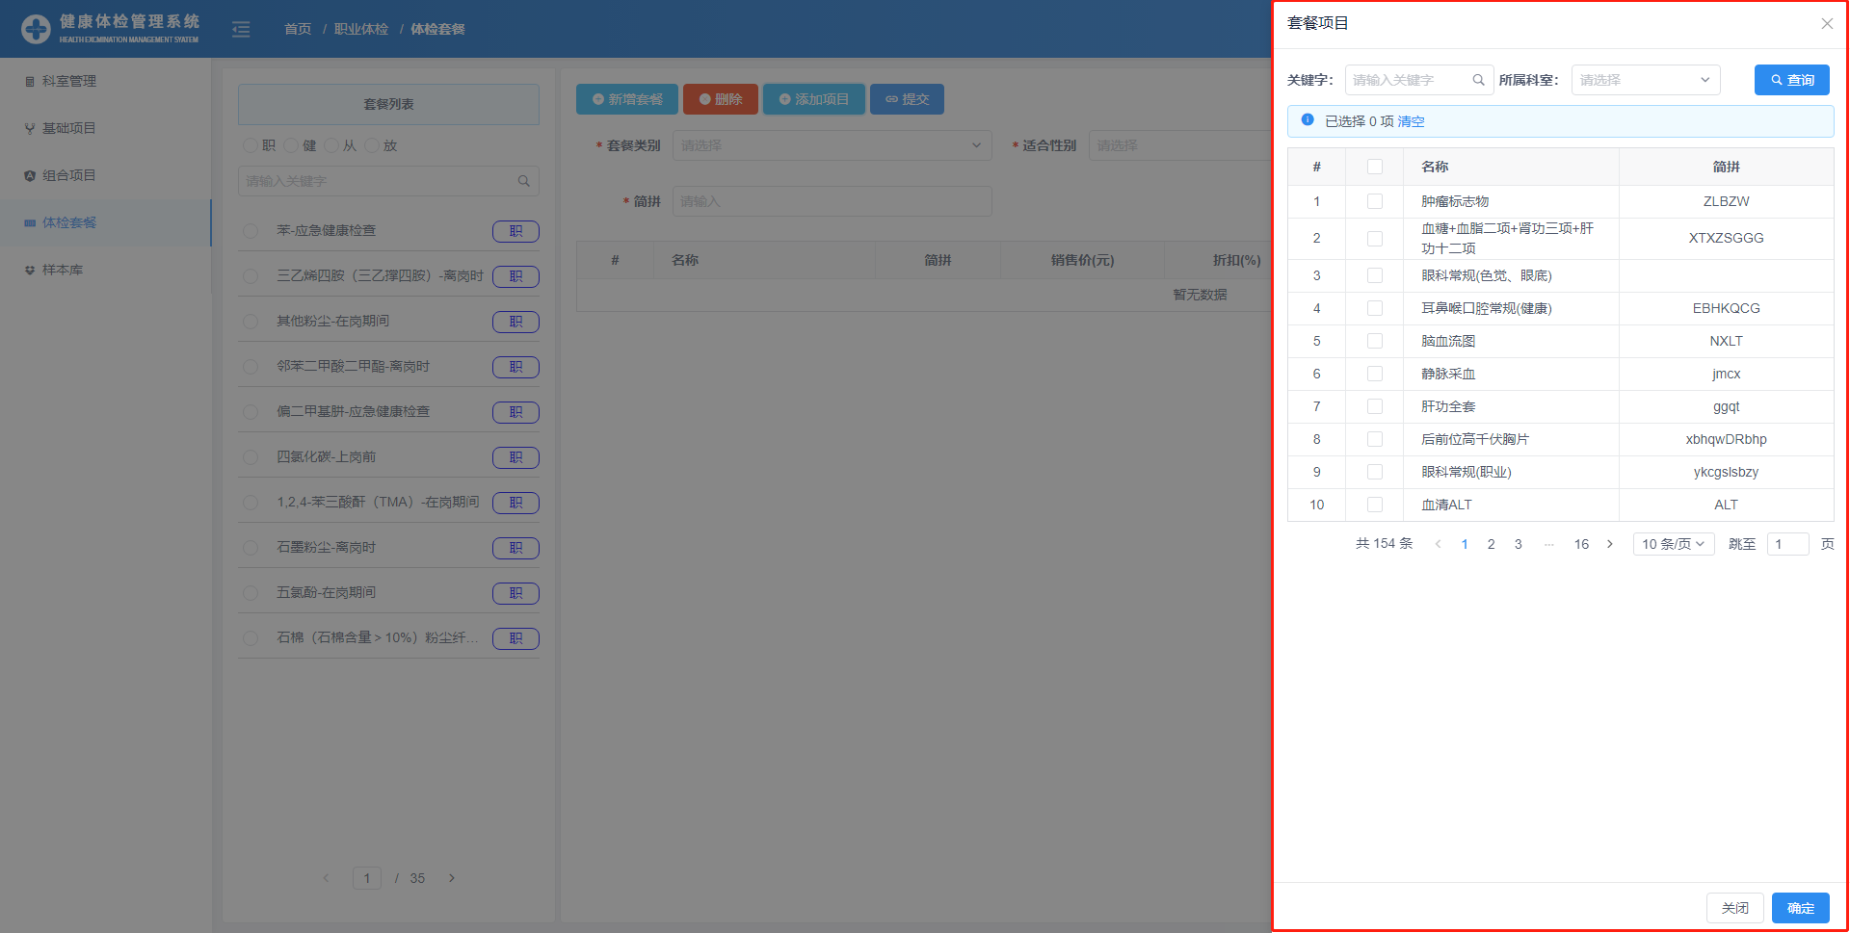

可以为该套餐添加需要的组合项。

填写完信息后，点击保存组合项数据。若保存成功，页面如下图



#### 修改数据

如下图所示，找到要修改的套餐并点击

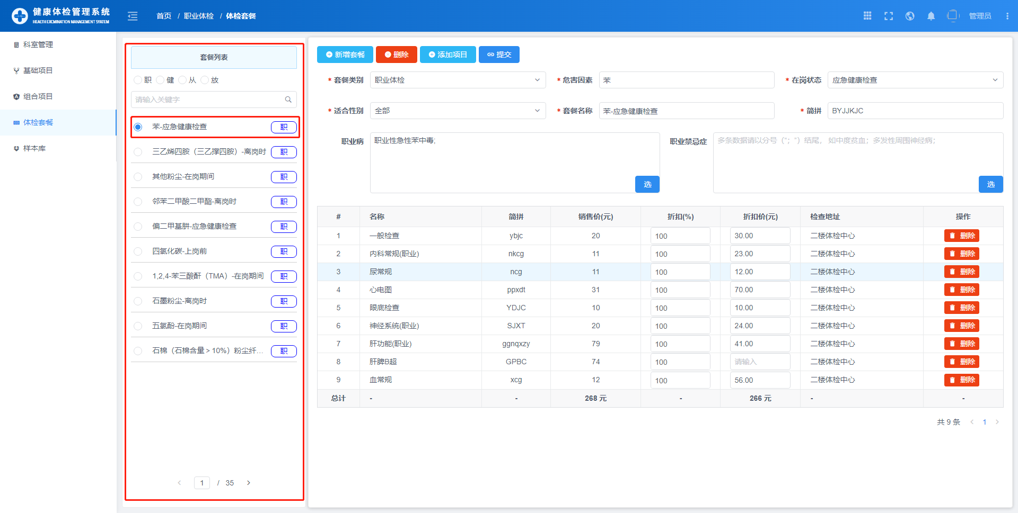

所有信息按照要求填写或者选择，带*标志的是必填数据（注：套餐简拼大写）。

点击按钮，弹出组合项列表，如下页图所示



可以修改当前套餐下的组合项。

填写完信息后，点击保存组合项数据。若保存成功，页面如下图



#### 删除数据

如图所示，点击更多操作中的删除按钮，可以删除该条数据信息。如下图所示

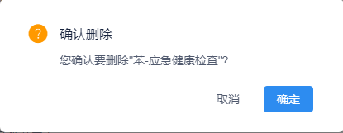

点击按钮，确认删除数据。若删除成功，页面如下图

